公開が許可された

公開が許可された

**エズメン第3地熱発電所プロジェクト**

# 環境・社会インパクト評価報告書

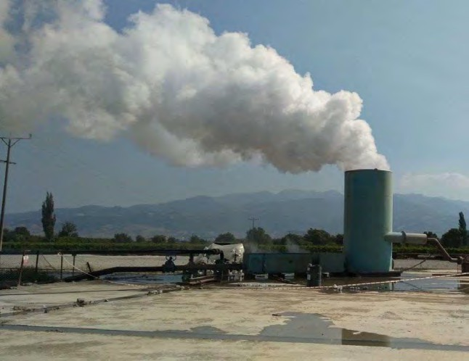



**2018年3月 アンカラ**

#### ÖZMEN - 3 地熱発電所プロジェクト 環境・社会影響評価報告書

|  |  |  |  |  |  |  |  |  |
| --- | --- | --- | --- | --- | --- | --- | --- | --- |
| **バージョン** | **改訂** | **日付** | **作成者** | | | | **チェック済み** | **承認** |
| 決勝 | C.0 | 2017 年 5 月 9 日 | ヤセミン・チェリケル ソーシャルエキスパート | セラル・デニズリ エコロジスト | エルシン・カヤ 社会学者 | ツェイネップ・チェリケル環境保護庁Eng. | トゥルゲイ・エセル環境保護Eng. | G.オゼニラーEng、  M.S. |
|  |  |  |  |  |  |
| 決勝 | C.1 | 6 11月  2017 | ヤセミン・チェリケル ソーシャルエキスパート | セラル・デニズリ エコロジスト | エルシン・カヤ 社会学者 | ツェイネップ・チェリケル環境保護庁Eng. | トゥルゲイ・エセル環境保護Eng. | G.オゼニラー 環境保護Eng、  M.S. |
|  |  |  |  |  |  |
| 決勝 | C.2 | 12月12日  2017 | ヤセミン・チェリケル ソーシャルエキスパート | セラル・デニズリ エコロジスト | エルシン・カヤ 社会学者 | ツェイネップ・チェリケル環境保護庁Eng. | トゥルゲイ・エセル環境保護Eng. | G.オゼニラーEng、  M.S. |
|  |  |  |  |  |  |
| 決勝 | C.3 | 1月16日  2018 | ヤセミン・チェリケル ソーシャルエキスパート | セラル・デニズリ エコロジスト | エルシン・カヤ 社会学者 | ツェイネップ・チェリケル環境保護庁Eng. | トゥルゲイ・エセル環境保護Eng. | G.オゼニラーEng、  M.S. |
|  |  |  |  |  |  |
| 決勝 | C.4 | 01 3月  2018 | ヤセミン・チェリケル ソーシャルエキスパート | セラル・デニズリ エコロジスト | エルシン・カヤ 社会学者 | ツェイネップ・チェリケル環境保護庁Eng. | トゥルゲイ・エセル環境保護Eng. | G.オゼニラー 環境保護Eng、  M.S. |
|  |  |  |  |  |  |

*改訂コードA：草稿、B：最終草稿、C：最終草稿*

**プロジェクト番号：17/008 2018年3月**

**クライアント コンサルタント**

 

Sahil Yolu Cd.Turgut Özal Bulvarı No:65 B Blok, Küçükyalı

マルテペ - テュルクイエ

🕿+90 (216) 309 7550

🖶:+90 (216) 309 7535

ムスタファ・ケマル・マハレジ・ドゥムルペナル・ブルヴァル（Tepe Primeve Yaşam Merkezi Mustafa Kemal Mahallesi Dumlupınar Bulvarı

No: 266 B-Blok Kat: 2 Daire：37 チャンカヤ - アンカラ / テュルクイェ

🕿:+90 (312) 287 25 07-08

🖶:+90 (312) 287 25 09

**目次**

1. 要旨 1
2. はじめに 3
   1. 目的 3
   2. 報告書の範囲 3
   3. 研究の限界 4
3. プロジェクトの説明 5
   1. プロジェクトの目的 5
   2. プロジェクト所在地 6
   3. プロジェクトの構成要素 7
      1. 地熱井の掘削 7
      2. 発電所 7
      3. 地熱流体伝送ライン 9
      4. 送電線 9
      5. アクセス道路 10
   4. プロジェクト推進者 10
   5. プロジェクトの代替案 10
4. 法的枠組み 13
   1. トルコ立法 13
      1. トルコの環境・衛生・安全（EHS）法制 13
      2. トルコのエネルギー法制 15
      3. トルコの土地利用に関する法律 16
      4. トルコの自然と野生生物の保護に関する法律 17
   2. 国際基準 17
   3. 環境および社会的リスクの分類 19
5. 方法論 20
   1. 影響範囲 20
   2. 環境ベースライン評価の方法論 22
   3. 社会的ベースライン評価の方法論 22
   4. インパクト・アセスメントの方法論 23
6. 環境ベースライン 26
   1. 地質と地震リスク 27
   2. 地表水と地下水の水質 32
   3. 気候 35
   4. 土壌の質 35
   5. 大気の質 37
   6. 環境騒音 42

最終報告 2018年3月

* 1. エコロジー 45
     1. フローラ 49
     2. ファウナ 54

1. ソーシャル・ベースライン 61
   1. 人口統計と人口 62
   2. 生活と雇用 63
   3. 教育 65
   4. 健康 65
   5. インフラとサービス 65
   6. 社会的弱者 66
   7. プロジェクト情報レベル 67
2. 環境インパクトアセスメント 70
   1. 建設段階でのインパクト 71
      1. エコロジーへのインパクト 71
      2. 給水 73
      3. 廃水生成 73
      4. 坑井試験による地熱流体のインパクト 74
      5. 固形廃棄物が土壌と地下水に与えるインパクト 76
      6. 大気質へのインパクト 80
      7. 騒音インパクト 83
   2. 操業段階でのインパクト 86
      1. エコロジーへのインパクト 86
      2. 生活排水の表流水へのインパクト 87
      3. 使用済み地熱流体の地表水へのインパクト 87
      4. 固形廃棄物のインパクト 89
      5. 化学物質の保管によるインパクト 91
      6. 大気質および悪臭へのインパクト 93
      7. 環境騒音のインパクト 94
      8. 気候変動のインパクト 97
   3. 閉鎖段階でのインパクト 100
      1. エコロジーへのインパクト 100
      2. 給水 100
      3. 廃水生成 100
      4. 地熱流体のインパクト 101
      5. 固形廃棄物の土壌と地下水へのインパクト 101
      6. 大気質へのインパクト 101
      7. 騒音のインパクト 101
   4. 送電線のインパクト 101
3. 社会的インパクト評価 107
   1. 国民経済 107

最終報告 2018年3月

* 1. 土地取得 108
  2. 地域経済と生活 112
     1. 採用情報 112
     2. 地域経済 114
     3. 労働力の流入 114
  3. 交通／運輸 116
  4. 地域社会の健康と安全 117
  5. 労働安全衛生 119
  6. 文化遺産 121
  7. 閉鎖フェーズのインパクト 122
     1. 経済と雇用 123
     2. 土地利用 123
     3. 視覚と景観 123
     4. 地域社会の健康と安全 123
     5. 労働安全衛生 123
     6. 文化遺産 124

1. 制度的取り決め 125
2. 累積的影響 126
3. E&Sミティゲーション・モニタリング計画 128
   1. 建設段階 128
   2. 運営ステージ 135
4. 書誌 141

**付録リスト**

ANNEX-1 フォトログ ANNEX-2 テスト結果 ANNEX-3 社会的プロフィール

ANNEX-4 ステークホルダー参画計画 ANNEX-5 緊急時対応計画

**一覧表**

表3-1.生産井と再圧入井の座標 5

表3-2.代替案の分析 11

表4-1.プロジェクトに関連するトルコのEHS法制 14

表4-2.プロジェクトに関連するトルコのエネルギー法制 15

表4-3.プロジェクトに関連するトルコの土地利用に関する法律 16

表4-4.プロジェクトに関連するトルコの自然保護と野生生物保護に関する法律 17

表5-1.インパクトの種類と定義 23

最終報告 2018年3月

表5-2.インパクト基準 24

表5-3.影響の大きさ 25

表5-4.総合インパクト評価 25

表6-1.環境問題のスコーピング 26

表6-2.地域の地震 30

表6-3.表層水サンプリング地点の地理座標 32

表6-4.表流水の水質分析結果 33

表6-5.地下水サンプリング地点の地理座標 34

表6-6.地下水の試験結果 34

表6-7 土壌サンプリング地点の地理座標 36

表6-8 土壌サンプルの分析結果 37

表 6-9 PM10測定点の地理的座標 38

表6-10 PM10の測定結果 39

表6-11 拡散チューブが設置された地点の地理的座標 39

表6-12.第1期ベースラインH2S濃度測定結果 40

表6-13.第2期ベースラインH2S濃度測定結果 41

表 6-14 騒音測定点の地理的座標 42

表 6-15 ベースライン騒音レベルの測定結果 43

表6-16.生態調査ポイント 49

表6-17.プロジェクト地域とその周辺の植物相 52

表6-18.プロジェクト地域の爬虫類と両生類の種 55

表6-19.地域の鳥類種 56

表6-20 プロジェクト地域の哺乳類 59

表7-1.社会的問題のスコープ 62

表7-2 インパクト地域の人口数 63

表7-3.人口動態 63

表7-4.AoI内の共通経済活動 64

表7-5.AoI内の土地の種類 64

表7-6.脆弱なグループ 67

表7-7**.**情報開示と苦情処理ツールの提案 68

表8-1：建設段階が生態系に与えるインパクト 72

表8-2 掘削廃液のインパクト 76

表8-3：廃棄物保管のインパクト 79

表8-4.トルコのIAPCRによる管理された粉塵排出係数 80

表8-5.現場準備中の管理された粉塵排出量 81

表8-6.建設期間中の管理された粉塵排出量 81

表8-7.建設機械の出力と排出係数 82

表8-8.建設機械の排気ガス 82

表8-9.建設活動が大気質に与えるインパクト 83

最終報告 2018年3月

表8-10.建設機械の騒音レベル 84

表8-11.建設段階の騒音インパクト 84

表 8-12.使用済み地熱流体のインパクト 88

表 8-13.運転段階における廃棄物発生と貯蔵のインパクト。 91

表8-14.化学物質保管のインパクト 92

表8-15.運転段階における大気質および臭気のインパクト 93

表8-16.発電所設備の音響パワーレベル 94

表8-17.距離に対する音響パワーレベル 95

表8-18.IFC/WBノイズリミット 96

表8-19.運転段階の騒音インパクト 96

表8-20.ICNIRPによる一般公衆の電場および磁場への暴露限界値 103

表8-21.振動が最大となる構造物までの架空線導体の最小水平距離 105

表 8-22.樹木に対する架空線導体の最小水平距離 105

表8-23.架空線導体の、最大サグで通過する場所までの最小垂直距離 105

表9-1.国民経済へのインパクト 108

表9-2.プロジェクト活動のための土地取得 109

表9-3.土地取得が地域社会に与えるインパクト 111

表9-4.地元雇用へのインパクト 112

表9-5.地域経済へのインパクト 114

表9-6.労働力流入へのインパクト 115

表9-7.プロジェクトの輸送活動のインパクト 116

表9-8.地域社会の健康と安全へのインパクト 118

表9-9.労働安全衛生へのインパクト 120

表9-10.文化遺産へのインパクト 122

表10-1.役割と責任 125

**図表一覧**

図2-1.プロジェクト地域とその周辺 7

図2-2.プロセスフローチャート 9

図2-3 送電線の予測ルート 10

図5-1.プロジェクト地域とその周辺の地質図 28

図5-2.マニサの地震マップ 29

図5-3.表層水サンプリング地点の位置 32

図5-4.表層水サンプリング地点の位置 34

図5-5.土壌サンプリング地点の位置 36

図 5-6 PM10 測定点の位置 38

図 5-7 拡散チューブの位置 40

図 5-8 ノイズ測定点の位置 42

図5-9.生態調査ポイント 49

図5-10.プロジェクト地域周辺の保護地域 51

図5-11.プロジェクト地域とその周辺で観察されたいくつかの植物種 54

図5-12 プロジェクト地域とその周辺で観察された爬虫類と両生類の種 55

図 5-13 プロジェクト地域とその周辺で観察された鳥類の一部 59

図5-14 プロジェクト地域とその周辺で観察された哺乳類の足跡の一部 60

図 7-1 Özmen-3 GPP プロジェクトの 坑井における時間依存 NCG 減少予測 98

図7-2 CO2排出分布図 99

図10-1.Özmen-3 GPPとその他のGPP 126

**写真一覧**

写真6-1.プロジェクトサイト周辺の農業地域 50

**略語**

2U1K 2U1K エンジニアリング＆コンサルテーション株式会社AoI 影響地域

CO2 二酸化炭素

環境アセスメント 環境アセスメント

EHS 環境、安全衛生

環境影響評価 環境インパクトアセスメント

電磁界 電磁場

緊急時対応計画 緊急事態準備・対応計画 ESA 環境・社会アセスメント

ESDD 環境・社会デューデリジェンス

ESMMP 環境・社会マネジメントおよびモニタリング計画 GD NCNP 自然保護・国立公園総局 GPP 地熱発電所

HS 健康と安全

H2S 硫化水素

国際金融公社 国際金融公社

MoEU 環境・都市計画省 NGO 非政府組織

OHS 労働安全衛生

ORC 有機ランキンサイクル

PDR プロジェクト報告書

PS パフォーマンス基準

SEP ステークホルダー参画計画

#### エグゼクティブ・サマリー

Sis Enerji Üretim Ticaret A.Ş.(Sis Enerji)は、マニサ県アラシェヒル郡にある発電容量19MWのÖzmen - 3地熱発電所(プロジェクト)の運営にコミットしている。本プロジェクトは、年間 166.44GWh の電力を発電し、国の送電網に供給する計画である。この環境社会影響評価報告書は、このプロジェクト開発のために作成され、プロジェ クトの説明、プロジェクトの構成要素、スケジュールと代替案、法的枠組み、 ESIA の方法論、環境社会ベースライン条件、影響評価、制度的取り決め、環境 社会ミティゲーションとモニタリング計画を含んでいる。ESIA報告書とともに、ステークホルダー参画計画（SEP）も作成されている。

プロジェクトは、環境と社会へのインパクトが予想されるが、その詳細は以下のセクションで議論される。本報告書で取り上げる主な環境問題は、生態系、水資源、土壌の質、大気の質 へのインパクト、悪臭、騒音、気候変動へのインパクトである。インパクトの特定後、影響に関連するミティゲーションが記述される。以下のミティゲーションは、地熱発電の際に起こりうる環境影響に対して定義されたものである：

* 再注入中、発電所の運転、坑井のメンテナンス中に何らかの障害が発生した場合に備えて、1,500m3 の容量を持つ不透水性の回収池の建設が計画されている。現在、地熱流体を回収するために、6 つの掘削地点の回収池が設置されている。池と池の間にパイプラインを通すことで、試験中に複数の池を使うことも可能である。何らかの緊急事態が発生した場合には、設置された自動システムによって運転が停止される。池に回収された地熱流体は、再注入ポンプによって地熱システムに戻される。
* 地下水汚染の影響の可能性を最小化するために、再圧入井戸のケーシングは、地熱貯留層がある地層の深さまで設置される。
* H2S排出量は、法律要件への準拠を判断するため、定期的にモニターされる。H2Sは、H2S検出器を通して坑井の頭でもモニターされる。
* 掘削、掘削泥水供給業者によって設置された掘削泥水管理システムによって回収・処理され、廃掘削泥水の発生を最小限に抑えるシステムに送り返される。残りの掘削泥水は不透水性の泥水池に集められ、泥水の分類後に処分される。
* プロジェクト活動に関する緊急時対応計画が策定された。

本プロジェクトは、個人所有の農地に建設される予定である。シス・エネルジ社は、プロジェクトに必要な土地の取得に任意購入の方法を用いた。購入した土地には資産はなく、物理的な移転は発生しなかった。取得された土地の権利の種類に関しては、各コンポーネントのために取得され た土地は全て恒久的な土地取得方法によるものであった。プロジェクト一時的な土地取得はない。プロジェクト所有者は、交渉による土地取得方法を通じて、プロジェクト目的のため に土地取得を継続する。プロジェクト所有者と土地所有者の間で、特定の土地について合意が得られない場合、 合意価格に達するまで、ライセンスエリア内の他の代替地が検討される。予定されていないが、将来的に土地収用が避けられない場合、プロジェク ト所有者は土地取得のための住民移転行為計画（RAP/ARAP）を作成する。

シス・エネルジ社は2013年1月に、25の坑井が影響の可能性を持つ2,385.08ヘクタールの地熱資源操業許可を30年間取得した。発電所の建設面積は44,536.42平方メートルである。

プロジェクト地域に近い、法的に保護され、国際的に認知されている地域は、クラ妖精の煙突天然記念物、ギョルキュック湖湿地、マルマラ湖湿地で、それぞれ25km、41km、43kmの距離にある。これらの野生生物保護区に対す るプロジェクトのエフェクトの可能性はチェックされ、プロジェクト地域とその 影響地域がマニサの保護区ネットワークから十分に離れていることが証明された。

プロジェクト地域とその周辺は、地熱発電所、動物の放牧、農業活動によって強い人為的負荷の下にあ り、人為的活動によって変化した生息地に存在することが知られている種が生息している。プロジェクト地域とその周辺は、豊かな植物相を有しているように見えるが、農地 や庭園のために自然の植生被覆は失われている。ある種の動物相は、上記のような人為的インパクトのため、この地域から移動してし まった。現存する動物相は、こうしたインパクトに適応した種である。プロジェクト生息する可能性のある種に対 しては、ミティゲーションが定義されている。建設段階で発生した陸上生態系や生物多様性へのインパクトは、操業 段階で解消される。操業段階では、プロジェクトに関連した生態系への悪影響は予想され ない。

ために準備されたステークホルダー参画計画（SEP） の実施を通じて、プロジェクトに対するコミュニティのエフェクトが確 保される。SEPの実施を通じて、プロジェクトの利害関係者に情報を提供し、 プロジェクトの重要事項の特定にも関与してもらう。

#### はじめに

* 1. 目的

2U1Kは、Sis Enerji Üretim Ticaret A.Ş.(以下、プロジェクト会社)より、Özmen - 3 地熱発電所プロジェクト(以下、本プロジェクト)の環境社会インパクトアセスメント(ESIA)のために指名された。

このESIAの目的は、提案プロジェクトの影響の可能性を特定し、潜在的な悪影響を軽減するための適切なミティゲーション対策を提言することである。ESIA調査は、プロジェクト会社を代表して2U1Kが実施し、金融仲介機関であるTKBに提出される。

ESIAプロセスは、ベースライン環境・社会アセスメント、環境・社会インパクトアセスメント、ミティゲーション指定、利害関係者コンサルテーション、累積的影響アセスメントで構成される。

報告書のベースライン情報は、ような現地調査によって裏付けられている：

* 掘削井戸、泥ピット、化学薬品や燃料の保管状況、廃棄物管理など、現場全体を観察する；
* 動植物相評価のための観察；
* 大気質測定、地下水・地表水サンプリング、土壌サンプリング、環境騒音測定のためのサンプリング；
* フォーカス・グループ・ミーティングやムフタールとのインタビューを含む社会調査；
* 主要ステークホルダー・グループとのコンサルテーション。

現地調査の写真を掲載したフォトログは、付録-1にある。実地試験と測定の結果は付録-2に記載されている。

* 1. レポートの範囲

報告書は10のセクションで構成されている。

セクション1は序論で、ESIA報告書の全体的な目的、その内容、関連調査を行う上での制限を述べている。

セクション2では、環境・社会インパクトのアセスメントの対象とプロジェ クト・コンポーネントについて説明する。

第 3 節では、地熱掘削と発電に関連する国内法・国際法を含む法的枠組みを示す。国の枠組みは、環境・社会アセスメントの懸念事項に基づき、プロジェクトに関連する法律や規制 をまとめたものである。EHS、許可、エネルギー発電、土地利用、地熱発電など、地熱発電に関連する法規制は、環境社会アセス メントで考慮される。

生物多様性の保全。国際的な法的枠組みは、世界銀行の業務手順の要件と、特定のプロジェクトの適切なリスク分類に焦点を当てている。

セクション4では、データ収集とインパクト評価の方法論を定義する。

セクション5では、長期モニタリングプロセスやインパクトアセスメントプロセスのスコーピングで考慮すべき環境ベースライン状況を示す。

セクション6では、長期モニタリングプロセスやインパクトアセスメントプロセスのスコーピングで考慮すべき社会的ベースライン状況を示す。

セクション 7 は、環境へのインパクトの評価である。地熱の掘削と操業の段階での排出、掘削中に開けられた泥ピットからの排出、操業中の H2Sの排出による土壌と地下水の汚染に焦点が当てられている。

セクション8は、コミュニティへのインパクトの評価である。社会的・経済的インパクト評価は、ステークホルダー・エンゲージメント・プラン （SEP）と社会調査のコミュニティ・プロフィールによって裏付けられている。2U1Kが作成したSEPは、報告書の付属資料-4で入手できる。

第 9 節では、この地域の他の地熱発電プロジェクトとの累積的影響について議論する。

セクション10では、建設と操業の両段階で遵守すべき環境・社会面のミティゲーションプランとモニタリングプランを示す。

* 1. 研究の限界

ESIA報告書は、2U1Kによる現地観測のほか、プロジェクト会社の代表者の発言と、プロジェ クト計画やライセンス申請の過程で作成された旧報告書（掘削と発電所のPDR、発電所のEMP）に限定されている。この点で、環境・社会パラメータに関連するモデリング研究は行われていない。ESIAプロセスは、利用可能な報告書を基礎とし、重要なパラメータの追加ベースライン測定と社会調査によってそれらをサポートする。

本プロジェクトに伴い、トルコ電力送電公社（TEIAS）の認可を受け、送電線（ETL）が敷設される。発電所は、34番目と35番目の送電タワーの間で、クラ1と2のTEIAS送電線に接続される。送電は34.5kVラインを通じて行われる。送電線のルートと長さ、送電タワーの座標はまだ確定していない。国内法の要件に従い、ETLが通過する土地の必要な収用作業はTEIASが行う。送電線の予測ルートは以下のセクションで示されている。ETLの影響の可能性とミティゲーションは、影響アセスメントのセクションに記載されている。

#### プロジェクト 説明

* 1. プロジェクトの目的

プロジェクトの目的は、地熱資源を利用して19MWの電力を発電することである。プロジェクトは、約1億6,644万kWhの電力を生産することを目標としている。プロジェクトの主な構成要素は、生産井、地熱流体送電線、再注入井、発電所である。

本プロジェクトは、マニサ県アラシェヒル郡テペキョイ地区における地熱井の掘削と操業で構成されている。操業許可は2013年1月にマニサ州特別行政局から30年間の期限付きで取得された。地熱発電許可地域は2,385.08ヘクタールで、25の坑井の影響の可能性が決定されている。25 の坑井のうち 12 坑井がプロジェクトの範囲内で利用される予定である。この12坑うち7坑井が現在までに掘削されている。現在のところ、1再圧入坑、4坑が生産坑として使用されることが決定している。残りの1坑はプロジェクトの目的には使用されない。プロジェクトに使用される坑井の座標は、表 3-1 の通りである。

表3-1.生産井と再圧入井の座標

|  |  |  |  |
| --- | --- | --- | --- |
| **そうだね。** | **用途** | **座標（UTMゾーン：35S）** | |
| **E** | **N** |
| エズメン-1 | 製造 | 634739.44 | 4250354.99 |
| エズメン-2 | 製造 | 634394.10 | 4250699.43 |
| エズメン-3 | 製造 | 635059.78 | 4250567.17 |
| エズメン-4 | 製造 | 635176.57 | 4250103.95 |
| エズメン-5 | 再注入 | 635569.58 | 4250610.02 |
| Özmen-24 | 製造 | 634486.54 | 4250648.31 |

残りの5坑井の掘削作業は2018年3月初旬に開始する予定である。2017年に実施された坑井テストの結果を参考に、再圧入井の掘削に関連する作業は2018年2月初旬に完了する予定である。2月には、2つの井戸の座標が決定され、これらの井戸の掘削作業が最初に実施される。5坑井のうち残り3坑井の掘削工事は、2坑井の掘削工事の結果に応じて計画される。5坑井は再圧入坑井となる予定である。許可地域内の地熱の影響の可能性のある 25 の坑井のうち、残りの 13 の坑井のスケジュールは、まだ定かではない。従って、累積的影響評価の項では、将来計画されている坑井のインパクト評価は限定的である。坑井の進むにつれて、坑井の機能も変化していく。

坑井が生産井になるのか、再圧入井になるのかは、地熱流体の影響の可能性を考慮して決定される。

発電プロセスは、100％再注入が可能な有機ランキンサイクル（ORC）と呼ばれるバイナリー生産技術に基づいている。運転には空冷コンデンサーが使用されるため、地熱蒸気を直接使用するフラッシュ発電所とは対照的に、白いプルームは発生しない。バイナリー発電システムに使用される二次流体は、沸点の低い作動流体であるn-ブタンである。ORC発電所の環境インパクトは、フラッシュ技術と比較して非常に低い。

用地準備活動は合計6ヶ月で完了する予定である。プロジェクトの建設活動は6ヶ月で完了する予定である。プロジェクトの操業期間は30年と見積もられている。

* 1. プロジェクト 所在地

図3-1の地図に示されたプロジェクト地域は、マニサ県アラシェヒル郡テペキョイ地区に位置する。図 3-1 は、EIA エリア、ライセンスエリア、影響範囲（AoI）を示している。許認可区域は約2,385.08ヘクタールで、そのうち発電所区域の面積は44,536.42である。以下の地図は、国の EIA プロセスの対象となる地域、プロジェクト会社が地熱発電の操業許可を取 得した許可地域、そしてこの報告書の以下のセクションでプロジェクトの環境社会インパクトが評価され た影響範囲（AoI）を含んでいる。AoI は、EIA の対象地域、プロジェクトの許可地域の大部分、大気質、騒音レベル、地表水質 の最も影響を受けやすい受け手、土壌サンプリングポイント、生態系調査、そして 4.1 節で後述する社会的インパク トの第 1 と第 2 の影響地域にある集落をカバーしている。

Baklacı 近隣は、プロジェクトに最も近い集落として決定され、その距離は 1.46kmである。番目に近いのはテペキョイ地区で2.90km、3番目に近いのはイシュクラール地区で1.46kmである。

3.65 km

下の画像からわかるように、発電所と井戸はすべてプロジェクトの構成要素であり、農地に囲まれている。

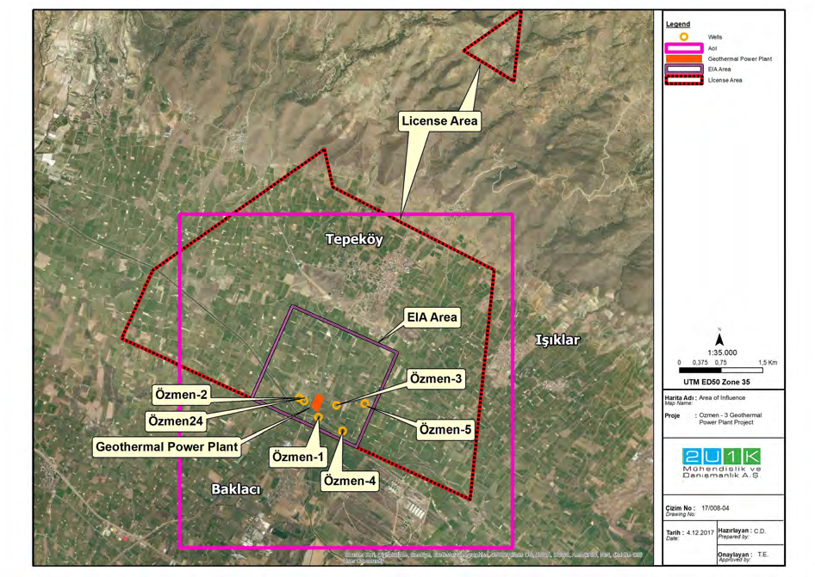

図3-1.プロジェクト地域とその周辺

* 1. プロジェクト コンポーネント
     1. 地熱井の掘削

探鉱・貯留層評価活動には、探鉱掘削や貯留層試験のための地質学的、地球物理学的、掘削調査が含まれる。

生産フィールドの開発では、地熱流体の生産井と再圧入井を掘削し、発電所で使用するために貯留層からの出力を処理する。坑井の掘削が進むにつれて、対象坑井の生産井または再圧入井としての機能は、発電の必要条件をサポートするために定期的に更新される。

* + 1. 発電所

発電所の建設活動には、パイプライン、ポンプ、冷却塔、地熱流体の処理と再注入のための施設を含む、発電所施設と関連インフラの建設が含まれる。

プラントには有機ランキンサイクル（ORC）技術が採用される。ORCシステムに設置されるユニットは、ボイラー、タービン、発電機、凝縮器、ポンプ、そして、発電機からなる。

乾式冷却塔である。有機ランキンサイクルの動作原理は、次のように要約される：ボイラーに送られた有機作動流体は、地熱流体を介して蒸発し、タービンを通過し、コンデンサーの熱交換器を通過し、最終的に再凝縮される。言い換えれば、地熱流体は熱交換器を通して作動流体に熱を供給し、作動流体は加熱されて気化する。生成された蒸気はタービンを駆動し、冷却・凝縮され、サイクルが続く。有機作動流体としては、蒸気と比較して沸点が低く、低温での蒸気負荷が高いn-ブタンが使用される。

タービンの排気ガスは、空冷コンデンサーの管束を通り、適切に設計された軸流ファンによって誘導された空気流によって凝縮される。残留ガスは逆流する。このように、空冷コンデンサーの使用により、水資源は消費されず、排気ガスも発生せず、温水を河川に放流することもない。さらに、乾式冷却システムはメンテナンスが非常に少なくて済む。

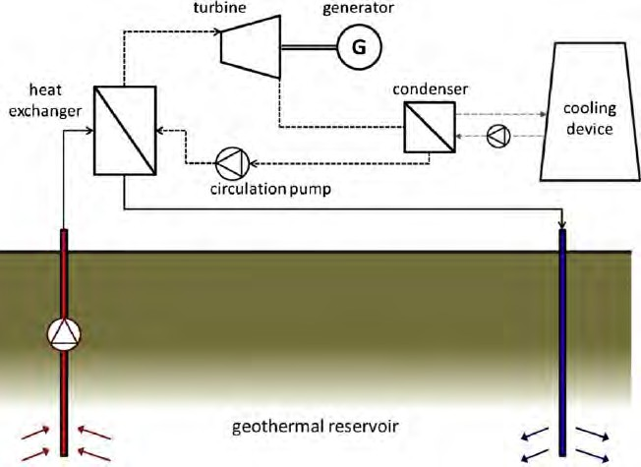

*出典：*（Alessandro Franco, 2011）

図3-2.プロセスフローチャート

* + 1. 地熱送液ライン

生産井から得られた地熱流体は、耐負荷・断熱パイプを使ってプラントに運ばれる。

* + 1. 送電線

本プロジェクトに関連して、TEIASの承認後、送電線が敷設される。発電所は、34番目と35番目の送電タワーの間で、クラ1とクラ2のTEIAS送電線に接続される。送電は34.5kV送電線を通じて行われる。送電線のルートと長さ、送電タワーの座標はまだ確定していない。国内法の要件に従い、ETLが通過する土地の必要な収用作業はTEIASが行う。送電線の予測ルートは図3-3の通りである。

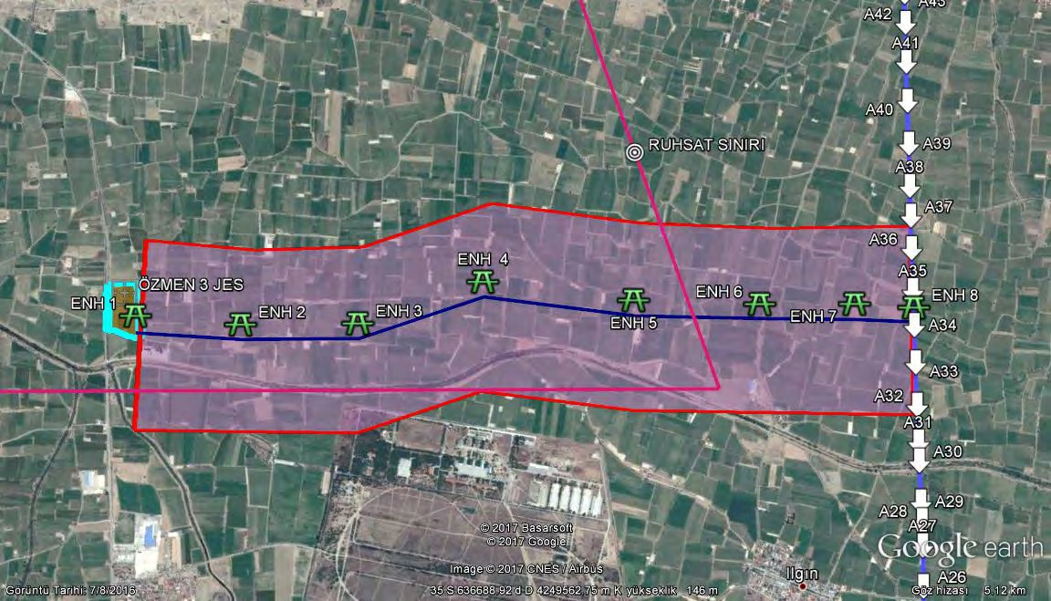

図3-3 送電線の予測ルート

* + 1. アクセス道路

プロジェクト地域へはアラシェヒル-クラ道路を通ってアクセスできる。新しいアクセス道路は建設されていない。

* 1. プロジェクト 提案者

プロジェクトの主な推進者は以下の通りである：

* プロジェクト会社（Sis Enerji）、
* トルコ開発銀行
* 国際金融機関（世界銀行）、
* 請負業者だ。
  1. プロジェクト 代替案

プロジェクトなし」の代替案では、農業地域と未開発の地熱水資源からなる現状が継続され、プロジェクトで計画されている発電所の開発は行われない。プロジェクトは、再生可能エネルギーによってトルコの増大するエネルギー需要を満たすことを目的としている。したがって、「プロジェクトなし」の代替案は、国のエネルギー政策にネガティブなインパクトをもたらす。

プロジェクトは、保全種が存在しない田舎の農業地域内に位置する。同地域の経済開発レベルは貧弱であり、プロジェクトがなければ、地元コミュ ニティにとって新たな雇用源はない。環境・社会インパクトに関しては、ミティゲーションがなければ、プロジェクトは 様々な環境影響をもたらす可能性がある。

仮にプロジェクト用地が地熱保護区に位置していないとすると、太陽光発電や火力発電プロ ジェクトを開発するための新しい発電所プロジェクトがプロジェクト用地に立地する可能性がある。風力発電や水力発電の開発には適していない。主な比較対象は、土地コストと環境・社会問題である。比較は、異なる資源を使用した場合と同等の発電量を想定している。比較分析を表 3-2 に示す。

表3-2.代替案の分析

|  |  |  |  |
| --- | --- | --- | --- |
| **代替案** | **説明** | **メリット** | **デメリット** |
| "プロジェクトなし" | * 農業が唯一の収入源として続いた。 * 国家のエネルギー需要に貢献することはない。 * 貴重な地熱資源の開発はない。 | * 地表水や地下水の撹乱など、環境へのインパクトはない。 * 悪臭や騒音などの社会的インパクトはない。 * 農業地域の保護。 * には費用はかからない。   環境および社会的なミティゲーション。 | * 国のエネルギー政策にネガティブなインパクトを与える。 * 雇用機会の阻害による地域経済へのマイナスインパクト。 |
| 同じ地理的位置の太陽光発電所 | 発電量を均等にするために、ソーラーもっと広い土地に設置されるだろう。 | * 管理すべき環境問題が少ない。 * 管理すべき社会問題が少ない。 * 建設中および操業中の雇用機会。 | * 土地取得費用がかなり高い。 * 地熱の埋蔵量は未開発であり、それゆえ影響の可能性が失われている。 * 建設・操業段階で雇用される人員は少ない。 |
| 同じ地域の石炭火力発電所 | 同じ地質学的位置に設置された石炭火力発電所 | * 建設中および操業中の雇用機会。 | * いくつかの環境問題：冷却水の必要量、灰の処理、排出規制システムなど。 * 石炭供給コストが高い * 石炭備蓄と灰処理に必要な土地 |
| 水冷式地熱発電所と空冷式地熱発電所の比較 | 水による冷却は工場敷地内に1つ以上の冷却塔を設置する | * 安価 | * 信頼できる清潔な水の供給が広く求められている * 空冷式地熱発電所に関する環境問題へのさらなる懸念 * 乾式空気冷却の方がはるかに優れている。 |

|  |  |  |  |
| --- | --- | --- | --- |
| **代替案** | **説明** | **メリット** | **デメリット** |
|  |  |  | より実用的だ。 |
| プロジェクトのバイナリー技術とは対照的なフラッシュ技術による地熱発電所 | 温水はその負荷で地中の井戸を通って上昇する。上方に流れるにつれて負荷が減少し、湯の一部が沸騰して蒸気になる。 | * サイクル全体の効率を高める * 地熱資源をより有効に活用する | * H2Sを含む漏出ガスを伴う蒸気の排出が多い。 * 全体的な資本コストの増加。 |

#### 法律 枠組み

本 ESIA 調査は、関連する国内法および貸し手のガイドラインに基づき実施される。主な法律とガイドラインは、プロジェクト段階への影響とともに、以下のセクションで言及されている。

* 1. トルコ 法律

このセクションで紹介する主な国内法および規制には、プロジェクトの建設・操業活動から発生する可能性のある環境影響を低減するための法的要件が含まれている。プロジェクトに関連するトルコの法規制は、関連するサブトピックの下、以下のセクションで紹介する。

* + 1. トルコの環境・衛生・安全（EHS）法制

1983年8月に批准された "環境法"（2013年5月29日付法改正、第6486号）は、プロジェクトに関連する主要な法律のひとつである。環境法のもと、いくつかの条例や政令が施行されている。

環境影響評価に関する規則（2014 年 11 月 25 日付、第 29186 号、2016 年 2 月 9 日改正、第 29619 号）」は、EIA プロセスを通じて従うべき行政的・技術的な手続きと原則を定義している。環境・都市化（MoEU）の 2014 年 EIA 規則によると、20MW 以上の地熱発電所には EIA 報告書の提出が義務付けられている。本プロジェクトは EIA 指令の付属書 II に該当し、2016 年 11 月 25 日に提出されたプロジェクト詳細報告書（PDR）の作成のみが必要とされた。EIA 不要」の決定は 2017 年 7 月 24 日に下された。

プロジェクトが遵守するその他の国の環境・衛生・安全（EHS）法は、以下の表4-1の通りである。

表4-1.プロジェクトに関連するトルコのEHS法制

|  |  |  |  |
| --- | --- | --- | --- |
| **法律** | **官報日付** | **官報発行** | **プロジェクト段階への影響** |
| 廃棄物管理規制 | 02.04.2015 | 29314 | * 建設段階では建設スタッフが、操業段階では操業スタッフが発生させた廃棄物を処理する。 * 建設および操業段階で発生する有害廃棄物 |
| 水質汚濁防止規則 | 31.12.2004  10.01.2016 | 25687  29589 | * 建設段階における現場スタッフの排水、および操業段階における操業スタッフの排水。 |
| 埋め立てに関する規制 | 26.03.2010 | 27533 | * 建設段階で発生する掘削 |
| 廃棄物 | 11.03.2015 | 29292 |
| 廃油コントロール | 30.07.2008 | 26952 | * 建設および操業段階で発生する廃油 |
| 規制 | 05.11.2013 | 28812 |
| 廃植物油規制 | 06.06.2015 | 29378 | * 建設および操業段階で発生する廃植物油 |
| 包装廃棄物管理規則 | 24.08.2011 | 28035 | * 建設・操業段階で発生する梱包廃棄物 |
| 医療廃棄物管理規則 | 25.01.2017 | 29959 | * 建設・操業段階で発生する医療廃棄物 |
| 使用済みタイヤの管理に関する規制 | 25.11.2006  11.03.2015 | 26357  29292 | * 建設・操業段階で発生する使用済みタイヤ |
| 廃棄バッテリーおよび蓄電池の管理に関する規則 | 31.08.2004  23.12.2014 | 25569  29214 | * 建設および操業段階で発生する廃棄バッテリーおよび蓄電池 |
| 下水道建設が不可能な浄化槽建設に関する規制 | 19.03.1971 | 25569 | * 建設段階および操業段階で発生する生活排水を回収するための浄化槽 |
| 屋外で使用する機器から環境に放出される騒音に関する規制 | 30.12.2006 | 26392 | * 建設・操業段階におけるプロジェクト敷地内の騒音源による騒音レベル |
| 産業大気汚染規制 | 03.07.2009  20.12.2014 | 27277  29211 | * 建設段階での粉塵排出量と操業段階でのCO2排出量 |
| 大気の質の評価と管理に関する規則 | 06.06.2008 | 26898 | * 運転段階における本施設からの排出物 |
| 臭気排出規制 | 19.07.2013 | 28712 | * 運転段階で発生する悪臭排出物 |

|  |  |  |  |
| --- | --- | --- | --- |
| **法律** | **官報日付** | **官報発行** | **プロジェクト段階への影響** |
| 環境騒音の評価および管理に関する規則 | 04.06.2010  18/11/2015 | 2760129536 | * 建設・操業段階での騒音排出 |
| 土壌汚染防止と点源汚染地域に関する規制 | 08.06.2010  11.07.2013 | 27605  28704 | * 建設および操業段階における土壌汚染のリスク |
| 掘削土砂、建設廃材およびがれき類の管理に関する規則 | 18.03.2004 | 25406 | * 建設段階における掘削くずや建設残土の運搬と処理 |
| 労働安全衛生法 (6331) | 20.06.2012 | 28339 | * 建設および操業段階における安全衛生 |
| 耐震地域内に建築される建築物に関する規制 | 06.03.2007  03.05.2007 | 26454  26511 | * プロジェクトの範囲内での建設工事 |

* + 1. トルコのエネルギー法制

プロジェクトに関連するトルコのエネルギー関連法を表4-2に示す。

表4-2.プロジェクトに関連するトルコのエネルギー法制

|  |  |  |  |
| --- | --- | --- | --- |
| **法律** | **官報日付** | **官報発行** | **プロジェクト段階への影響** |
| 電力市場法第6446号（第6639号で改正）および関連規則 | 30.03.2013  07.09.2016 | 28603 | 発電と送電に関するプロジェクト会社の権利と責任  私有財産の収用 |
| 電気エネルギー生成のための再生可能資源の利用に関する法律第5346号（法律第6446号で改正）および関連規則 | 18.05.2005  17.06.2016 | 25819 | 再生可能エネルギー資源地域の保全と利用の手順と原則  これらの資源の利用から生み出されるエネルギーの認証 |
| 地熱資源および天然鉱水法第5686号（第6527号で改正）および関連規則 | 13.06.2007  01.03.2014 | 26551 | 地熱資源の保全に関する要件を監視し、これらの資源の権利保有者となる。 |

* + 1. トルコの土地利用に関する法律

州食料・農業・畜産局の声明（2014年11月4日付）によると、必要な土地使用許可を受けることはプロジェクト義務である。プロジェクトに関連するトルコの土地利用に関する法律を表 4-3 に示す。

表4-3.プロジェクトに関連するトルコの土地利用に関する法律

|  |  |  |  |
| --- | --- | --- | --- |
| **法律** | **官報日付** | **官報発行** | **プロジェクト段階への影響** |
| 発電のための地熱利用規制 | 14.10.2008 | 27024 | 土地の取得と利用 |
| 収用法第2942号（法律第6645号で改正）および関連規則 | 08.11.1983  23.04.2015 | 18215 | 私有財産の収用 |
| 牧野法第4342号（として | 28.02.1998 | 23272 | 土地に必要な許可 |
| 6552）で改正された。 | 14.04.2016 |  | 使用 |
| 規則 |  |  |  |
| 土壌保全および土地利用に関する法律第5403号（法律第6537号で改正）および関連規則 | 19.07.2005  15.05.2014 | 25880 | 土地使用に必要な許可 |
| 水産養殖資源に関する法律第1380号法律第5996号で改正）および関連規則 | 04.04.1971  13.12.2010 | 13799 | 土地使用に必要な許可 |
| オリーブの開墾および植樹に関する法律第3573号（法律第4086号で改正）および関連規則 | 07.02.1939  28.02.1995 | 4126 | 土地使用に必要な許可 |

* + 1. トルコの自然と野生生物の保護に関する法律

プロジェクトに関連するトルコの自然保護・野生生物保護に関する法律を表4-4に示す。

表4-4.プロジェクトに関連するトルコの自然保護・野生生物保護に関する法律

|  |  |  |  |
| --- | --- | --- | --- |
| **法律** | **官報日付** | **官報発行** | **プロジェクト段階への影響** |
| 湿地保全規制 | 04.04.2014 | 28962 | プロジェクト敷地内の河川敷を保全する。 |
| 自然資産、自然保護地域、環境保全地にある国有地の管理に関する規則 | 02.05.2013 | 28635 | 建設段階での偶然の発見時に取るべき措置 |
| 文化財及び自然資産の保護に関する法律第2863号（法律第6552号で改正）及び関連規則 | 23.07.1983  20.08.2016 | 18113 | 建設段階での偶然の発見時に取るべき措置 |
| 土地狩猟法第4915号および関連規則 | 11.07.2003 | 25165 | 狩猟と陸上野生生物に関するモニタリング要件 |

* 1. 国際規格

プロジェクトの貸し手となる可能性があるのはトルコ開発銀行（TKB）であるため、プロジェクトは、国のEHS法制とともに、世界銀行（WB）のセーフガードポリシー、ガイド、パフォーマンス基準、ベストプラクティス文書など、優れた国際慣行を遵守しなければならない。

世界銀行は、プロジェクトや活動が環境的、財政的、社会的に健全な方法で実施されることを保証するため、セーフガードポリシーによってプロジェクトや活動を管理している。セーフガードポリシーには、環境アセスメントやその他のポリシーが含まれ、プロジェクトの環境的・社会的悪影響やその最小化・防止を定めている。これらの方針は、「世界銀行業務マニュアル」（The World Bank Operations Manual）において詳しく説明されており、業務方針（OP）、銀行業務手順（BP）、グッドプラクティス（GP）との整合性に関するガイダンスも提供されている。オペレーショナル・ポリシー（OPS）とは、借手と世銀双方の役割と義務を含む政策目標と業務原則の声明と定義され、BPとは借手と世銀双方が従うべき強制的な手続きであり、GPとは非強制的な助言資料である。プロジェクトに関連する具体的な方針とガイドラインは以下の通りである：

* IFC/WB 環境・衛生・安全に関する一般ガイドライン（2007年）、
* IFC/WB 地熱発電のための環境・健康・安全ガイドライン（2007年）

環境政策

* + OP/BP 4.01 環境アセスメント
  + OP/BP 4.04 自然生息地 社会政策
  + OP/BP 4.11 物理的文化資源 OP/BP 4.12 自発的住民移転
* 実行可能な限り、非自発的住民移転を回避または最小化し、すべての実行可能な代替プロジェクト設計を検討する；
* 避難民がかつての生活水準を改善できるよう支援するため、再定住の計画と実施にコミュニティーの参加を促す；
* 土地の所有権の合法性に関係なく、影響を受けた援助を提供する。

BP 17.50 銀行情報開示ポリシー

プロジェクトに関連するWBセーフガードポリシーの主な目的と課題を以下に説明する：

OP/BP 4.01 環境アセスメント

* 提案されているプロジェクトの環境的・社会的持続可能性と健全性を確保する。
* 環境および社会的リスクについて意思決定者に知らせる。
* 意思決定プロセスにおける利害関係者の関与を提供することで、透明性を高める。

OP/BP 4.04 自然生息地

* 自然の生息地とその生物多様性を保全する
* 重要な自然生息地の大幅な転換／劣化を回避する。
* 自然の生息地が人間社会に提供するサービスや製品の持続可能性を確保する。

OP/BP 4.11 物理的文化資源

* 考古学的・歴史的遺跡、歴史的都市地域、聖地、墓地、埋葬地、独特の自然価値など、物理的文化資源（PCR）の特定と保護を確実にする。
* 物的文化財の保護に関する国内法の遵守を確保する。

BP 17.50 銀行情報開示ポリシー

* プロジェクトの環境的・社会的側面に関する情報への一般公開を可能にすることで、意思決定プロセスを支援する。

環境アセスメント業務方針（OP 4.01）に基づき、WBは環境スキャンを実施し、提案されたプロジェクトを環境影響の可能性のレベルに基づいてカテゴリーA、B、Cに分類する。さらに、カテゴリーBのプロジェクトは、当該プロジェクトの特別な状況に基づいて、BとB+の2つに分類される。

* 1. 環境・社会リスク 分類

この ESIA 報告書では、WB 基準に照らして、プロジェクトの建設と運営に伴う影響の可能性 を予備的に概観し、プロジェクトをカテゴリー B+に分類することを提案している。この地域における地熱発電事業に対する世論の反対を考慮し、社会的側面には十分な配慮をした上で、 カテゴリ B に分類される。カテゴリーB+のプロジェクトは、カテゴリーBのプロジェクトに比べ、比較的多くのインパクトとミティゲーショ ンを持つが、それはカテゴリーAのプロジェクトとして認められる影響の大きさではない。カテゴリーB+とカテゴリーBの主な違いは、カテゴリーB+のプロジェクトは、その土地に特化した環境アセスメ ント調査の準備が必要になる可能性があるということである。

#### 方法論

* 1. 影響地域

影響範囲（Area of Influence：AoI）は、提案されている開発の環境・社会インパク トをアセスメントする上で重要な要素であり、アセスメントを実施物理的・ 社会的範囲を知ることができるからである。IFCのパフォーマンススタンダード1に示された定義によれば、AoIは、適宜、以下を包含する：

* 影響を受ける可能性の地域(i) プロジェクト1および発注者が直接所有、運営、管理（請負業者を含む）し、プロ ジェクトの構成要素である活動および施設 2 (ii) プロジェクトによって引き起こされる、計画されていないが予測可能 な開発によるインパクトで、後に発生する可能性のあるもの、または別の場所で発生 する可能性のあるもの。

(iii) 生物多様性や、影響を受けるコミュニティの生計が依存する生態系サービ スに対する、プロジェクトの間接的インパクト。

* 関連施設とは、プロジェクトの一部として資金が提供されるのではなく、プロジェクトが存在しなければ建設も拡張もされなかったであろう施設であり、プロジェクトが存在しなければ実行不可能な施設である(3)。
* 累積的影響4 リスクと影響の特定プロセスが実施された時点で、プロジェクトによって使用される、または直接影響を受ける地域または資源に対して、他の既存、計画中、または合理的に定義された開発から生じる追加的影響から生じるもの。

1*例としては、プロジェクトの敷地、直近の大気流域や流域、輸送回廊などがある。*

2 *例としては、送電通路、パイプライン、運河、トンネル、移設道路、アクセス道路、借地・処分場、建設キャンプ、汚染された土地（土壌、地下水、地表水、堆積物など）が挙げられる。*

3 *関連施設には、鉄道、道路、自家発電所または送電線、パイプライン、公共施設、倉庫、物流ターミナルが含まれる。*

4 *累積的影響は、科学的懸念および／または影響を受ける地域社会からの懸念に基 づき、一般的に重要であると認識されるインパクトに限定される。累積的影響の例としては、大気流域へのガス排出の追加的寄与、複数の取水による流域の水量の最小化、流域への土砂負荷の増加、移動ルートや野生生物の移動の妨害、地域の道路における車両交通量の増加による交通渋滞や事故の増加などがある。*

**環境インパクトに関するAoI**

AoIは、主に大気と影響を考慮した環境インパクトを考慮し、プロ ジェクトの操業許可地域、フットプリント、およびその周辺をカバーするこ とを意図した。この点で、大気質排出アセスメントでは 6x6km のインパクトエリアが選択され、これは最も近い感受性の高い騒音受け手のエリアもカバーしている。プロジェクトによる建設・操業騒音レベルのアセスメントでは、最も感度の高 い受け手（1km 離れたバクラチュ近隣）が AoI に含まれた。地表水質に関しては、土壌サンプリングポイントや生態学的調査だけでなく、プロ ジェクトサイトに最も近い水域であるアラシェヒル・ブルックも AoI に含まれた。

前のセクションで述べたように、地熱発電許可地域は 2,385.08 ヘクタールで、25 の坑井が影響の可 能性があると判断されている。25 本の坑井のうち 12 本は、プロジェクトの範囲内で利用される予定で、EIA エリアにも含まれている。AoIはEIAエリアとプロジェクトのライセンスエリアの大部分をカバーしている。

**社会的インパクトに対するAoI**

社会的影響のAoIは、土地取得、労働者の宿泊施設、建設・操業期間中の騒音、労働者の流入、粉塵や大気の質の変化から生じるインパクトを考慮して決定される。

プロジェクト活動によって土地収用が発生した集落、および／またはプロジェク トサイトに最も近い集落で、プロジェクトの環境影響を主に経験する可能 性のある集落が、第一インパクトゾーンとみなされる。言い換えれば、最初のインパクトゾーンは、プロジェク トの直接的な影響を経験する可能性がある。従って、バクラ チュ地区は、環境・社会的影響を直接受ける可能性のある最も近い集落であり、プロ ジェクトのための土地取得をすべて経験したことから、第一影響区域とみなされる。土地所有者との価格交渉はプロジェクト会社によって行われ、土地は交渉によ る土地買収によって購入された。プロジェクトの目的のために取得された土地はすべて私有地であったため、プロジェクトが取得した公有地はない。購入した土地に資産はなく、物理的な移転は発生しなかった。取得された土地の権利の種類に関しては、各コンポーネントのために取得され た土地は全て恒久的な土地取得方法によるものであった。プロジェクト会社による一時的な土地取得はない。プロジェクトの土地割り当てに関する詳細は、本報告書 8.2 節を参照のこと。

第二のインパクト・ゾーンは、雇用機会や商品・サービスの提供な ど、プロジェクトの間接的影響の大半をカバーする可能性がある。従って、第二のインパクト・ゾーンは、テペキョイとイシュクラールのような集落をカバーする。

* 1. 環境ベースライン 評価の方法論

ベースラインデータは、入手可能な報告書、文献調査、および2U1Kが実施した実地測定に より作成された。現場でのサンプリングと測定は以下の通りである。

* 2017年4月18日、地熱発電所建設予定地の下流地点からアラシェヒル・ブルックで、表流水のベースライン水質評価のための採水、
* 2017年4月18日、Özmen-24掘削地点（O-24）でベースライン地下水質評価のための地下水サンプリング、
* 2017年4月18日、ベースラインの土壌状態を調査するため、地熱発電所の建設予定地、Özmen-24掘削地点の近くの農地（O-24）、2掘削地点の近くの場所（O-2）の3カ所で土壌サンプリングを行った、
* 2017年4月18日と19日の平日のPM10レベルと、2017年4月29日と30日の週末のPM10濃度をバクラック近隣のある場所で測定した、
* 2017年4月18日に9か所に設置した拡散管を用いてベースラインのH2S濃度を測定し、2か月間継続した、
* 2017年4月18日と19日（平日）、2017年4月29日と30日週末）のベースライン騒音レベルを、最も近い集落であるBaklacı Neighborhoodで測定した。

サンプリング地点と測定地点の位置は、第5章のサブセクションにある地図に示されている。

* 1. 社会的ベースライン 評価の方法論

社会的ベースライン・アセスメントでは、量的および質的データ収集手法が用いられた。データ収集の詳細を以下に示す。

**一次データの収集**

一次データを収集する目的で、2017年4月17日から19日にかけてコミュニティレベルのアセスメントが実施され、その内容は以下の通りである：

* 女性と男性を別々に6回のフォーカス・グループ・ミーティングを行った；
* 地区および州の政府機関および非政府組織と6回の綿密な面談を行った。
* コミュニティ・レベルの調査には、ムクタル（mukhtars）を用いる。

フォーカス・グループ・ディスカッションでは、性別に関連した懸念事項を検討するため、男性と女性の参加者が別々に参加した。

**二次データの収集手法**

二次データは、地域や国の統計、新聞記事、プロジェクト文書を通じて収集し、準備した。二次データは、現地調査を計画する前に、主要な利害関係者やプロジェクトの影響を受ける人々に接触する上で重要な役割を担っている。二次データから収集された情報は、現地調査の質を高め、現地調査中の時間効率を向上させる。

SIAに一般的に使用される情報源は以下の通りである：

* トルコ統計局（TURKSTAT）のデータ
* アラシェヒル市からの情報
* 非政府組織の評価報告書
* 地熱発電プロジェクトのプロジェクト概要報告書（2016年11月付）
* 市民参加会議で収集された社会的パラメーターに関する情報

AoIに含まれるコミュニティのプロフィールは、現地調査によって収集されたデータに基づき、付属資料-3で見ることができる。

* 1. インパクト 評価の方法論

インパクトの特定と評価は、スコーピングプロセスの段階から始まる。インパクトアセスメントは、物理的、生物学的、社会的環境の側面から、プロジェ クトに関連する活動がもたらす可能性のある影響を決定するものである。プロジェクトの影響アセスメントでは、プロジェクトに関連する影響の可能 性をすべて明らかにするために、プロジェクトと周辺環境との相互作用の可能性が 定義された。その際、インパクトとは、プロジェク トやプロジェクト関連活動に起因変化と定義される。インパクトを認識するために、AoI のベースライン調査が確立された。インパクトの一般的な性質と種類を表5-1に示す。

表5-1.インパクトの種類と定義

|  |  |
| --- | --- |
| **インパクト・タイプ** | **定義** |
| **ポジティブ** | 現状よりもポジティブな変化をもたらすインパクト。 |
| **ネガティブ** | 現状を上回る新たな望ましくない変化をもたらすインパクト。 |
| **ダイレクト** | 直接的インパクトは活動が環境、社会、経済的要素と直接相互作用することによって生じる。 |
| **間接的** | プロジェクトの直接的な結果インパクトで、多くの場合複合的なインパクトの経路から離れて、あるいは結果として生じる。 |

|  |  |
| --- | --- |
| **累積である：** | 今回のプロジェクトで評価されたプロジェクトと、関連する影響を引き起こす他のプロジェクトが組み合わさった結果として生じるインパクト。 |

表5-2に見られるように、インパクトは、正、負、直接、間接、累積的影響として発生する可能性がある。インパクトの種類の決定は、アセスメントプロセスの重要なステップである。インパクトの種類の決定は、インパクトの地理的な大きさ、期間、影響の大きさ、 可能性に基づいて行われる。表は、インパクトの影響の大きさを決定するプロセスに関する情報をそれぞれ示している。

表5-2.インパクト基準

|  |  |
| --- | --- |
| **インパクトの範囲** | ***プロジェクト地域：***建設現場内の境界のみを対象とする影響の可能性**。**  ***地域：***プロジェクトの建設活動範囲内20kmに及ぶ影響の可能性のある地域。  ***地域：***地区レベル全体をカバーする影響の可能性。  ***国：***国レベルでの変化をもたらすと予想される影響の可能性。 |
| **インパクト期間** | ***一時的：***インパクトの影響が6ヶ月以内に及ぶと予想される。  ***短期：***プロジェクトの建設段階でのみ発生すると予想されるインパクト。  ***長期：***プロジェクトの操業段階を通じて発生すると予想されるインパクト。  ***恒久的：***プロジェクトの影響を受ける人々にとって恒久的であると予想されるインパクト。 |
| **インパクトの可能性** | ***起こりそうにない：***起こりそうにないインパクト。  ***可能性が高い：***ほとんどの発生する可能性が高いインパクト。  ***確実：***インパクトの結果は必ず起こる。 |
| **インパクトの大きさ** | ***ごくわずかである：***コミュニティは比較的容易に適応できる*：*地域社会は多少の困難を伴いながらも適応できる  ***高い：***影響を受ける人々やコミュニティは*変化に*適応できない。 |

影響の大きさの判定には、以下のマトリックスを使用する：

表5-3.影響の大きさ

|  |  |  |  |  |
| --- | --- | --- | --- | --- |
| 可能性 |  | 可能性は低い | 可能性が高い | ある |
| インパクトの大きさ | ごくわずか | 重要ではない | 重要ではない | 重要ではない |
| 低い | 重要ではない | マイナー | マイナー |
| ミディアム | マイナー | 中程度 | 中程度 |
| 高い | 中程度 | メジャー | メジャー |

インパクトの可逆性は、全体的なインパクト評価を確定するために用いられる。可逆性は、以下のマトリックスを用いて適用することができる：

表5-4.総合インパクト評価

|  |  |  |  |  |  |
| --- | --- | --- | --- | --- | --- |
| インパクトの可逆性 | | 高い可逆性 | ミディアム・リバーシブル | 低可逆性 | 不可逆的 |
| 影響の大きさ | 重要ではない | 重要ではない | 重要ではない | 重要ではない | 重要ではない |
| マイナー | 重要ではない | 重要ではない | 低い | ミディアム |
| 中程度 | 低い | 低い | ミディアム | 高い |
| メジャー | 低い | ミディアム | 高い | クリティカル |

#### 環境 ベースライン

ベースライン・アセスメントは、実地調査と様々な情報源の机上レビューから構成される。ベースライン・アセスメントは、以下のような一連の環境要素に重点を置いて行われる：

* 地質と地震リスク
* 気候
* 水文学と地表水質
* 地下水の量と質
* ノイズ
* 大気の質
* 土壌の質
* エコロジー

現地視察は、2017年4月17日から19日にかけて、Tahir Çebi（地質エンジニア、修士）、Turgay Eser（環境エンジニア）、Elçin Kaya（社会学者）、Yasemin Çelikel（社会インパクト専門家）で構成されるESIAチームによって実施された。

本プロジェクトは、影響の大きさが限定的なカテゴリーB+の投資に分類されることから、 2U1Kは部分的なインパクトアセスメントを実施する。この点で、ESIA レポートは、現地でのベースライン測定と社会調査、およびプロ ジェクトのために以前作成された環境・社会報告書に基づいている。

表6-1.環境問題のスコーピング

|  |  |  |  |
| --- | --- | --- | --- |
| **プロジェクト活動** | **環境問題** | **考えられるインパクト** | **ベースライン・パラメーター** |
| 掘削 | 排水 | * 試験中の試掘井および操業井からの抽出水を含む掘削流体の排出。 * 坑井試験中の抽出水の排出。 * キャンプ場からの生活排水の排出。 | * 地下水の水質。 * 土壌の質だ。 * 表流水の水質。 |
| 掘削 | 掘削泥水 | * 掘削くずを含む掘削泥水の保管と廃棄。 | * 地下水の水質。 * 土壌の質だ。 |
| 掘削 | 地下水汚染 | * 掘削・試験中に熱地下水が浸透した場合の淡水地下水資源の汚染。 | * 地下水の水質。 |
| 掘削 | 固形廃棄物 | * 固形廃棄物の保管と処分。 | * 土壌の質だ。 * 地下水の水質。 |
| 掘削 | ノイズ | * 掘削装置、発電機、交通など。 | * 環境騒音。 |

|  |  |  |  |
| --- | --- | --- | --- |
| **プロジェクト活動** | **環境問題** | **考えられるインパクト** | **ベースライン・パラメーター** |
| 掘削と建設 | 大気排出 | * 掘削および坑井試験中に有毒ガスが排出される可能性がある（硫化水素） * 現場活動、掘削装置エリアの配置、アクセス道路の建設、交通などによる粉塵排出。 | * 気候だ。 * 大気の質（PM10、H2S）。 |
| 掘削と建設 | エコシステム | * 建設による自然生息地の攪乱、例えば、粉塵、騒音、季節外れの作業、新しい工事の不適切な立地、未処理の廃棄物の処理など。 | * フローラだ。 * 動物相。 |
| 掘削と建設 | 土壌 | * リグ用地の準備、アクセス道路の建設、掘削物の処分の際に表土が失われる。 * 資材の保管、交通などによる土壌構造の損傷。 * 植生が伐採された場所での無秩序な地表流出による浸食。 | * 土壌の質だ。 |
| 掘削 | 緊急時・環境安全 | * 掘削中の井戸の吹き抜け。 | - |
| 掘削と操業 | 水資源 | * 泥ピットからのオーバーフローの可能性もある。 * 試験水の。 * 掘削用化学物質、燃料・石油、有害廃棄物、廃水などによる資源の汚染・汚染。 | * 表流水の水質。 |

* 1. 地質と地震 リスク

プロジェクト地域とその周辺は、古生代の変成岩類と、妙泉、平泉、第四紀の堆積岩類、妙泉中期の火山岩類で構成されている。変成岩には、層状に片麻岩、片岩、大理石、切石、各種片岩が含まれる。地域の地質については図6-1を参照のこと。

地質調査は2016年に実施された。プロジェクト説明書に記載された地質調査報告書によると、プロジェクト地域とその近辺の大部分は、ゲディス川とその支流によって運ばれた物質で構成された、100cm以上の厚い沖積層でできている。沖積層は第四紀起源で、砂利、砂、シルト、粘土を含む。

プロジェクト地域は、主に0mから30mの勾配を持つ平坦な地形に位置し、植生土壌の最上層は約0.20mである。

プロジェクト地域は震度1ゾーンに位置するため、地震ゾーンにおける建築物に関する規制（2007年3月26日付官報26454号）に準拠する必要がある。同規則の要件は、本プロジェクトに適用される。

発電所の建設には使われるが、井戸の掘削やパイプライン、ETLには使われない。しかし、深井戸の掘削は、重要な地質学的パラメータに基づいて行われる。

地質調査報告書に示されたプロジェクト地域とその周辺の地質図を図6-1に示す。

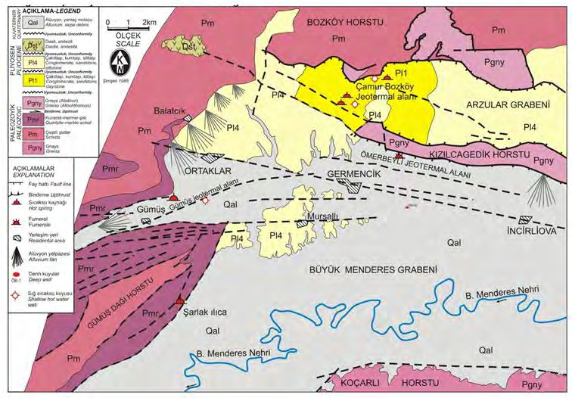

**プロジェクト地域**

*出典Özmen 3 GPPプロジェクトのプロジェクト概要報告書*

図6-1.プロジェクト地域とその周辺の地質図

プロジェクト地域は、トルコの地震地図によると1度地震帯に位置している。マニサ県とプロジェクト地域の地震マップを図6-2に示す。

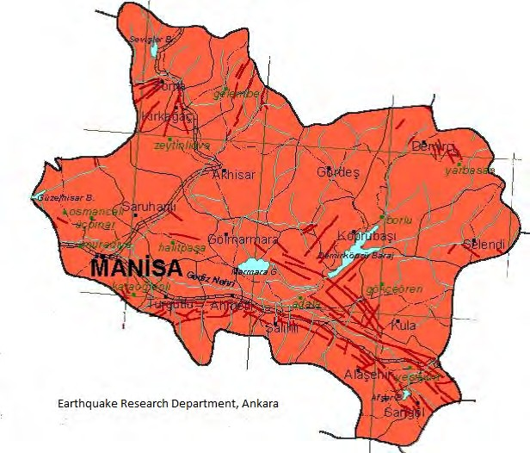

図6-2.マニサの地震マップ

マニサ県周辺の活断層は、北東部のベルガマとメネメンの間にあるシマヴ断層帯と、南東部のビュユック・メンデレス砂盆の東端にある活断層である。マニサ県内の活断層は、ソマ-クラカウアチ-ゲルチュク地域の活断層とゲディズ海溝の活断層である。

エーゲ海の地形は、一般に対称的な特徴を示す東西方向のグラブンによって形成されている。これらのグラベン系は、シマヴ（Simav）、バクルチャイ（Bakırçay）、ゲディス（Gediz）、キュチュク・メンデレス（Küçük Menderes）、ビュユク・メンデレス（Büyük Menderes）グラベンが南北に平行に並ぶいくつかのスラスト領域から構成されている。ゲディズ砂丘は、エゲ砂丘の中でも最も影響の大きい砂丘の一つであり、その長さは約200kmに及ぶ。

サリフリの南側では、新第三紀の堆積物からなる地域が、深い渓流と崖のある、若く急峻な地形を示している。急速な浸食を反映したこの尾根構造は、おそらく若い活断層によって形成された勾配構造を示している。メンデレス岩塊の変成岩からなる地域は、東西に伸びる高さ2500のボズダー連山を形成している。

断層堆積物に近い部分では、肥厚、層の傾斜、熱水・冷水資源が予想される。このことは、ゲディズ砂盆の南側に接する断層は傾斜が低く、堆積が活発であることを示している。

炭酸相は勾配の北側で卓越している。ゲディズ・グラベンの北部と南部で堆積相が異なることは、地層が非対称に発達していることを示している。テクトニクスと地盤沈下の非対称的な挙動はグラベン軸の活発な南側へのスライドを引き起こす。

**相馬-クルカアチ-ゲルクルク断層**

相馬、アクヒサル、ビガディチの間には、北北東-南南東-南南西方向に多くの平行断層があり、40kmの範囲に広がっている。この断層帯は、相馬-クルカアチとギョルク-ゲレンベの2つのゾーンに分かれている。この2つのゾーンの断層は、北に向かうにつれて接近している。

限られたデータではあるが、この地域の断層は横ずれ断層と正断層から構成されている。断層は垂直または垂直に近い平面を持ち、横ずれの配置をしていると解釈できる。断層帯の間にある盆地のも、横ずれの解釈を支持している。地域の西部に存在するベルガマ-メネメン間の断層の右向きのスリップ-ストライクの特徴は、ソマ-クルカアチ地域の断層と類似していると考えられる。

マニサにおける過去の地震を表6-2に示す。

表6-2.地域の地震

|  |  |
| --- | --- |
| **日付** | **地震のインパクト** |
| 17 | イズミル、エフェス、マニサ、アラシェヒル、イズミル南部-北南部、ゲディズ、ビュユック・メンデレスで破壊が発生した。震源地は特定されていない。 |
| 44 | マニサとエフェスで被害。震源地はイズミル北東部の可能性がある。 |
| 688 | イズミルでは甚大な被害が発生した。 |
| 1653年2月23日 | 北はエジンから南はマンダイラ湾まで、西はイズミルから東はアラシェヒル、デニズリまで破壊が起こった  エピセンターは確定ではない。 |
| 1988年7月10日 | イズミルでは甚大な破壊と海岸での滑落が発生した。震源地はイズミルE-W断層帯と推定されている。 |
| 1845年10月09日 | 破壊はミディリとマニサで発生した。震源地はミディリとされている。 |
| 1850 | イズミル、マニサ、トゥルグトゥル、バユンドゥル、エデミシュ、タイヤで破壊が発生した。ケマルパシャではグリケが形成され、イズミル、ビュユク、キュチュク・メンデレス、ゲディズ・グラベンでは被害が発生した。 |
| 1858 年 6 月 10 日 | インパクト・マニサ・アヒサール |
| 1880年7月28日 | イズミルとゲディズ・グラベンで被害が発生した。Menemen、Bornova、Karşıkayaにインパクトがあり、イズミル、Turgutlu、Mnaisaには影響が少なかった。 |

|  |  |
| --- | --- |
| **日付** | **地震のインパクト** |
|  | とアラシェヒルである。震源地はイズミルN-S断層帯と推定されている。 |
| 1885年8月 | インパクト アラシェヒル |
| 1887年8月 | インパクトが強いのは、ムーラ・キョセイズ、チュネデニズリメネメンギョルデス、クラ、アラシェヒルだ。 |
| 1894年7月26日 | アイドゥン、アラシェヒル、アイヴァルク、ブルサにややインパクトあり |
| 1896年4月16日 | エメトの破壊 |
| 1900年6月 | ややインパクトのあるアラシェヒル |
| 1902年5月 | マニサ、エデミシュ、バイユンドルにおけるインパクト |
| 1903年4月 | インパクト アキヒサルとウルラ |
| 1904年12月 | アイドゥン、コズプナル、アラシェヒル、ドゥムルプナル、サクズ、ミディリにおけるインパクト |
| 1908年4月 | イズミルアラシェヒル、エデミシュにおけるインパクト。 |
| 1924 年 4 月 14 日 | アクヒサールでのインパクト |
| 1928年3月31日 | トルバルの破壊。テペキョイ、、マニサ、アラシェヒル、ウシャク、バユンドゥル、タイヤ、エデミシュのインパクト。  震源地はKüçük Menderes断層とN-S断層が交差するTorbalıと推定される。マグニチュード6.5Ms |
| 1934年4月14日 | アクヒサール周辺へのインパクト。 |
| 1942年02月05日 | イズミルアクヒサールでのインパクト、  ベルガマとウルラマグニチュード7。 |
| 1942年8月12日 | ゲレンベでのインパクト。震源地はBakırçay断層の東側の延長線上と推定されている。 |
| 1942年8月12日 | Kırkağaç、Balıkesir、Manisa、Turgutlu、Salihliにおけるインパクト。 |
| 1949年5月10日 | クラにおけるインパクト |
| 16 1955年7月 | 震源地はエーゲ海である。Bayındır、Muğla、Gördesでインパクト。ゲディズ川とブユク・メンデレス川で洪水が発生した。マグニチュード  6.8Ms |
| 1963年3月11日 | Sivaslı、Alaşehir、Söke、Fethiye、Kavaklıdereにおけるインパクト。 |
| 1969年3月23日 | デミルジ、ゲルデス、スンドルグの破壊。西アナトリアとイスタンブールにインパクト。マグニチュード5.9Ms。 |
| 1970年3月28日 | アラシェヒルとその周辺の村々が破壊された。N70-80W方向の正断層である36kmの裂け目を引き起こした。マグニチュード6.5Ms。 |

* 1. 地表水と地下水 水質

プロジェクト地域はゲディズ集水域に位置している。プロジェクト地域の南約125mにはAlaşehir Brookが流れている。

2U1K は、2017 年 4 月 18 日、ベースライン表層水水質アセスメントのために、地熱発電所予定地 の下流地点からアラシェヒル・ブルックの表層水サンプリングを実施した。サンプリング地点の地理座標は以下の通りである。

表6-3.表層水サンプリング地点の地理座標

|  |  |  |
| --- | --- | --- |
| **説明** | **座標** | |
| **イースト** | **ノース** |
| 地表水サンプリング・ポイント | 634131 | 4250486 |

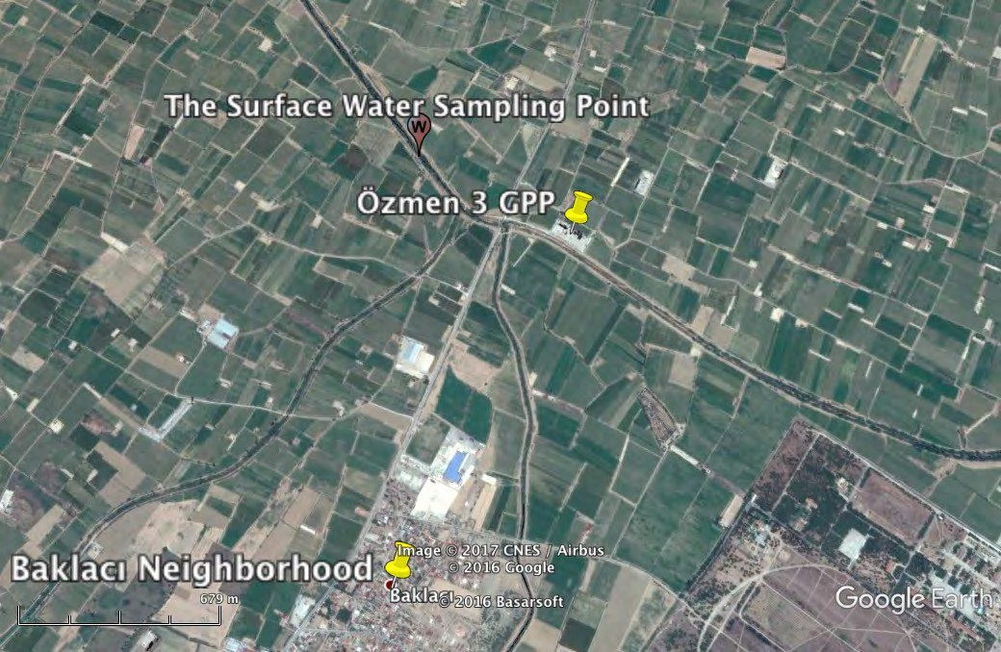

*出典グーグル・アース*

図6-3.表層水サンプリング地点の位置

水質分析結果は以下の表6-4に示す。詳細な実験室報告附属書-2に掲載されている。

表6-4.表流水の水質分析結果

|  |  |  |  |  |  |  |
| --- | --- | --- | --- | --- | --- | --- |
| **パラメータ - 単位** | | **テスト結果** | **全国地表水水質規制付属書-5** | | | |
| **表流水の水質クラス** | | | |
| **クラスI** | **クラスII** | **クラスIII** | **クラスIV** |
| カラー | 波長 436 nm | 4.1 | ≤1.5 | 3 | 4.3 | >4.3 |
| 波長 525 nm | <0.5 | ≤1.2 | 2.4 | 3.7 | >3.7 |
| 波長 620 nm | <0.5 | ≤0.8 | 1.7 | 2.5 | >2.5 |
| pH | | 7.49 | 6-9 | 6-9 | 6-9 | 6-9 |
| 導電率 (μS/cm) | | 1,515 | <400 | 1,000 | 3,000 | >3,000 |
| 溶存酸素 (mg/L) | | 2.5 | >8 | 6 | 3 | <3 |
| 化学的酸素要求量 (mg/L) | | 329 | <25 | 50 | 70 | >70 |
| 生物化学的酸素要求量（mg/L） | | 120 | <4 | 8 | 20 | >20 |
| アンモニウム態窒素(mg/L) | | 21.8 | <0.2 | 1 | 2 | >2 |
| 硝酸性窒素(mg/L) | | <0.1 | <3 | 10 | 20 | >20 |
| 全ケルダール窒素(mg/L) | | 33.6 | <0.5 | 1.5 | 5 | >5 |
| 全窒素(mg/L) | | 33.6 | <3.5 | 11.5 | 25 | >25 |
| リン酸塩 リン(mg/L) | | 0.342 | <0.05 | 0.16 | 0.65 | >0.65 |
| 全リン (mg/L) | | 2.03 | <0.08 | 0.2 | 0.8 | >0.8 |
| フッ化物(μg/L) | | 650 | ≤1,000 | 1,500 | 2,000 | >2,000 |
| マンガン(μg/L) | | 129 | ≤100 | 500 | 3,000 | >3,000 |
| セレン(μg/L) | | 5.3 | ≤10 | 15 | 20 | >20 |
| 硫化物(μg/L) | | 5,740 | ≤2 | 5 | 10 | >10 |
| 油脂(mg/L) | | <10 | <0.2 | 0.3 | 10 | >10 |

表流水の水質検査結果は、計画中の地熱発電所からアラシェヒル・ブルックの下流は、国 の法律で表流水の水質がクラス 4 であることを示している。これは主に、COD、BOD、窒素（N）、リンが高いことによる。

(P）濃度である。NとPの濃度は、農業地帯での過剰な肥料使用に起因する汚染の兆候と解釈できる。これらの肥料は、激しい降雨による地表流によって小川にもたらされた可能性がある。

ベースライン地下水質評価に関しては、2017年4月18日に2U1Kによって、現在坑井が掘削されているÖzmen-24掘削地点（Ö-24）でサンプリングが実施された。地下水サンプリング地点の地理的座標は表6-5に示されている。サンプリング地点の位置は図6-4の地図に示されている。

表6-5.地下水サンプリング地点の地理座標

|  |  |  |
| --- | --- | --- |
| **説明** | **座標** | |
| **イースト** | **ノース** |
| 地下水のサンプリング・ポイント | 634515 | 4250394 |

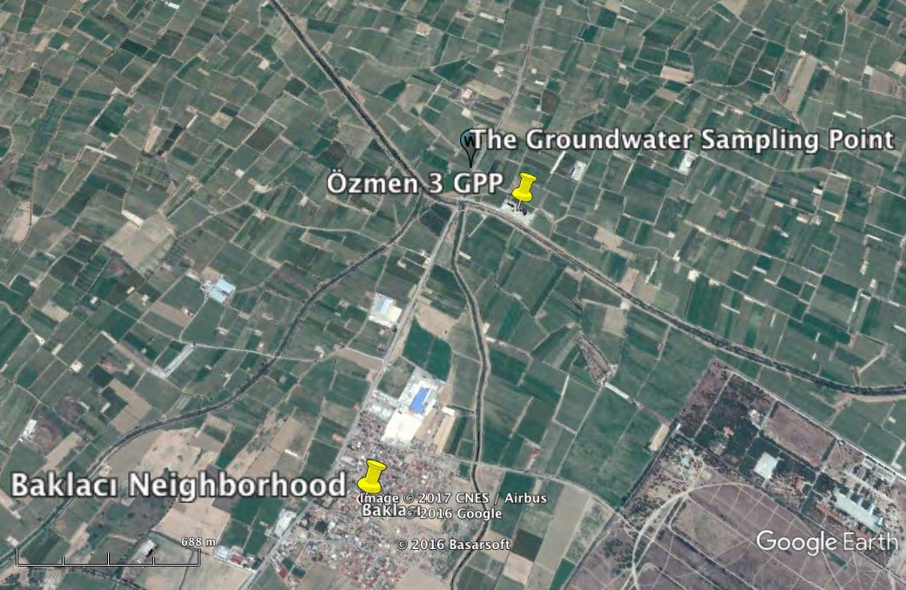

*出典グーグル・アース*

図6-4.地表水サンプリング地点の位置

地下水の水質分析結果は以下の表6-6に、詳細な実験室報告書は付属資料-2に示す。

表6-6.地下水の試験結果

|  |  |
| --- | --- |
| **パラメータ - 単位** | **テスト結果** |
| アンモニウム(mg/L) | 0.41 |
| ヒ素(mg/L) | 0.048 |
| 水銀(mg/L) | <0.0005 |
| リン酸塩からのリン(mg/L) | 0.186 |
| 導電率 (μS/cm) | 1,929 |
| カドミウム(mg/L) | <0.001 |
| 塩化物 (mg/L) | 44 |
| 鉛 (mg/L) | <0.005 |
| 亜硝酸塩 (mg/L) | 0.07 |

|  |  |
| --- | --- |
| **パラメータ - 単位** | **テスト結果** |
| 総農薬(mg/L) | 0.33 |
| 硫酸塩 (mg/L) | 216 |
| テトラクロロエテン(μg/L) | <0.07 |
| 全リン (mg/L) | 0.578 |
| トリクロロエテン(μg/L) | <0.09 |

検査の結果、地下水は塩分を多く含むため導電率が高いことがわかった。塩分濃度が高いという点で、地下水は「地下水の汚染および劣化からの保護に関する規則」の付属書1によれば、水質が低い。さらに、地下水の総農薬濃度は、同規則の付属書2に定められた総農薬の水質基準に対してかなり高い。

* 1. 気候

マニサ県の一部は地中海性気候の影響下にあり、一部は山脈が海の影響を遮断しているため大陸性気候の影響下にある（The Project Description Report, 2016）。

マニサ県の長期気象データ（1926年から2016年まで）によると、年間平均気温は16.9℃、平均最高気温は7月と8月の34.9℃、平均最低気温は1月の3.0℃である。最高気温は2007年7月に測定された45.5℃で、最低気温は1942年1月に測定された-17.5℃であった。日最大総降水量は1986年12月に163.5kg/m2、日最大風速は1966年12月に153.0km/時であった（トルコ共和国、林業・水務省、気象総局、2017年）。支配的な風向は東で、季節的な変化により二次的に支配的な風向は東北東である（トルコ共和国、林業・水務省、気象総局）。

* 1. 土壌 品質

泥ピットに関連する土壌汚染を検出するために、ベースラインの土壌状況を調査するために、 2U1K は 2017 年 4 月 18 日、地熱発電所の建設予定地、現在坑井が掘削されているエズメン 24 号坑井（O-24）の近くの農地、エズメン 2 号坑井（O-2）の近くの場所の 3 箇所で土壌サンプリングを行った。土壌サンプリング地点の地理的座標は、以下の表6-7に示されている。サンプリング地点の位置は、図6-5の地図にも示されている。

表6-7 土壌サンプリング地点の地理座標

|  |  |  |  |
| --- | --- | --- | --- |
| **説明** | | **座標** | |
| **イースト** | **ノース** |
| 土壌サンプリング・ポイント | 地熱発電所の建設予定地 | 634615 | 4250370 |
| Özmen掘削地点（O-24） | 634437 | 4250512 |
| Özmen掘削場所（O-2） | 634379 | 4250510 |

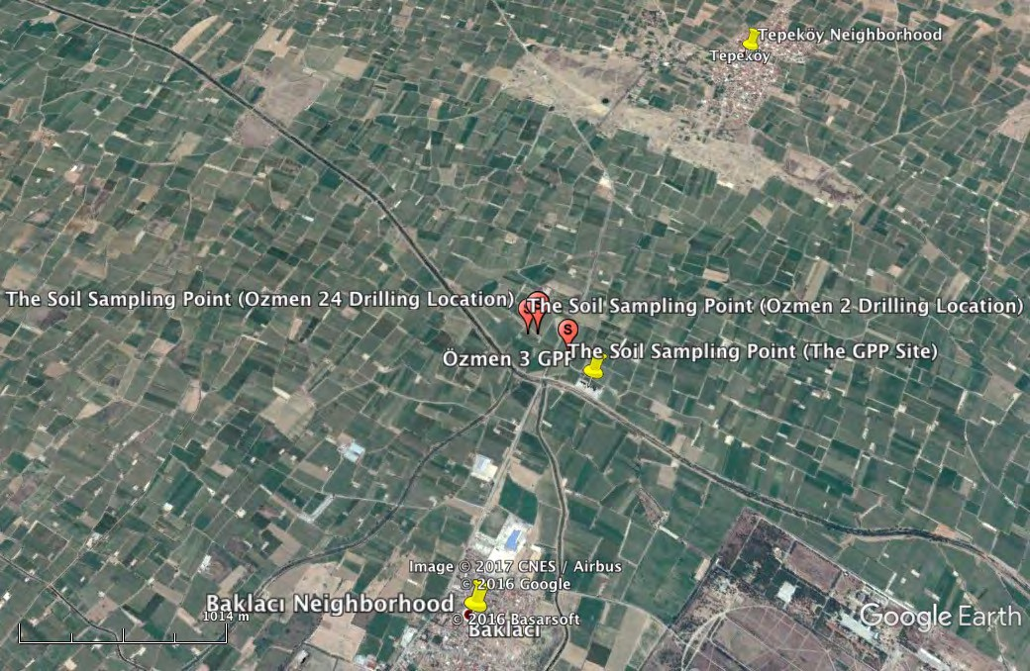

*出典グーグル・アース*

図6-5.土壌サンプリング地点の位置

分析は、「土壌汚染防止および点源汚染地域に関する規則」付属書-2：特定の活動に対す る土壌汚染の影響の可能性と汚染指標パラメータに基づき、プロジェクトベースライン 土壌品質を決定するために実施された。

土壌サンプルの分析結果を以下に示す。詳細な実験室報告書は附属書-2に記載されている。

表6-8 土壌サンプルの分析結果

|  |  |  |  |  |  |
| --- | --- | --- | --- | --- | --- |
| **パラメータ - 単位** | **Özmen-2掘削地点（O-2）での試験結果** | **Özmen-24掘削地点（O-24）での試験結果** | **地熱発電所建設予定地での試験結果** | **一般汚染物質の規制値-汚染物質の地下水への移動および地下水の摂取** | |
| 全有機ハロゲン(TOX) (mg/kg) | 83 | 73 | 49.78 | - |  |
| アンチモン(mg/kg) | <1.25 | 1.29 | 1.64 | 2 |  |
| ヒ素(mg/kg) | 14.38 | 24.06 | 28.1 | 3 |  |
| 銅 (mg/kg) | 21.57 | 269.81 | 30.24 | 514 |  |
| バリウム(mg/kg) | 116.73 | 125.67 | 124.05 | 288 |  |
| ホウ素 (mg/kg) | 47.22 | 53.48 | 53.57 | 3 |  |
| 水銀(mg/kg) | <0.25 | <0.25 | <0.25 | 3 |  |
| 亜鉛 (mg/kg) | 78.86 | 76.08 | 71.9 | 6811 |  |
| カドミウム(mg/kg) | <0.25 | <0.25 | <0.25 | 27 |  |
| クロム(mg/kg) | 73.83 | 89.45 | 89.29 | 900000 |  |
| 鉛(mg/kg) | 6.71 | 8.02 | 8.33 | 135 |  |
| モリブデン (mg/kg) | <2.5 | <2.5 | <2.5 | 14 |  |
| セレン (mg/kg) | <1.25 | <1.25 | <1.25 | 14 |  |
| 全石油炭化水素(mg/kg) | 117 | 10.9 | 16.3 | - |  |

その結果、ヒ素とホウ素の濃度は規制値を上回っていた。ヒ素は土壌中に自然に存在する元素である。一方、農業目的の土壌品質に関する多くの研究によると、ホウ素濃度はアラシェヒルのほぼすべてのブドウ園で高い値を示している。この地域ではホウ素濃度が高いと結論づけられる。また、分析結果はベースラインの土壌の質を示すものであり、プロジェクトのイ ンパクトを解釈するものではないことに注意すべきである。

* 1. 空気 品質

2U1Kは、粉塵やH2Sなどのパラメータに関連するベースライン条件を評価する目的で、多くの大気質パラメータの測定を行った。

バクラック近隣地域の平日のPM10濃度は2017年4月18日と19日に測定され、週末のPM10濃度は2017年4月29日と30日に測定された。PM10測定地点の地理的座標は以下の表6-9に示されている。PM10測定地点の位置は、図6-6の地図に示されている。

表 6-9 PM10測定点の地理的座標

|  |  |  |
| --- | --- | --- |
| **説明** | **座標** | |
| **イースト** | **ノース** |
| PM10測定ポイント | 634787 | 4249058 |

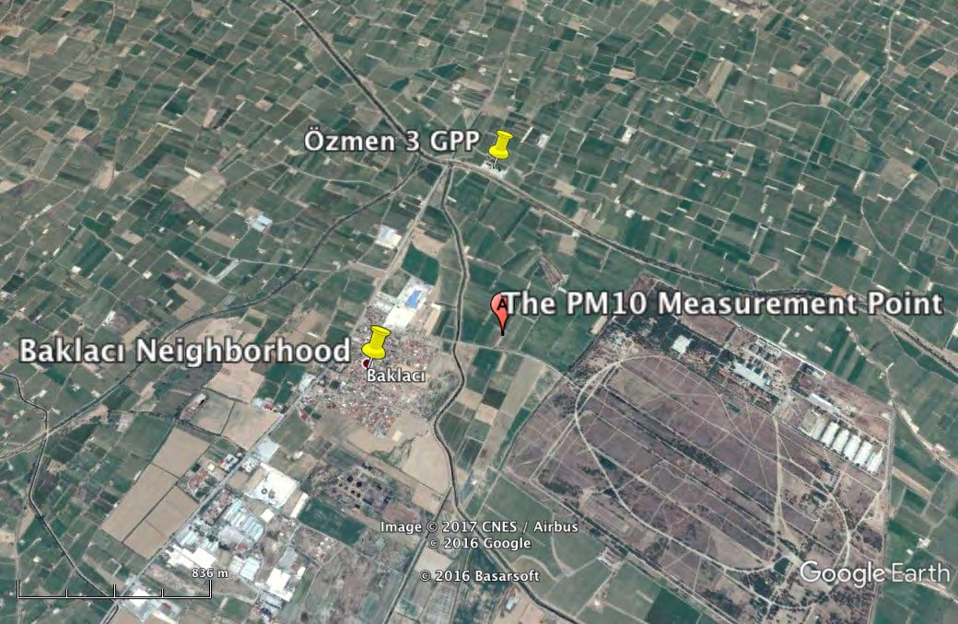

*出典グーグル・アース*

図 6-6 PM10 測定点の位置

PM10濃度の試験結果は以下の表6-10に示されており、現在の粉塵排出量は、産業大気汚染防止規則（規則附属書-2の表2.2）で2017年に指定された制限値を下回っている。詳細な検査報告書は附属書-2に記載されている。

表6-10 PM10の測定結果

|  |  |  |  |
| --- | --- | --- | --- |
| **PM10の測定場所と測定時間** | **測定されたPM10濃度(μg/m3)** | **国内規制による限界値（μg/m(3)** | |
| **24時間値** | **年間価値** |
| バクラトゥ界隈（平日） | 14 | 70 | 48 |
| バクラトゥ界隈（週末の一日） | 56 |

IFCの「大気排出と環境大気質に関するEHSガイドライン」で言及されているWHO環境大気質ガイドラインによると、PM10の24時間平均ガイドライン値は50μg/m3、1年平均ガイドライン値は20μg/m3である。国の基準値を遵守しているにもかかわらず、週末のPM10濃度は24時間平均のガイドライン値を超えている。PM10の濃度超過は、測定地点の西側を通るAlaşehir-Kula道路の交通量が週末に増加したためと考えられる。

ベースラインのH2S濃度を測定するため、2017年4月18日に、以下の表6-11に地理的座標を示す9つの異なる場所に拡散管が設置された。これらの位置は、図6-7で提供される地図上でさらに示されている。

表6-11 拡散チューブが設置された地点の地理的座標

|  |  |  |  |
| --- | --- | --- | --- |
| **説明** | | **座標** | |
| **イースト** | **ノース** |
| 拡散チューブの設置場所 | イシュクラール近隣地域 | 637775 | 4250968 |
| Özmen-1の掘削場所 | 634684 | 4250146 |
| GPPサイト | 634714 | 4250419 |
| Özmen-24 掘削場所 | 634388 | 4250490 |
| アッケチリ村 ギュルバフチェ地区 | 631223 | 4250398 |
| アラセヒル | 634013 | 4246781 |
| バクラチュ近郊 | 634814 | 4249095 |
| テペキョイ近隣地域 | 635406 | 4252017 |
| キリク | 641177 | 4248875 |

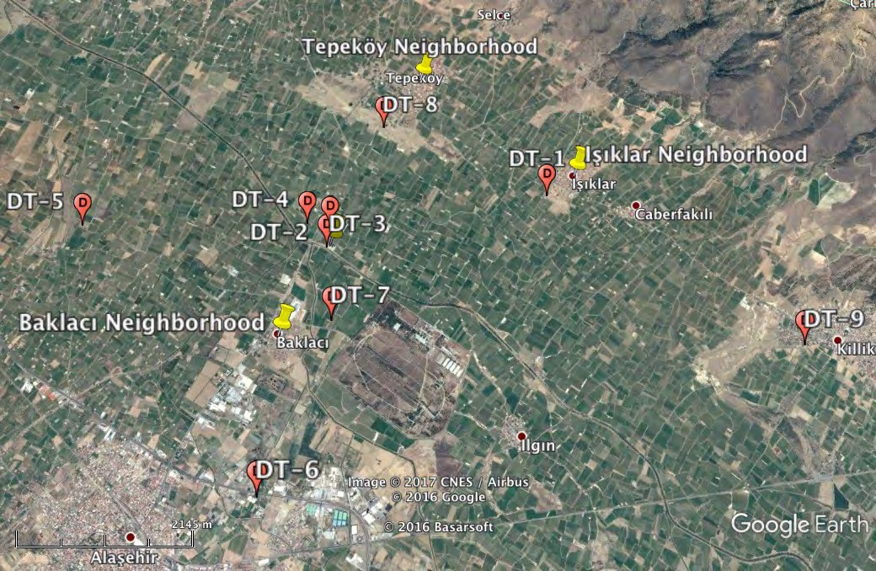

*出典グーグル・アース*

図6-7 拡散チューブの位置

サンプリングは、それぞれ2017.04.18～2017.05.18と2017.05.18～2017.06.17の連続する2ヶ月間行われた。

ベースラインのH2S濃度を表6-12と表6-13に示す。

表6-12.第1期ベースラインH2S濃度測定結果

|  |  |  |  |  |  |  |
| --- | --- | --- | --- | --- | --- | --- |
| **測定場所** | **測定期間** | **測定期間** | **合計 μg H2S** | **μgH2S（ブランク）** | **μg/m3** | **ppb** |
| イシュクラール |  | 720時間 | 0.12 | 0.09 | 0.20 | 0.14 |
| 近隣 |  |
| エズメン-1 |  |  |  |  |  |
| 掘削 |  | 0.21 | 0.18 | 0.39 | 0.28 |
| 所在地 |  |  |  |  |  |
| GPPサイト | 18.04.2017 - | 0.33 | 0.30 | 0.65 | 0.46 |
| Özmen-24 | 18.05.2017 |  |  |  |  |
| 掘削 |  | 0.07 | 0.05 | 0.11 | 0.07 |
| 所在地 |  |  |  |  |  |
| アッケシリ村 |  | 0.06 | 0.03 | 0.07 | 0.05 |
| バクラチュ |  | 0.17 | 0.15 | 0.32 | 0.22 |
| 近隣 |  |

|  |  |  |  |  |  |  |
| --- | --- | --- | --- | --- | --- | --- |
| **測定場所** | **測定期間** | **測定期間** | **合計 μg H2S** | **μgH2S（ブランク）** | **μg/m3** | **ppb** |
| テペキョイ近隣地域 |  |  | 0.12 | 0.10 | 0.21 | 0.15 |
| キリク | 0.11 | 0.09 | 0.18 | 0.13 |

表6-13.第2期ベースラインH2S濃度測定結果

|  |  |  |  |  |  |  |
| --- | --- | --- | --- | --- | --- | --- |
| **測定場所** | **測定期間** | **測定期間** | **合計 μg H2S** | **μgH2S（ブランク）** | **μg/m3** | **ppb** |
| イシュクラール近隣地域 | 18.05.2017 -  17.06.2017 | 720時間 | 0.11 | 0.08 | 0.18 | 0.12 |
| Özmen-1の掘削場所 | 0.16 | 0.14 | 0.30 | 0.21 |
| GPPサイト | 0.17 | 0.14 | 0.31 | 0.22 |
| Özmen-24 掘削場所 | 0.17 | 0.14 | 0.31 | 0.22 |
| アッケシリ村 | 0.11 | 0.09 | 0.18 | 0.13 |
| バクラチュ近郊 | 0.16 | 0.14 | 0.30 | 0.21 |
| テペキョイ近隣地域 | 0.14 | 0.12 | 0.25 | 0.18 |
| キリク | 0.16 | 0.13 | 0.29 | 0.20 |

H2Sのベースライン濃度は、H2S（硫化水素）を含む多くの汚染物質の環境大気質基準を定めた2014年12月20日付トルコ産業大気汚染防止規則第29211号で規定された、1時間の限界値100μg/m3と短期値20μg/m3を下回っている。

* 1. 環境 騒音

2U1Kは、2017年4月18日から19日にかけて、最も近い集落であるBaklacı Neighborhoodで平日のベースライン騒音レベルの測定を行った。週末の測定は2017年4月29～30日に実施された。騒音測定地点の地理的座標は以下の表 6-14 に示されている。騒音測定地点の位置は図 6-8 の地図に示されている。

表 6-14 騒音測定点の地理的座標

|  |  |  |
| --- | --- | --- |
| **n説明** | **座標** | |
| **イースト** | **ノース** |
| ノイズ測定ポイント | 634789 | 4249069 |

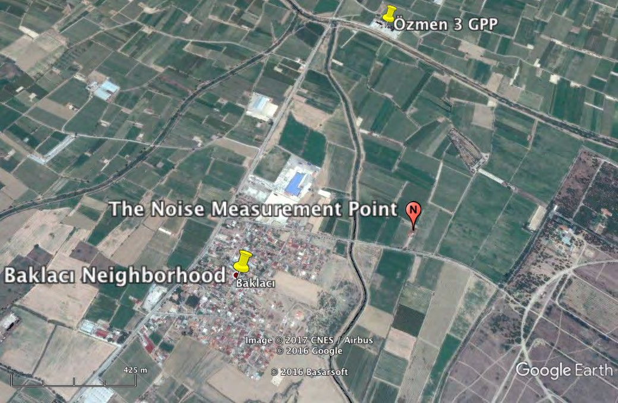

*出典グーグル・アース*

図 6-8 ノイズ測定ポイントの位置

ベースライン騒音レベルの測定結果を表 6-15 に示す。

表6-15 ベースライン騒音レベルの測定結果

|  |  |  |  |  |
| --- | --- | --- | --- | --- |
| **期間** | **時間** | **日付** | **測定騒音レベル Leq (dBA)** | **平均測定騒音レベル Leq (dBA)** |
|  | 07:00-08:00 |  | 47 | 44.3 |
|  | 08:00-09:00 |  | 43.7 |
|  | 09:00-10:00 |  | 42.2 |
|  | 10:00-11:00 |  | 46 |
|  | 11:00-12:00 |  | 42.2 |
| 日中（07:00 | 12:00-13:00 |  | 44.9 |
| 19:00) | 13:00-14:00 |  | 44.1 |
|  | 14:00-15:00 |  | 44.2 |
|  | 15:00-16:00 |  | 42.8 |
|  | 16:00-17:00 |  | 42.9 |
|  | 17:00-18:00 |  | 44.4 |
|  | 18:00-19:00 | 18.04.2017 - | 44.6 |
|  | 19.04.2017 (a |
|  | 19:00-20:00 | 47.6 |  |
|  | 平日) |  |
| イブニングタイム（19:00～23:00） | 20:00-21:00 |  | 53.1 | 51.4 |
| 21:00-22:00 | 55.5 |
|  | 22:00-23:00 |  | 45.9 |  |
|  | 23:00-00:00 | 45.5 | 50.6 |
|  | 00:00-01:00 |  | 55 |
|  | 01:00-02:00 |  | 52.8 |
| 夜間（23:00 | 02:00-03:00 |  | 55 |
| 07:00) | 03:00-04:00 |  | 40.2 |
|  | 04:00-05:00 |  | 40.7 |
|  | 05:00-06:00 |  | 42.3 |
|  | 06:00-07:00 |  | 45.5 |
|  | 07:00-08:00 |  | 44.4 |  |
|  | 08:00-09:00 |  | 39.7 |  |
|  | 09:00-10:00 |  | 37 |  |
| 日中（07:00  19:00) | 10:00-11:00 | 29.04.2017 -  30.04.2017 (a  週末) | 36.7 | 48.3 |
| 11:00-12:00 | 37.3 |
| 12:00-13:00 | 43.8 |
|  | 13:00-14:00 |  | 43.7 |  |
|  | 14:00-15:00 |  | 47.5 |  |
|  | 15:00-16:00 |  | 56.3 |  |

|  |  |  |  |  |
| --- | --- | --- | --- | --- |
| **期間** | **時間** | **日付** | **測定騒音レベル Leq (dBA)** | **平均測定騒音レベル Leq (dBA)** |
|  | 16:00-17:00 |  | 53.2 |  |
| 17:00-18:00 | 39.3 |
| 18:00-19:00 | 44.8 |
| イブニングタイム（19:00～23:00） | 19:00-20:00 | 55.8 | 51.7 |
| 20:00-21:00 | 51.5 |
| 21:00-22:00 | 48.5 |
| 22:00-23:00 | 37.7 |
| 夜間（23:00  07:00) | 23:00-00:00 | 42.4 | 45.6 |
| 00:00-01:00 | 49.7 |
| 01:00-02:00 | 48.5 |
| 02:00-03:00 | 42.5 |
| 03:00-04:00 | 34.4 |
| 04:00-05:00 | 37.6 |
| 05:00-06:00 | 47.5 |
| 06:00-07:00 | 45 |

その結果、測定されたベースライン騒音レベルは、「環境騒音の評価と管理に関する規則」の附属書VIIの表-5に設定された制限値以下であった。

IFC騒音管理ガイドラインによると、住宅受け手の場合、昼間の騒音限度は55dBA、夜間の騒音限度は45dBAである。国の基準を遵守しているにもかかわらず、騒音測定の結果、建設段階（掘削、掘削、建設）における現在の騒音レベルは、IFCの夜間騒音規制値を超えている。

* 1. エコロジー

プロジェクト地域のベースライン植物相-動物相特性を決定するため、文献調査と現地調査が実施された。現地調査は 2017 年 4 月 17 日から 19 日の間に 2U1K によってプロジェクト地域とその周辺で実施された。

机上調査で使用された参考文献は以下の通りである：

* IUCNレッドリストデータベース；
* トルコ植物レッドデータブック
* トルコの重要鳥獣保護地域
* CORINE 土地被覆データベース；
* トルコ政府、科学機関、協会が実施した文書や研究；
* 衛星画像と航空写真。

公的データベースや大学から入手可能な科学文献。

特定された固有種、生息域が限定された絶滅危惧種、絶滅危惧種、集住種、移動種（総称して保全懸念種と呼ばれる）について、徹底的な文献調査が行われた。

分析の結果、調査地域（種の生息域内に位置し、生態学的に種の生息要件に適した場所） に種の生息の影響の可能性がある生息地が存在するかどうかを特定することができた。異なる分類群（植物、哺乳類、鳥類、爬虫類、両生類）について、調査地域に存在する可能 性のある種が特定された。

現地調査の結果を文献と比較し、調査地域に存在する動植物種の目録を作成した。

シダ植物、裸子植物（*裸子植物門*）、閉鎖種子植物（*被子植物門*）である。各グループの下にある科も、トルコの植物相における系統順にしたがってリストアップした。種はラテン語名、英語名（あれば）、植物地理学的地域、固有性、固有種や希少種の脅威カテゴリー、その地域での存在量とともにリストアップした。提案プロジェクト地域で採取されたサンプルはハーバリウム材料に変換され、Davis, 1965-1988の "Flora of Turkey and the East Aegean Islands "を用いて同定された。

固有種と希少種の絶滅危惧種は、IUCN1994の基準に従って作成されたトルコ植物レッドデータブック（Ekim et al.

動物相調査は早朝から日没まで続いた。

動物種と、動物相の選択に適した生息地の存在は、これらの種の巣-幼虫-嘔吐物-足跡（特に鳥類と大型哺乳類の種の決定において）、糞-食物残渣-穴（特に哺乳類の決定において）、皮-角-盾、骨片などのいくつかの指標によって決定された。種の同定において、狩猟捕獲による殺傷は行われていない。

特に爬虫類と小型哺乳類の種については、自然界に存在する非生物の観察（特に爬虫類の死骸や皮膚、現地で発見された盾の破片）が用いられ、これらの地域の動物相の要素に関する文献情報、以前に収集された博物館資料、現地の人々が作成された種リストに貢献している。

種の状態を評価する際に用いられる一般的な基準とその説明を以下に示す。

**ワシントン条約**

ワシントン条約とは、「絶滅のおそれのある野生動植物の種の国際取引に関する条約」のことである。ワシントン条約は、164カ国（トルコを含む）による国際協定であり、その目的は、野生動植物の標本の国際取引がその生存を脅かさないようにすることである。ワシントン条約の原則は、生態系資源（大量の生きた動植物、食品添加物、エキゾチックな革製品などから派生する膨大な数の野生生物製品）を将来にわたって保護するために重要な、持続可能な取引の基本に依存している。

**付属書**Iには、ワシントン条約に登録されている動植物の中で最も絶滅が危惧されている種が掲載されている。これらの種は絶滅の危機に瀕しており、ワシントン条約はこれらの種の標本の国際取引を禁止している。ただし、輸入の目的が商業目的でない場合、たとえば科学研究のためなどは例外である。このような例外的なケースでは、輸入許可証と輸出許可証（または再輸出証明書）の両方が交付されることで取引が許可される。

**付属書**IIには、現在必ずしも絶滅の危機に瀕しているわけではないが、取引が厳しく管理されない限り絶滅の危機に瀕する可能性がある種が掲載されている。また、いわゆる「そっくり種」も含まれている、

すなわち、取引される標本が保全上の理由からリストアップされた種と類似している種である。付属書Ⅱ種の標本の国際取引は、輸出許可証または再輸出証明書の付与によって許可される。ワシントン条約では、これらの種の輸入許可は必要ない。許可や証明書は、関係当局が一定のいること、とりわけ取引が野生種の生存に悪影響を与えないことを納得した場合にのみ与えられるべきである。

**付属書**IIIは、すでにその種の貿易を規制している締約国の要請により含まれる種のリストであり、持続不可能または違法な利用を防ぐために他国の協力を必要とする。この付属書に記載された種の標本の国際取引は、適切な許可証または証明書の提示がある場合にのみ許可される。

**IUCN絶滅危惧種レッドリスト**

国際自然保護連合（IUCN）のレッドリストは、個体数の減少が危惧されている種や絶滅の危機に瀕している種に注意を喚起するために発行されている。IUCNは、個体数減少の原因を調査した後、その種をレッドリストに掲載する。IUCNのレッドリストのカテゴリーは以下の通りである：

EX： 絶滅

EW： 野生では絶滅している： 絶滅の危機に瀕している： 絶滅危惧種

VU： 脆弱

NT： 準絶滅危惧 LC： 軽度懸念 DD： データ不足 NE： 評価されていない

絶滅（EX） 最後の個体が死んだという合理的な疑いがない場合、その分類群は絶滅したとみなされる。その分類群は、既知の生息地および／または予想される生息地で、適切な時期（昼行性、季節性、年 間性）に、その歴史的生息範囲全体にわたって徹底的に調査しても個体が記録されなかった場 合、絶滅したと推定される。調査は、その分類群のライフサイクルと生活形態に適した行われる べきである。

野生下における絶滅（EW） ある分類群が野生下において絶滅（Extinct in the Wild）であると推定されるのは、その個体が栽培下、 飼育下、または帰化した個体群（または複数の個体群）として、過去の生息域のはるか外 でのみ生存していることが知られている場合である。その分類群が野生で絶滅したと推定されるのは、既知の生息地および／または予想される生息地 で、その歴史的な範囲全体にわたって適切な時期（日中、季節、年）に徹底的に調査しても個体が 記録されなかった場合である。調査は、その分類群のライフサイクルと生活形態に適した期間にわたって行われる べきである。

絶滅危惧(CR) ある分類群が絶滅危惧(Critically Endangered)の基準AからEのいずれかに当てはまることを示す入手可能な最良の証拠がある場合、その分類群は絶滅危惧(Critically Endangered)となる。

絶滅危惧種（ENDANGERED：EN） ある分類群が、入手可能な最善の証拠によって絶滅危惧種（Endangered）の基準 A～E のいずれかを満たし、野生で絶滅する危険性が非常に高いと考えられる場合、その分類群は絶滅危惧種（Endangered）となる。

絶滅危惧(VU) 入手可能な最善の証拠が、絶滅危惧(Vulnerable)の基準AからEのいずれかを満たし、野生で絶滅する危険性が高いと考えられる場合、その分類群は絶滅危惧(Vulnerable)となる。

準絶滅危惧（Near Threatened：NT） 基準に照らして評価された結果、現在は絶滅危惧種（Critically Endangered）、絶滅危惧種（Endangered）、絶滅危惧種（Vulnerable）には該当しないが、近い将来に絶滅危惧種に該当する、または該当する可能性が高い場合、その分類群は準絶滅危惧種（Near Threatened）となる。

LEAST CONCERN（LC） 基準に照らして評価され、絶滅危惧種、絶滅危惧種、危急種、準絶滅危惧種に該当しない場合、その分類群 は軽度懸念（Least Concern）となる。広く分布し、個体数の多い分類群はこのカテゴリーに含まれる。

データ不足（DD） ある分類群について、その分布や個体群の状態から絶滅のリスクを直接または間接的に評 価するための情報が不十分な場合、その分類群はデータ不足である。このカテゴリーに分類される分類群はよく研究され、その生態もよく知られている かもしれないが、個体数および／または分布に関する適切なデータが不足している。したがって、データ不足（Data Deficient）は脅威のカテゴリーではない。このカテゴリーに分類された分類群については、より多くの情報が必要であることを示し、将来 の調査によって絶滅危惧種に分類することが適切であることが示される可能性を認めている。入手可能なデータは何でも積極的に活用することが重要である。多くの場合、DDと絶滅危惧のどちらを選択するかには細心の注意を払う必要がある。ある分類群の生息域が比較的限定されていると思われ、その分類群の最後の記録からかなりの期間が経過している場合は、絶滅危惧種に分類することが正当化されるかもしれない。

NOT EVALUATED（NE） 基準に対する評価がまだ行われていない分類群。

プロジェクト地域とその周辺を調査するため、5つの異なる観測点が決定された。観測地点は、プロジェクト構成要素への近さ、プロジェク ト区域の代表性、頻度を生み出す能力、生態学的特徴を考慮して選ばれた。観測点の座標は表 6-16 に示す。

表6-16.生態調査ポイント

|  |  |  |
| --- | --- | --- |
| **観測点** | **UTM-ED50**  **(ゾーン35）** | |
| **X** | **Y** |
| 1 | 634744 | 4251900 |
| 2 | 634586 | 4250947 |
| 3 | 635208 | 4249985 |
| 4 | 633781 | 4251175 |
| 5 | 632512 | 4252505 |

図6-9は、生態系調査の観測地点を示した地図である。

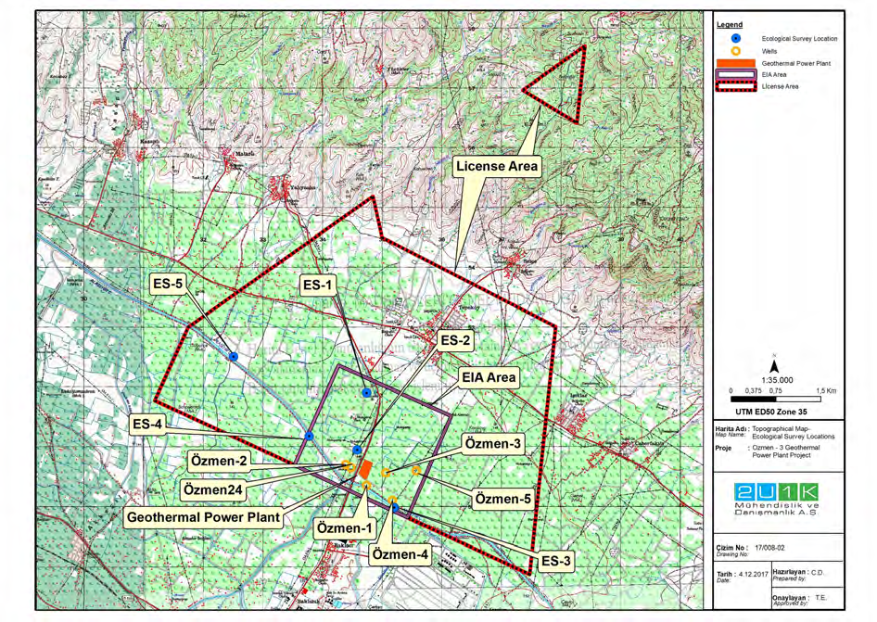

図6-9.生態調査ポイント

* + 1. フローラ

プロジェクト用地とその周辺環境の植生と植物種は、現地調査と文献調査の結 果として評価された。トルコの植物相」に記載されている地域の全植物種は、以下の目的で調査された。

影響の可能性を排除した。生息地の特徴から存在する可能性のある固有種は、特に考慮された。

プロジェクトサイト内の植物種を決定するために、これまでの調査に加えて現地調 査が実施され、得られた情報は文献データによって裏付けられた。植物種の決定は現地調査に基づき、未定義の植物種については文献調査を利用した。

プロジェクト地域は地中海の植物地理学的地域に属し、デイビスのグリッドシステムによるB1正方形に位置する。プロジェクト地域は農地が多く、平坦な地形である。写真6-1参照。

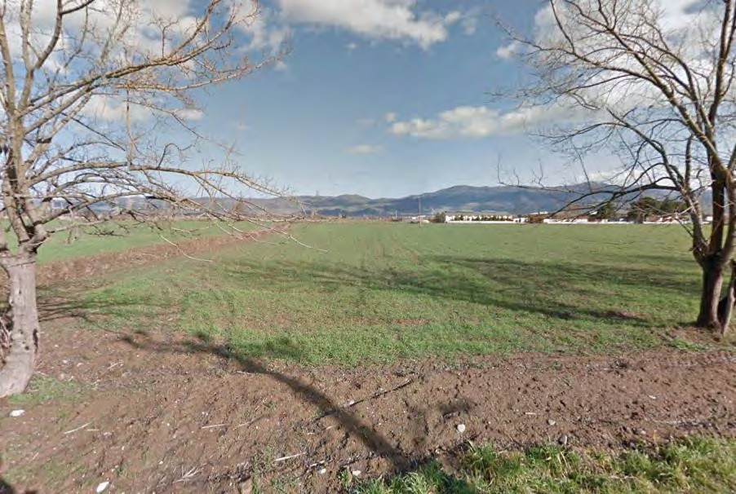

写真6-1.プロジェクトサイト周辺の農業地域

プロジェクト地域の周辺は、道路網、住宅、農地に囲まれ、高度に改変された生息地で構成されている。

現地調査と文献調査の結果、この地域の法的に保護され、国際的に認知され ている地域が決定された。この文脈で、地域の保護地域ネットワークが調査され、プロジェクトがこれらの野生生物保護区に及ぼす可能性のあるエフェクトがチェックされ、プロジェクト地域と影響地域がマニサの保護地域ネットワークから十分に離れていることが証明された。プロジェクトに最も近い保護区

プロジェクト地域は、北東方向に25km離れたクラ・フェアリー・チムニーズ天然記念物（Kula Fairy Chimneys Natural Monument）である。その他の保護地域とその距離は図6-10に示す。

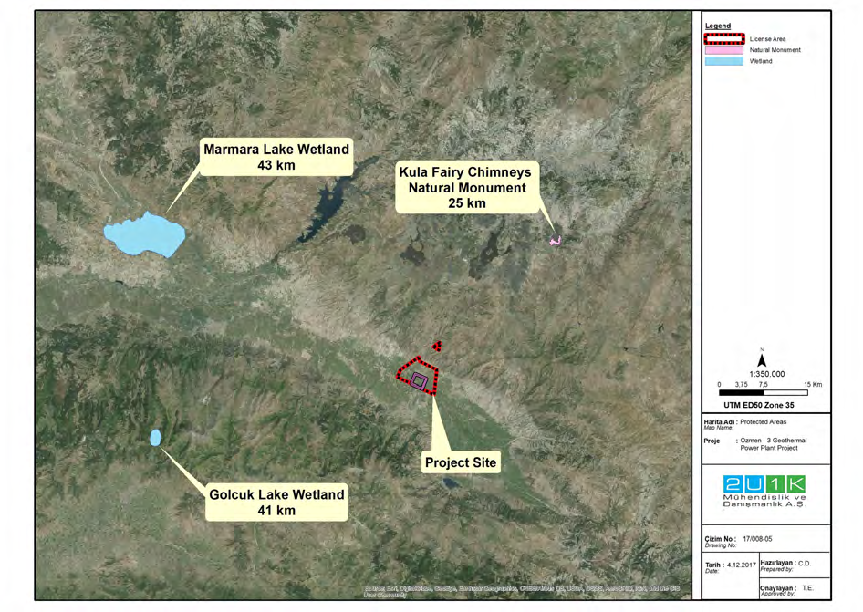

図6-10.プロジェクト地域周辺の保護地域

プロジェクト用地とその周辺環境の植物学的構造は、詳細な文献調査と現地調査によって決定された。調査の結果、この地域は草本植物と栽培植物で覆われていることがわかった。

植物相調査では、一般的に農地の端や道端で種が観察された。このため、調査はこれらの地域に集中して行われた。

表 6-17.は、現地観察と文献調査の結果、プロジェクト地域とその周辺に生息してい る可能性のある植物をリストアップしたものである。現地調査によると、自然植生は人為的インパクトによって破壊され、栽培植物に取って代わられている。プロジェクト用地の草本植生はあまり良い状態ではなく、かなり退化していた。

表6-17に見られるように、掲載種には固有種はなく、IUCNやベルン条約の分類上も重要な種はない。表6-17からわかるように、リストアップされた種には固有種はなく、IUCNやベルン条約の分類による影響の大きさも検出されなかった。

調査中に確認された種は、一般的によく見られる種である。

この地域では集約的な農業活動が行われているため、植物種は農地や道路の端にしか生育できない。

マニサ県には合計390種の植物があるが、調査地域では29種しか確認されなかった。このため、この地域は植物の多様性に乏しいと結論づけられた。

全体的に見て、プロジェクト地域の植物相や植生は、植物の生物多様性の観点からは重要ではない。

表6-17.プロジェクト地域とその周辺の植物相

|  |  |  |  |  |
| --- | --- | --- | --- | --- |
| ラテン語名 | 固有性 | 国際自然保護連合 | ベルン条約 | ソース |
| ヨーロッパ胸部動物亜門 | **-** | **-** | **-** |  |
| *黒レンズ* | **-** | **-** | **-** | **L** |
| *ビシア・グランディフローラ* | **-** | **-** | **-** | **L** |
| *フジバカマ* | **-** | **-** | **-** | **O** |
| APİACEAE | **-** | **-** | **-** |  |
| *アンミ・マジェウス* | **-** | **-** | **-** | **L** |
| アセビ科 | **-** | **-** | **-** |  |
| *フィラゴ・エリオセファラ* | **-** | **-** | **-** | **O** |
| *アンセミス・アウストリアカ* | **-** | **-** | **-** | **L** |
| *オノポードゥム・ミリアカントゥム* | **-** | **-** | **-** | **L** |
| *マリアナ* | **-** | **-** | **-** | **O** |
| *紅花* | **-** | **-** | **-** | **L** |
| *エキノプス* | **-** | **-** | **-** | **L** |
| リラリア科 | **-** | **-** | **-** |  |
| *オーニソガラム* | **-** | **-** | **-** | **O** |
| フトモモ科 | **-** | **-** | **-** |  |
| *ベンテナータ・サベネルヴィス* | **-** | **-** | **-** | **O** |
| *アイゴぞく* | **-** | **-** | **-** | **O** |
| *パラフォリス・ピクナンタ* | **-** | **-** | **-** | **L** |
| ラナンキュラス科 | **-** | **-** | **-** |  |
| *ニゲラ* | **-** | **-** | **-** | **L** |
| ブラスİCACEAE | **-** | **-** | **-** |  |
| *ハッチンシア・ペトレア* | **-** | **-** | **-** | **O** |
| *和名桔梗* | **-** | **-** | **-** | *O* |
| 毬藻科 | **-** | **-** | **-** |  |

|  |  |  |  |  |
| --- | --- | --- | --- | --- |
| ラテン語名 | 固有性 | 国際自然保護連合 | ベルン条約 | ソース |
| *ペトロハギア・デュビア* | **-** | **-** | **-** | **O** |
| *シレネ・スクアミゲラ* | **-** | **-** | **-** | **L** |
| *シレネ・サブコニカ* | **-** | **-** | **-** | **L** |
| ラム亜科 | **-** | **-** | **-** |  |
| *マルビウム* | **-** | **-** | **-** | **L** |
| *サルビア・アエチオピス* | **-** | **-** | **-** | **L** |
| ユリ科 | **-** | **-** | **-** |  |
| *トウダイグサ* | **-** | **-** | **-** | **O** |

|  |  |
| --- | --- |
|  |  |
| *フジバカマ* | *マリアナ* |

|  |  |
| --- | --- |
|  |  |
| *ハッチンシア・ペトレア* | *ペトロハギア・デュビア* |

図6-11.プロジェクト地域とその周辺で観察されたいくつかの植物種

* + 1. 動物相

現地調査と幅広い文献調査に基づいて、動物相目録を作成した。この地域の動物相の状態は、生物学的・生態学的観点から評価された。動物種のリスクカテゴリーは、2016.3版で公表されたIUCNレッドリストのカテゴリーに従って決定された。提供された動物相リストでは、種は属する科名で書かれている。

プロジェクト地域とその周辺には、68 種と亜種が存在することが知られている。動物相インベントリーは大規模に作成されたため、プロジェク ト地域で直接観察されなかった種も多く含まれている。固有種は、危険度という点では敏感である。しかし、現場視察の際、施設のすぐ近くとその周辺は、固有種として知られている対象種が利用していないことがわかった。

計画地には爬虫類や両生類に適した水路や岩場があり、両生類の生息地として適して いる。プロジェクト区域で直接観察された種と見られる可能性のある種を表 6-18 に示す。

表6-18.プロジェクト地域の爬虫類と両生類の種

|  |  |  |  |  |
| --- | --- | --- | --- | --- |
| **ラテン語名** | **固有性** | **IUCNレッドリスト** | **ベルン条約** | **ソース** |
| ハシビロコウ科 |  |  |  |  |
| *ブフォテス・ヴァリアビリス* |  | DD | ANN-III | L |
| *ビリディス* | - | LC | ANN-II | L |
| *ブフォ・ブフォ* | - | LC | ANN-III | O |
| 胸部脊椎動物亜科 |  |  |  |  |
| *テストゥード・グレイス科* | - | VU | ANN-II | O |
| レースクイーン科 |  |  |  |  |
| *オフィソプスエレガンス* | - | NE | ANN-II | O |
| *ラッカータ* | - | LC | ANN-II | L |
| コルブリダ科 |  |  |  |  |
| *エラフェ・サーロメイト* | - | NE | ANN-III | L |

|  |  |
| --- | --- |
|  |  |
| *オフィソプスエレガンス* | *テストゥード・グレイス科* |

図6-12 プロジェクト地域とその周辺で観察された爬虫類と両生類の種

表 6-18 について、IUCN のリスクカテゴリー LC の尺度は "Least Concern" を意味する。

ベルン条約の付属書IIと付属書IIIで保護されている動物種については、ベルン条約第6条と第7条に記載されている措置を講じなければならない。また

特に、付属書Ⅱに記載されている種については、ベルン条約第6条(th)に従い、以下の問題を検討する。

ベルン条約の付属書IIに記載されている種は厳格である。付属書IIIに記載されている種は定期的に保護されている。

現地データと文献調査によると、プロジェクト地域とその周辺には、人為的活動によって変化した生息地に存在することが知られている種が生息している。

文献および現地確認された鳥類種を以下の表6-19に示す**。**

表6-19.地域の鳥類種

|  |  |  |  |  |
| --- | --- | --- | --- | --- |
| ラテン語名 | 固有性 | IUCNレッドリスト | ベルン条約 | ソース |
| **アカガエル科** |  |  |  |  |
| *アカピテル・ニサス* | - | LC | ANN-II | L |
| *ブテオ・ブテオ* | - | LC | ANN-II | O |
| *ブタオ* | - | LC | ANN-II | L |
| ファジア科 |  |  |  |  |
| *チュウヒ* | - | LC | ANN-III | L |
| コルムビダエ |  |  |  |  |
| *コルバ・リビア* | - | LC | ANN-III | O |
| *ストレプトペリア・デカオクト* | - | LC | ANN-III | L |
| ストリギダス科 |  |  |  |  |
| *アテネ・ノクチュア* | - | LC | ANN-II | L |
| APODİDAE |  |  |  |  |
| *アプス* | - | LC | ANN-III | L |
| *アプス・メルバ* | - | LC | ANN-II | L |
| メロピダエ |  |  |  |  |
| *メロップス・アピアスター* | - | LC | ANN-II | L |
| ユピダエ |  |  |  |  |
| *ウプパ・エポップス* | - | LC | ANN-III | O |
| ALAUDIDAE |  |  |  |  |
| *アラウダ・アルベンシス* | - | - | ANN-III | O |
| *ガレリダ・クリスタータ* | - | LC | ANN-III | O |

|  |  |  |  |  |
| --- | --- | --- | --- | --- |
| ラテン語名 | 固有性 | IUCNレッドリスト | ベルン条約 | ソース |
| *ルルラ・アーボレア* | - | LC | ANN-III |  |
| ヒルンジナガバチ科 |  |  |  |  |
| *ヒルンド・ルスティカ* | - | LC | ANN-II | L |
| モタキガエル科 |  |  |  |  |
| *キンシバイ* | - | LC | ANN-II | O |
| *キリギリスモドキ* | - | LC | ANN-II | L |
| *スズラン* | - | LC | ANN-II | L |
| *モタキラ・アルバ* | - | LC | ANN-II | L |
| ムシトリスズメダイ科 |  |  |  |  |
| *ムシカパ・ストリアータ* | - | LC | ANN-II | L |
| *エリサキュス・ルベキュラ* | - | LC | ANN-II | O |
| *フェニクルス・オクロロス* | - | LC | ANN-II | L |
| *サキシコラ・ルベトラ* | - | LC | ANN-II | L |
| *オエナンテ・イサベリーナ* | - | LC | ANN-II | L |
| *オエナンテ・オエナンテ* | - | LC | ANN-II | O |
| *オエナンテ・ヒスパニカ* | - | LC | ANN-II | L |
| ツルディダーエ |  |  |  |  |
| *トルコギキョウ* | - | LC | ANN-III | O |
| *トルコギキョウ* | - | LC | ANN-III | L |
| *ウグイス* | - | LC | ANN-III | L |
| ユビナガガエル科 |  |  |  |  |
| *シルビア・クルーカ* | - | LC | ANN-II | L |
| *フィロスクプス* | - | LC | ANN-II | L |
| *ミヤコグサ* | - | LC | ANN-II | L |
| シチメンチョウ科 |  |  |  |  |
| *シッタ・ノイマイヤー* | - | LC | ANN-II | L |
| ラニダエ |  |  |  |  |
| *キリンレイヨウ* | - | LC | ANN-II | L |
| *ラニウス・マイナー* | - | LC | ANN-II | O |
| *ラニウス上院議員* | - | LC | ANN-II | L |

|  |  |  |  |  |
| --- | --- | --- | --- | --- |
| ラテン語名 | 固有性 | IUCNレッドリスト | ベルン条約 | ソース |
| コルビダエ |  |  |  |  |
| *はたざお* | - | LC | ANN-III | L |
| *コルヴス・コローン* | - | LC | ANN-III | O |
| *コルブス・コラックス* | - | LC | ANN-III | L |
| ヒト科 |  |  |  |  |
| *莢迷* | - | LC | ANN-III | O |
| スズメ目 |  |  |  |  |
| *ドメスティック・パス* | - | LC | ANN-III | O |
| フリンジラ科 |  |  |  |  |
| *フリンジ* | - | LC | ANN-III | L |
| *カルデュエリス・カルデュエリス* | - | LC | ANN-II | L |
| *カルデュエリス・クロリス* | - | LC | ANN-II | L |
| *カルデリス・スピヌス* | - | LC | ANN-II | L |
| *カルドゥエリス・カナビーナ* | - | LC | ANN-II | L |
| エンベリゼ科 |  |  |  |  |
| *ホルトゥラナ* | - | LC | ANN-III | L |
| *エンバーライザ・カエシア* | - | LC | ANN-II | L |
| *エンベライザ・メラノセファラ* | - | LC | ANN-II | L |
| *ミリアリア・カランドラ* | - | LC | ANN-III | O |

|  |  |
| --- | --- |
|  |  |
| ブテオ・ブテオ | *オエナンテ・オエナンテ* |

|  |  |
| --- | --- |
|  |  |
| ラニウス・マイナー | ウプパ・エポップス |

図 6-13 プロジェクト地域とその周辺で観察された鳥類の種

プロジェクト地域は肥沃度の低い農業地帯に位置しているため、人為的なインパクトによって、哺乳類、特にかなり広い範囲を必要とする大型哺乳類にとって不適な地域となっている。

表6-20 プロジェクト地域の哺乳類

|  |  |  |  |  |
| --- | --- | --- | --- | --- |
| ラテン語名 | 固有性 | IUCNレッドリスト | ベルン条約 | ソース |
| エリナセア科 |  |  |  |  |
| *コンカラー* | - | LC | - | L |
| ヴェスペルティ̇リ̇オニ̇ダエ |  |  |  |  |
| *ピピストレル* | - | LC | ANN-III | L |
| ハシビロコウ科 |  |  |  |  |
| *エリマキキツネザル* | - | LC | ANN -III | L |
| クロイツフェルト亜目 |  |  |  |  |
| *渡り鳥* | - | LC | - | O |
| ムリダエ |  |  |  |  |
| *ムスクルス* | - | LC | ANN -III | O |
| *ネズミ* | - | LC | - | L |
| *ネズミ* | - | LC | - | L |
| カニダエ |  |  |  |  |
| *外鼠* | - | LC | ANN -III | L |

|  |  |  |  |  |
| --- | --- | --- | --- | --- |
| ラテン語名 | 固有性 | IUCNレッドリスト | ベルン条約 | ソース |
| ニシキギ科 |  |  |  |  |
| *マステラ・ニヴァリス* | - | LC | ANN -III | L |
| *マルテス・フォイネア* | - | LC | ANN -III | L |
| スィーダエ |  |  |  |  |
| *ス・スクロファ* | - | LC | ANN -III | O |

哺乳類は現地直接観察されなかった。調査地内の巣や足跡から種を同定した。

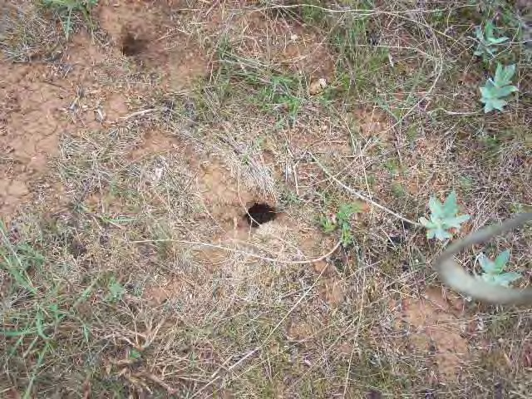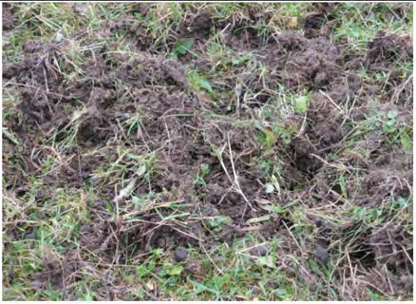

図6-14 プロジェクト地域とその周辺で観察された哺乳類の足跡の一部

#### ソーシャル ベースライン

本セクションでは、影響範囲（AoI）の社会経済的側面に関するベースラインデ ータを提示し、プロジェクトのインパクトを評価できる現状を提供する。ベースラインは、現在の状況だけでなく、ベースラインで明らかになった状況 （人口、教育など）の変化も考慮に入れている。

ベースラインの記述には主に以下の目的がある：

* スコーピング中に、提案プロジェクトに大きな影響を受ける可能性があるとされた受け手に焦点を当てる、
* その特徴（人口動態、経済、教育、健康など）を説明し、可能であれば数値化する、
* 起こりうる予測と評価を助けるデータを提供する、
* 知らせる 判断 についての判断に役立つ。 判断に役立つ。 感度を持つ、 脆弱性 そして 重要性 資源/受け手の感受性、脆弱性、および/または重要性。

社会経済ベースライン調査の目的は、影響の可能性を理解し、適切なミティゲーショ ンを開発するために、プロジェクトの影響を受ける可能性のある地域の社会経 済状況と傾向を記述することである。社会経済ベースラインは、地方や地元コミュニティにとって重要な社会 経済問題を定義し、プロジェクト後に影響を受けるコミュニティの変化をモニ タリングするために使用できる社会経済データのベースラインを確立する。

プロジェクトサイト周辺の居住地域の社会経済指標を議論するために、以下の変数を選択した：

* 人口統計と人口
* 生計と雇用
* 教育
* 健康
* インフラとサービス
* 弱者グループ

前述の通り社会経済データは複数の調査方法を組み合わせて収集された。ベースライン・セクションは、トルコ統計局（TURKSTAT）、アラシェヒル自治体、地方、州知事からのデータを含む、様々な二次データの収集、レビュー、分析によって実施された。

近隣レベルのベースライン情報を提供するため、国の統計は、2017年4月17日から19日にかけて実施されたムフタルへのインタビューから収集された一次データから得られた情報で裏付けられている。

プロジェクトのAoIは、イシュクラール、バクラチュ、テペキョイ地区を対象としている。

表7-1.社会的問題のスコープ

|  |  |  |  |
| --- | --- | --- | --- |
| **プロジェクト活動** | **社会問題** | **考えられるインパクト** | **ベースライン・パラメーター** |
| オペレーション | 国民経済 | * このプロジェクトは、全国の人々の電力需要に対応することが期待されている。 | * 年間エネルギー生産量 |
| 掘削と建設 | 土地取得 | * 農地の喪失 | * 生計と雇用 * 購入した土地の数 * 被災者数 |
| 建設と運営 | 地元雇用 | * 雇用機会 | * 生計と雇用 * 現地従業員数 |
| 建設 | 労働力の流入 | * 地域インフラへの負荷 * 人口の推移 | * 人口統計と人口 |
| 建設 | 交通／運輸 | * 安全性への懸念 * 既存道路の被害 * トラフィックの増加 * ダスト | * 建設段階で使用された車両の台数 * 空気の質 |
| 掘削と建設 | 地域の健康と安全 | * プロジェクト活動による騒音・粉塵の増加 * トラフィックの増加 | * 騒音レベル * 大気の質 |
| 建設と運営 | 労働安全衛生 | * 地熱ガス、閉鎖空間、熱にさらされる影響の可能性 * 坑井掘削時の騒音暴露、蒸気のフラッシングとベント | * 大気の質 * 騒音レベル |
| 掘削と建設 | 文化遺産 | * プロジェクト地域内または周辺の文化財に損害を与える。 | プロジェクト地域またはその周辺に現存する文化遺産と考古学的地域。 |

* 1. 人口統計と 人口

このセクションでは、マニサ県とアラシェヒル県それぞれの一般的な人口統計情報を紹介し、AoIの国境内の詳細について述べる。

トルコのエーゲ海地方に位置するマニサは、面積13,810km2人口1,396,935人でトルコで14番目に人口の多い都市として記録されている（トルコ統計局 , 2016）。マニサはエーゲ海地方ではイズミルに次いで人口密度第2位を占めている。2015年の年間人口増加率は1,000人当たり9.2人であったが、2014年の同指標は1,000人当たり6.2人であった。

州境には17の県があり、人口の大半は県と県の中心部に住んでいる。

最終報告 2018年3月

近隣地域マニサで最も人口の多い地区はユヌスエムレで211,673人、一方最も人口の少ない地区はキョプリュバシュで13,586人である。一方、アラシェヒル地区の人口は101,313人である（トルコ統計局、2016年）。

前述したように、AoIの範囲内には3つの地域（テペキョイ、イシュクラール、バクラチュ）がある。イシュクラール地区の最も少なく、テペキョイ地区の人口が最も多い。AoIの人口に関する詳細は、表7-2を参照のこと。

表7-2 インパクト地域の人口数

|  |  |  |  |
| --- | --- | --- | --- |
| **近隣** | **マニサ県までの距離** | **アラシェヒル地区までの距離** | **近隣人口（2016年）** |
| テペキョイ | 117km | 7km | 2,070 |
| イシュクラール | 85km | 24km | 699 |
| バクラチュ | 113km | 3km | 1,113 |

以下の表7-3は、5年間における近隣地域の人口推移とその理由をそれぞれ示している。

表7-3.人口動態

|  |  |  |
| --- | --- | --- |
| **近隣** | **過去5年間の人口推移** | **理由** |
| テペキョイ | 増加 | 自営業の機会 |
| イシュクラール | 変わらず | - |
| バクラチュ | 減少した | 農産物の市場機会の欠如 |

提出された調査によると、AoI内の人口の大半は26～55歳であるのに対し、65歳以上の人口はAoIの一般人口の中では少数派である。

* 1. 生計と 雇用

マニサ州文化観光局データベースから収集した情報によると、マニサの経済は一般的に農業が基盤となっており、言い換えれば、総所得の35％が農業からもたらされている。

マニサはトルコ最大のブドウ栽培面積75.401ヘクタールを有し、県民のほぼ全員が農業に従事している。さらに、マニサ州はトルコ国内のブドウ生産量の85％を占めており、トルコにおけるブドウの供給源となっている。その他

最終報告 2018年3月

マニサで栽培されている果物は、モモ、サクランボ、アプリコット、オリーブ、アーモンド、ナシ、クルミ、ザクロである（マニサ県文化観光局）。

同様に、農業はプロジェクトのAoIにある3つの地区でも共通の経済活動である。地元の主な収入源はブドウ栽培と退職年金である。家畜の飼育に関しては、3地区とも主に家庭用として畜産を行っている。

以下の表7-4は、各地区の経済活動の上位3つをそれぞれ示している。

表7-4.AoI内の共通経済活動

|  |  |  |  |
| --- | --- | --- | --- |
| **近隣** | **バクラチュ** | **テペキョイ** | **イシュクラール** |
| **最初の共通経済活動** | 退職年金 | ブドウ栽培 | ブドウ栽培 |
| **第二の共通経済活動** | ブドウ栽培 | 畜産学 | 畜産学 |
| **第3の共通経済活動** | 有給労働力 | 商社マン | 退職年金 |

*出典現地調査、2017年*

近隣のムフタールを対象とした地域レベルの調査を通じて、近隣内の土地のさら なる情報が得られた。以下の表7-5は、ムフタールから収集した各地区の土地のおおよその広さに関する情報をそれぞれ示している。

表7-5.AoI内の土地の種類

|  |  |  |  |
| --- | --- | --- | --- |
| **近隣** | **バクラチュ** | **テペキョイ** | **イシュクラール** |
| **牧草地** | 該当なし | 300ディケア | 74ディケア |
| **フォレスト** | 該当なし | - | 1,900ディケア |
| **財務省** | 該当なし | 3000ディケア | 250ディケア |
| **プライベート** | 該当なし | 該当なし | 7,000ディケア |

*出典現地調査、2017年*

*バクラチュのムフタールは、土地の広さや種類についての情報を持っていなかった。

プロジェクト活動に使用される土地は、個人所有の農地であり、任意購入方式で取得された。また、プロジェクト会社が取得した公有地はない。取得された土地の権利形態については、各コンポーネントのために取得された土地 は全て恒久的な土地取得方法によるものである。プロジェクト会社による一時的な土地取得はない。バクラク村から取得した土地に関する詳細情報、および世帯インタビューとフォーカ ス・グループ・ミーティングの結果は、本報告書の 8.2 節に記載されている。

最終報告 2018年3月

AoIのムフタール人へのインタビューによると、テペキョイ地区は経済水準が高いのに対し、バクラチュ地区は農産物の市場機会の減少により、世帯収入が減少している。

* 1. 教育

トルコ統計研究所が作成した2016年国立教育統計データベースによると、マニサ州の識字率は2016年に1.4％上昇し、州全体の識字率は97.4％となった。2016年の統計に引き続き、州内で最も識字率が高いのはサルギョル県であり、さらにアラシェヒル県の識字率は96％である。

アオイ地区内の教育事情を比較すると、3つの地区すべてに初等教育施設（1年生から8年生まで）がある。Mukhtarのインタビューによると、AoIに住むほとんどすべての人が識字能力を持っている。

* 1. 健康

マニサ州保健総局によると、マニサには14の国立病院、8つの私立病院、9つの医療センター、4つの口腔・歯科センター、20の地方保健総局、17の地域保健センター、26の救急医療ステーションがある（Manisa Provincial Health Directorate, 2017）。

AoI内の医療サービスに関しては、テペキョイ地域の診療所のみであり、AoI内の他の居住区は、軽度の健康問題については、テペキョイ地域の診療所を好んで利用している。それ以上の医療サービスについては、地域住民は地区や州内の病院を利用することができる。

* 1. インフラストラクチャーと サービス

AoI内のインフラとサービスは、以下のリストで確認できる。

* ヴィレッジ・ルームやコーヒー・ハウスは、3つの地区すべてにあり、コミュニティーの集いの場となっている。
* すべての地域は国の電力網に接続されている。
* 飲料水は主に地下水と湧水によって供給されている。
* この3つの地域はすべて、浄化槽を使用している。
* 固形廃棄物はアラシェヒル郡市によって3つの地区から回収されている。
* この3つの地域はすべて、電話、モバイル通信、インターネットなどの通信サービスを利用できる。
* アラシェヒル地区中心部までは、自家用車かミニバスで移動する。
* 経済的な問題では、3つの地域すべてが農産物の市場機会を失い、家族の収入に悪影響を与えた。
  1. 脆弱な グループ

社会的ベースライン調査では、地域社会における弱者や不利な立場に置かれ ている可能性のあるグループや個人を特定する。ソーシャル・チームは、コミュニティ・レベルのインタビューを通じて、AoI内には多くの弱者グループが存在し、その中には国の援助に頼っている人、子供のいない未亡人、高齢者、精神的・身体的障害者が含まれていることを確認した。

**低所得者層：**トルコでは、2016年の4人家族の貧困ラインは約4500TLに設定されており、約700万人が最低賃金1400TLで雇用されている。AoIのムフタールから集めた情報によると、約220世帯が国の援助を受けて生活している。

**子供のいない未亡人：**寡婦は、結婚を条件とする経済的手段を失い、生産的資産へのアクセスや、以前は夫から得ていた保護や地位の喪失など、不利益を被る可能性がある**。**ムフタールから集めた情報によると、AoIには約54人の未亡人が住んでいる。

**精神障害者、身体障害者：**精神的・心理社会的障害の社会的・経済的インパクトは、ホームレス、教育的・健康的成果の低下、高い失業率につながる可能性がある。精神・身体障害者が教育から排除されることは、この社会的弱者をさらに疎外することにつながる。ムフタールから集めた情報によると、AoI内では約14人が精神または身体に障害を持つことが知られている。

脆弱なグループに関する詳細は、以下の表7-6を参照のこと。

表7-6.脆弱なグループ

|  |  |  |  |  |
| --- | --- | --- | --- | --- |
| 近隣 | 国庫補助金および地域社会からの寄付金に依存する個人 | 心身障害者 | 70歳以上の一人暮らし高齢者 | 子供のいない未亡人 |
| テペキョイ | 50世帯 | 7名 | 80名 | 20名 |
| イシュクラール | 20世帯 | 2名 | 6名 | 4名 |
| バクラチュ | 150名 | 5名 | 5名 | 30名 |

社会的現地調査において、対象となる社会的弱者グループは、プロジェクトや その活動によって影響を受けていないことがわかった。提案プロジェクトの今後の活動においても、弱者インパクトは予想されない。

* 1. プロジェクト情報 レベル

コミュニティ・レベルのアンケートとフォーカス・グループ・ディスカッション

2017年4月17日～19日に実施された社会調査の間、Baklacı、Tepeköy、Işıklar地区でフォーカス・グループ・ミーティングが実施された。各フォーカス・グループ・ミーティングでは、ソーシャル・チ ームがプロジェクトの目的とプロジェクト会社の簡単な紹介を出席者に行った。また、前述の通り、プロジェクトに関する地域社会の一般的な見解を得るために、地域社会の長を対象とした地域社会レベルのアンケートも実施された。

プロジェクト情報レベルに関連する社会調査の結果を、各集落ごとに以下に示す。

* **Işıklar**：ムフタールとコミュニティ・レベルのアンケートから収集された情報によると、コミュニティの大多数はプロジェクトについてよく知らない。そのため、コミュニティのメンバーは、女性グループと男性グループに分かれ、プロジェクトの目的、メリット、インパクトについて、近所でミーティングを開くことを提案した。プロジェクトに関連するムフタール人の一般的な視点は、プロジェクトの技術やインパクトについてもっと知ることである。
* **テペキョイ**Mukhtar とのインタビューによると、コミュニティの大半は、自分たちの住む地域を囲む地熱エネ ルギー事業について知っているが、事業主や事業に関する詳細な情報を持っていない。特に女性コミュニティレベルの会議では、近隣の女性たちは自分たちの近隣を取り囲む掘削工事の目 的を知らないため、近隣の女性たちにプロジェクトに関する簡単な情報を、別の会議を通じて伝えることを 提案した。ムフタール人の一般的見解

しかし、アラシェヒル地区で地熱発電プロジェクトが増加しているため、彼の近隣でのブドウ栽培活動の将来を懸念している。

* **バクラチュ**地元の人々は、近隣の他のプロジェクト会社とは異なり、プロジェクト会社は土地の割り当てについて自主的な交渉で解決しようとしていると述べた。プロジェクトに関連するムフタール人の一般的な見方は中立と評価されている。しかし、集落の近くにある他のプロジェクトは、地熱事業全般に対する偏見を生んでいる。この地域に利益をもたらす可能性のある投資については、共通の支持があった。また地元の人々は、事業会社の代表者が近隣を訪れ、地元の人々との関わりを持ち、提案を求 めると述べている。プロジェクトのために取得された土地はバクラク村のものであったため、土地取得に関す る地元の意見については、以下のセクションを参照されたい。

本報告書の8.2.

回答者は、プロジェクトに関する知識レベルを高めるために、以下の提案を推奨した。それぞれの解決策に対するさまざまな期待と、提案された苦情処理メカニズムを以下に示す。

表7-7**.**情報開示と苦情処理ツールの提案

|  |  |  |
| --- | --- | --- |
| **近隣地域の名称** | **情報開示ツール** | **苦情処理ツールの提案** |
| **イシュクラール** | * プロジェクトの担当者はプロジェクトのインパクトや苦情処理メカニズムを含め、近隣に簡単な情報を提供すべきである。 * パンフレットは、プロジェクトの各段階を知らせるために使うことができる。 | * 電話回線 * プロジェクト当局は居住地を訪問すべきである。 |
| **テペキョイ** | * プロジェクトの担当者はプロジェクトのインパクトや苦情処理メカニズムを含め、近隣に簡単な情報を提供すべきである。 * パンフレットは、プロジェクトの各段階を知らせるために使うことができる。 | * プロジェクト当局は居住地を訪問すべきである。 * 電話回線 |
| **バクラチュ** | * プロジェクトの担当者はプロジェクトのインパクトや苦情処理メカニズムを含め、近隣に簡単な情報を提供すべきである。 * パンフレットは、プロジェクトの各段階を知らせるために使うことができる。 | * プロジェクト当局は居住地を訪問すべきである。 * 電話回線 |

キー・インフォーマント・インタビュー

一方、2017年4月に実施されたベースライン調査において、ソーシャルチームは以下の機関ともキー・インフォーマント・インタビューを実施した：

* アラシェヒル県農業総局；
* アラシェヒル灌漑組合とアラシェヒル農業会議所である；
* アラシェヒル市；
* テペキョイ商工信用協同組合、
* テペキョイ農業信用協同組合。

ほとんどのインタビュイーが、このプロジェクトは国家経済にポジティブなインパクトをもたらすと考 えているが、この地域で地熱発電所プロジェクトが拡大することによる環境への副作用を懸念してい る。しかしインタビューでは、地熱発電事業が社会的、経済的に地域の発展に役立つと信じている。本事業に関するインタビュー回答者のコメントや提案については、SEP報告書を参照されたい。

市民参加ミーティング

一般参加者会議（PPM）は2017年10月27日、バクラチュある村のコーヒーハウスで実施された。会議の日時、場所、範囲に関する情報は、2017.10.21の地元紙「*5 Eylül*」を通じて一般に公表された。プロジェクト関係者は、AoIの村のコーヒーハウスにもPPMの告知を掲示した。会議には、AoI の地元住民、主に Baklacı 地区の地元住民、プロジェクト関係者が参加した。出席者の詳細なリストについては、本報告書の付録参照のこと。ミーティングでは、プロジェクトに関する地元の意見、提案、考察が2U1K専門家およびプロジェクト関係者によって取り込まれた。

会議の前に、プロジェクトに関するパンフレットが地元の人々に配布され、 会議の背景について簡単に説明された。プロジェクトの位置、重要性、特徴、国のEIAとESIAのプロセス、建設・操業段階でのインパクトと予測される影響のミティゲーション、プロジェクトの社会経済的便益、苦情処理メカニズムが、ミーティング全体を通して専門用語を使わずに説明された。地元住民は、プレゼンテーションの最後に、主な提案、質問、懸念を以下のように指示した；

* プロジェクトが将来インパクトを引き起こすかどうか、
* 、掘削活動はあるのだろうか？
* 再噴射システムの詳細と
* もし、地元住民への悪臭の影響の可能性。

このミーティングは、プロジェクトについて地元住民に情報を提供し、プロジェク トに関する懸念を払拭するという点で成功した。このことは、2017 年 4 月のベースライン調査の際にも地元の人々から要求されていたことであり、質問に答え、プロジェクト技術を説明することで、地元の人々はプロジェクトの目的、メリット、影響の可能性を認識することができた。PPM の更なる情報と写真は SEP レポートに掲載されている。

#### 環境インパクト アセスメント

ベースラインパラメータの概要に基づき、インパクト評価は以下の要素で構成される：

地表水と地下水へのインパクトの評価：

* 地元の利用者に影響を及ぼす表流水の水質悪化
* 建設中の植生伐採や土砂移動による生態系へのインパクト；
* 掘削泥水や試験井からの水による地表水の汚染；
* プロジェクトサイトでの化学物質や燃料の貯蔵、輸送、使用による化学物質の流出や漏洩による地表水および／または地下水の汚染；
* 新しい地熱井の掘削による地表帯水層の交差汚染
* 再圧入による廃液の排出による地表水へのインパクト、地域社会への騒音影響の評価：
* 敷地の準備、掘削、基礎工事、建設、掘削活動から発生する騒音；

土壌へのインパクトの評価：

* 掘削泥水や掘削くず、その他の有害廃棄物の影響の可能性による土壌の汚染、
* 燃料や化学物質の貯蔵施設、使用済み油や潤滑油の貯蔵施設からの汚染による土地や土壌の劣化、
* 燃料や化学物質の貯蔵施設、使用済み油、潤滑油の貯蔵施設などによる土壌汚染。

大気質へのインパクトの評価：

* プロジェクトの操業時に排出される硫化水素（H2S）による周辺地域への悪臭インパクト、
* 運転段階でのCO2やその他の温室効果ガスの。
  1. 建設段階 インパクト
     1. 生態系へのインパクト

現地を観察すると、人為的な活動によって植物相が大きく悪化していることがよくわかる。

プロジェクト地域は、地中海の植物地理学的地域内に位置するため、沿岸地域には 多様な植生が見られる。平坦な地形と沖積堆積物のため、プロジェクト地域とその周辺環境には、数多くの畑がある。プロジェクト地内では、物の支配的な植生だけでなく、道路沿いや灌漑用水路、排水路の周辺にもルドラル植物が見られる。豊かな植物相のように見えるが、農地や庭園のため、自然の植生は失われている。

建設掘削工事では、一定量のバイオマスが失われる。地表から削り取られる表土は確保され、敷地の修復や植物相の再開発に使用される。300mmまでの表土は剥ぎ取られ、損失と劣化を防ぐ適切な状態で保管される。表土ためのミティゲーションは以下および ESMP に記載されている。

エネルギー生産に必要な地熱流体の多くは、地上を通過するため、パイプラインルートでの作業中 のバイオマスの損失は最小限に抑えられる。プロジェクトのパイプラインは完全に密閉されたシステムであり、地熱流体が施設に輸送され る間、既存の植生に悪影響を与えることはない。

閉回路製造の結果生成される冷水はどの受入体にも排出されることなく、直接サーマルリザーバーに送り返される。

プロジェクトサイトとその周辺は、地熱発電所、動物の放牧、農業活動によって、強い人 間の負荷下にある。ある種の動物相は、このような人為的なインパクトのために、この地域から移動してきた。現存する動物相は、こうしたインパクトに適応してきた種である。従って、施設建設によって被害を受ける可能性のある種は存在しない。

この枠組みでは、施設が動物相に与える騒音によるインパクトが問題となり、そのため動物相は営巣地を放棄する可能性がある。しかし、施設建設がすれば、動物相は再び地域を営巣地とする可能性がある。以下に示すミティゲーションとESMPが建設工事中に実施され発生する可能性のある生物種への迷惑を回避する。

表8-1：建設段階が生態系に与えるインパクト

|  |  |  |  |  |  |  |  |  |  |  |  |  |  |
| --- | --- | --- | --- | --- | --- | --- | --- | --- | --- | --- | --- | --- | --- |
| インパクト・タイプ | ポジティブ | **ネガティブ** | | | | **ダイレクト** | | **間接的** | | | 累積 | | |
| 建設活動が生態系に与えるインパクトは、直接的、間接的を問わず否定的である。 | | | | | | | | | | | | |
| インパクト期間 | **一時的なもの** | | | 短期 | | | 長期 | | | | | 正社員 | |
| 種は建設後の適応する可能性があるため、インパクトは一時的なものである。 | | | | | | | | | | | | |
| インパクトの範囲 | プロジェクト地域 | | **ローカル** | | | | | 地域 | | | ナショナル | | |
| インパクトは局所的で、プロジェクトサイトとその周辺に限られる。 | | | | | | | | | | | | |
| インパクトの大きさ | **ごくわずか** | | | | 低い | | | | ミディアム | | | | 高い |
| 重要な生息地や種はなく、既存の種も変化に適応できるため、インパクトはごくわずかである。 | | | | | | | | | | | | |
| インパクトの可能性 | 可能性は低い | | **可能性が高い** | | | | | | | ある | | | |
| 掘削作業によって植生や表土が除去され、掘削作業によって粉塵や騒音などの悪条件が発生するため、インパクトが発生する可能性がある。 | | | | | | | | | | | | |
| 影響の大きさ | **ごくわずか** | | マイナー | | | | | 中程度 | | | | メジャー | |
| 重要な生息地や種はなく、既存の種も変化に適応できるため、影響の大きさは無視できる。 | | | | | | | | | | | | |
| 受け手の可逆性 | 高い | | ミディアム | | | | | **低い** | | | | 不可逆的 | |
| 一般的な生態系はやがて回復するだろうが、一部の種が新しい生息地に移動することは明らかだ。 | | | | | | | | | | | | |
| 最終的なインパクト評価 | **ごくわずか** | | マイナー | | | | | 中程度 | | | | メジャー | |
| 全体的な生態系へのインパクトはごくわずかである。 | | | | | | | | | | | | |

騒音や大気質の排出、あるいは排水による生態系への間接的インパクトは、緩和手段によってかなりの程度ミティゲーションされる

* 表土は深さ300mmまで剥ぎ取られ、指定された保管場所に保管される。
* 保管場所には雨水が溜まらないよう、排水設備を設ける。
* 表土の備蓄に雑草が生えないようにし、必要に応じて播種する。
* 既存のアクセス道路はプロジェクトの目的に使用され、オフロード走行は禁止される。
* プロジェクト活動は建設エリア内で制限され、建設現場は野生動物の防ぐためにフェンスで囲まれる。
* 動物、特に*Testudo graeca*（コモンリクガメ）の狩猟や採集は、プロジェクト地域内では厳禁とする。
* プロジェクト期間中、すべての建設作業員に対し、特に移動能力の低い動物種に対す る意識向上が図られる。もしこれらの種が

特に*テストゥード グラエカ* (コモンリクガメ） が観察される、 観察される を観察する。 が観察された場合は、攪乱されていないが同様の場所に移動させる。

残存影響は、これらのミティゲーションを実施すれば無視できる程度になる。

* + 1. 給水

建設段階では、PDRにあるように15人の労働者が雇用される。従業員の水道水需要は、給水タンクローリーで供給される。飲料水の需要は、認可を受けたボトル入り飲料水会社から19リットルのボトル入り飲料水を調達する。

粉塵の排出を防ぐために必要な水は、水槽車で建設現場に運ばれる。この地域の地表水域や地下水資源は、建設工事中利用されない。

掘削活動に必要な水は、掘削場所近くの利用可能な井戸から供給される。60日間の掘削に必要な水量は約2,000m3と見積もられている。掘削坑井には「ドライロケーション」掘削監視システムが設置され、水と掘削泥水はリサイクルされる。

* + 1. 廃水生成

建設段階の活動では、生活排水のみが発生する。生コンクリートを使用するため、コンクリート養生水は必要ない。

スタッフの人数を15人とし、トルコ統計局の2014年のマニサ県のデータに基づき、1人当たりの1日の排水量を122リットル／人・日とすると、建設段階で現場スタッフによって発生する生活排水の総量は1.83m3／日となる。建設段階で発生する生活排水は、「下水道建設が不可能な場所での浄化槽建設に関する規則」に従い、不透水性浄化槽に集められる。浄化槽に集められた廃水は、アラシェヒル廃水処理場を通じてアラシェヒル市により有料で処理される。

粉塵の排出を防ぐために必要な水は、定期的に散水する水タンクローリーで建設現場に運ばれる。この目的に使用された水は完全に蒸発するため、ここに廃水は発生しない。

* + 1. 坑井試験による地熱流体のインパクト

テスト掘削は、影響の可能性を証明するために行われる。地熱流体は、かなり高温で鉱化度が高く、地表水に放出された場合、熱変化や水質の変化を引き起こす可能性がある。

掘削作業中、岩石切断物を地表に運び、ドリル機器を潤滑・冷却するために、さまざまな種類の化学物質と水との混合物である液体掘削泥水が使用される。掘削泥水は、掘削泥水供給業者によって設置された掘削泥水管理システムによって回収・処理され、廃棄掘削泥水の発生を最小限に抑えるシステムに戻される。残りの不透水層で覆われた回収池に集められ、環境への漏出を防ぐ。

このシステムは基本的に、頁岩振とう機、Desander、Desilter、高速遠心分離機、脱水ユニットで構成されている。廃棄物ピットの代わりに、金属タンクがすべての切断、泥、残留水を貯蔵、処理するために使用される。

シェールシェーカー、デサンダー、デシルター、高速遠心分離機からの切り出しは、半月形のタンクに集められ、そこで安定化される。

システムの基本図を図8-2に示す。

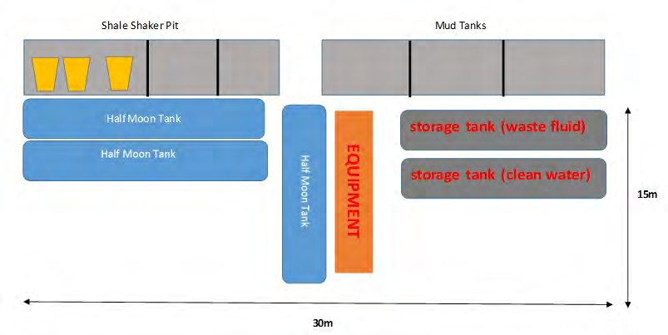

図 8-1 掘削泥水管理機器

高速遠心分離機と共に脱水ユニットが泥重量（ドリル固形分）を制御し、泥の特性を制御するために使用されるべき泥の必要な余分なボリュームを回避するために使用される。

脱水工程では、凝集溶液の注入速度に応じて、固形物の分離を99.5％まで達成することができ、排水としてきれいな水を得ることができる。

ドリル固形分を4～10％以下にするために脱水が行われた場合、液相（廃液）はシステムに戻ることができる。

発生した試験流体は再注入される。プロジェクトの範囲内の坑井では、回転掘削が使用されている。坑井の掘削には、100mで20インチ、1000mで13 3/8インチ、2500mで9 5/8インチの3つの異なる直径のケーシングが使用された。中間の直径のケーシングは、連続する坑井ヘッドを支え、比較的高温・高圧の掘削・地層液体を封じ込めるために使用される。直径の小さいケーシングは、地熱流体を地表に送るために使われる。

坑井の側面もコンクリートで覆われる。坑井の側面にはケーシングとコンクリート壁があり、地下水と地熱流体の相互干渉を防いでいる。プロジェクトの活動によって帯水層への流出は起こらない。

それぞれの坑井によって異なるが、地熱流体の総流量は毎時約 780 トンと見積もられて。生産井から抽出された地熱流体は、再注入井を通して元の貯留層に再注入される。現在、12 の坑井のうち 7 つの坑井が掘削されている。掘削された7坑井のうち、Özmen-5坑井は再注入坑井となり、残りの5坑井は生産坑井となる予定である。さらに、再注入井となる予定の残り5坑の掘削は、2018年3月初旬に開始される予定である。

プロジェクトの範囲内では、再注入や発電所の運転中、坑井のメンテナンス中に何らかの障害が発生した 場合に、各坑井に 1 時間使用できるような不透水性の回収池を建設することが計画されている。回収池の容量は、1坑井あたり毎時 150 トンの地熱流体を使用することを想定し、安全面を考慮して 1500m3 を計画している。現在、6ヶ所の掘削地点の回収池が設置されている。池と池の間にパイプラインを通すことで、試験中に複数の池を使うことも可能である。緊急時には、設置された自動システムによって運転が停止される。池に集められた地熱流体は、再注入ポンプによってシステムに戻され、地熱流体がどのような環境にも流出することは、プロジェクトの全期間を通じて防止される。

地下水の水質モニタリングは、再圧入井戸の下流と地熱流体採取池で、温度、EC、不透明度、密度、塩分、クロロフィルa、PH、溶存酸素、硫化水素、アルカリ度、銅、亜鉛水銀、鉛、鉄、マンガン、カドミウム、ヒ素、総浮遊物質、総有機炭素、石油系炭化水素について、四半期ごとに実施される。

DSİの承認後、認可区域内に2カ所が設置され、設置された自動モニタリングシステムによって地下水の温度とECがモニタリングされる。

表8-2 掘削廃液のインパクト

|  |  |  |  |  |  |  |  |  |  |  |  |  |  |
| --- | --- | --- | --- | --- | --- | --- | --- | --- | --- | --- | --- | --- | --- |
| インパクト・タイプ | ポジティブ | **ネガティブ** | | | | ダイレクト | | **間接的** | | | 累積 | | |
| 試験掘削による地熱流体の排水路への排出は、間接的で環境にネガティブなインパクトを与える。 | | | | | | | | | | | | |
| インパクト期間 | **一時的なもの** | | | 短期 | | | 長期 | | | | | 正社員 | |
| インパクトは建設段階に限定されるため、一時的なものである。 | | | | | | | | | | | | |
| インパクトの範囲 | プロジェクト地域 | | **ローカル** | | | | | 地域 | | | ナショナル | | |
| インパクトは不透水性の集水池に限られるため、局所的なものとなる。 | | | | | | | | | | | | |
| インパクトの大きさ | ごくわずか | | | | **低い** | | | | ミディアム | | | | 高い |
| インパクトの大きさは、汚染された受入媒体や、インパクトの一時的な持続時間を考慮すると、環境面では無視できると考えられる。 | | | | | | | | | | | | |
| インパクトの可能性 | 可能性は低い | | **可能性が高い** | | | | | | | ある | | | |
| 地熱流体が土壌や地下水資源に与えるインパクトは、泥ピットのオーバーフローや不適切な廃棄物処理のリ スクから、建設段階で発生する可能性がある。 | | | | | | | | | | | | |
| 影響の大きさ | ごくわずか | | **マイナー** | | | | | 中程度 | | | | メジャー | |
| 影響の大きさは小さい。 | | | | | | | | | | | | |
| 受け手の可逆性 | 高い | | ミディアム | | | | | **低い** | | | | 不可逆的 | |
| 土壌と地下水の質は、ある程度のコストはかかるが、修復活動によって回復させることができる。 | | | | | | | | | | | | |
| 最終的なインパクト評価 | ごくわずか | | **マイナー** | | | | | 中程度 | | | | メジャー | |
| インパクトは軽微である。不透水性の集水池という形でミティゲーション対策が必要である。 | | | | | | | | | | | | |

* + 1. 固形廃棄物が土壌と地下水に与えるインパクト

建設段階で発生が予想される固形廃棄物は、現場スタッフが排出する生活固形廃棄物、掘削くず、梱包廃棄物、有害廃棄物および廃油、植物性廃油、使用済みタイヤ、廃バッテリーおよび蓄圧器、キャンプサイトからの医療廃棄物、掘削泥である。

*非有害家庭固形廃棄物*

建設段階では、現場スタッフの様々な消費により、生活固形廃棄物が発生する。現場スタッフの人数を15人とし、1人当たり1日1.25kgの生活固形廃棄物が発生するとすると、トルコ統計局の2014年のマニサ県のデータによると、現場スタッフから発生する生活固形廃棄物の総量は、建設段階で18.75kg/日となる。

建設段階で発生する生活固形廃棄物は、2015年04月02日付官報第29314号に掲載された廃棄物管理に関する規則に従い、漏れのないゴミ容器に回収され、敷地内で適切に保管さ。収集された生活固形廃棄物はアラシェヒル自治体の固形廃棄物処理場に移送され、最終的には同規則に従って処分される。リサイクル可能な廃棄物（ガラス、プラスチック、ガラスなど）は、経済への再組み入れのため、発生源で分別収集される。

*掘削くず*

整地作業で発生した表土や余剰掘削材の一部は、基礎の埋め戻しに利用される。残りは指定された場所に一時保管され、整地や造園工事に利用される。剥ぎ取られる表土の量は、合計8,900m3と見積もられる。掘削土の量は、合計3,000m3と見積もられる。掘削土砂は、Özmen-3 井戸と Özmen-5 井戸の近くの指定保管場所に一時的に保管され、プロジェ クト区域外には運搬されない。保管される土砂の高さは5mを超えず、6ヶ月以上保管されることはない。掘削材は、帯水層への排水経路を回避して保管される。粉塵の排出を防止するため、特に乾燥した風の強い時期には、貯蔵物を湿らせる。

余分な掘削材が発生した場合は、2004年3月18日付官報第25406号に掲載された「掘削、建設、解体廃棄物の管理に関する規則」をプロジェクトの範囲内で遵守する。

*梱包廃棄物*

建設段階で発生する梱包廃棄物は、金属、紙、プラスチック、ガラスなどのリサイクル可能な材料で構成される。リサイクル可能な廃棄物（ガラス、プラスチックなど）は化学的・生物学的処理を受けることなく経済に再統合されるよう、廃棄物管理規則第2条第5項に示されるとおり、発生源で分別収集される。さらに、建設段階での管理については、包装廃棄物管理規則の遵守が保証される。

*有害廃棄物*

有害廃棄物は、油性の投入物を含む場合、掘削泥水で構成される可能性がある。掘削泥水は、井を支え、ドリルビットを冷却し、切断くずを除去するために、水、ベントナイト、乳化剤の混合物を注入する結果、掘削井で発生する。泥水は現在、泥ピットに回収されている。泥水ピットが故障した場合、隣接する地表水域の汚染を引き起こす影響の可能性があり、特に油性の泥水は石油関連の汚染物質を含む可能性が高いため、懸念される。

*廃油*

廃油は、建設段階で使用される車両のメンテナンスから発生予想される。

廃油は認可された技術サービスによって管理され、車両のオイル交換は、機械の専門家またはサービススタッフによって、建設現場内の漏れのない場所で行われる。オイル交換時に廃油が発生した場合は、廃油管理規則に従って保管・処分される。車両のメンテナンスは、毎日、毎週、毎月定期的に実施し、ドリップパンの使用によりオイル漏れを回避する。

*廃植物油*

廃植物油は、15人の現場職員が食事を提供する食堂から発生する。廃植物油は、廃植物油取締規則に従い、許可業者に送るために別途回収される。

*使用済みタイヤ*

建設段階で使用される車両のメンテナンスは、認可された技術サービスによって管理される。ただし、タイヤ交換が義務付けられている場合は、使用済みタイヤが発生する可能性がある。このような場合、タイヤは「使用済みタイヤの管理に関する規則」に従い、許可を受けた業者に送られる。

*廃バッテリーとアキュムレーター*

建設段階で発生した廃バッテリーは、プロジェクト・サイトに設置された廃バッテリー・コンテナで個別に回収される。

廃バッテリーは、「廃バッテリー及び廃蓄電池の規制に関する規則」第2条第13項の廃バッテリーリサイクル工場に送られる。また、施設内での廃バッテリーの一時保管は、同規則第4条第20項に従って管理する。

工事現場内でのアキュムレータの交換は行わない。ただし、強制的に発生する空アキュムレータは、廃バッテリー及び廃アキュムレータの管理に関する規則」に従い、業者に送付し、完全なアキュムレータと交換する。また、施設内での廃アキュムレータの一時保管については、以下の通り管理する。

同規則の第4節、第18条と第19条。

*医療廃棄物*

工事関係者15名の負傷や健康障害の可能性がある場合は、最寄りの病院を利用する。負傷に対する現場での応急処置の結果、医療廃棄物が発生し、それらは医療廃棄物管理規則に従って収集、移送、保管、廃棄される。

*掘削泥水*

掘削の結果発生する掘削泥水は、掘削泥水供給業者によって設置された掘削泥水管理システムによって容易に回収・処理され、システムに戻されるため、廃掘削泥水の発生を最小限に抑えることができる。このシステムは、約3500mの掘削中に発生する廃棄物を80％削減する。化学物質と水の処理後、残った内容物は各掘削地点にある容量300～400トンの廃棄物池に集められる。池は不透水層のジオメンブレンで覆われ地下水との接触を防ぐ。泥水は、「掘削泥水およびクロム鉱床の物理的処理から発生する廃棄物の処分に関する通達」（2012/15付）および「廃棄物の埋め立てに関する規則」（2010年3月26日付官報、第27533号）の要件に従って分析・分類される。

廃棄泥が不活性および/または非有害廃棄物と判断された場合、泥池は蒸発後、不透水性の構造物で覆われる。

廃棄物が有害廃棄物とみなされた場合、廃棄物の埋立に関する規則の要件に従って処分される

表8-3：廃棄物貯蔵のインパクト

|  |  |  |  |  |  |  |  |  |  |  |  |  |  |
| --- | --- | --- | --- | --- | --- | --- | --- | --- | --- | --- | --- | --- | --- |
| インパクト・タイプ | ポジティブ | **ネガティブ** | | | | **ダイレクト** | | 間接的 | | | 累積 | | |
| 泥ピットと有害廃棄物貯蔵のインパクトは、否定的かつ直接的である。有害廃棄物の不適切な保管は、土壌の下層や浅い帯水層への有害成分の浸透を引き起こす。 | | | | | | | | | | | | |
| インパクト期間 | 一時的なもの | | | 短期 | | | **長期** | | | | | 正社員 | |
| インパクトがオンタイムで検出されず、洗浄手順が適用されない場合、その影響は長期に及ぶ。 | | | | | | | | | | | | |
| インパクトの範囲 | プロジェクト地域 | | **ローカル** | | | | | 地域 | | | ナショナル | | |
| インパクトは地元の土壌と浅い帯水層に限られる。 | | | | | | | | | | | | |
| インパクトの大きさ | ごくわずか | | | | 低い | | | | **ミディアム** | | | | 高い |
| 浅い帯水層の地下水は地元の人々には利用されていない。それでも、いかなる汚染も規制によって許されていない。 | | | | | | | | | | | | |
| インパクトの可能性 | 可能性は低い | | **可能性が高い** | | | | | | | ある | | | |
| 廃棄物貯蔵による土壌・地下水資源へのインパクトは、泥ピットのオーバーフローや不適切な廃棄物処理のリスクに基づき、建設発生する可能性がある。 | | | | | | | | | | | | |
| インパクト | ごくわずか | | マイナー | | | | | **中程度** | | | | メジャー | |

|  |  |  |  |  |
| --- | --- | --- | --- | --- |
| 影響の大きさ | 油による汚染は長期的または恒久的な変化を引き起こす可能性があるため、影響の大きさは中程度である。 | | | |
| 受け手の可逆性 | 高い | ミディアム | **低い** | 不可逆的 |
| 土壌や地下水の質は、一定のコストをかければ、修復活動によって回復させることができる。 | | | |
| 最終的なインパクト評価 | ごくわずか | マイナー | **中程度** | メジャー |
| インパクトは中程度であり、ミティゲーション必要である。 | | | |

* + 1. 大気質へのインパクト

建設段階での排出は、現場でのディーゼル車の運転、表土層のスキミング、泥ピッ トの掘削、発電所建設のための生コンクリートの輸送から生じる粉塵や排ガスに 関連するものであり、掘削時のH2S排出は、バイナリー技術の使用により低濃度であるが、 排出される。プロジェクトのAoIにおけるベースラインH2S測定によると、H2S濃度は産業大気汚染防止規制値を下回っていることが確認された。規制要件への準拠を証明するため、掘削工事および操業期間中、H2S 濃度に関して大気質測定が実施される。H(2)S濃度を監視するため、坑口にはH2S検出器も設置される。

**粉塵排出**

プロジェクトの敷地準備及び建設段階で発生する粉塵排出は、トルコのIAPCR表12.6に示された管理された粉塵排出係数を用いてPDRで計算された。管理された粉塵排出係数は表8-4に示されている。

表8-4.トルコのIAPCRによる管理された粉塵排出係数

|  |  |
| --- | --- |
| **アクティビティ** | **管理粉塵排出係数（kg/トン）** |
| 発掘調査 | 0.0125 |
| ローディング | 0.005 |
| 交通機関 | 0.35 |
| 荷降ろし | 0.005 |
| ストレージ | 2.9 |

以下の排出係数を用いて、現場準備段階と建設段階の活動に関する粉塵排出量を算出した：

表8-5.現場準備中の管理された粉塵排出量

|  |  |
| --- | --- |
| **アクティビティ** | **排出量（kg/時）** |
| 発掘調査 | 0.14 |
| ローディング | 0.05 |
| 交通機関 | 0.07 |
| 荷降ろし | 0.05 |
| ストレージ | 0.0002 |

表8-6.建設期間中の管理された粉塵排出量

|  |  |
| --- | --- |
| **アクティビティ** | **排出量（kg/時）** |
| 発掘調査 | 0.28 |
| ローディング | 0.11 |
| 交通機関 | 0.15 |
| 荷降ろし | 0.11 |
| ストレージ | 0.0005 |

総発生粉塵量は、管理された条件下では、用地準備作業中0.31kg/時、プロジェク トの建設期間中0.06kg/時と推定れる。トルコのIAPCRによると、遁走源からの総発生粉塵が1kg/時を超える場合、総懸濁粒子とPM(10)の両方について大気質分散モデリングを実施する必要があるとしている。下表に見られるように提案プロジェクトの建設段階で計算された粉塵排出量は、制限値である1kg/時を超えていない。したがって、トルコのIAPCRに記載されているように、分散モデリングは実施されなかった。

**排気ガス**

プロジェクトの建設段階におけるもう一つの主要な大気排出源は、重建設機械にディー ゼル燃料を使用するため、建設現場における建設機械のエンジンである。一酸化炭素（CO）、硫黄酸化物（SO2）、炭化水素（HC）、窒素酸化物（NOx）、粒子状物質（PM）の排出は、建設機械によるディーゼル燃料の使用により発生する。

建設機械からの排気エミッションは，米国環境保護庁（EPA）の報告書NR-009A on Exhaust Emission Factors for Nonroad Engine Modeling -- Compression-Ignition（1998年2月13日発行，1998年6月15日改訂）を用いて計算されている．この報告書は，圧縮着火（CI）エンジンに使用される排気エミッション係数を記述・文書化したもので，すべてのディーゼル燃料エンジンの係数をカバーしている（Megan Beardsley, 1998）．この文書の表1はエンジンの出力と年式範囲に 応じて，CIエンジンの定常状態 排出係数を示している。

排出係数の決定には、建設機械のエンジンの出力が、それぞれのモデル年ごとに推定される。

建設機械の出力とそれに対応する排気係数は、以下の表8-7の通りである。

表8-7.建設機械の出力と排出係数

|  |  |  |  |  |  |  |
| --- | --- | --- | --- | --- | --- | --- |
| **設備** | **設備数** | **エンジン出力**  **馬力** | **排出係数（g/hp-hr）** | | | |
| **HC** | **CO** | **NOx** | **PM** |
| ローダー | 1 | 180 | 0.2 | 1.0 | 2.8 | 0.4 |
| 掘削機 | 1 | 270 | 0.2 | 1.0 | 2.8 | 0.4 |
| トラック | 2 | 280 | 0.2 | 1.0 | 2.8 | 0.4 |
| コンプレッサー | 1 | 80 | 0.2 | 1.0 | 3.3 | 0.72 |
| 発電機 | 1 | 130 | 0.2 | 1.0 | 2.8 | 0.4 |
| 掘削リグ | 1 | 380 | 0.2 | 1.0 | 2.8 | 0.4 |

上記のリストによると、建設機械の排気ガス排出量は、機器の数とエンジン出力に排出係数を乗じて計算され、表8-8に示されている。

表8-8.建設機械の排気ガス

|  |  |  |  |  |
| --- | --- | --- | --- | --- |
| **設備** | **排出量（kg/hr）** | | | |
| **HC** | **CO** | **NOx** | **PM** |
| ローダー | 0.036 | 0.180 | 0.504 | 0.072 |
| 掘削機 | 0.054 | 0.270 | 0.756 | 0.108 |
| トラック | 0.112 | 0.560 | 1.568 | 0.224 |
| コンプレッサー | 0.016 | 0.080 | 0.264 | 0.0576 |
| 発電機 | 0.026 | 0.130 | 0.364 | 0.052 |
| 掘削リグ | 0.076 | 0.380 | 1.064 | 0.152 |

インパクトは一時的で、建設期間中に限られる。現在、散水や道路状況の改善により、粉塵排出を抑制する実施されている。週末におけるPM10濃度の上昇については、特に週末、特に乾燥し た風の強い気象条件下で、適切な作業方法が実施される。建設資材の積み下ろしは、粉塵の発生を防ぐために適切な方法で行う。粉塵を発生させる資材を積んだ車両は、輸送中にカバーをかける。速度制限を適用する。

ドライバーのためである。プロジェクトエリア内に保管される資材は、粉塵の排出を監視し、必要であれば覆いをしたり、湿らせたりする。

発生する排気ガスを抑制するため、建設車両のメンテナンスが定期的に行われる。地域社会への迷惑を最小限に抑えるための対策が講じられているため、粉塵の排出や排気のインパクトは無視できる程度であろう。

表8-9.建設活動が大気質に与えるインパクト

|  |  |  |  |  |  |  |  |  |  |  |  |  |  |
| --- | --- | --- | --- | --- | --- | --- | --- | --- | --- | --- | --- | --- | --- |
| インパクト・タイプ | ポジティブ | **ネガティブ** | | | | **ダイレクト** | | 間接的 | | | 累積 | | |
| 建設段階における粉塵、H2S、排気ガスのインパクトは直接的かつネガティブである。 | | | | | | | | | | | | |
| インパクト期間 | **一時的なもの** | | | 短期 | | | 長期 | | | | | 正社員 | |
| インパクトは建設限られる。 | | | | | | | | | | | | |
| インパクトの範囲 | プロジェクト地域 | | **ローカル** | | | | | 地域 | | | ナショナル | | |
| インパクトは近隣の集落に限定される。 | | | | | | | | | | | | |
| インパクトの大きさ | ごくわずか | | | | **低い** | | | | ミディアム | | | | 高い |
| 人々の生計に多少の変化は見られるが、比較的容易に適応できるため、インパクトは小さい。 | | | | | | | | | | | | |
| インパクトの可能性 | 可能性は低い | | 可能性が高い | | | | | | | **ある** | | | |
| 建設段階での粉塵や排気ガス排出は、建設車両や掘削機械の運転によるものである。 | | | | | | | | | | | | |
| 影響の大きさ | ごくわずか | | **マイナー** | | | | | 中程度 | | | | メジャー | |
| 影響は一時的なものであり、ミティゲーション対策が講じられているため、影響の大きさは小さい。 | | | | | | | | | | | | |
| 受け手の可逆性 | **高い** | | ミディアム | | | | | 低い | | | | 不可逆的 | |
| 建設段階がすれば、地域社会は粉塵にさらされることはなく。 | | | | | | | | | | | | |
| 最終的なインパクト評価 | **ごくわずか** | | マイナー | | | | | 中程度 | | | | メジャー | |
| インパクトはごくわずかであり、追加のミティゲーション対策は必要ない。 | | | | | | | | | | | | |

* + 1. 騒音のインパクト

建設段階では、現場の車両や機械から騒音が発生する。しかし、建設騒音は一時的で一過性のものである。建設中の騒音が受け手に与えるインパクトは、使用される機器や機械の数や種類、騒音に敏感な受け手と建設現場との距離、地盤吸収や空気吸収、バリア効果による減衰の程度など、いくつかの要因に左右される。

PDRによると、建設機械の騒音レベルは表8-10の通りである：

表8-10.建設機械の騒音レベル

|  |  |  |
| --- | --- | --- |
| **騒音源** | **数** | **騒音レベル (Lw (dB))** |
| ローダー | 1 | 99.5 |
| 掘削機 | 1 | 104.5 |
| トラック | 2 | 103.5 |
| コンプレッサー | 1 | 99.5 |
| 発電機 | 1 | 102.5 |
| 掘削リグ | 1 | 101.5 |

環境騒音測定は、ESIA 調査の範囲内で、建設活動が進行中のプロジェクトに 対して実施され、その詳細はセクション 5.6 に記載されている。測定結果によると、騒音レベルは建設活動に関するRAMENの制限値70dBAを下回っている。

IFC/WB騒音ガイドラインは、昼間（07:00-22:00）55dBA、夜間（22:00-07:00）45dBAをそれぞれ制限値としている。測定結果によると、夜間はIFC/WB騒音ガイドラインの制限値を超えている。建設活動は夜間には行われないため、受け手への悪影響は予想されない。さらに、建設騒音は一時的なものであり、現場での適切な作業方法と作業時間の制限によって抑制できる。

表8-11.建設段階の騒音インパクト

|  |  |  |  |  |  |  |  |  |  |  |  |  |  |
| --- | --- | --- | --- | --- | --- | --- | --- | --- | --- | --- | --- | --- | --- |
| インパクト・タイプ | ポジティブ | **ネガティブ** | | | | **ダイレクト** | | 間接的 | | | 累積 | | |
| 建設中の騒音インパクトは直接的かつ否定的である。 | | | | | | | | | | | | |
| インパクト期間 | **一時的なもの** | | | 短期 | | | 長期 | | | | | 正社員 | |
| インパクトは建設限られる。 | | | | | | | | | | | | |
| インパクトの範囲 | プロジェクト地域 | | **ローカル** | | | | | 地域 | | | ナショナル | | |
| インパクトは近隣の集落に限定される。 | | | | | | | | | | | | |
| インパクトの大きさ | ごくわずか | | | | **低い** | | | | ミディアム | | | | 高い |
| 騒音レベルがRAMENとIFC/WBのガイドライン要件に適合していることを考慮すれば、インパクトは小さい。 | | | | | | | | | | | | |
| インパクトの可能性 | 可能性は低い | | 可能性が高い | | | | | | | **ある** | | | |
| 建設段階での騒音は、建設車両や掘削機械の運転によるものであることは間違いない。 | | | | | | | | | | | | |
| 影響の大きさ | ごくわずか | | **マイナー** | | | | | 中程度 | | | | メジャー | |
| 影響は一時的なものであり、ミティゲーション対策が講じられているため、影響の大きさは小さい。 | | | | | | | | | | | | |
| 受け手の可逆性 | **高い** | | ミディアム | | | | | 低い | | | | 不可逆的 | |
| 建設段階がすれば、地域社会は騒音から解放される。 | | | | | | | | | | | | |

|  |  |  |  |  |
| --- | --- | --- | --- | --- |
| 最終的なインパクト評価 | **ごくわずか** | マイナー | 中程度 | メジャー |
| インパクトは無視できると予想されるが、適切な慣行と建設活動の適切なスケジューリングによって騒音レベルを下げるミティゲーションが実施される。 | | | |

* 1. 運転段階 インパクト

運営活動には、基本的に地熱発電所の日常的な運転とメンテナンス、坑井のモニタリングとメンテナン ス、定期的な生産井と注入井の掘削、地熱流体の処理、パイプラインのメンテナンスが含まれる(IFC, 2007)。以下のサブセクションで、運営段階での影響の可能性について詳しく議論する前に、ここではプロジェ クトの範囲内での地熱発電の運営活動に関連する環境問題を要約する：

* **廃水の発生：**この発電所は空冷式であるため、発電プロセスで水は使用されない。したがって、この発電所では産業廃水は発生しない。この点から、運転段階では生活廃水のみとなる。
* **使用済み地熱流体の生成：**ORC システムは、使用済みの地熱流体（廃液）を再注入井戸を通して地熱貯留層に戻す。再注入システムを使うことで、ブライン地熱流体の操業時の排出に伴う残存影響は、影響の大き さとしては無視できると評価されている。
* **排気ガスの発生**IFC の "Environmental, Health and Safety Guidelines for Geothermal Power Generation"(2007)にあるように、地熱発電所の排出ガスは、化石燃料を燃やす発電所の排出ガスに、ごくわずかである。バイナリー技術では、全ての地熱流体とガスが再注入されるため、硫化水素や水銀の大気への排出はゼロに近い。しかし、H2Sレベルは、各坑井のヘッドにあるH2S検出器と周囲の大気質測定によってモニターされる。
* **固形廃棄物の発生**地熱技術は、それほど多くの固形廃棄物を出さない(IFC, 2007)。
* **騒音の発生**PDRは、操業段階の騒音レベルは「環境騒音の評価と管理に関する規則」に規定された範囲内に収まると見積もっている。
  + 1. 生態系へのインパクト

建設発生した陸上生態系と生物多様性への悪影響は、操業段階で消失する。操業段階では、生態系へのプロジェクト関連の悪影響は予想されない。

* + 1. 生活排水の表流水へのインパクト

この発電所は空冷式に設計されているため、発電プロセスで水は使用されない。したがって、この発電所では産業廃水は発生しない。この点から、運転段階では生活廃水のみとなる。

操業段階では、PDRにあるように25人のスタッフが雇用される。職員の水道水需要は給水タンクローリーで供給される。飲料水の需要は、認可を受けたボトル入り飲料水会社から19リットルのボトル入り飲料水を調達する。スタッフの数が25人であることを考慮し、トルコ統計局の2014年のマニサデータによると、1人あたり1日に発生する廃水量を122リットル／人・日とすると、操業段階で現場スタッフによって発生する生活廃水の総量は3.05m3／日となる。操業段階で発生する生活排水は、「下水道建設が不可能な場所での浄化槽建設に関する規則」に従い、不透水性浄化槽に集められる。浄化槽に集められた廃水は、アラシェヒル市によって有料で処理される。したがって、近隣の地表水域に直接排水されることはない。

* + 1. 使用済み地熱流体の地表水へのインパクト

ORC システムは、使用済みの地熱流体（廃液）を再注入井戸を通して地熱貯留層に戻す。再注入システムを使うことで、ブライン地熱流体の操業時の排出に伴う残存影響は、影響の大き さは無視できると評価されている。再注入中、発電所の運転中、坑井のメンテナンス中に何らかの不具合が発生した場合に備えて、1,500m3 の不透水性の回収池の建設が計画されている。現在、6カ所の掘削地点に回収池が設置されている。緊急時には、設置された自動システムによって運転が停止される。地熱流体の環境への排出は、プロジェクトの全期間を通じて防止される。池に集められた地熱流体は、再注入ポンプによってシステムに再注入され、地熱流体がどのような種類の 環境に排出されることもプロジェクトの全期間を通じて防止される。

地下水の水質モニタリングは、再圧入井戸の下流と地熱流体の採取井戸で、温度、EC、不透明度、密度、塩分、クロロフィル-a、PH、溶存酸素、硫化水素、アルカリ度、銅、亜鉛水銀、鉛、鉄、マンガン、カドミウム、ヒ素、総懸濁物質、総有機炭素、石油系炭化水素について、四半期ごとに実施される。

表 8-12.使用済み地熱流体のインパクト

|  |  |  |  |  |  |  |  |  |  |  |  |  |  |
| --- | --- | --- | --- | --- | --- | --- | --- | --- | --- | --- | --- | --- | --- |
| インパクト・タイプ | ポジティブ | **ネガティブ** | | | | **ダイレクト** | | 間接的 | | | 累積 | | |
| 再注入の失敗は直接的かつマイナスのインパクトとなる。 | | | | | | | | | | | | |
| インパクト期間 | **一時的なもの** | | | 短期 | | | 長期 | | | | | 正社員 | |
| インパクトは一時的なものだ。 | | | | | | | | | | | | |
| インパクトの範囲 | プロジェクト地域 | | **ローカル** | | | | | 地域 | | | ナショナル | | |
| 地表のパイプラインが故障すれば、土壌や地下水を含む限られた地域の汚染につながる。 | | | | | | | | | | | | |
| インパクトの大きさ | ごくわずか | | | | 低い | | | | ミディアム | | | | **高い** |
| 土壌汚染管理規則によると、汚染された土壌を修復することが義務付けられている。さらに、コミュニティは再注入システムからの流出が農作物に害を及ぼすことを恐れ、プロジェクト会社に反発する傾向がある。 | | | | | | | | | | | | |
| インパクトの可能性 | **可能性は低い** | | 可能性が高い | | | | | | | ある | | | |
| パイプラインの致命的な故障は、優れた設計とシステム監視を含む優れた運転方法をもってすれば、まず起こりえない。しかし、制御不能の事態はいつでも起こりうる。 | | | | | | | | | | | | |
| 影響の大きさ | ごくわずか | | マイナー | | | | | **中程度** | | | | メジャー | |
| 影響の大きさは中程度である。 | | | | | | | | | | | | |
| 受け手の可逆性 | 高い | | ミディアム | | | | | 低い | | | | **不可逆的** | |
| アラシェヒル・ブルックに一時的に流出した場合、地元住民の苦悩は高まるだろう。地熱流体の排出は、小川の水生生物を破壊することになる。 | | | | | | | | | | | | |
| 最終的なインパクト評価 | ごくわずか | | マイナー | | | | | **ミディアム** | | | | メジャー | |
| インパクトは中程度であり、土壌や地下水への影響を防ぐためのミティゲーションが必要である。 | | | | | | | | | | | | |

操業中に生成された使用済み地熱流体は、母岩に再注入され、その結果、廃水を含むわずかな流出量となる。地熱廃液に含まれる影響の可能性は、母岩の鉱物学的性質、地熱水の温度、そしてその場所特有の設 備プロセスによって異なる(IFC EHS Guidelines for Geothermal Power Generation)。

地下水汚染の影響の可能性は、地熱貯留層を形成している地層の深さまで、注入井戸に漏れのない井戸ケーシングを設置することで最小化される。

再注入ラインが故障した場合、システムは停止する。プロジェクト会社は、操業開始前に排水のリスクを最小化するための排水管理計画を作成する。地熱流体が地表水域に排出されることが避けられない場合には、地熱流体は水質汚濁防止規則で定 められた許容限界まで温度が下がる蓄熱池に保持される。貯留池はライニングされ、十分な大きさがある。

貯蔵し、再圧入が失敗する影響の可能性のある期間、必要な冷却を実現する。

プロジェクト地域内で再圧入システムが故障する可能性がある場合、その影響 は、適切な設計、定期的なモニタリング、適切な緊急対応策の策定によって、 効果的に管理することができる。パイプラインが致命的な故障を起こす可能性は極めて低く、十分に準備された 管理・モニタリング計画があることから、残存影響は低いと評価できる。

* + 1. 固形廃棄物のインパクト

操業段階で発生が予想される固形廃棄物は、操業スタッフが排出する生活固形廃棄物、包装廃棄物、有害廃棄物、廃油、*廃植物油*、使用済みタイヤ、廃バッテリー、廃蓄圧器、キャンプ場からの医療廃棄物である。以下に述べるように、廃棄物の種類に応じて廃棄物管理計画が必要となる。

*国内固形廃棄物*

操業段階においては、操業スタッフの様々な消費により、生活固形廃棄物が発生する。スタッフの人数を25人とし、1人当たり1日1.25kgの生活固形廃棄物を排出するとすると、トルコ統計局の2014年のマニサ県のデータによると、操業スタッフから排出される生活固形廃棄物の総量は31.25kg/日となる。

操業期間中に発生する生活固形廃棄物は、2015年04月02日付官報第29314号に掲載された「廃棄物管理に関する規則」に従い、ゴミ容器に回収され、敷地内で適切に保管される。収集された生活廃棄物はアラシェヒル市の固形廃棄物処理場に移され、最終的には同規則に従って処分される。

*梱包廃棄物*

操業段階で発生する包装廃棄物は、金属、紙、プラスチック、ガラスなどのリサイクル可能な材料で構成される。リサイクル可能な廃棄物は、化学的・生物学的処理を受けることなく経済に再統合されるよう、廃棄物管理規則第2条第5項に示されるとおり、発生源で分別収集される。さらに、操業段階での管理については、包装廃棄物管理規則を遵守する。

*廃油*

廃油は、操業段階で使用される車両や機器のメンテナンスの結果として発生する。廃油は、認可された技術サービスによって管理され、車両のオイル交換は、敷地内の漏れのない場所で、機械の専門家またはサービススタッフによって実施されるため、土壌汚染の可能性は防止される。オイル交換により廃油が発生した場合は、廃油管理規則に従って保管・処分する。車両のメンテナンスは、毎日、毎週、毎月定期的に実施し、ドリップパンの使用により油漏れをする。

*廃植物油*

廃植物油は、25人のオペレーション・ステージ関係者に給食を提供するカフェテリアから発生する。廃植物油は別途回収され、廃植物油取締規則に従って許可業者に送られる。

*使用済みタイヤ*

運行段階で使用される車両のメンテナンスは、認可された技術サービスによって管理される。しかしながら、義務的なタイヤ交換の場合には、使用済みタイヤが発生する可能性がある。このような場合、タイヤは「使用済みタイヤの管理に関する規則」に従い、認可を受けた業者に送られる。

*廃バッテリーとアキュムレーター*

操業期間中に発生する廃バッテリーは、敷地内に設置する廃バッテリー容器に分別回収し、「廃バッテ リー及び蓄電池の管理に関する規則」第2条第13項に定める廃バッテリーリサイクル工場に定期的に送 付する。また、施設内での廃バッテリーの一時保管は、同規則第4条第20項に従って管理される。

敷地内でのアキュムレータ交換は行わない。但し、強制的に発生する空アキュムレータは、「廃バッテリー及び廃アキュムレータの処理に関 する規則」に従い、業者に送付し、完全なアキュムレータと交換する。また、施設内での廃アキュムレータの一時保管は、同規則の第4節、第18条および第19条に従って管理される。

*医療廃棄物*

作業ステージで働く25人の負傷や健康問題が発生した場合は、最寄りの病院を利用する。しかし、負傷に対する現場での応急処置の結果、医療廃棄物が発生し、それらは医療廃棄物管理規則に従って収集、移送、保管、処分される。

廃棄物管理計画 廃棄物管理計画は、さまざまな廃棄物の保管によるインパクトを緩和するた め、操業開始前にプロジェクト会社によって作成される。廃棄物管理計画は、様々な廃棄物発生ラインに基づくミティゲーション対策と、特に有害廃棄物に関連する起こりうる緊急事態に対する緊急対応対策で構成される。

表8-13.操業段階における廃棄物発生と保管のインパクト

|  |  |  |  |  |  |  |  |  |  |  |  |  |  |
| --- | --- | --- | --- | --- | --- | --- | --- | --- | --- | --- | --- | --- | --- |
| インパクト・タイプ | ポジティブ | **ネガティブ** | | | | **ダイレクト** | | 間接的 | | | 累積 | | |
| 廃棄物管理のない廃棄物の発生は、土壌や地下水に直接悪影響を及ぼす。 | | | | | | | | | | | | |
| インパクト期間 | 一時的なもの | | | 短期 | | | **長期** | | | | | 正社員 | |
| インパクトは長期に及ぶ。 | | | | | | | | | | | | |
| インパクトの範囲 | プロジェクト地域 | | **ローカル** | | | | | 地域 | | | ナショナル | | |
| インパクトの範囲は局所的だ。 | | | | | | | | | | | | |
| インパクトの大きさ | ごくわずか | | | | 低い | | | | ミディアム | | | | **高い** |
| ミティゲーションが講じられず、地面と直接接触した場合インパクトは高くなり、土壌や地下水の汚染を引き起こす。 | | | | | | | | | | | | |
| インパクトの可能性 | 可能性は低い | | **可能性が高い** | | | | | | | ある | | | |
| 廃棄物管理が実施されない場合、インパクトが生じる可能性がある。 | | | | | | | | | | | | |
| 影響の大きさ | 重要ではない | | マイナー | | | | | 中程度 | | | | **メジャー** | |
| 廃棄物管理の不備が土壌や地下水の汚染を引き起こすため、影響の大きさは大きい。 | | | | | | | | | | | | |
| 受け手の可逆性 | 高い | | ミディアム | | | | | **低い** | | | | 不可逆的 | |
| 土壌や地下水の可逆性は低い（廃棄物の内容による）。 | | | | | | | | | | | | |
| 最終的なインパクト評価 | ごくわずか | | マイナー | | | | | 中程度 | | | | **メジャー** | |
| インパクトは大きく、ミティゲーション必要である。 | | | | | | | | | | | | |

ミティゲーション対策を講じなければ、特に有害廃棄物保管のリスクは高くなる。起こりうるインパクトを考慮すると、主に危険廃棄物の適切な保管のために、確立された廃棄物管理を実施することは影響の大きさである。十分に確立された廃棄物管理計画があれば、インパクトレベルは軽微なものに下がるだろう。したがって、廃棄物貯蔵場所の下流および上流という重要な場所において、地下水と土壌のモニタリング手順を設定する必要がある。

* + 1. 化学物質の保管によるインパクト

操業段階においては、燃料、潤滑油、その他の化学物質は、保管条件や保管方法が悪いために、土壌汚染のリスクをもたらす可能性がある。影響の可能性の大きさは、以下の通りである。

地下水質の変化は中程度と評価される。インパクトは水質への影響の大き さをもたらすが、短期的かつ局所的であるためである。この影響は、地元住民のために、サイトの近くで取水している水にも影響する可能性がある。従って、このリスクのインパクトは、ミティゲーションなしで、影響の大き さが大きいと評価される。可燃性化学物質であるN-ブタンは、エネルギー生成の際に作動流体として使用される。N-ブタンの総量は、運転サイクル中の分と貯蔵分を含めて150トンになる。ノルマルブタンの使用、貯蔵、取り扱いに関しては、労働安全衛生法の要求事項を遵守する。ブタンの安全作業原則は、プロジェクトの PDR に定義されている。ノルマルブタンに関わる作業に従事する全ての作業員には、安全作業原則と製品安全データシートの両方が提供される。

IFC／世界銀行EHSガイドラインは、その物理的または化学的特性により、人の健康、財産、または環境に対するリスクを示す物質として定義される、あらゆる量の危険物質を使用、貯蔵、または取り扱うプロジェクトに適用される。プロジェクトは、ガイドラインに従い、危険物の生産、取り扱い、保管、使用中における危険物の制御不能な放出や事故（爆発や火災を含む）を回避するか、回避が不可能な場合は最小化するために、危険物管理を実施する。

表8-14.化学物質の保管によるインパクト

|  |  |  |  |  |  |  |  |  |  |  |  |  |  |
| --- | --- | --- | --- | --- | --- | --- | --- | --- | --- | --- | --- | --- | --- |
| インパクト・タイプ | ポジティブ | **ネガティブ** | | | | **ダイレクト** | | 間接的 | | | 累積 | | |
| 不適切な化学物質の保管、使用、取り扱いによるインパクトは、土壌や地下水、そして労働者に直接的な悪影響を及ぼす。 | | | | | | | | | | | | |
| インパクト期間 | 一時的なもの | | | 短期 | | | **長期** | | | | | 正社員 | |
| インパクトは長期に及ぶ。 | | | | | | | | | | | | |
| インパクトの範囲 | プロジェクト地域 | | **ローカル** | | | | | 地域 | | | ナショナル | | |
| インパクトはプロジェクト地域とその周辺に及ぶ。 | | | | | | | | | | | | |
| インパクトの大きさ | ごくわずか | | | | 低い | | | | ミディアム | | | | **高い** |
| 漏出や流出は土壌や地下水の汚染を引き起こし、作業員や地元住民のリスクとなるため、ミティゲーションがとられなければインパクトは大きい。 | | | | | | | | | | | | |
| インパクトの可能性 | 可能性は低い | | **可能性が高い** | | | | | | | ある | | | |
| 対策を講じなければ、インパクトが生じる可能性がある。 | | | | | | | | | | | | |
| 影響の大きさ | 重要ではない | | マイナー | | | | | 中程度 | | | | **メジャー** | |
| 影響の大きさは。 | | | | | | | | | | | | |
| 受け手の可逆性 | 高い | | ミディアム | | | | | **低い** | | | | 不可逆的 | |
| 受け手の可逆性は低い（流出・漏洩した化学物質による）。 | | | | | | | | | | | | |
| 最終的なインパクト評価 | ごくわずか | | マイナー | | | | | 中程度 | | | | **メジャー** | |
| ミティゲーションが講じられなければインパクトは大きい。 | | | | | | | | | | | | |

プロジェクト会社は、流出対応計画を含む危険化学物質管理作成し、実施する。敷地内の化学物質と燃料の隔離と恒久的保管には、適切な容器を使用する。適切な大きさの保管場所と、適切なラベリングが施されたよく管理された容器が確保される。

確立された有害化学物質管理計画があれば、インパクトレベルは軽微なものに下がるだろう。化学物質の使用・保管場所の下流と上流の重要な場所で、地下水と土壌のモニタリング手順を設定する必要がある。

* + 1. 大気質および悪臭へのインパクト

地熱発電から排出される主なガスは CO2と H2Sである。地熱発電所では、産業大気汚染防止規則に示された規制値を遵守することが求められる。掘削中と操業中の H2Sガスの放出は、通常、地熱発電所に近い集落での深刻な悪臭問題を伴う。地熱発電のバイナリープロセスを考えると、H2S の排出は他の技術に比べれば最小限である。しかし、プロジェクト会社は、H(2)S の排出について定期的な大気質の測定を行い、もし測定で H2S の濃度が高いことが示された場合には、追加的な対策を講じることを約束する。坑口にはH2S検出器も設置する。

表8-15.操業段階における大気質と臭気のインパクト

|  |  |  |  |  |  |  |  |  |  |  |  |  |  |
| --- | --- | --- | --- | --- | --- | --- | --- | --- | --- | --- | --- | --- | --- |
| インパクト・タイプ | ポジティブ | **ネガティブ** | | | | **ダイレクト** | | 間接的 | | | 累積 | | |
| H2Sと悪臭が地域社会に与えるインパクトは直接的かつ否定的である。 | | | | | | | | | | | | |
| インパクト期間 | 一時的なもの | | | 短期 | | | **長期** | | | | | 正社員 | |
| そのインパクトは操業段階を通じて長期に及ぶ。 | | | | | | | | | | | | |
| インパクトの範囲 | プロジェクト地域 | | ローカル | | | | | **地域** | | | ナショナル | | |
| インパクトは、地域内の他のプロジェクトによる累積的影響と合わせて地域的なものとなりうる。 | | | | | | | | | | | | |
| インパクトの大きさ | ごくわずか | | | | 低い | | | | **ミディアム** | | | | 高い |
| 影響は中程度であり、影響地域内のコミュニティは迷惑行為にさらされることに適応しなければならな い。地域社会は、地熱発電による大気汚染にさらされている農作物の指標にもなるため、悪臭の敏感である。 | | | | | | | | | | | | |
| インパクトの可能性 | **可能性は低い** | | 可能性が高い | | | | | | | ある | | | |
| 本プロジェクトでは、メンテナンスやテスト時の一時的な臭気の放出を除き、臭気の放出を最小限に抑える閉回路システムを採用するため、インパクトは考えにくい。H2Sも定期的にモニターされる。 | | | | | | | | | | | | |
| 影響の大きさ | 重要ではない | | **マイナー** | | | | | 中程度 | | | | メジャー | |
| 影響の大きさは小さい。 | | | | | | | | | | | | |
| 受け手の可逆性 | 重要ではない | | 低い | | | | | ミディアム | | | | **高い** | |
| 臭気/H2Sの排出は発生源が閉鎖さ減少するため、インパクトの可逆性は高い。 | | | | | | | | | | | | |

|  |  |  |  |  |
| --- | --- | --- | --- | --- |
|  | ダウンしている。 | | | |
| 最終的なインパクト評価 | **ごくわずか** | マイナー | 中程度 | メジャー |
| 全体的なインパクトはごくわずかであり、追加のミティゲーション対策は必要ない。 | | | |

* + 1. 環境騒音のインパクト

運転フェーズの主な騒音源は、空冷コンデンサーファン（ACCファン）、タービン発電機、 ポンプ、非凝縮性ガス用ベント、フィードポンプである。プロジェクトの操業期間中の騒音源とその騒音レベルは、以下の表 8-16 の通りである。

表8-16.発電所設備の音響パワーレベル

|  |  |  |
| --- | --- | --- |
| **設備概要** | **設備数** | **音響パワーレベル (dBA)\*** |
| 空冷コンデンサーファン（ACCファン） | 58 | 85 |
| タービン | 1 | 85 |
| 発電機 | 1 | 85 |
| パンプス | 4 | 80 |
| 非凝縮性ガス用ベント | 1 | 85 |
| フィードポンプ | 3 | 82 |

* 発電所設備の音響パワーレベルは3mの距離で測定されている。

発電所設備からの総音響パワーレベルは、以下の式（1）を用いて計算される：

*L（i）*

*n*

Σ

*Leq*= 10× log 10 10

i=1

(1)

どこだ？

n= 騒音源の数、

*Li*=源の音響パワーレベル（dB(A)）、Leq=等価音響パワーレベル合計。

従って、発電所設備の総音響パワーレベルは以下のように計算される。

103.05 dBAである。

次のステップは、音源からの距離による総音響パワーレベルの変化を計算することである。これは、感受性の高い受け手に到達する音響パワーレベルを推定するためである。この目的のために、以下の式（2）が使用される：

*L* = *L*

+10× log( *Q* 

(2)

*P eq*

4.*π* .*r* (2

 

どこだ

Lp= 音響パワーレベル、

Leq= 等価音響パワーレベル、

Q= 方向係数（プロジェクト地域がかなり平坦であるため3とした）、

r：ソースからの距離。

ここでは、最悪のケースを考慮するため、大気の吸収率や地理的・人工的バリア（建物など）は省略している。また、すべての機械が同じ地点で同時に作動していると仮定している。

発電所から発生する音響パワーレベルを、音源からの距離に応じて表8-17に示す。

表8-17.距離に対する音響パワーレベル

|  |  |
| --- | --- |
| **距離 (m)** | **音響パワーレベル (Lp) (dBA)** |
| 0 | 103.05 |
| 50 | 62.85 |
| 100 | 56.83 |
| 200 | 50.81 |
| 300 | 47.29 |
| 400 | 44.79 |
| 500 | 42.85 |
| 550 | 42.02 |
| 600 | 41.27 |
| 700 | 39.93 |
| 800 | 38.77 |
| 900 | 37.74 |
| **1000** | **36.83** |
| 1250 | 34.89 |
| 1500 | 33.31 |
| 1750 | 31.97 |
| 2000 | 30,81 |
| 2300 | 29.59 |
| 2750 | 28.04 |

|  |  |
| --- | --- |
| **距離 (m)** | **音響パワーレベル (Lp) (dBA)** |
| 3000 | 27.29 |
| 3250 | 26.59 |
| 3500 | 25.95 |
| 4000 | 24.79 |

RAMENは、施設の位置と施設周辺の構造物の種類に応じて、騒音レベルの制限値を設定している。本プロジェクトに適用される制限値は、日中、夜間、夜間それぞれ60dBA、55dBA、50dBAである。

騒音に敏感なならないIFC/WBガイドライン騒音レベルは、表8-18に示されている。

表8-18.IFC/WBノイズリミット

|  |  |  |
| --- | --- | --- |
| **受け手** | **1時間LAeq (dBA)** | |
| **デイタイム（07:00-22:00）** | **ナイトタイム（22:00-07:00）** |
| 住宅、施設、教育機関 | 55 | 45 |
| 工業、商業 | 70 | 70 |

最も近い感受性のある受け手は、発電所から1kmの地点にあるバクラ チ近隣住民である。上の表に見られるように、騒音レベルは1km以 上で36.8dBA以下に減少している。従って、操業時の騒音レベルは、RAMENとIFC/WBガイドラインの両方の要件に適合すると予想される。

表8-19.運転段階の騒音インパクト

|  |  |  |  |  |  |  |  |  |  |  |  |  |  |
| --- | --- | --- | --- | --- | --- | --- | --- | --- | --- | --- | --- | --- | --- |
| インパクト・タイプ | ポジティブ | **ネガティブ** | | | | **ダイレクト** | | 間接的 | | | **累積** | | |
| 騒音が地域社会に与えるインパクトは直接的、否定的、累積的である。 | | | | | | | | | | | | |
| インパクト期間 | 一時的なもの | | | 短期 | | | **長期** | | | | | 正社員 | |
| そのインパクトは操業段階を通じて長期に及ぶ。 | | | | | | | | | | | | |
| インパクトの範囲 | プロジェクト地域 | | ローカル | | | | | **地域** | | | ナショナル | | |
| インパクトは局所的で、影響範囲内の集落に限られる。 | | | | | | | | | | | | |
| インパクトの大きさ | ごくわずか | | | | **低い** | | | | ミディアム | | | | 高い |
| 騒音レベルはRAMENとIFC/WBガイドラインの両方の制限に適合すると予想されるため、インパクトは小さい。 | | | | | | | | | | | | |
| インパクトの可能性 | 可能性は低い | | **可能性が高い** | | | | | | | ある | | | |
| インパクトはありそうだ。 | | | | | | | | | | | | |
| 影響の大きさ | 重要ではない | | **マイナー** | | | | | 中程度 | | | | メジャー | |
| 影響の大きさは小さい。 | | | | | | | | | | | | |
| の可逆性 | 重要ではない | | 低い | | | | | ミディアム | | | | **高い** | |

|  |  |  |  |  |
| --- | --- | --- | --- | --- |
| 受け手 | 騒音源が閉鎖されれば騒音は減少するため、インパクトの可逆性は高い。 | | | |
| 最終的なインパクト評価 | **ごくわずか** | マイナー | 中程度 | メジャー |
| 全体的なインパクトはごくわずかであり、追加のミティゲーション対策は必要ない。 | | | |

* + 1. 気候変動のインパクト

地熱貯留層からの非凝縮性ガスの放出は、気候変動を引き起こすインパクトの問題を提起する。非凝縮性ガス(NGC)は主に CO2で構成され、地域の大気質に直接的なインパクトはない。

温室効果ガス（GHG）であるCO(2)は、化石燃料の燃焼に関連する。本プロジェクトは、温室効果ガスの放出につながる。試験期間中、主に運転期間中、CO2とメタン（CH4）が排出される。

石炭の代わりに地熱資源を利用することによって回避されるCO2の総量は、地熱発電所から大きな影響の大きさが得られることを証明している。

バイナリー発電所では、非凝縮性ガスは閉ループシステムで保持される。地熱流体は、熱交換器でその熱を利用した後に再注入され、非凝縮性ガスが大気に放出されることがないため、発電過程での排出はほぼゼロとなる。しかし、循環ループの中でガス分離が起これば、若干のガス抽出と排出が起こる可能性がある。

Sis Enerji社は、Özmen-3 GPPから発生するCO2排出量を削減することを目指し、他のGPPプロジェクトであるÖzmen-1からの排出量に基づき、CO2排出量評価のための調査を実施した。調査によると、CO2排出量は自然かつ徐々に削減される。さらにシス・エネルジ社は、中東技術大学と共同で、再圧入によるCO2排出の最小化に関する研究を進めている。

研究の範囲では、Özmen-1 GPPについて、短期坑井試験中のNCG含有量と、2年後の操業段階の測定結果を比較した。その結果、2つの値の間にほぼ50％の差が生じた。

今後4年間のNCG含有量を予測するため、Özmen-3 GPPプロジェクトの坑井No.NCG減少量の推定値を図8-2に示す。

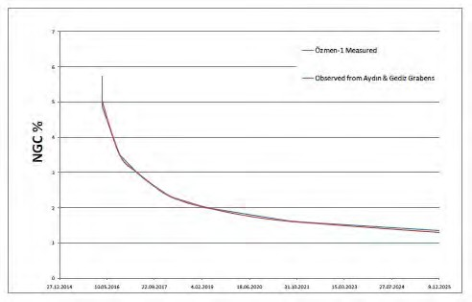

図 8-2 Özmen-3 GPP プロジェクトの1 坑井における時間依存 NCG 減少予測

NCG含有量は453％減少すると予想されている。

調査報告書では、2010 年に作成された CO2分布図が提示された。西アナトリアで最も高い地熱フィールドの一つであるゲディズ礫岩は、地殻学的・形態学的に礫岩を制御している多数の活断層があるため、地域規模での自然CO(2)放出の可能性が高いと述べられている。ゲディズ砂嘴からの CO2フローによると、自然 CO2排出量は 11.6 kg/m2d である。エズメン発電所の操業による地熱の CO 排出量は 0.55 kg/m2d で、ゲディズ・グラベンの自然 CO 排出11.6 kg/m2d を下回っている。

さらに、メンデレス(Menderes)graven と同様、ゲディズ(Gediz)graven も温室効果ガスの排出量が多いことが知られているが、これは炭酸塩を多く含む岩石にある高温の地熱貯留層に限定される(Energy Sector Managament Assistance Program, 2016)。

Özmen-3 GPPのCO2排出量分布図を図8-3に示す。

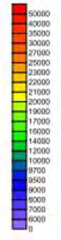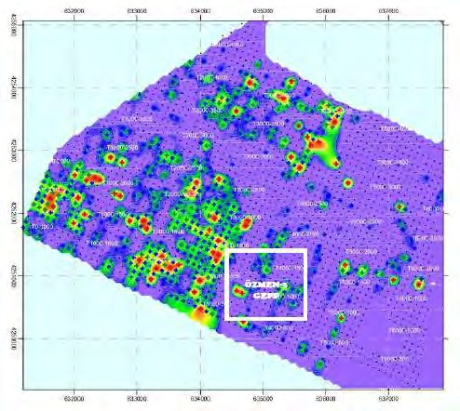

CO2測定ポイント  ≥30,000ppm以上  ≥20,000ppm以上  ≥10,000ppm以上

図8-3 CO2排出分布図

プロジェクトの操業段階におけるCO2排出量は、以下の情報に従って計算される；

年間 8,760 時間の運転で 780 トン/時の地熱流体が使用され、年間発電量は 166,440,000kWh となる。地熱流体は 3%の NCG で構成され、その 97%が CO(2)である。そうすると、運転開始時の CO2排出量は、以下の計算によれば、1,194.73 グラム/kWh となる。

780トン/時 * 3/100（NCG比率） * 97/100（CO2比率）= 22.70トンCO2/時

22.70トンCO2/時 * 1,000,000グラム/トン * 8,760時間/年 * 1年/166,440,000kWh = 1,194.73グラム/kWh。

NCG含有率は5年後に1.6%に減少すると予測され、その場合、CO2排出量は1.6%に減少する。

は以下の通りである：

780トン/時 * 1.6/100（NCG比率） * 97/100（CO2比率） = 12.10721トンCO2/時

12.10721トンCO2/時 * 1,000,000グラム/トン * 8,760時間/年 * 1年/166,440,000kWh

=637.22164グラム/kWh

* 1. 閉鎖段階 インパクト

プロジェクトの運転期間は、現段階では30年と計画されているが、機器やシス テムのメンテナンスとリハビリをもとに、期間を延長することができる。したがって、閉鎖フェーズのインパクトは、将来、プロジェク トの運転フェーズ終了時に変更される可能性がある。しかし、予想されるインパクトは以下の通りである：

* + 1. 生態系へのインパクト

閉鎖段階における生態系へのインパクトは、建設期間中に発生するものと同様であるが、その規模は小さくなる。

機械や解体から発生する騒音は、影響を与えたり、撹乱したり、怖がらせたりする可能性があり、営巣期の結果にインパクトを与える可能性がある。閉鎖期間中の騒音発生は一時的かつ一過性のものであり、適切な現場作業慣 行、限られた作業時間、繁殖期以外に計画される撤去作業によって抑制さ れる。従って、プロジェクトの閉鎖段階における騒音のインパクトは軽微であ ると予想される。

閉鎖活動は、一時的に野生動物の捕獲や事故を引き起こす可能性がある。野生動物の侵入は、プロジェクト区域を囲むフェンスで防ぐ。廃止措置は連続的に行われるよう計画され、表面仕上げは野生生物に廃墟のような危険性を残さない。従って、プロジェクトの閉鎖段階における野生生物へのインパクトは軽微であると予想される。

* + 1. 給水

閉鎖段階での水供給に関するインパクトは、建設段階と同様である。水は粉塵抑制と生活用水に使用される。閉鎖段階でのインパクトは軽微であると予想される。

* + 1. 廃水生成

廃水は労働者の生活用水として発生する。生活排水は浄化槽に集められ、自治体によって排出される。閉鎖段階での廃水発生によるインパクトは軽微であると予想される。

最終報告 2018年3月

* + 1. 地熱流体のインパクト

地熱流体は、プロジェクトの操業期間中に貯留層に再注入される。坑井は操業期間終了後に閉鎖され、閉鎖期間中は地熱流体の使用はない。

* + 1. 固形廃棄物が土壌と地下水に与えるインパクト

固形廃棄物のインパクトは、プロジェクトの建設段階と同様である。作業員による非有害固形廃棄物の発生、廃油や掘削泥の発生がある。廃棄物管理規則、包装廃棄物管理規則、使用済みタイヤ管理規則、廃バッテ リー・蓄電池管理規則の要件は、閉鎖段階において遵守され、ミティゲーション 措置を講じた後のインパクトは低いと予想される。

* + 1. 大気質へのインパクト

大気質に対する影響の可能性は、プロジェクトの建設段階と同様であ るが、その程度はより小さいと予想される。土砂の移動は制限され、車両の移動も少なく、プロジェクト構成要素の解体は、粉塵の発生を最小限に抑えて実施される。従って、プロジェク トの閉鎖段階における大気質へのインパクトは軽微であると予想される。

* + 1. 騒音のインパクト

閉鎖段階での騒音発生は、一時的で一過性のものであり、適切な現場作業慣行、 制限された作業時間によって制御される。従って、プロジェクトの閉鎖段階における騒音インパクトは軽微であると予想される。

* 1. エネルギー伝送のインパクト ライン

ETLのルートはまだ確定していないが、約1.5kmで、34番目と35番目の送電鉄塔の間にあるクラ1とクラ2のTEIAS送電線を通じて全国送電網に接続される予定である。このルートには、2mx2m、高さ3mの範囲に8本の鉄塔が設置される予定である。計画ルートはすべて農地を通過する。ルート上には、生態学的価値の大きい地域はない。図8-4はその地域の土地利用を示している。この地図によるとルート上の地域は「複雑な耕作パターン」に分類されている。この分類には、耕作区画（面積の75％未満）、ブドウ園、果樹園、オリーブなどの永続的な作物（それぞれ面積の50％未満）、永続的な草地（牧草地、牧草地）、家庭菜園、通常の建物、小屋（面積の50％未満）、密閉または非密閉の道路（土またはタール・マカダム）が含まれる。

最終報告 2018年3月

ルートから最も近い保護区はクラ妖精の煙突天然記念物で約25km。その他、マルマラ湖湿地が約43km、ギョルチュク湖湿地が約41kmとルート近くにある。

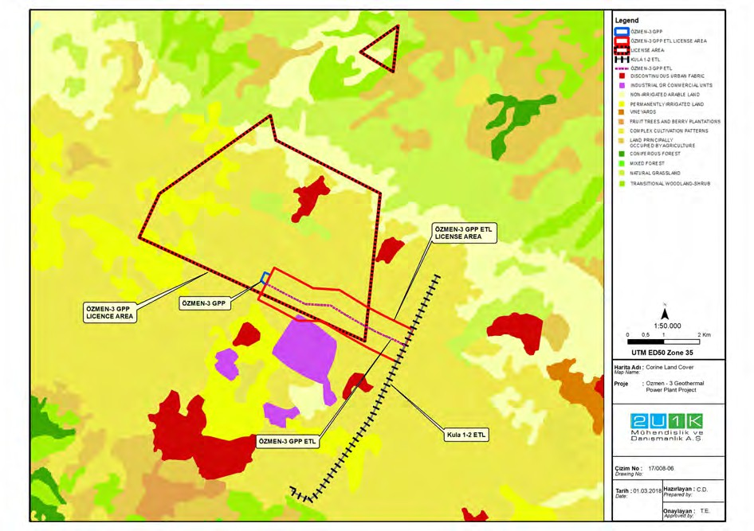

図8-4 コリーヌの土地被覆図

建設段階におけるETLの影響の可能性は、主に土地利用、大気質、騒音、土壌・地下水、労働安全衛生に及ぶと予想される。

必要となりうるETLルート上の土地の収用手続きはTEİAŞが行うが、地役権を取得することで、操業中もETL構成要素の周辺に農地を確保することができる。また、建設活動による苦情回避のため、送電線と送電鉄塔の建設について、ルート周辺の土地所有者に事前に知らせることも重要である。

建設段階での排出は、現場でのディーゼル車の運転、表土層のスキミング、送電鉄塔の掘削、送電線と送電鉄塔の建設に必要な資材や機材の輸送から生じる粉塵と排ガスに関連する。既存のアクセス道路は可能な限り利用し、不必要な交通は制限する。掘削された資材の保管は最小限にとどめ、以下の場合は屋根をかける。

必要である。建設工事のインパクトは、期間も範囲も限定されるため、無視できると予想される。

絶縁油、塗料、燃料などの危険物の不適切な使用や取り扱い、流出は、土壌や地下水の汚染につながる可能性がある。現場で危険保管する場合、材料は不浸透性の床がある指定された場所で漏れ防止容器に保管され、作業現場には流出キットが用意される。建設車両のメンテナンスは現場で行わない。土壌と地下水へのインパクトは無視できると予想される。

建設期間中、車両の移動と建設機械による騒音の発生が予想されるが、これは一時的で一過性のものである。また、迷惑行為防止のため、作業時間は制限される。従って、騒音のインパクトは無視できると予想される。

建設工事中の労働安全衛生上の危険は、主に活線および高所作業によるものである。危険のリスクは、訓練を受け認定を受けた作業員のみを雇用し、落下保護システムとともに必要なPPEを提供することによって最小化される。

操業期間中、影響の可能性は主に電磁場（EMF）とコロナ効果によるものと予想される。現場はTEİAŞによって定期的にメンテナンスのために訪問されるが、生活廃棄物や有害廃棄物の発生、大気放出、騒音の発生はない。ETLの操業中、必要に応じて電線を保護するために草木が伐採される。

ETLは高電圧・高電流のため、高電界・高磁界の発生源となる。電磁界による人体への悪影響は証明されていないが、電界の周波数や強度によっては影響の可能性がある。そのため、電界や磁界への曝露についていくつかの制限が設けられている。"送配電に関するIFC EHSガイドライン "は、国際非電離放射線防護委員会（ICNIRP）が発表した50/60Hzの電界および磁界に対する一般公衆の被ばく限度値を示しており、以下の表8-20に示されている。

表8-20.ICNIRPによる一般公衆の電場および磁場への暴露限界値

|  |  |  |
| --- | --- | --- |
| **頻度** | **電界 (V/m)** | **磁場 (μT)** |
| 50 Hz | 5000 | 100 |
| 60 Hz | 4150 | 83 |

国内法には電界と磁界への暴露に関する規制値はないが、トルコ規格協会は、「電磁界-低周波（0Hz～10kHz）への人体の暴露」（TS ENV 5016-1/1996年4月発行の規格で、29020という番号が付けられている）の規制値を定義している。従って、公衆の電界暴露限界は10kV/m、磁界は6.4ガウス（=640μT）である。

交流で動作するETLの周波数値は50Hzである。2001年にTEAŞ（旧Turkish Electricity Generation and Transmission Incorporation）とTUBİTAK（The Scientific and Technological Research Council of Turkey）国立計量研究所が実施した研究によると���いくつかの高圧送電線の電界と磁界が測定された。この研究によると、高圧154kV架空送電線の電界と磁界は、それぞれ0.3～1kV/mと9～14mG（=0.9～1.4μT）の範囲にある。提案されているETLの電圧は154kVであるため、ETLの電界と磁界は上記の限界値を大幅に下回ると結論づけられる。

電磁場のエフェクトは、距離が長くなると減少する。したがって、予測されるETLルートに近い住宅地では、ETLの電磁波による悪影響は予想されない。

電力施設に関する規則（2000年11月30日付官報発行、番号24246）には、送電線と居住地域、道路、その他の構造物との距離の制限が定められている。ETLのルートは、これらの制限を考慮して決定されるべきである。

電界や磁界のエフェクト、鉄塔や送電線の倒壊などの安全問題を考慮し、ETLと集落の間の最小距離は、電力設備に関する規則に従って4mとする。さらに、樹木を伐採して収用するETLの通路（right-of-way）の幅は50mとする。

また、最小垂直・水平距離の安全地帯は、電力設備規則によって定義されている。同規則の第44条では、架空送電線の導体と、その導体が通過する建築物の最も突出した部分との間に、以下の表8-21に示す水平距離が存在し、その揺れが最大でなければならないと定めている。

表8-21.振動が最大となる構造物までの架空線導体の最小水平距離

|  |  |
| --- | --- |
| **線路の許容最高連続運転電圧 (kV)** | **水平距離（m）** |
| 0 - 1 (1 を含む) | 1 |
| 1～36個（36個を含む） | 2 |
| 36～72.5（72.5を含む） | 3 |
| 72,5 - 170 (170を含む) | 4 |
| 170～420（420を含む） | 5 |

また、この規則では導線の張り方や線路の安全性に違反する樹木はすべて伐採または伐採しなければならないとしている。最大振動状態における線路導体と樹木の最小水平距離は、表8-22に示されている。

表 8-22.樹木に対する架空線導体の最小水平距離

|  |  |
| --- | --- |
| **の許容最高動作電圧**  **ライン (kV)** | **水平距離**  **(m)** |
| 0 - 1 (1 を含む) | 1 |
| 1 - 170 (170を除く) | 2.5 |
| 170 | 3 |
| 170～420（420を含む） | 4.5 |

本規定第46条に従って計算された、導体が通過する場所および物体に対する導体の最小垂直距離と最大サグを表8-23に示す。

表8-23.架空線導体の、最大サグで通過する場所までの最小垂直距離

|  |  |  |  |  |  |  |
| --- | --- | --- | --- | --- | --- | --- |
| **所在地** | **線路の最大連続運転電圧（kV）** | | | | | |
| **0-1**  **(1**  **含まれる)** | **1-17.5** | **36** | **72.5** | **170** | **420** |
| **最小垂直距離 (m)** | | | | | |
| 交通量のない水面（水面の最も高い位置に準ずる） | 4.5* | 5 | 5 | 5 | 6 | 8.5 |
| 牧草地、 の畑になる、 草地 車両の通行に適した場所など | 5* | 6 | 6 | 6 | 7 | 9.5 |
| に適した村道と市道である。  車両の通行 | 5.5* | 7 | 7 | 7 | 8 | 12 |
| 都市間高速道路 | 7 | 7 | 7 | 7 | 9 | 12 |

|  |  |  |  |  |  |  |
| --- | --- | --- | --- | --- | --- | --- |
| **所在地** | **線路の最大連続運転電圧（kV）** | | | | | |
| **0-1**  **(1**  **含まれる)** | **1-17.5** | **36** | **72.5** | **170** | **420** |
| **最小垂直距離 (m)** | | | | | |
| 樹木 | 1.5 | 2.5 | 2.5 | 3 | 3 | 5 |
| 誰でも登れる平らな屋根 | 2.5 | 3.5 | 3.5 | 4 | 5 | 8.7 |
| 登れない傾斜屋根  誰もが | 2 | 3 | 3 | 3.5 | 5 | 8.7 |
| 電線 | 2 | 2 | 2 | 2 | 2.5 | 4.5 |
| 石油・天然ガス・パイプライン | 9 | 9 | 9 | 9 | 9 | 9 |
| 交通のある水域および運河（これらの距離は、水域の最高水面を通行する可能性のある車両の最高地点から測定されなければならない） | 4.5 | 4.5 | 5 | 5 | 6 | 9 |
| 通信回線 | 1 | 2.5 | 2.5 | 2.5 | 3.5 | 4.5 |
| 電気のない鉄道（レールから測定） | 7 | 7 | 7 | 7 | 8 | 10.5 |
| 高速道路 | 14 | 14 | 14 | 14 | 14 | 14 |

(*) 絶縁架空送電線を使用する場合は、高さを0.5m低くする。

非常に小さな半径を持つ電線上の高電界が、導体周囲の空気の電離と相対放電を引き起こすことをコロナと呼ぶ。コロナはあらゆる種類の送電線で発生するが、電圧が高くなると顕著になる。コロナは、電気的損失、パチパチという音、ハミング音、光、オゾンの発生、湿気による酸のインパクト、ラジオやテレビへの干渉を引き起こす。

IFC EHS Guidelines for Electric Power Transmission and Distribution」によると、このエフェクトは400～800kVの高圧送電線で大きくなる。提案されているETLの電圧は154kVであるため、コロナ効果は限定的であると予想される。従って、音のような影響の可能性は、地域社会には認識されない。

さらに、ETLのメンテナンスは定期的に行われ、コロナエフェクトを増大させる導体の汚れは特定の期間ごとに清掃される。

#### 社会的インパクト 評価

欧州連合（EU）の適応プロセスの枠組みの中で、社会的側面に関する国内環境法制の革新はあったが、社会的インパクト評価プロセスの欠如は依然として続いている。トルコのEIA法は社会カバーしておらず、物理的・生態学的環境のみに範囲を限定している。国内法に含まれる社会環境のトピックは、利害関係者の関与と住民移転プロセスに限定されている。そのため、国内法とのギャップをカバーするために、国際金融機関は投資プロジェクトにおいて、環境・社会リスクを最小化し、公平で透明性の高い形で行為を行うよう配慮している。

本セクションでは、プロジェクトの直接的・間接的な社会経済的影響の可能 性を評価する。このセクショ ンでは、建設段階と操業段階の両方について、同じ受け手と同様のミティゲーショ ンを持つ可能性が高いインパクトを同じセクションで示す。評価の対象となる主な社会問題は以下の通りである：

* 国民経済
* 土地取得
* 地域経済と生活
* 労働力の流入
* 交通・運輸
* 地域の健康と安全
* 労働安全衛生
* 文化遺産

社会的インパクト・アセスメントでは、量的および質的データ収集手法が用いられた。

* 1. ナショナル 経済

操業段階

エネルギー供給と社会経済発展の間には強力な結びつきがある。エネルギーは社会経済発展の重要な要素である。トルコのエネルギー需要はほぼ毎年急速に伸びており、今後も伸び続けるだろう。プロジェクトの主な結果のひとつは、エネルギーの供給である。これは、より広いコミュニティに有益な効果をもたらすだろう。

表9-1.国民経済へのインパクト

|  |  |  |  |  |  |  |  |  |  |  |  |  |  |
| --- | --- | --- | --- | --- | --- | --- | --- | --- | --- | --- | --- | --- | --- |
| インパクト・タイプ | **ポジティブ** | ネガティブ | | | | **ダイレクト** | | 間接的 | | | 累積 | | |
| エネルギー供給のインパクトはプラスである。本プロジェクトは、全国的な人々の電力需要に対応することが期待されている。 | | | | | | | | | | | | |
| インパクト期間 | 一時的なもの | | | 短期 | | | **長期** | | | | | 正社員 | |
| プロジェクトの運転期間は30予定している。 | | | | | | | | | | | | |
| インパクトの範囲 | プロジェクト地域 | | ローカル | | | | | 地域 | | | **ナショナル** | | |
| インパクトの範囲は全国レベルである。生産されたエネルギーは国の送電網に接続される。 | | | | | | | | | | | | |
| インパクトの大きさ | ごくわずか | | | | 低い | | | | ミディアム | | | | **高い** |
| インパクトの大きさは大きい。 | | | | | | | | | | | | |
| インパクトの可能性 | 可能性は低い | | 可能性が高い | | | | | | | **ある** | | | |
| インパクト発生の可能性は確実である。 | | | | | | | | | | | | |
| 影響の大きさ | 重要ではない | | 低い | | | | | **中程度** | | | | メジャー | |
| インパクトは中程度だろう。 | | | | | | | | | | | | |
| 最終的なインパクト評価 | 重要ではない | | | | 低い | | | | ミディアム | | | | ハイ／クリティカル |
| エネルギー供給によるインパクトはプラスである。 | | | | | | | | | | | | |

***強化策***

プロジェクトはトルコのエネルギー需要に対応し、国家開発に貢献し、インフラ・サービスの効率と質の向上に寄与する。

インパクトはプラスに働くだろう。

* 1. 土地 取得

建設・運営段階

本プロジェクトは、民間の農地に設立される予定である。現在までに、7つの井戸と発電所エリアの合計92,002.3m2がプロジェクトの範囲内で購入されている。土地所有者との価格交渉はプロジェクト会社によって行われ、交渉による土地買収によって購入された。購入した土地には資産はなく、物理的な移転は発生しなかった。本プロジェクトは、公有地取り上げを一切引き起こしておらず、今後も引き 起こす予定はない。

購入した土地の情報は以下の表9-2に示されている。プロジェクト所有者は、交渉による土地取得アプローチを通じて、プロジェクト 目的の土地取得を継続する。プロジェクトオーナーと土地所有者の間で、特定の土地について合意が得られない場合、 合意価格に達するまで、ライセンスエリア内の他の代替案を検討する。収用は予定されていないが、将来的に収用が避けられなくなる可能性もある、

プロジェクト・オーナーは、土地取得のための住民移転行為計画（RAP/ARAP）を作成する。

前述したように、送電線はトルコ送電公社（TEIAS）の認可を受けて敷設される。発電所は、34番目と35番目の送電鉄塔の間で、クラ1とクラ2のTEIAS送電線に接続される。送電は34.5kVのラインを通じて行われる。しかし、送電線のルートと長さ、送電タワーの座標はまだ確定していない。必要な収用作業はTEIASが行う。

表9-2.プロジェクト活動のための土地取得

|  |  |  |  |  |  |  |  |
| --- | --- | --- | --- | --- | --- | --- | --- |
| **クォーター名** | **ブロック番号** | **区画番号** | **旧区画番号** | **プロジェクト・コンポーネント** | **総区画面積 (m2)** | **購入面積 (m2)** | **権利の種類** |
| バクラチュ | 118 | 8 |  | O-2およびO-24ウェル | 5,963.33 | 5,963.33 | 恒久的な土地取得 |
| バクラチュ | 118 | 9 |  | 5,557.42 | 5,557.42 | 恒久的な土地取得 |
| バクラチュ | 118 | 10 |  | 5,922.95 | 5,922.95 | 恒久的な土地取得 |
| バクラチュ | 118 | 11 |  | 5,447.52 | 5,447.52 | 恒久的な土地取得 |
| バクラチュ | 120 | 10 | 575 | O-5およびO-25ウェルズ | 30,000.00 | 10,324.81 | 恒久的な土地取得 |
| バクラチュ | 120 | 76 |  | パワー 発電所敷地 | 12,934.9 | 12,934.9 | 恒久的な土地取得 |
| バクラチュ | 120 | 77 |  | 発電所敷地 | 12,851.11 | 12,851.11 | 恒久的な土地取得 |
| バクラチュ | 120 | 78 |  | 発電所敷地 | 10,850.11 | 10,850.11 | 恒久的な土地取得 |
| バクラチュ | 120 | 79 |  | 発電所敷地 | 7,900.3 | 7,900.3 | 恒久的な土地取得 |
| バクラチュ | 120 | 132 |  | O-3井戸 | 34,313.10 | 6,180.00 | 恒久的な土地取得 |
| バクラチュ | 121 | 97 |  | O-4井戸 | 13,437.44 | 5,039.00 | 恒久的な土地取得 |
| バクラチュ | 121 | 116 | 1001 | O-1井戸 | 3,195.00 | 3,030.85 | 恒久的な土地取得 |
| **総面積 (m2)** | | | | | **148,373.18** | **92,002.30** |  |

現在、井戸と発電所のために購入された土地は、すべてバクラチュ地区にある。したがって、社会的影響地域で述べたように、バクラ チュは土地取得の点で最も影響を受ける集落であると言える。上表に示されるように、取得された土地の権利の種類を見ると、それぞれのために取得された土地はすべて、バクラチュ地区にある。

プロジェクト・コンポーネントは恒久的な土地取得方法によるものである。プロジェクト会社による一時的な土地取得はない。

ベースライン調査の間、ソーシャル・チームは、プロジェクト会社に土地を売 却したバクラク近隣の2世帯にインタビューを行った。両世帯とも、実際に土地を取得する1年以上前に、プロジェクトの土地要件について知らされていたと述べた。両世帯とも交渉価格には満足していると述べた。彼らの証言によると、通常、近隣の1デカの土地価格はおよそ25,000トルコリラであるのに対し、プロジェクト会社は1デカに46,500トルコリラを提示したという。掘削段階に関して、両インタビューアーは、プロジェクトは取得した土地の境界に害を及ぼすことはないと述べた。さらに、両世帯は、土地取得が高い市場価値で実現したため、この地域の代替農地の購入など、さまざまな投資の機会を得たとしている。

バクラチュ地区でのフォーカス・グループ・ディスカッションでは、土地を売却した地元住民は全員、プロジェクトの土地取得に満足していた。彼らの証言によると、通常、村の1デカールの土地価格は、およそ28,000～28,000ドルの間であるという。

30,000トルコリラであったのに対し、プロジェクト会社は1ディケアに対して45,000～50,000トルコリラを提示した。地元住民は市場価格よりも高く土地を売ることを望んでいたため、プロジェクト会社による地元住民からの土地取得への負荷はなかったと彼らは述べた。

土地取得プロセスは、2017年11月27日にBaklacı地区で開催されたPPMでも議論された。会議には、AoIの地元住民、主にBaklacı地区の地元住民、プロジェクト関係者が参加した。PPMミーティングは地元の新聞で告知され、AoIのコーヒーハウスの看板にも掲示された。地元住民からは、プロジェクトの土地取得プロセスに関する懸念や偏見は見られなかった。地元の人々は、プロジェクト会社が地元の人々の関心事や影響を受ける地域の開発に関して非常に関与していると特に述べている。これまでのステークホルダー参画活動に関する詳細情報は、SEP 文書に記載されている。

表9-3.土地取得が地域社会に与えるインパクト

|  |  |  |  |  |  |  |  |  |  |  |  |  |  |
| --- | --- | --- | --- | --- | --- | --- | --- | --- | --- | --- | --- | --- | --- |
| インパクト・タイプ | ポジティブ | ネガティブ | | | | **ダイレクト** | | 間接的 | | | 累積 | | |
| 土地の取得は土地の購入によって行われるため、直接的なインパクトとなる。土地所有者の意思に基づき、適正な価格で行われるため、プラスに働くと考えられる。土地所有者が持続可能な事業に投資できない場合は、間接的にマイナスとなる。 | | | | | | | | | | | | |
| インパクト期間 | 一時的なもの | | | 短期 | | | 長期 | | | | | **正社員** | |
| インパクトは永久に続く。 | | | | | | | | | | | | |
| インパクトの範囲 | プロジェクト地域 | | **ローカル** | | | | | 地域 | | | ナショナル | | |
| インパクトは局所的で、プロジェクト地域に限定される。 | | | | | | | | | | | | |
| インパクトの大きさ | ごくわずか | | | | **低い** | | | | ミディアム | | | | 高い |
| インパクトは低いと評価されるが、これは土地取得額が高くないこと、元土地所有者が推定通り比較的容易に適応できるようになったためである。取得した農地に住む主要な労働力はいない。 | | | | | | | | | | | | |
| インパクトの可能性 | 可能性は低い | | 可能性が高い | | | | | | | **ある** | | | |
| プロジェクトのために土地をするため、インパクトは確実である。 | | | | | | | | | | | | |
| 影響の大きさ | 重要ではない | | **マイナー** | | | | | 中程度 | | | | メジャー | |
| 影響の大きさは小さい。 | | | | | | | | | | | | |
| 受け手の可逆性 | **不可逆的** | | 低い | | | | | ミディアム | | | | 高い | |
| ひとたびプロジェクトで土地が占有されれば、それ以上の農業利用は不可能である。 | | | | | | | | | | | | |
| 最終的なインパクト評価 | ごくわずか | | マイナー | | | | | **中程度** | | | | メジャー | |
| 全体的なインパクトは中程度だろう。 | | | | | | | | | | | | |

***ミティゲーション対策***

* 土地取得プロセスは、農業からの長期的な収入が永久に失われることを考慮し、市場価格よりも高い価格を設定することで処理された。プロジェクト・カンパニーは、持続可能な収入源への投資に向けて、コミュニティへの参加（主にNGOの協力による研修の開催）を通じて農民を指導する。
* 苦情処理メカニズムは、影響を受けるコミュニティに開示され、影響を受ける人々が土地取得プロセスに関する苦情を述べることを奨励する手段として提供される。

***残存影響***

プロジェクトの影響を受けた人々の大半は、土地取得の代償として、すでに投資目的で新たな土地を購入したり、既存の土地に投資したりしている。必要な時に支援を提供し、モニタリングシステムを確立することで、土地取得プロセスをより効率的にし、プロジェクト会社にとってネガティブな見通しを立てる可能性を排除することができる。

* 1. 地域経済と 生活
     1. 採用情報

建設・運営段階

プロジェクトの建設段階で最大15人、操業段階で最大25人の労働者が必要になると見積もられている。雇用機会については、地域からの労働者が優先される。さらに、AoI内で臨時雇用の機会が創出されることが明記された。

AoIからの参加者によると、四半期内に雇用機会が創出されたことには満足しているが、その数はもっと増やすべきだとも述べている。

表9-4.地元雇用へのインパクト

|  |  |  |  |  |  |  |  |  |  |  |  |  |  |
| --- | --- | --- | --- | --- | --- | --- | --- | --- | --- | --- | --- | --- | --- |
| インパクト・タイプ | **ポジティブ** | ネガティブ | | | | **ダイレクト** | | 間接的 | | | **累積** | | |
| 雇用機会は、プロジェクトによって直接ポジティブなインパクトをもたらす。全ての地熱発電プロジェクトは、地元の雇用の増加に貢献し、累積的には移住を逆転させる可能性 がある。 | | | | | | | | | | | | |
| インパクト期間 | 一時的なもの | | | 短期 | | | **長期** | | | | | 正社員 | |
| インパクトは長期的だ。 | | | | | | | | | | | | |
| インパクトの範囲 | プロジェクト地域 | | **ローカル** | | | | | 地域 | | | ナショナル | | |
| インパクトは特にアラシェヒル恩恵をもたらすだろう。 | | | | | | | | | | | | |
| インパクトの大きさ | ごくわずか | | | | 低い | | | | **ミディアム** | | | | 高い |
| インパクトの大きさはポジティブで中程度である。 | | | | | | | | | | | | |
| インパクトの可能性 | 可能性は低い | | 可能性が高い | | | | | | | **ある** | | | |
| 地域内の雇用機会とそれに伴う地域経済の向上は、プロジェクトの確実なインパクトである。 | | | | | | | | | | | | |
| 影響の大きさ | 重要ではない | | 低い | | | | | **中程度** | | | | メジャー | |
| インパクトは中程度だろう。 | | | | | | | | | | | | |
| 最終的なインパクト評価 | ごくわずか | | | | マイナー | | | | 中程度 | | | | メジャー |
| 本プロジェクトは、ポジティブ・インパクトとして失業問題に貢献する。 | | | | | | | | | | | | |

プロジェクト会社は、掘削、建設、操業期間中の人的資源に責任を持つ。トルコは現在、欧州連合（EU）との整合化プロセスの真っ最中であり、整合性を確保するために労働法の見直しが行われている。プロジェクトは、国内の労働法、社会保障法、労働安全衛生法に加え、ILO原則と基準をする。ILO条約に具体化された国内原則に基づき、プロジェクト会社は以下の措置をとる：

* + - * 18歳未満の子供を雇用しない、
      * 強制労働を排除し、欧州人権条約とトルコ憲法に適合した人事確保する、
      * 排除する 差別の撤廃 に基づく による差別を撤廃する。 言語による差別を撤廃する、 人種 性別に基づく差別 政治的 雇用関係において、言語、人種、性別、政治的見解、哲学的信条、宗教に関す
      * 労働者の団体交渉権確保（労働組合団体交渉協約法 労働法第6356号および第4857号）
      * プロジェクトの苦情処理メカニズムへのアクセスを確保し、効果的に機能させる。

労働法（4857）は、すべての事業所とその使用者、従業員、使用者の代表者、従業員の代表者に対し、その活動内容にかかわらず適用される。プロジェクト会社では、労働者のための正式な苦情処理手続きはまだ策定していないが、非公式な手続きは実施されている。プロジェクト会社の人事方針には、年齢、賃金、労働時間、障害者従業員、非従業員労働者（下請け業者など）、安全衛生、労働者キャンプに関する規定がある。

***強化策***

* プロジェクト会社は、人事方針により、すべての労働者が雇用条件と法的権利を明記した契約書を保持するようにする。
* プロジェクト会社は、賃金基準、労働時間規制、結社の自由、スタッフの奨励を遵守する人事方針を持つ。この方針は、児童労働や強制労働、宗教、言語、性別、社会的地位による差別、いじめや嫌がらせも排除する。この方針は、現地での雇用と現地の人々の訓練をカバーするために、プロジェクト会社によって策定される。
* 労働者は、賃金、労働時間、時間外労働の取り決め、時間外労働の代償、およびあらゆる手当（病気、出産／育児、休暇など）の受給資格を含む（ただしこれらに限定されない）情報を提供される。
* すべての労働者は、自ら選択した労働組合に加入し、団体交渉の権利を有する。
* 雇用契約に署名する前に、労働者の権利を確実に理解するために必要な場合は、契約について全労働者に口頭で説明する。
* 提供される賃金、手当、労働条件は、マニサの同等の雇用主が提供するものと同等である。
* プロジェクトとすべての請負業者は、正式な労働者苦情処理メカニズムを設置する。

ポジティブなインパクトは、記載された強化対策の実施によって強化される。

* + 1. 地域経済

建設と運営

本プロジェクトは、当地域の経済成長に有益である。加えて、建設・操業期間中、プロジェクト会社のためにサービスを 提供することで、直接的な雇用機会を創出する可能性もある。フォーカス・グループ・ディスカッションによると、地元の人々はプロ ジェクト活動でサービスを提供し、経済収入を増やす機会があることを喜ん でいる。

表9-5.地域経済へのインパクト

|  |  |  |  |  |  |  |  |  |  |  |  |  |  |
| --- | --- | --- | --- | --- | --- | --- | --- | --- | --- | --- | --- | --- | --- |
| インパクト・タイプ | **ポジティブ** | ネガティブ | | | | **ダイレクト** | | 間接的 | | | **累積** | | |
| プロジェクトは地元のビジネスや利益をもたらし、プロジェクトが直接もたらすプラスのインパクトを生み出す。 | | | | | | | | | | | | |
| インパクト期間 | 一時的なもの | | | 短期 | | | **長期** | | | | | 正社員 | |
| インパクトは長期的なものだ。 | | | | | | | | | | | | |
| インパクトの範囲 | プロジェクト地域 | | **ローカル** | | | | | **地域** | | | ナショナル | | |
| インパクトは特にアラシェヒル恩恵をもたらすだろう。 | | | | | | | | | | | | |
| インパクトの大きさ | ごくわずか | | | | 低い | | | | **ミディアム** | | | | 高い |
| インパクトの大きさはポジティブで中程度である。 | | | | | | | | | | | | |
| インパクトの可能性 | 可能性は低い | | 可能性が高い | | | | | | | **ある** | | | |
| 地域内の経済的機会とそれに伴う地元企業の向上は、プロジェクトの確かなインパクトである。 | | | | | | | | | | | | |
| 影響の大きさ | 重要ではない | | 低い | | | | | **中程度** | | | | メジャー | |
| インパクトは中程度だろう。 | | | | | | | | | | | | |
| 最終的なインパクト評価 | 重要ではない | | | | 低い | | | | ミディアム | | | | ハイ／クリティカル |
| 本プロジェクトは、ポジティブ・インパクトとして失業問題に貢献する。 | | | | | | | | | | | | |

***ミティゲーション対策***

* + - * プロジェクトは、「地元産を買う」ことを約束するビジネス倫理方針／グッドネイバーポリシーを持つ。

ポジティブなインパクトは、記載された強化対策の実施によって強化される。

* + 1. 労働力の流入

世帯調査の参加者は、現在のところ、人口規模に関してプロジェクトのインパクトはないと述べた。将来も同様にインパクトはないと予想される。掘削作業中の従業員が地元住民であることを考慮すると

建設段階の雇用者数は15人、操業段階の雇用数は25人であり、これはかなりの人口増加を説明するものではない。

表9-6.労働力流入へのインパクト

|  |  |  |  |  |  |  |  |  |  |  |  |  |  |
| --- | --- | --- | --- | --- | --- | --- | --- | --- | --- | --- | --- | --- | --- |
| インパクト・タイプ | ポジティブ | **ネガティブ** | | | | ダイレクト | | **間接的** | | | 累積 | | |
| 労働力の流入は直接的なマイナスインパクトだが、建設労働者の数が少ないため、地元住民からは影響の大きさを指摘する声は上がっていない。 | | | | | | | | | | | | |
| インパクト期間 | 一時的なもの | | | **短期** | | | 長期 | | | | | 正社員 | |
| プロジェクトの建設期間中のインパクトとして評価れる。 | | | | | | | | | | | | |
| インパクトの範囲 | **プロジェクト地域** | | ローカル | | | | | 地域 | | | ナショナル | | |
| 人口流入は地元住民の関心事ではなかった。 | | | | | | | | | | | | |
| インパクトの大きさ | ごくわずか | | | | **低い** | | | | ミディアム | | | | 高い |
| インパクトの大きさは低レベルと評価される。 | | | | | | | | | | | | |
| インパクトの可能性 | **可能性は低い** | | 可能性が高い | | | | | | | ある | | | |
| インパクトが発生する可能性は低いと考えられる。 | | | | | | | | | | | | |
| 影響の大きさ | **重要ではない** | | マイナー | | | | | 中程度 | | | | メジャー | |
| 影響の大きさは軽微である。 | | | | | | | | | | | | |
| 受け手の可逆性 | 重要ではない | | 低い | | | | | ミディアム | | | | **高い** | |
| 建設段階では、可能な限り地元住民を雇用する。さらに、プロジェクト作業員の数が少なく、地元コミュニティーの懸念もないため、可逆性は高い。 | | | | | | | | | | | | |
| 最終的なインパクト評価 | **重要でない人々** | | マイナー | | | | | 中程度 | | | | メジャー | |
| 以下のミティゲーションを実施することにより、インパクトは軽微であると考えられる。 | | | | | | | | | | | | |

***ミティゲーション対策***

* + - * プロジェクト会社は、情報開示プロセスを支援する苦情処理メカニズムを確立する。
      * プロジェクトは可能な限り近隣集落の住民に雇用機会を提供する。
      * 地域住民や公共施設の利用者との日常的な交流に関して期待される行 動をまとめた行動規範を、労働者向けに策定・実施すべきである。これは、プロジェクトのために策定される労働力管理計画の一部となる。
      * 地元の人々は、自分たちの意見が重要であると感じ、プロジェクト活動や影響の可能性に関する十分な情報を得れば、プロジェクト活動に貢献しようとする。
      * プロジェクト会社は、情報開示プロセスを支援する苦情処理メカニズムを確立する。

***残存影響***

残存影響は予想されない。

* 1. 交通 / 交通

建設段階

AoI の参加者の大半は、これはこの地域の他の地熱発電事業と関連した累積的影響だと考えている。さらに、コミュニティは、大型車から排出されるガスや粉塵が、コミュニティの健康問題を引き起こし、 特に子供たちに安全上の問題を引き起こすのではないかと懸念している。

表9-7.プロジェクトの輸送活動のインパクト

|  |  |  |  |  |  |  |  |  |  |  |
| --- | --- | --- | --- | --- | --- | --- | --- | --- | --- | --- |
| インパクト・タイプ | ポジティブ | **ネガティブ** | | **ダイレクト** | 間接的 | | | | **累積** | |
| 大型車による交通負荷は、プロジェクトがこの地域で操業していることから生じる直接的でネガティブなインパクトである。 | | | | | | | | | |
| インパクト期間 | 一時的なもの | | | **短期** | 長期 | | | | | 正社員 |
| 重機はプロジェクトの掘削と建設期間に使用されるため、短期的なインパクトとなる。 | | | | | | | | | |
| インパクトの範囲 | プロジェクト地域 | | | **ローカル** | 地域 | | | | ナショナル | |
| 交通機関や交通負荷に関するインパクトは局地的で予想される。 | | | | | | | | | |
| インパクトの大きさ | ごくわずか | | | 低い | | **ミディアム** | | | 高い | |
| 調査中に表明された公共の迷惑を考慮すると、交通と輸送は中レベルのインパクトをもたらすと想定される。 | | | | | | | | | |
| インパクトの可能性 | **可能性は低い** | | | 可能性が高い | | | | | ある | |
| 交通運行が地域社会の健康と安全に与えるインパクトは、対策を講じれば考えにくい。 | | | | | | | | | |
| 影響の大きさ | 重要ではない | | | **マイナー** | ミディアム | | | | | 高い |
| 影響の大きさは軽微である。 | | | | | | | | | |
| インパクトの可逆性 | 不可逆的 | | | 低い | | | 中程度 | | | **高い** |
| 大型車による交通負荷に伴う安全衛生上のリスクは、建設段階が終われば解消される。 | | | | | | | | | |
| 最終的なインパクト評価 | **ごくわずか** | | マイナー | | | | | 中程度 | | メジャー |
| 可逆性が高く、対策が講じられていることから、インパクトは無視できると考えられる。 | | | | | | | | | |

***ミティゲーション対策***

* プロジェクト会社は、コミュニティが使用するアクセス道路の交通を 適切に管理するため、サイト固有の交通管理計画を作成し、実施する。また

アクセス道路に支障が生じた場合、プロジェクト会社とその請負業者は、道路を元の状態に改善する責任を負う。コミュニティは、移動のスケジュールや、個人レベルで講じるべき安全・セキュリティ対策について知らされる。

* プロジェクトは、大型車の移動と交通量の増加に関連するリスクについて、地元の利害関係者を対象とした意識向上情報公開を実施する。このキャンペーンの主な焦点は建設段階にあり、地元住民と子どもたちに焦点を当てる。Mukhtarsのような地元コミュニティ・グループと連携して実施される。
* 緊急時対応計画は、プロジェクトのために作成される。これは、大規模な交通事故が発生した場合の詳細を提供し、役割と責任を定義するものである。この計画は、利害関係者参加活動の一環として開示される。
* 敷地内車両の出入り口には警告標識が設置される。
* 通行権、敷地内の速度制限、車両点検要件、運転規則および手順（フォークを倒した状態でのフォークリフトの運転禁止など）、交通パターンまたは交通方向の管理を定める。
* 事故発生時に適切な応急処置が施されるよう、救急隊と連携する。
* 可能な限り地元産の資材を使用し、輸送距離を最小限にする。労働者キャンプなどの関連施設をプロジェクト現場の近くに配置し、労働者のバス輸送を手配することで、外部交通を最小限に抑える。

***残存影響***

交通事故削減のための交通管理計画を含め、厳格な安全衛生基準が実施 される。上記のミティゲーションが実施されれば、プロジェクトの残存影 響は無視できると考えられる。

* 1. 地域社会の健康と 安全

建設と運営

地域社会の健康と安全の問題は、プロジェクトの掘削、建設、操業期間中に生じるかもしれない汚染 要因と関連している。地元の人々は、この地域での地熱事業が気候変動を引き起こすかもしれない、農業活動が硫化 物の排出によって悪影響を受けるかもしれない、放牧地が土壌汚染によって縮小するかもしれない、 地下水資源が汚染されるかもしれない、といった懸念や心配を調査中に表明している。これらの懸念は、主にこの地域の他の地熱発電事業からの推測に基づくものである。

フォーカス・グループの参加者は、プロジェクト・スタッフがAoI内の宿舎で買い物をすることで、地域経済に積極的に貢献していると述べた。家計調査参加者の一部

このプロジェクトの環境と健康へのインパクトに関する情報不足について、4 分の 3 が懸念を表明し た。この地域の他の地熱プロジェク トに関する経験や誤った情報に基づき、彼らは環境汚染や健康リスクの増加を恐れている。

Baklacı 村のフォーカス・グループ・ミーティングによると、最も深刻なインパクトは、他の地熱活 動の騒音による迷惑行為であり、特に夜間の近隣の学校付近での騒音が挙げられている。

プロジェクト地域周辺のコミュニティは、井戸やパイプラインなどのプロ ジェクト構成要素に関連する物理的危険にさらされる可能性がある。加えて、無人のインフラに起因する閉鎖空間や落下の危険も発生する可能性がある。

表9-8.地域社会の健康と安全へのインパクト

|  |  |  |  |  |  |  |  |  |  |  |
| --- | --- | --- | --- | --- | --- | --- | --- | --- | --- | --- |
| インパクト・タイプ | ポジティブ | **ネガティブ** | | **ダイレクト** | 間接的 | | | | 累積 | |
| プロジェクト活動に起因する粉塵排出の増加や騒音は、プロジェク トから生じる直接的かつネガティブなインパクトである。  誤った情報に基づき、地元の人々は投資プロジェクト、特に建設段階に懸念を抱いている。 | | | | | | | | | |
| インパクト期間 | 一時的なもの | | | **短期** | 長期 | | | | | 正社員 |
| ほこりや騒音の排出のほとんどは、プロジェクトの建設期間中に発生するため、短期的なインパクトとなる。 | | | | | | | | | |
| インパクトの範囲 | プロジェクト地域 | | | **ローカル** | 地域 | | | | ナショナル | |
| 交通機関や交通負荷に関するインパクトは局地的で予想される。 | | | | | | | | | |
| インパクトの大きさ | ごくわずか | | | 低い | | **ミディアム** | | | 高い | |
| 調査中に表明された公共の迷惑を考慮すると、交通と輸送は中レベルのインパクトをもたらすと想定される。 | | | | | | | | | |
| インパクトの可能性 | 可能性は低い | | | **可能性が高い** | | | | | ある | |
| ミティゲーションが講じられない場合、地域社会の健康と安全へのインパクトが発生する可能性が高い。 | | | | | | | | | |
| 影響の大きさ | 重要ではない | | | マイナー | **ミディアム** | | | | | 高い |
| 影響の大きさのレベルは中程度である。 | | | | | | | | | |
| インパクトの可逆性 | 不可逆的 | | | 低い | | | 中程度 | | | **高い** |
| 地域社会の安全衛生リスクは主に建設段階に関連するものであり、建設段階が終了すれば消滅すると予想される。 | | | | | | | | | |
| 最終的なインパクト評価 | 重要ではない | | **低い** | | | | | ミディアム | | ハイ／クリティカル |
| 可逆性が高く、対策が講じられていることから、インパクトは低いと考えられる。 | | | | | | | | | |

***ミティゲーション対策***

* プロジェクト地域と井戸は、無許可の立ち入りを防ぐため、セキュリ ティフェンスで囲まれる。プロジェクト区域、井戸、パイプラインの周囲には、プロジェクトに関連するリスクを地元住民に知らせるための警告標識が設置される。
* プロジェクトは閉鎖系で運営され、プロジェクト会社は、迷惑を引き起こす排 出を低減するための対策を講じる。有害物質の事故やプロセスの失敗に関連する重大な危険や、騒音、悪臭、その他の排出物に関連する迷惑問題から公衆を保護するために、プロジェクトサイト周辺に緩衝帯やその他の物理的分離方法を含める。
* フォークリフトのような特殊車両の安全運転について、安全な積み下ろしや荷重制限を含め、産業車両運転者の訓練と免許取得を行う。
* プロジェクト会社は、H2Sの排出を監視し、必要な場合には直ちに対策を講じる。十分に構造化された利害関係者とのエンゲージメントにより、プロジェクト運営、ミティゲーション手段、起こりうる残存影響について明確に説明することで、一般市民の懸念を最小限に抑える。
* プロジェクト会社は、プロジェクトが環境と健康に与える可能性のあるインパク トや、講じられるミティゲーション（影響緩和策）について、正確で偏りのな い情報を提供するために、効果的なパブリックコンサルテーションとステーク ホルダー・エンゲージメントを実施する。
* 地元住民の迷惑にならないよう、夜間の建設活動は行わない。
* 火災、事故、流出を含む緊急時対応計画が実施される。
* 公共安全上の危険と緊急連絡先に関するインフォメーション・ボードは、プロジェクト・サイト内に設置される。

***残存影響***

それぞれの環境影響アセスメントの項で述べたミティゲーションにより、インパクトは規制で定められた限度まで最小化される。

* 1. 労働衛生と 安全

建設・運営段階

地熱発電事業における具体的な健康と安全の問題には、地熱ガス、閉鎖空間、熱、騒音にさらされる可能性が含まれる。

地熱ガス、主に硫化水素ガスへの職業暴露は、非定常的な地熱流体の放出（例えばパイプラインの故障）や、 パイプライン、タービン、コンデンサーのような閉鎖空間でのメンテナンス作業中に起こる可能性がある。硫化水素ガスの影響の大きさ

硫化水素の危険性は、その施設の立地や地層によって異なる。

騒音は主に、坑井の掘削、蒸気のフラッシング、ベントに関連している。その他の発生源としては、ポンプ設備、タービン、一時的なパイプ洗浄作業に関連する設備がある。騒音軽減技術には、掘削時のロックマフラー、遮音材、バリアの使用が含まれ、さらに蒸気処理施設の機器にはサイレンサーが使用される。

表9-9.労働安全衛生へのインパクト

|  |  |  |  |  |  |  |  |  |  |  |
| --- | --- | --- | --- | --- | --- | --- | --- | --- | --- | --- |
| インパクト・タイプ | ポジティブ | **ネガティブ** | | **ダイレクト** | 間接的 | | | | 累積 | |
| OHSリスクは直接的かつ否定的である。 | | | | | | | | | |
| インパクト期間 | 一時的なもの | | | 短期 | **長期** | | | | | 正社員 |
| OHS問題に関するインパクトは、建設・操業段階で発生する可能性がある。 | | | | | | | | | |
| インパクトの範囲 | **プロジェクト地域** | | | ローカル | 地域 | | | | ナショナル | |
| リスクはプロジェクトの従業員によって限定的なものになると予想される。 | | | | | | | | | |
| インパクトの大きさ | ごくわずか | | | 低い | | ミディアム | | | **高い** | |
| OHSのインパクトは、その大きさから見て高いといえる。 | | | | | | | | | |
| インパクトの可能性 | 可能性は低い | | | **可能性が高い** | | | | | ある | |
| プロジェクトの各段階を通じて適切なOHS管理システムが実施されない場合、リ スクが生じる可能性がある。 | | | | | | | | | |
| 影響の大きさ | 重要ではない | | | マイナー | ミディアム | | | | | **高い** |
| OHSリスクは影響の大きさを引き起こす可能性がある。 | | | | | | | | | |
| インパクトの可逆性 | 不可逆的 | | | **低い** | | | 中程度 | | | 高い |
| OHSに関連する事故の可逆性は低いと考えられる。 | | | | | | | | | |
| 最終的なインパクト評価 | 重要ではない | | 低い | | | | | ミディアム | | **ハイ**／**クリティカル** |
| ミティゲーション対策を講じなければ、労働安全衛生へのインパクトが大きくなる可能性がある。 | | | | | | | | | |

***ミティゲーション対策***

* 労働者には、雇用条件と法的権利を明記した契約書が提供される。プロジェクト会社は、OHS 訓練を通じて、労働者がプロジェク ト活動の OHS リスクと取るべきミティゲーションを認識できる ようにする。
* プロジェクト会社は、現場での労働災害、傷害、疾病を防止するため、有害なレベルの環境要因や化学物質にさらされるリスク、設備や機械の使用から生じる傷害や疾病のリスクを低減・防止するための対策を含め、合理的な予防措置を講じる。
* 危険レベルの硫化水素を監視するため、各坑井ヘッドに硫化水素検知器を設置する。緊急時対応計画には、硫化水素放出時の緊急時対応計画、施設の緊急時対応チームの設置、硫化水素ガスの蓄積を回避するための居住建物の適切な換気、閉鎖空間進入プログラムの開発と実施、人間の健康と安全に対する影響の可能性を説明した液体と気体の化学組成に関するファクトシートの作業員への提供などが含まれる。
* プロジェクト会社は、すべての従業員と請負業者に対し、現地および国際的な 安全衛生に関する法律とガイドラインを遵守するよう求める。これには、適切な個人用保護具（PPE）、聴覚保護具の使用、安全衛 生リスクに関連する活動の管理システムの実施と遵守が含まれる。これには、高所作業や狭い場所での作業など、建設に関わる側面が含まれる。
* 建設活動中および運転・維持管理中に発生する熱への労働暴露をミティゲーションするため、プロジェクト、高温環境下での作業時間を短縮し、飲料水を確保し、作業員が高温機器に接触する面を遮蔽する。
* 事故、妨害破壊行為、火災、感電、伝染病、硫化水素の放出、坑井の暴噴、地震、洪水、暴風雨、化学物質の流出といった事態への対応策を含む労働安全衛生管理計画が、プロジェクト会社によって策定される。

***残存影響***

OHS管理システムが完全に整備され、対策が講じられていれば、労働力の労働安全衛生に対する残存影響は全体として低～中程度となる。

* 1. 文化遺産

文化財及び自然資産の保護に関する法律」（法律第2863号、法律第5226号による改正）の定義に照らして保護が必要な文化財は、AoIでは知られていない。

表9-10.文化遺産へのインパクト

|  |  |  |  |  |  |  |  |
| --- | --- | --- | --- | --- | --- | --- | --- |
| インパクト・タイプ | ポジティブ | **ネガティブ** | | | **ダイレクト** | 間接的 | 累積 |
| 文化遺産に関するリスクは直接的かつ否定的である。 | | | | | | |
| インパクト期間 | 一時的なもの | | | **短期** | | 長期 | 正社員 |
| インパクトは短期的なものだ。 | | | | | | |
| インパクトの範囲 | **プロジェクト地域** | | ローカル | | | 地域 | ナショナル |
| インパクトはプロジェクト限定される。 | | | | | | |
| インパクトの大きさ | ごくわずか | | **低い** | | | ミディアム | 高い |
| インパクトの大きさは小さい。 | | | | | | |
| インパクトの可能性 | **可能性は低い** | | 可能性が高い | | | | ある |
| 考古学的発見が敷地境界内で見つかる可能性は低い。 | | | | | | |
| 影響の大きさ | **重要ではない** | | マイナー | | | 中程度 | メジャー |
| 考古学的ないため、インパクトは軽微である。 | | | | | | |
| インパクトの可逆性 | 不可逆的 | | 低い | | | ミディアム | **高い** |
| 考古学的特徴を発見した場合、発見物は保護され、国内外の規制や基準に従って必要な措置がとられる。 | | | | | | |
| 最終的なインパクト評価 | **ごくわずか** | | マイナー | | | 中程度 | メジャー |
| 全体的なインパクトはごくわずかだ。 | | | | | | |

***ミティゲーション対策***

プロジェクト会社は、偶然発見手続きが効果的に適用されるようにする。現在、プロジェクト会社は2名の考古学者を雇用している。

***残存影響***

偶然発見手順の実施により、プロジェクトの残存影響は無視できると考えられる。

* 1. 閉鎖段階 インパクト

閉鎖活動による潜在的な社会的影響は、一般に建設段階と同様である。廃止措置後、敷地は、元の状態に近いか、安定した社会的・環境的条件をもたらす何らかの基準まで修復されるであろう。

インパクトは、上記の建設で扱われたものと同様であるが、これらのインパクトの多くは、すでに確立さ れている適正な慣行を実施することによって軽減される。この段階での修復は、地熱発電の寿命が尽きるまで、インパクトが回避されるか最小化されるこ とを保証するものである。

* + 1. 経済と雇用

プロジェクトの閉鎖は、数年にわたる操業フェーズのプロジェクト労働者の 再雇用につながり、地元レベルでの失業増加につながる可能性がある。プロジェクトは、IFC PS2 に沿って再雇用手続きを実施する。プロジェクト閉鎖に関連するインパクトは、プロジェクト閉鎖の 5 年前、操業フェーズにおいて詳細に評価される。

他方、廃炉作業中に地元住民に一時的な雇用機会が創出されるかもしれないし、閉鎖段階で必要な資材を提供することで地元企業が利益を得るかもしれない。

* + 1. 土地利用

掘削と建設に起因する土地利用のインパクトは、プロジェクトサイトで選択 された今後の目的によっては、閉鎖活動によってほぼ逆転する可能性がある。土地利用に関連するインパクトと、プロジェクト終了後の用地利用に関する更なる決定は、閉鎖段階に先立ち、操業段階で詳細に評価れる。

* + 1. 視覚と景観

閉鎖段階においては、プロジェクト構成要素の撤去は、可能な限り、廃 発電所の痕跡が残らないように計画される。プロジェクト地域は、可能な限り自然でプロジェクト以前の状態に復元される。

* + 1. 地域の健康と安全

閉鎖期間中の地域社会の健康と安全に対する影響の可能性は、プロジェ クトの探鉱・掘削・建設段階と同様であると予想される。これらのインパクトは、土地の移動、大型機器の使用、工業部品の解 体、重量超過・大型資材の輸送によって引き起こされる可能性がある。これらの活動は、プロジェクトの建設フェーズと同じミティゲーション （セクション8.5参照）が適用されれば、地元コミュニティへの直接的な マイナスインパクトを防ぐことができる。坑閉鎖され、セメントで密閉され、閉鎖空間や落下による危険の発生を防 ぐ。そのエリアはフェンスで囲まれる。

可逆性が高く、対策が講じられていることから、閉鎖のインパクトは軽微であると考えられる。

* + 1. 労働安全衛生

サイトの廃止措置には、直線的なインフラを含む施設と井戸の閉鎖と撤去が含まれ、最後に植生の回復と造園が行われる。これらの活動には、以下のものが含まれない場合がある。

プロジェクトの建設段階と同じミティゲーション（8.6 節参照）が適用さ れる場合、プロジェクト労働者に直接的なネガティブインパクトを引き起こす。高い可逆性と対策を考慮すると、閉鎖のインパクトは軽微と考えられる。

* + 1. 文化遺産

閉鎖に関連するインパクトは、閉鎖に先立ち、プロジェクトの各フェーズを通じて 詳細に評価される。プロジェクト閉鎖時に、物理的文化遺産へのインパクトは発生しないと予想される。従って、閉鎖のインパクトは軽微であると考えられる。

#### 制度 手配

プロジェクトは、トルコの法律とIFC/WBパフォーマンス・スタンダードの要求事項の両方を、その存続期間を通じて遵守する。環境・社会ミティゲーション・モニタリング計画（ESMMP）は、プロジェクトの潜在的な環境・社会影響に関連するミティゲーション対策と行為の実施プログラムを決定するために、プロジェクトに対して設定される。

ESMPは、プロジェクトの環境・社会インパクトと、回避するための、あるいは回避が不可能な場合には環境・コミュニティへの悪影響をミティゲーションするための関連対策を定める。

Sis Enerji は、ミティゲーション対策とモニタリング活動を効果的に実施する ための能力を有しており、ESMMP 実施のための組織体制を確立する。シス・エネルジは、プロジェクト期間中、ESMMP 活動の実施要員を任命する。

プロジェクトの建設段階では、請負業者や下請業者もプロジェクト会社に雇用される。プロジェクト会社は、請負業者が ESMMP の要求事項を理解し、ESMMP の要求事項を満たすことを保証する。請負業者のエフェクト管理は、以下によって達成される；

* 請負業者に関連する環境・社会リスクの評価；
* 入札文書にPSとESMMPの要求事項を盛り込む；
* PSとESMMPの要件に従って業務を遂行できる知識と技能を持つ請負業者を選定する；
* 請負業者がESMMPの要求事項を遵守しているか監視する；

プロジェクト会社は環境コンサルタントを任命し、プロジェクト期間中、ESMMP の実施状況を監視する。コンサルタントは、定期的にモニタリング結果と、発見事項に対するミティゲー ション案を報告する。

プロジェクトの建設・操業段階におけるESMMPの実施とモニタリングの役割と責 任は、以下の表10-1に要約されている。

表10-1.役割と責任

|  |  |  |  |
| --- | --- | --- | --- |
| **アクティビティ** | **責任者** | **モニタリング期間** | **モニタリング** |
| ESMMPの実施 | プロジェクト会社/請負業者 | 定期的に | 分析／測定報告書、苦情処理記録、内部監査記録 |
| ESMMPのパフォーマンス・モニタリング | 環境コンサルタント | 隔年 | モニタリング・レポート |

#### 累積的影響

EPDK から入手した情報によると、マニサ州には、他にもいくつかの地熱発電所があり、 発電所の近くにあるのは、Zorlu Alaşehir GPP-2 (24 MW)、Enerjeo Kemaliye GPP (24.9 MW)、Türkerler Alaşehir GPP-2 (24 MW)、Özmen 1 GPP (24 MW)である。

それぞれ 10.1km、11.5km、10km である（Energy Market Regulatory Authority ）。同じ操業許可地域にGPPもSis Enerjiの所有で、本プロジェクトから 25km離れている。GPP の衛星画像を図 11-1 に示す。

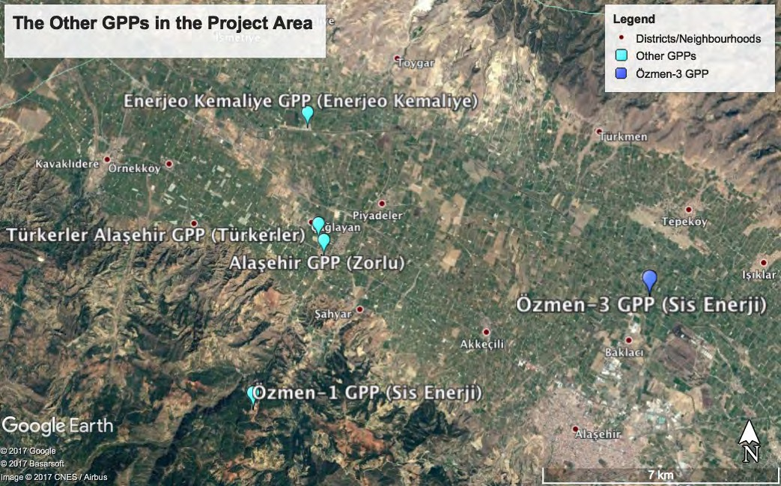

図11-1.Özmen-3 GPPとその他のGPP

プロジェクトの許可地域は、地熱の影響の可能性を持つ合計 25 の坑井で構成されている。追加坑井の建設のインパクトは、対象プロジェクトと同様である。追加坑井の操業は、CO2放出を増加させるが、前節で述べたように、NCG は時間とともに徐々に減少し、年間 CO2 排出総量も減少する。また、Sis Enerji社は、中東技術大学と共同で、再圧入によるCO(2)排出の最小化に関するプロジェクトを開発中である。地元住民に影響を及ぼす可能性のあるH2S排出に関しては、プロジェクト会社はH2Sレベルのモニタリングを継続する。農地利用特性の恒久的な変化については、土地取得が問題となる。プロジェクト会社の主なアプローチは、非自発的な土地利用を回避するために、土地の所有者と交渉し、合意価格に達することである。

収用による再定住である。

地熱発電所の累積的影響は、エネルギー天然資源省によって 31,500MW と予測されているが、地熱 発電所がこの地域の貯水池に与えるインパクトは、まだ明確には決定されていない。地熱エネルギー発電所投資家協会（Association of Geothermal Energy Power Plant Investors）が主導する大規模な調査が、プロジェクト所有者、事業者、地方自治体、そしてこの地域の他の業界を含む利害関係者の協力の下、進行中である。

プロジェクトが建設段階であることから、掘削・建設活動や輸送活動に関連 て、粉塵や騒音の迷惑が発生する。このような迷惑行為は、建設期間に限定され、低レベルで一時的なものである。従って、粉塵や騒音のインパクトは、同地区の他のプロジェクトと一緒 に累積的影響をもたらすとは考えられない。しかし同時に、夜間の騒音に対する地元の苦情もある。建設活動は夜間には行われないため、地元住民と良好な関係を築くためには、効率的なステークホルダー・エンゲージメントを実施することが重要である。地熱流体から発生する硫化水素による悪臭は、操業段階での累積的影響と考えられる。硫化水素レベルの継続的なモニタリングと地域社会からの苦情は、悪臭対策の必要条件を決定 する上で極めて重要である。プロジェクト会社は、H2S 測定を定期的に行う認定会社を提供する。地熱流体の硫化物含有量は不明であるため、硫化水素を除去する技術的な対策は、発電所が稼動し てから指定することができる。それでも、このプロジェクトの閉回路は、硫化水素の排出とそれに関連する悪臭の大幅な軽減を達成す るであろう。

プロジェクトの推進力のひとつは、資源を枯渇させることなくクリーンな発電を行い、化石燃料の燃焼に伴う温室効果ガス（GHG）の排出を最小限に抑えることである。しかし、プロジェクトは温室効果ガス、主にCO(2)の排出につながる。建設期間中、CO(2)はディーゼル発電機や建設プラントのエンジンなどの燃焼源から放出される。試験期間中、しかし大部分は運転期間中、CO2とメタンCH4が非凝縮性ガスとして排出される。温室効果ガスの排出のインパクトは地球規模であり、したがって累積的影響となる。このような温室効果ガスの排出の性質上、どのプロジェクトが具体的にどのようなインパクトを与えるかは、簡単に割り出すことはできない。

試験掘削で得られた地熱流体は、メンデレス川につながる排水路に排出されるのが、この地域の他の 地熱発電所では一般的な方法である。しかし、Özmen 3 GPP プロジェクトで生成された試験流体は、排水流さず、再注入される。同様に、運転段階でも再注入井戸が使われる。

#### E&S ミティゲーション・モニタリング 計画

* 1. 建設 ステージ

|  |  |  |  |  |  |
| --- | --- | --- | --- | --- | --- |
| **E&S問題** | **影響の可能性とリスク** | **ミティゲーション対策** | **モニタリング指標と頻度** | **責任主体** | **法的枠組み** |
| 地熱流体 | 地下水汚染 | 地熱流体は、再注入井戸に再注入される。  不透水層で覆われた地熱流体回収池が設置される。 | ミティゲーション対策のエフェクトを確認するための目視検査。  地熱流体回収池の下流では、四半期ごとに地下水質のモニタリングが行われる。 | プロジェクト会社と請負業者 | 水質汚濁防止規則  地表水と地下水のモニタリングに関する規則  地下水の汚染と劣化の監視に関する規則 |
| 掘削による化学物質 | 地下水汚染 | 適切な坑井ケーシングが提供される（掘削中の3つの閉鎖ケーシングと坑井側面のコンクリートカバー）。 | ミティゲーション対策のエフェクトを確認するための目視検査  生産井と再注入井の下流で、四半期ごとに、温度、EC、不透明度、密度、塩分、クロロフィル-a、PH、溶存酸素、硫化水素、アルカリ度、銅、亜鉛水銀、鉛、鉄、マンガン、カドミウム、ヒ素、総懸濁物質、総有機物の地下水質モニタリングを実施する。  炭素と石油 | プロジェクト会社と請負業者 | 水質汚濁防止規則  地表水と地下水のモニタリングに関する規則  地下水の汚染と劣化の監視に関する規則 |

|  |  |  |  |  |  |
| --- | --- | --- | --- | --- | --- |
|  |  |  | 炭化水素（四半期） |  |  |
| 掘削泥水 | 土壌・地下水汚染 | 掘削泥水は、不透水層を備えた泥水池に集められる。  泥は分析され、分析結果に従って処分される。 | ミティゲーション対策のエフェクトを確認するための目視検査  掘削泥水の分析レポート | プロジェクト会社と請負業者 | 水質汚濁防止規則  クロム鉱山の物理的処理から発生する掘削泥および廃棄物の処理に関する通達、  廃棄物管理規制  地表水と地下水のモニタリングに関する規則  地下水の汚染と劣化の監視に関する規則  廃棄物の埋め立てに関する規制 |
| H2S排出量 | 試験水からのH2S放出による一時的な臭気 | ガス分離器の使用 | 感受性の高い受け手におけるH2S濃度のモニタリングのための大気質測定。(四半期ごと） | プロジェクト会社と請負業者 | 産業大気汚染規制 |
| 廃水管理 | 土壌・地下水汚染 | 作業員から発生する廃水は、漏れのない浄化槽に集められ、アラシェヒル市によって定期的に処理される。 | 廃水処理記録 | プロジェクト会社と請負業者 | 廃棄物管理規制  下水道建設が不可能な浄化槽建設に関する規制 |

|  |  |  |  |  |  |
| --- | --- | --- | --- | --- | --- |
| 固形廃棄物管理 | 土壌・地下水汚染 | 土壌や地下水汚染の原因となる固形廃棄物の環境への不適正投棄は防止される。  廃棄物はその種類に応じて分別収集・保管される。  国内の固形廃棄物は、漏れのないゴミ容器で回収される。  廃棄物はアラシェヒル市によって収集・処分される。  整地中に剥ぎ取られた植生表土は、造園目的に使用するために別途保管する。  掘削土は保管され、建設工事中の埋め戻しに再利用される。  廃棄物の収集、保管、処分について廃棄物管理計画を実施する。 | ミティゲーション対策のエフェクトを確認するための目視検査  廃棄物処理記録 | プロジェクト会社と請負業者 | 廃棄物管理規制 |
| 危険物の取り扱い | 土壌・地下水汚染 | 危険物は、不浸透性地盤の漏れのない容器に保管される。  現場には、即座に対応できるよう流出キットが用意されている。  化学物質のMSDSは作業員のために用意される。  危険化学物質管理計画を策定し、実施する。 | ミティゲーション対策のエフェクトを確認するための目視検査  汚染リスクがある場合は、重金属と炭化水素の土壌品質分析を行う。 | プロジェクト 会社名 および請負業者 | 土壌汚染防止と点源汚染地域に関する規制 |
| 地下水利用 | 浅い帯水層の持続可能性 | - | 自動監視システム  を2カ所に設置し、温度をモニターする。 | プロジェクト 会社名 および請負業者 | 水質汚濁防止規制、 |

|  |  |  |  |  |  |
| --- | --- | --- | --- | --- | --- |
|  |  |  | と地下水中のEC(継続的に）。  水位測定（毎月） |  | 地表水と地下水のモニタリングに関する規則  地下水の汚染と劣化の監視に関する規則 |
| 動植物へのインパクト | 植生と表土の喪失 | 表土は剥ぎ取られ、指定された保管場所に保管される。  保管場所には雨水が溜まらないよう、排水設備を設ける。  表土の備蓄に雑草が生えないようにし、必要に応じて播種する。  既存のアクセス道路はプロジェクトの目的に使用され、オフロード走行は禁止される。  プロジェクト活動は建設エリア内で制限され、建設現場は野生動物の侵入を防ぐためにフェンスで囲まれる。  動物、特にTestudo graeca（コモンリクガメ）の狩猟や採集は、プロジェクト地域内では厳禁とする。  プロジェクト期間中、建設労働者全員に対し、特に次のような意識向上が図られる  移動が制限されている動物種である。もしこれらの種が | ミティゲーション対策のエフェクトを確認するための目視検査（毎日） | プロジェクト会社と請負業者 | 廃棄物管理規制  水質汚濁防止規則  IFC PS6 |

|  |  |  |  |  |  |
| --- | --- | --- | --- | --- | --- |
|  |  | 特にTestudo graeca（コモンリクガメ）が観察された場合は、攪乱されていないが同様の場所に移動させる。 |  |  |  |
| OHS | H2Sによる中毒と悪臭の迷惑行為。  建設工事中の労働者の安全衛生リスク | OHS 管理計画が策定され、プロジェクトで実施される。  すべての労働者は、作業開始前にOHS訓練を受ける。  作業員には適切なPPEが提供される。  H2Sレベルを監視するため、坑井の頭部にH2S検出器を設置する。  H2S放出に関する避難手順を含め、緊急時対応計画を改善する。 | ミティゲーション対策のエフェクトを確認するための目視検査（毎日） | プロジェクト会社と請負業者 | 労働安全衛生法 |
| コミュニティHS | 騒音と粉塵による迷惑、H2Sへの暴露 | 建設機械のメンテナンスは定期的に行われ、騒音排出を最小限に抑えるために排気マフラーが装着される。  工事は夜間には行わない。  建設現場と井戸はフェンスで囲まれる。  プロジェクト地域、井戸、パイプラインの周辺には、プロジェクトサイトに関連するリスクを地元住民に知らせるための警告標識が設置される。  H2Sレベルは坑井のH2S検出器を通じてモニターされる。 | 影響を受けやすい受け手での環境騒音測定。(苦情があった場合） | プロジェクト会社と請負業者 | 環境騒音の評価および管理に関する規則  産業大気汚染規制  IFC PS4 |

|  |  |  |  |  |  |
| --- | --- | --- | --- | --- | --- |
|  |  | を頭に置く。高濃度が発生した場合は、直ちに地域社会に通知する。異常運転が発生した緊急準備・対応計画を制定する。  公共安全上の危険と緊急連絡先に関するインフォメーション・ボードは、プロジェクト・サイト内に設置される。 |  |  |  |
| 土地利用 | 農地の喪失 | 土地取得の場合、土地所有者との交渉と価格に関する相互合意がプロジェクト主要なアプローチとなる。  その場合、土地取得のための住民移転行為計画RAP/ARAP）が作成され、実施される。  ステークホルダー参画計画が更新される。 | ステークホルダーとのミーティング記録  苦情処理記録 | プロジェクト会社と請負業者 | 収用法、IFC PS5 |
| 労働力の流入 | 地域のインフラや社会紛争へのインパクト | 可能な限り地元雇用を優先。  行動規範の策定を通じて、地元住民との関係において期待される行動を労働者に認識させる。 | 苦情処理記録  ステークホルダー・エンゲージメント活動 | プロジェクト会社と請負業者 | IFC PS2、PS4 |
| 交通／運輸 | 地元の人々、特に子供たちへのリスク  道路の損傷 | 現場固有の交通管理が策定され、実施される。  プロジェクトの活動により道路に損傷が生じた場合、必要な保守と修理が行われる。  地元コミュニティには交通スケジュールが知らされる。 | ミティゲーション対策のエフェクトを確認するための目視検査  苦情処理メカニズム | プロジェクト会社と請負業者 | IFC PS1、PS4 |

|  |  |  |  |  |  |
| --- | --- | --- | --- | --- | --- |
|  |  | 建設現場へのアクセス道路や出入り口には、警告や安全に関する標識が設置される。 |  |  |  |
| 文化遺産 | 考古学的発見の可能性 | 建設工事は、考古学的遺構がないかモニターされる。考古学的遺構が確認れた場合、工事は中止される。  チャンス発見手順を作成し、実施する。 | 考古学者による報告（偶然の発見があった場合） | プロジェクト会社と請負業者 | 文化財及び自然資産の法律 |
| 採用情報 | 地元雇用にプラスのインパクト | - | 現地従業員の雇用数 | プロジェクト会社 | - |
| 地域経済 | 地域経済へのポジティブなインパクト | - | 現地の素材とサービス提供者の記録  現地調達の記録 | プロジェクト会社 | - |

* 1. ステージ

|  |  |  |  |  |  |
| --- | --- | --- | --- | --- | --- |
| E&S問題 | **影響の可能性とリスク** | **ミティゲーション対策** | **モニタリング指標と頻度** | **責任主体** | **法的枠組み** |
| 地熱流体 | 地下水汚染 | 地熱流体は、再注入井戸に再注入される。  不透水層で覆われた地熱流体回収池が設置される。 | ミティゲーション対策のエフェクトを確認するための目視検査  地熱流体回収池の下流では、四半期ごとに地下水質のモニタリングが行われる。 | プロジェクト会社 | 水質汚濁防止規則  地表水と地下水のモニタリングに関する規則  規制 規制  地下水の汚染に対するモニタリング 汚染と劣化に対する地下水のモニタリング |
| 掘削による化学物質 | 地下水汚染 | 適切な坑井ケーシングが提供される（掘削中の3つの閉鎖ケーシングと坑井側面のコンクリートカバー）。 | ミティゲーション対策のエフェクトを確認するための目視検査  再注入井の下流で、温度、EC、不透明度、密度、塩分、クロロフィルa、PH、溶存酸素、硫化水素、アルカリ度、銅、亜鉛水銀、鉛、鉄、マンガン、カドミウム、ヒ素、総懸濁物質、総有機炭素、石油系炭化水素の地下水質モニタリングを四半期ごとに実施する（四半期ごと）。 | プロジェクト会社 | 水質汚濁防止規則  地表水と地下水のモニタリングに関する規則  規制 規制  地下水の汚染に対するモニタリング 汚染と劣化に対する地下水のモニタリング |
| 掘削泥水 | 土壌・地下水汚染 | 掘削泥水は、不透水層を備えた泥水池に集められる。  泥は分析され、分析に従って処分される。 | ミティゲーション対策のエフェクトを確認するための目視検査  掘削泥水の分析レポート | プロジェクト会社 | 水質汚濁防止規則  掘削泥水と廃棄物の処理に関する通達 |

|  |  |  |  |  |  |
| --- | --- | --- | --- | --- | --- |
| E&S問題 | **影響の可能性とリスク** | **ミティゲーション対策** | **モニタリング指標と頻度** | **責任主体** | **法的枠組み** |
|  |  | の結果が出た。 |  |  | クロム鉱床の物理的処理から生じた、  廃棄物管理規制  地表水と地下水のモニタリングに関する規則  地下水の汚染と劣化の監視に関する規則  廃棄物の埋め立てに関する規制 |
| H2S排出量 | 試験水からのH2S放出による一時的な臭気 | ガス分離器の使用 | 感受性の高い受け手におけるH2S濃度のモニタリングのための大気質測定。(四半期ごと） | プロジェクト会社 | 産業大気汚染規制 |
| 廃水管理 | 土壌・地下水汚染 | 作業員から発生する廃水は、漏れのない浄化槽に集められ、アラシェヒル市によって定期的に処理される。 | 廃水処理記録 | プロジェクト会社 | 廃棄物管理規制  下水道建設が不可能な浄化槽建設に関する規制 |
| 固形廃棄物管理 | 土壌・地下水汚染 | 土壌や地下水汚染の原因となる固形廃棄物の環境への不適正投棄は防止される。  廃棄物は収集・保管される | ミティゲーション対策のエフェクトを確認するための目視検査  廃棄物処理記録 | プロジェクト会社 | 廃棄物管理規制 |

|  |  |  |  |  |  |
| --- | --- | --- | --- | --- | --- |
| E&S問題 | **影響の可能性とリスク** | **ミティゲーション対策** | **モニタリング指標と頻度** | **責任主体** | **法的枠組み** |
|  |  | タイプ別に分けている。  国内の固形廃棄物は、漏れのないゴミ容器で回収される。  廃棄物はアラシェヒル市によって収集・処分される。  整地中に剥ぎ取られた植生表土は、造園目的に使用するために別途保管する。  掘削土は保管され、建設工事中の埋め戻しに再利用される。  廃棄物の収集、保管、処分について廃棄物管理計画を実施する。 |  |  |  |
| 危険物の取り扱い | 土壌・地下水汚染 | 危険物は、不浸透性地盤の漏れのない容器に保管される。  現場には、即座に対応できるよう流出キットが用意されている。  化学物質のMSDSは作業員のために用意される。  危険化学物質管理計画を策定し、実施する。 | ミティゲーション対策のエフェクトを確認するための目視検査  汚染リスクがある場合は、重金属と炭化水素の土壌品質分析を行う。 | プロジェクト会社 | 土壌汚染防止と点源汚染地域に関する規制 |
| 地下水利用 | 浅い帯水層の持続可能性 | - | 地下水の温度とECをモニタリングするため、自動モニタリングシステムを2カ所に設置する。(継続的に） | プロジェクト会社 | 水質汚濁防止規制、  地表水と地下水のモニタリングに関する規則 |

|  |  |  |  |  |  |
| --- | --- | --- | --- | --- | --- |
| E&S問題 | **影響の可能性とリスク** | **ミティゲーション対策** | **モニタリング指標と頻度** | **責任主体** | **法的枠組み** |
|  |  |  | 水位測定（毎月） |  | 地下水の汚染と劣化の監視に関する規則 |
| OHS | H2Sによる中毒と悪臭の迷惑行為。  建設工事中の労働者の安全衛生リスク | H2S検出器を坑井の坑口に設置する。  OHS管理計画が策定され、実施される  H2S放出に関する避難手順を含め、緊急時対応計画を改善する。  作業員には適切なPPEをする。  労働者に適切な訓練を提供する。 | ミティゲーション対策のエフェクトを確認するための目視検査  毎日 | プロジェクト会社 | 労働安全衛生法 |
| コミュニティHS | 騒音と粉塵による迷惑、H2Sへの暴露 | 建設機械のメンテナンスは定期的に行われ、騒音排出を最小限に抑えるために排気マフラーが装着される。  工事は夜間には行わない。  建設現場と井戸はフェンスで囲まれる。  プロジェクト地域、井戸、パイプラインの周辺には、プロジェクトサイトに関連するリスクを地元住民に知らせるための警告標識が設置される。 | 影響を受けやすい受け手での環境騒音測定。(苦情があった場合） | プロジェクト会社 | 環境騒音の評価および管理に関する規則  産業大気汚染規制  IFC PS4 |

|  |  |  |  |  |  |
| --- | --- | --- | --- | --- | --- |
| E&S問題 | **影響の可能性とリスク** | **ミティゲーション対策** | **モニタリング指標と頻度** | **責任主体** | **法的枠組み** |
|  |  | H2Sレベルは、井戸の頭部にあるH2S検出器を通してモニターされる。高濃度が検出された場合は、直ちに地域社会に通知する。異常操業が発生した場合、緊急事態への準備と対応計画が制定される。  公共安全上の危険と緊急連絡先に関するインフォメーション・ボードは、プロジェクト・サイト内に設置される。 |  |  |  |
| CO2排出量 | 蒸気分離によるガス放出 | - | 年2回の評価 | プロジェクト会社 | - |
| 土地利用 | 農地の喪失 | 土地取得の場合、土地所有者との交渉と価格に関する相互合意がプロジェクト主要なアプローチとなる。  その場合、土地取得のための住民移転行為計画RAP/ARAP）が作成され、実施される。  ステークホルダー参画計画が更新される。 | ステークホルダーとのミーティング記録  苦情処理記録 | プロジェクト会社 | 収用法、IFC PS5 |
| 労働力の流入 | 地域のインフラや社会紛争へのインパクト | 可能な限り地元雇用を優先。  行動規範の策定を通じて、地元住民との関係において期待される行動を労働者に認識させる。 | 苦情処理記録  ステークホルダー・エンゲージメント活動 | プロジェクト会社 | IFC PS2、PS4 |
| 国民経済 | にポジティブなインパクトを与えた。 | - | 年間エネルギー生産量 | プロジェクト会社 | - |

|  |  |  |  |  |  |
| --- | --- | --- | --- | --- | --- |
| E&S問題 | **影響の可能性とリスク** | **ミティゲーション対策** | **モニタリング指標と頻度** | **責任主体** | **法的枠組み** |
|  | 国民経済 |  |  |  |  |
| 採用情報 | 地元雇用にプラスのインパクト | - | 現地従業員の雇用数 | プロジェクト会社 | - |
| 地域経済 | 地域経済へのポジティブなインパクト | - | 現地の素材とサービス提供者の記録  現地調達の記録 | プロジェクト会社 | - |

#### 書誌

Alessandro Franco, M. V. (2011, December 16).*リザーバー・プラント」統合戦略による 持続可能な と効率的な 効率的な 利用 地熱の 持続可能で効率的な利用* [www.researchgate.net/publication/257176410_An_integrated_Reservoir-](http://www.researchgate.net/publication/257176410_An_integrated_Reservoir-) https://地熱資源の持続可能で効率的な利用のためのプラント戦略

ディピッポ(2008).*地熱発電所：原理、アプリケーション、ケーススタディと環境インパクト、Elsevie.*バーリントン、アメリカ：オックスフォード

エネルギー 市場 規制当局 規制当局 *エネルギー エネルギー市場 規制当局 規制当局* <http://lisans.epdk.org.tr/epvys->web/faces/pages/lisans/elektrikUretim/elektrikUretimOzetSorgula.xhtml

エネルギーセクター管理支援プログラム。(2016, 09).*地熱発電からの温室効果ガス 発電 生産* [. http://documents.worldbank.org/curated/en/550871468184785413/pdf/106570-ESM-](http://documents.worldbank.org/curated/en/550871468184785413/pdf/106570-ESM-) P130625-PUBLIC.pdf

ドイツ 市町村 3月 2016 tarihinde <http://www.germencik.gov.tr/default_b0.aspx?content=1095>

IFC.(2007).地熱発電のための IFC 環境・健康・安全ガイドライン[: http://www.ifc.org/wps/wcm/connect/329e1c80488557dabe1cfe6a6515bb18/Final%2](http://www.ifc.org/wps/wcm/connect/329e1c80488557dabe1cfe6a6515bb18/Final%252) B-.

%2BGeothermal%2BPower%2BGeneration.pdf?MOD=AJPERES&id=132316197516 6

国際インパクトアセスメント協会。(2015).

マニサ イル キュルキュル 目的地 観光 マナー *マニサ イエティシェンラー*

[http://www.manisakulturturizm.gov.tr/TR,151849/manisadan-yetisenler.html](http://www.manisakulturturizm.gov.tr/TR%2C151849/manisadan-yetisenler.html)

マニサ 地方 文化 そして 観光局 観光局 *マニサ イエティシェンラー*

[http://www.manisakulturturizm.gov.tr/TR,151849/manisadan-yetisenler.html](http://www.manisakulturturizm.gov.tr/TR%2C151849/manisadan-yetisenler.html)

マニサ 州 健康 Directorate. (2017). [http://www.manisa.saglik.gov.tr/TR,21793/saglik-kurumlari.html](http://www.manisa.saglik.gov.tr/TR%2C21793/saglik-kurumlari.html)

Megan Beardsley, C. L. (1998, June 15).米国環境保護庁（EPA）報告書NR-009A「ノンロードエンジンモデリングのための排気エミッション係数--圧縮着火式」。

トルコ共和国、林業・水務省、気象総局。(2017).*公式統計* https://mgm.gov.tr/veridegerlendirme/il-ve- ilceler-istatistik.aspx?m=MANISA

トルコ共和国、林業・水務省、気象総局。(tarih yok).*マニサ県の気候条件*。2017 tarihinde <http://www.izmir.mgm.gov.tr/files/iklim/manisa_iklim.pdf>

トルコ統計協会.(2016). https://biruni.tuik.gov.tr/gosterge/?locale=tr

トルコ統計協会。(2013).Aydın with Selected Indicators. <http://www.tuik.gov.tr/ilGostergeleri/iller/AYDIN.pdf>

トルコ統計協会。(2013).Manisa with Selected Indicators. <http://www.tuik.gov.tr/ilGostergeleri/iller/AYDIN.pdf>

**ANNEX-1**

# フォトログ

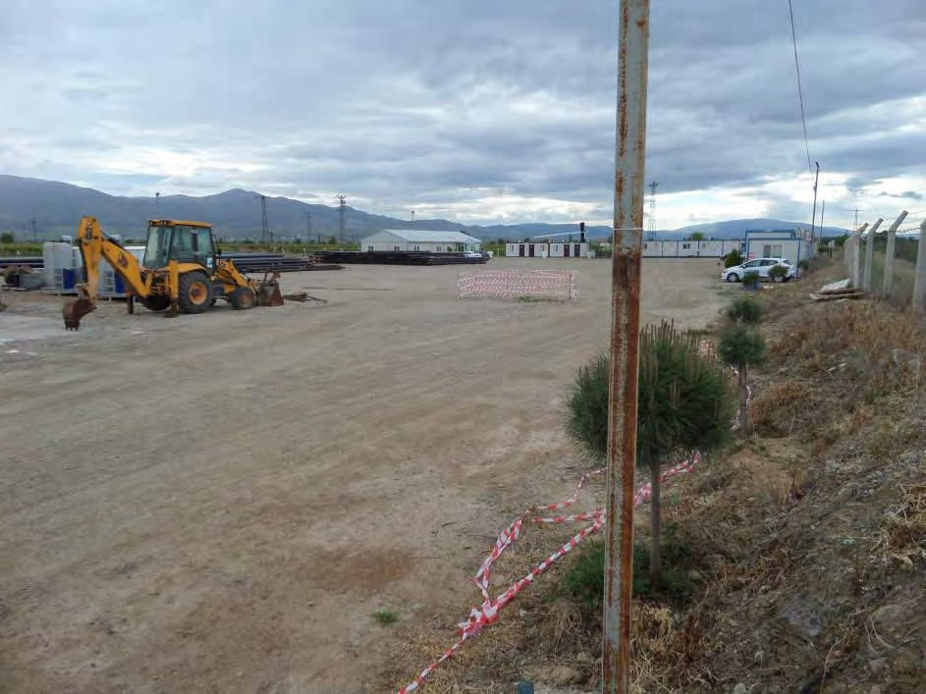

写真1.Özmen坑井（O-1）でのパッシブ・サンプリング。

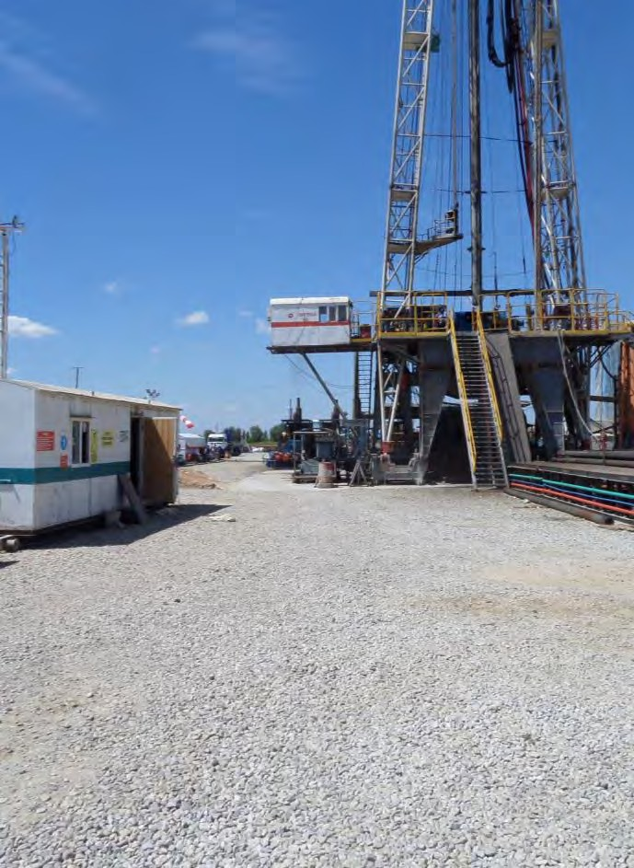

写真2 Özmen坑井（O-24）の位置

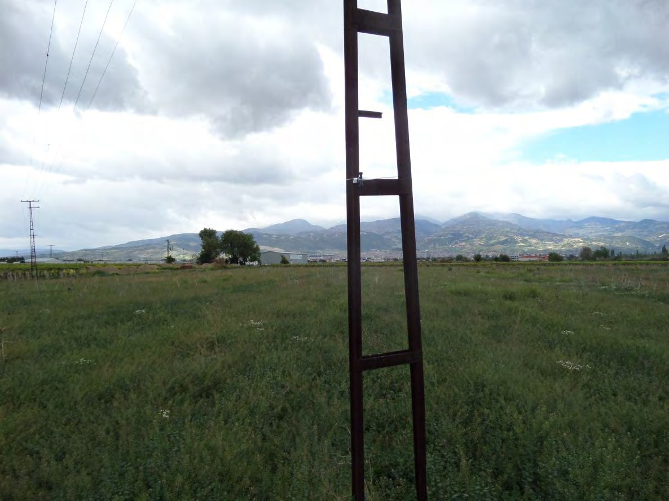

写真3 発電所サイトでのパッシブ・サンプリング

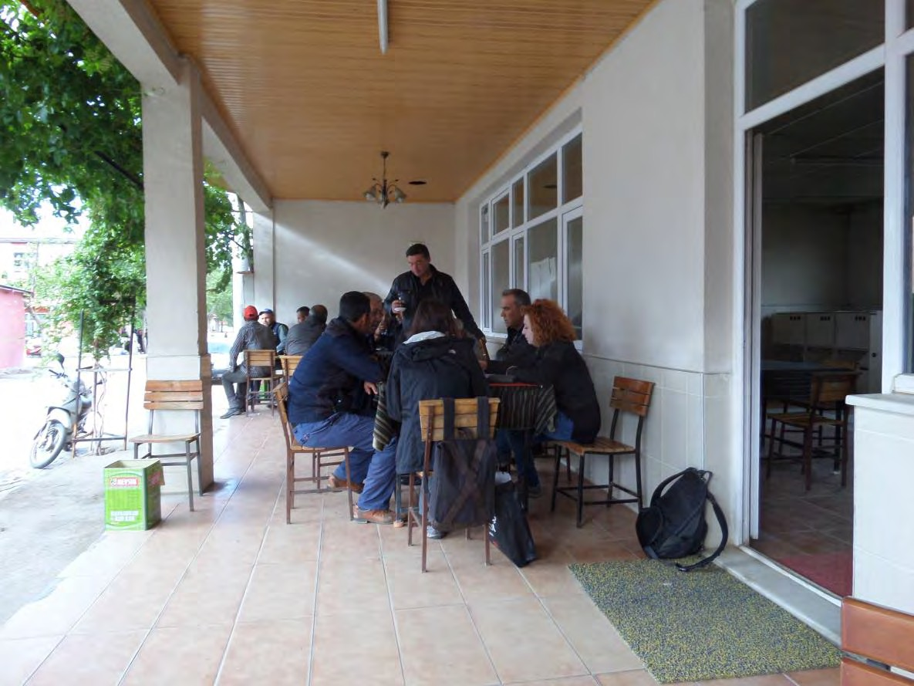

写真4.フォーカス・グループ・ディスカッション

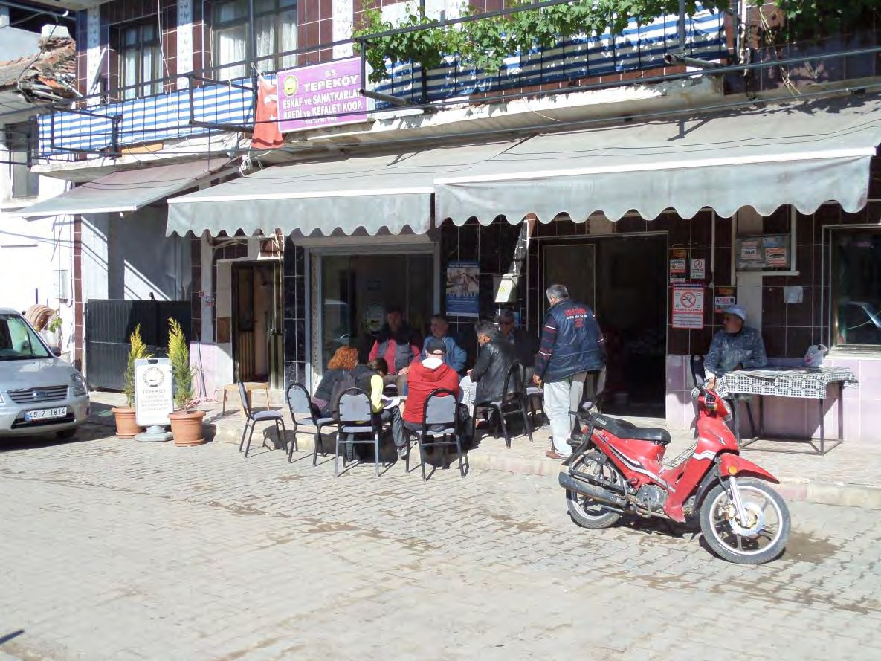

写真5.ムフタール・ミーティング

Ilk Basım: 2010年05月03日 RP.01 / Rev.01

タリヒ師：2011年1月20日

セイファ 1 / 3

セガール大学分析研究所

Aşağı Öveçler Mah.1322.Cad (eski 6.cad) チャンカヤ＝アンカラ

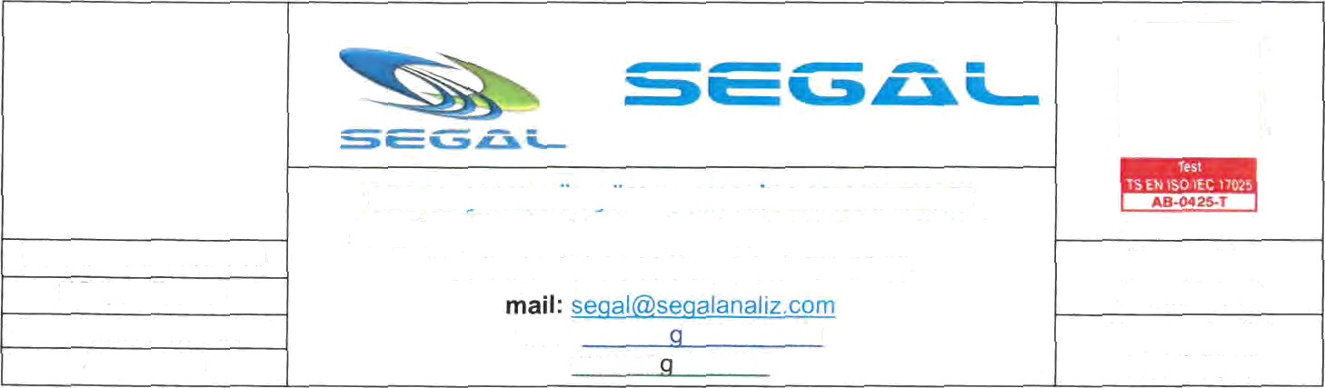

Tel: 0 312 481 83 00 Fax: 0 312 481 83 99

web: www.se aIanaIiz.com www.se al.com.tr

ラポール・ノー

R-25661/17

ラポール・タリヒ 2017.04.25

|  |  |
| --- | --- |
| 顧客名/住所顧客名 / 住所 | 2u1k mühendislik ve danişmanlik a.ş.  Tepe Prime iş ve Yaşam Merkezi Mustafa Kemal Mah.Dumlupınar Bulv.No: 266 B Blok Kat：5 Daire：37 チャンカヤ・アンカラ |
| *ヌムネイ・アラン／クルムシュ*  団体 / 企業 | セガール分析研究所（カミル・エルハンCAN） |
| サンプルの名称とサンプリング日 | Yüzeysel su N-27980/17 - 2017.04.18 |
| ヌムネン・アルヌグ・チェクリサンプル形状を受け取る | アンリク |
| ヌムネイ・テスリム・エデン  サンプルの配達人 | セガール分析研究所 個人情報保護方針 |
| プロジェ・アディ・ヴェ・ノー  プロジェクトの名称と番号 | P-13677/17 |
| ヌムネニン・カブール・タリヒ：  検体受入日 | 19.04.2017 |
| ヌムネニン・テスリム・コシュラールサンプルの配送条件 | TS EN ISO 5667-3規格はプラスチック、カム、ガラス、ガラス繊維、ガラス繊維、ガラス繊維製品に適用される。 |
| アスルクラマラル備考 | Sis Enerji Üretim A.Ş.は、マニサ州アラシェヒル・テペキョイ市の「第3次JESプロジェクト」において、5つの分析結果を発表した。 |
| デネイイン・ヤペル・タリフ試験日 | 19.04.2017 - 24.04.2017 |
| ラポルン・セイファ・セイユだ：  報告書のページ数 | 3 セイファ |
| 試験および/または測定の結果、信頼確率を伴う不確かさ、および試験方法は、本報告書の一部である以下のページに記載されている。試験結果および／または測定結果、信頼確率を伴う不確かさ、および試験方法は、本報告書の一部である以下のページに記載されている。  ラポール・ハズル ラー ナイヤヤン  作成者 確認者  EL e  記 アガー アボラチュア・ミュデュル | |

*Bu rapor, laboratuarın yazılı izni almadan kısmen kopyalanıp çoğaltılamaz. imz•sız ve mühürs'ûz raporlar geçersizdir.ソヌーの歴史*

を持つ。 を選んだ。 a 研究所の許可を得た場合を除く。

epal,d h:： t e

このな結果になった。

イルク・バシム：2010.05.03 RP.01 / Rev.01

タリヒ師：2011年1月20日

セイファ 2 / 3

セガール分析研究所

Aşaąi Oveçler Mah.1322.Cad (eski 6.cad) ÇANKAYA-ANKARA Tel: 0 312 481 83 00 Fax: 0 312 481 83 99

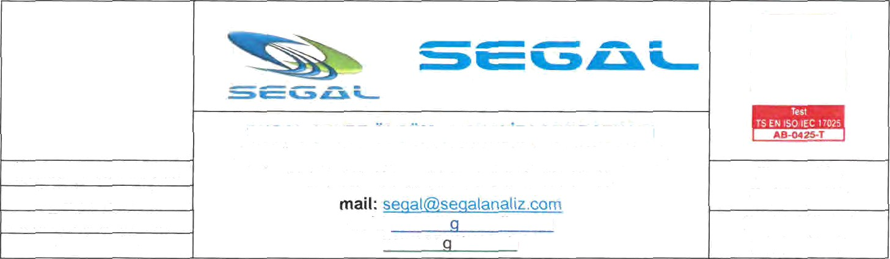

web: www.se aIanaliz.com www.se aI.com.tr

ラポール・ノー

R-25661/17

ラポール・タリヒ 2017.04.25

|  |  |  |  |  |  |  |
| --- | --- | --- | --- | --- | --- | --- |
| **NUMUNE ADI ve NO**: N-27980/17  サンプル名と番号 | | | | | | |
| パラメター・ビリム・パラメター・ユニット | | 「イ・ソヌク  テスト結果 | **イェレステュ・ス・カリテス・イェネトメリイ・エク** 5 | | | |
| **ス・カライト・シンフラール** | | | |
| ¡ | jț | j | 点滴 |
| レンク（RES） | RES 436 nm | 4,1 | s1.5 | 3 | 4,3 | >4,3 |
| RES 525 nm | <0,5 | s1,2 | 2,4 | 3,7 | >3,7 |
| RES 620 nm | <0,5 | s0,8 | 1,7 | 2,5 | "2,5 |
| pH | | 7,49 | 6-9 | 6-9 | 6-9 | 6-9 |
| レトケンリック (pS/cm) | | 1515 | " 400 | 1000 | 3000 | >3000 |
| オキシジェン(mg/L) | | 2,50 | " 8 | 6 | 3 | * 3 |
| オキシジェン(mg/L) | | 329 | <25 | 50 | 70 | >70 |
| オキシジェンmg/L) | | 120 | < 4 | 8 | 20 | >20 |
| アモニューム・アゾツ (mg1) | | 21,8 | <0,2 | 1 | 2 | " 2 |
| 硝酸アゾット(mg/L) | | <0,1 | <3 | 10 | 20 | >20 |
| トップラムケルダールアゾツ(mg/L) | | 33,6 | <0,5 | 1,5 | 5 | 5 |
| Toplam Azot (mg/L) | | 33,6 | <3,5 | 11,5 | 25 | >25 |
| フォスファット フォスフォル(mg/L) | | 0,342 | "0,05 | 0,16 | 0,65 | >0,65 |
| Toplam Fosfor (mg/L) | | 2,03 | <0.06 | 0,2 | 0,8 | >0,8 |
| フロリュール（pg/L） | | 650 | s1000 | 1500 | 2000 | "2000 |
| マンガン(pg/L) | | 129 | s100 | 500 | 3000 | "3000 |
| セレニウム(pg/L) | | 5,3 | s10 | 15 | 20 | >20 |
| スルファー(Pg/L) | | 5740 | s2 | 5 | 10 | >10 |
| ヤー・グレス (mg/L) | | <10 | <0,2 | 0,3 | 10 | >10 |
|  | | | | | | |

*研究室は、このような研究発表。このような場合、"myasiz ve m "ûh "ürsüz raporlar geçersizdir.その "私 "は I yapilan numunelere* oittir.(この報告書は、Iaboratoł-yTe " の許可がある場合を除き、全文以外の複製をしてはならない。 署名捺印のない報告書は無効である。本報告書は、署名捺印のないものは無効である。）

このな事態を招いた、非常にである。

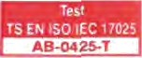

イルク・バスム: 03.05.2010

RP.01 / Rev.01

タリヒ師：2011年1月20日

セイファ 3 / 3

セガール分析研究所

Aşağt Öves!er Mah.1322.Cad (eski 6.cad) チャンタヤ・アンカラ

Tel: 0 312 481 83 00 Fax: 0 312 481 83 99

メール".

セ・アーナ

コ

web.

を提供する。 t

ラポール・ノー

R-25661/17

ラポール・タリヒ 2017.04.25

|  |  |  |  |  |  |  |  |  |  |  |  |  |
| --- | --- | --- | --- | --- | --- | --- | --- | --- | --- | --- | --- | --- |
| パラメトレ・ビリム  パラメータ・ユニット | | | | | | オルチム・ベリシズリイ  不確実性 | | | アナリズ・メトドゥ  試験方法 | | | |
| レンク（RES） | | | RES 436 nm | | | % 1 4,10 | | | TS EN ISO 7887 | | | |
| RES 525 nm | | | ¥7,22 | | |
| RES 620 nm | | | % * 2,64 | | |
| pH | | | | | | % z 3,46 | | | TS EN ISO 10523 | | | |
| レトケンリック (pS/cm) | | | | | | % 3,50 | | | TS 9748 JA 27888 | | | |
| オキシジェン(mg/L) | | | | | | % d- 2,38 | | | TS EN ISO 5814 | | | |
| キムヤサル・オキシジェン・イヒティヤック（KOI）(mg/L) | | | | | | % 1- 6,12 | | | SM 5220 B | | | |
| ビヨーキミャサル・オキシジェン・イヒティヤック（BOI）(mg/L) | | | | | | % 6,44 | | | SM 5210 B | | | |
| アモニューム・アゾツ(mg/L) | | | | | | % * 6,34 | | | SM 4500 NH3 B-F | | | |
| 硝酸アゾット(mg/L) | | | | | | % z 9,56 | | | EPA法352-1 | | | |
| トップラムケルダールアゾツ(mg/L) | | | | | | %?8,50 | | | SM 4500 N "t B | | | |
| Toplam Azot (mg/L) | | | | | | ¥18,80 | | | SM 4500 NOT B, SM 4500 Norg B、  EPAメソッド352.1 | | | |
| フォスファット フォスフォー(mg/L) | | | | | | % 1 12,9 | | | SM 4500 P B E | | | |
| Toplam Fosfor (mg/L) | | | | | | % 12,9 | | | SM 4500 P B E | | | |
| フロリュール（pg/L） | | | | | | % * 9,76 | | | SM 4500 F D | | | |
| マンガン(pg/L) | | | | | | +4,20 | | | EPA 200.7 | | | |
| セレニウム(|Jg/L) | | | | | | % 9.30 | | | EPA 200.7 | | | |
| 血清（pg/L） | | | | | | % z 7,20 | | | SM 4500 S-' F | | | |
| ヤー・グレス (mg/L) | | | | | | % 1- 9,18 | | | TS 8312 | | | |
| "Numuneler IS EÂ/ 7SO 5667-3 - Su Kalitesi - Numune Alma - Bölüm 3: Numunelerin Muhafaza and Taşıma Kuralları seerçevesesaklanır.本では、「数字」、「数字」、「数字」、「数字」、「数字」、「数字」、「数字」、「数字」、「数字」、「数字」、「数字」、「数字」、「数字」、「数字」、「数字」の3つのキーワードを紹介する。 | | | | | | | | | | | | |
| *セブレ・コスラール* | | | | | | | | | | | | |
| *ハヴァ・ドゥルム* |  | *"'* | | *Ya "* |  | | *ヴァール* | ナサ・シュチャク/ı4ı  " | | (/''ω''/''ω''/''*ω*''/''ω''/''ω | *フィー* | 634131 |
|  | *カパル* | | *ヨウ* | *N* | 4250486 |
| *その結果、このような結果になった。* | | | | | | | | | | | | |
| イムザ | | | | | | | | | | | | |

*このような場合、研究室は*、その*ような研究者のために、ような*研究*提供する。*本報告書は転載禁止とする*。*(本報告書は、試験所の許可がある場合を除き、全文以外の複製をしてはならない。署名捺印のない検査報告書は無効である。本試験の結果は、本試験を実施した試験所に提出すること。）

このようなことは、この国のサッカー界に大きな影を落としている。

|  |  |  |
| --- | --- | --- |
|  |  |  |
| **SEGAL CHEVRE OLÇÜM ve ANALİZ LABORATUARI MÜH.MÜŞ.プロジェエ・ヒ̇ズム・サン・ベ・ティ̇チ̇シ。**  Aşağı Öveçler Mah.1322.Cad (eski 6.cad) No:12/11-12 Çankaya-ANKARA |
| イルク・バスム : 2010.05.03 |
| Tel: 0 312 481 83 00 Fax: 0 312 481 83 99 | ラポール・ノー |
| RP.01 / Rev.01 |
| マイI：seQaI（Qseqalanaiizコム | R-25700/17 |
| タリヒ師 : 2011.01.20 |
| web : [www.seqalanaliz.com](http://www.seqalanaliz.com/) [www.seaaI.com tr](http://www.seaaI.comtr/) |  |
| ラポール・タリヒ  26.04.2017 |
| セイファ 1 / 2 |

|  |  |
| --- | --- |
| **ミュシュテリ・アドル／アドレジ**  顧客名 / 住所 | 2u1k mühendislik ve danişmanlik a.ş.  Tepe Prime Iş ve Yaşam Merkezi Mustafa Kemal Mah.Dumlupınar Bulv.No: 266 C Blok Kat：5 Daire：73 チャンカヤ・アンカラ |
| ヌムネイ・アラン・クルム・イ・クルルシュ  サンプラー 機関／企業 | SEGAL Çevre Ö!su+ ve Analiz Laboratuvarı（カミル・エルハン・カン） |
| **この、「日本人のための、日本人のための日本人の」である：**  サンプルの名称とサンプリング日 | Yeraltı suyu N-27979/17 - 18.04.2017 |
| ヌムネニン・アルムシュ・シェクリサンプル形状を受け取る | アンリク |
| ヌムネイ・テスリム・エデンサンプルの配達人 | セガール分析研究所 |
| プロジェクト番号  プロジェクトの名称と番号 | P-13677/17 |
| **ヌムネニン・テスリム・タリヒ**  検体受入日 | 19.04.2017 |
| **ヌムネニン・テスリム・コシュラル：**  サンプルの配送条件 | TS EN ISO 5667-3 standardına uygun olarak plastik ve cam kapta, soğuk ortamda, kimyasal korumalı, Mühürlü - Korumalı |
| アチュクラマラ備考 | Sis Enerji Üretim A.Ş.は、マニサ、アラシェヒル、テペキョイの3つのJESプロジェクト "Özmen 3 JES Projesi "を立ち上げ、24ヶ月間にわたるロカジーを分析した。 |
| デネイン・ヤプルドゥ・タリハ：  試験日 | 19.04.2017 - 25.04.2017 |
| **ラポルン・セイファ・セイユだ：**  報告書のページ数 | 2 セイファ |
| 試験および/または測定の結果、信頼確率を伴う不確かさ、および試験方法は、本報告書の一部である以下のページに記載されている。試験結果および/または測定結果、信頼確率付き不確かさ、試験方法は、本報告書の一部である以下のページに記載されている。  ラポル・ハズルラ ラー ル・オナヤヤン  プリ 赤b で確認する。  L .. .  キム エル アボラトゥア・ムドゥル  Î - *- î | |

このような、研究室ではPのコピーを作成する。このような場合、そのような招く可能性がある。ソルトゥクタール・セデイ・ヴァップファン

イー

e ラボのペムソンを除いては、完全なものである。テスト のない なし

a* d eaeî

t .:I d ': "p 'u te nan t 'he de tedo .

そのため事態を招いたのだ。

|  |  |  |
| --- | --- | --- |
|  |  |  |
| **SEGAL ŞEvREとANALİZ LABORATUAeの**合弁会**社である**。  **(株)プロジェ・ヒ̇ズム・サン・ヴェ・ティ̇シ̇。**  Aşağı Öveçler Mah.1322.Cad (eski 6.cad) No:12/11-12 Chantaya-ANKARA |
| イルク・バスム : 2010.05.03 |
| Tel: 0 312 481 83 00 Fax: 0 312 481 83 99 | ラポール・ノー |
| RP.01 / Rev.01 |
| マイ・アイ：セナイク・セクアラナリズ・コム | R-25700/17 |
| タリヒ師 : 2011.01.20 |
| web : www seqalanaIiz.com |  |
| **ラポール・タリヒ** |
| セイファ 2 / 2 | [www.seqal.com tr](http://www.seqal.comtr/) |
| 26.04.2017 |

|  |  |  |  |  |  |  |  |  |  |  |  |  |
| --- | --- | --- | --- | --- | --- | --- | --- | --- | --- | --- | --- | --- |
| NUMUNE ADI ve NO: Yeraltı suyu - N-27979/17 サンプル名と番号 | | | | | | | | | | | | |
| パラメトレ - ビリム  パラメータ - 単位 | | | | | | ソヌーク検査結果 | | **オイチュム・ベリラルズリイ** 不確実性 | | 分析方法 試験方法 | | |
| アモニウム(mg/L) | | | | | | 0,41 | | % z 6,34 | | SM 4500 NH3 B-F | | |
| アルセニック(mg/L) | | | | | | 0,048 | | % z 9,38 | | EPA 200.7 | | |
| シバ (mg/L) | | | | | | <0,0005 | | % z 9,94 | | SM 3112 B | | |
| フォスファット フォスフォル(mg/L) | | | | | | 0,186 | | % x 12.90 | | SM 4500 P B E | | |
| イレトケンリク(uS/cm) | | | | | | 1929 | | % z 3,50 | | TS 9748 JA 27888 | | |
| カドミウム(mg/L) | | | | | | <0.001 | | % z 3.94 | | EPA 200.7 | | |
| クロル(mg/L) | | | | | | 44 | | -/ 1 8,42 | | SM 4500 CI- B | | |
| KUrşun (mg/L) | | | | | | <0,005 | | % \ 4,26 | | EPA 200.7 | | |
| 亜硝酸塩 (mg/L) | | | | | | 0,07 | | %1 10,08 | | SM 4500 NO2 B | | |
| トプラム） （mg/L） | | | | | | 0.33 | | 13,04 | | EPA 3510 C、EPA 3630 C、EPA 8081 B | | |
| スルファット(mg/L) | | | | | | 216 | | % -t- 13,32 | | SM 4500 SO4-2 E | | |
| テトラクロルテン(pg/L) | | | | | | sO,07 | | % x 12,02 | | EPA 5021 A、EPA 8015 D | | |
| Toplam Fosfor (mg/L) | | | | | | 0,578 | | 12,90 | | SM 4500 P B E | | |
| トリクロレテン(ug/L) | | | | | | <0.09 | | % z 8,56 | | EPA 5021 A、EPA 8015 D | | |
| 数値計算 TS EN ISO 5667-3 - 用語 - 数値計算 - 第 3 章: 数値計算の基礎と応用について説明する。Bu süre içerisinde kimyasal, **mikrobiyolojik ve** fiziksel açıdan bozulan veya tehlike arz eden numuneler, **numune** saklama **süresinin bitimi** beklemeden imha **edilir.** | | | | | | | | | | | | |
| セウ・コシュラール | | | | | | | | | | | | |
| ハヴァ・ドゥルム |  | カパル | ヤウシュ |  | ヴァール  ヨック | | **ハヴァ・スチャクルー**  .-c | | コルディナトラー | | E  " | 634515 |
| X | x | N | 4250394 |
| その結果、このような結果になった： | | | | | | | | | | | | |
|  | | | | | | | | | | | | |

そのため、このような弊害が発生する可能性がある。Sonustar sadece deneyi yapiıan numunelere aittlr.(この報告書は、試験所の許可がある場合を除き、全文以外の複製をしてはならない。署名・捺印のない試験報告書は無効である。検査結果は検査された半球に帰属する)。

このようなことは、この国のサッカー界に大きな影響を与えている。

|  |  |  |
| --- | --- | --- |
|  |  |  |
| **SEGAL CHEVRE OLÇÜM ve ANALİZ LABORATUARI MÜH.MÜŞ.プロジェエ・ヒ̇ズム・サン・ベ・ティ̇チ̇シ。**  Aşağı Öves!er Mah.1322.Cad (eski 6.cad) No:12/11-12 Çankaya-ANKARA |
| イルク・バスム: 30.07,2012 |
| Tel: 0 312 481 83 00 Fax: 0 312 481 83 99 | ラポール・ノー |
| RP.10 / Rev.00 |
| マイ I: seqal@seqalanaliz com | R-25790/17 |
| タリヒ師だ： |
| web : www seqalanaliz. com www seqal com tr |  |
| ラポール・タリヒ 2017.05.03 |
| セイファ 1 / 2 |

|  |  |
| --- | --- |
| **お問い合わせ**先顧客名 / 住所 | 2u1k muhendislik ve danişmanlik a.ş.  Tepe Prime iş ve Yaşam Merkezi Mustafa Kemal Mah.Dumlupınar Bulv.No: 266 C Blok Kat：5 Daire：73 チャンカヤ・アンカラ |
| ヌムネイ・アラン・クルム・イ・クルルシュサンプラー機関／*企業* | セガール分析研究所（カミル・エルハン・カン） |
| **ヌムネン・アドル・ヴェ・オーレネクレメ・タリヒ：**  サンプルの名称とサンプリング日 | トプラック N-27981/17 - 2017.04.18 |
| ヌムネン・アルニ$ §ekIi：サンプル形状を受け取る | アンリク |
| ヌムネイ・ティーリム・エデンサンプルの配達人 | セガール分析研究所 |
| プロジェ・アディ・ヴェ・ノー  プロジェクトの名称と番号 | P-13677/17 |
| ヌムネニン・テスリム・タリヒサンプル受理日 | 19.04.2017 |
| ヌムネニン・テスリム・コシュラールサンプルの配送条件 | TS EN ISO 5667-3 standardına uygun olarak plastik ve cam kapta, soğuk ortamda, kimyasal korumalı, Mühürlü - Korumalı |
| アスルクラマラル備考 | Sis Enerji Üretim A.Ş.は、マニサのアラシェヒル・イルセシ・テペキョイ・メブキの「第3次JESプロジェクト」において、第2次JESプロジェクトのトップトラック数を分析した。 |
| **デネイン・ヤプルドゥル・タリヒ：**  試験日 | 19.04.2017 - 25.04.2017 |
| **ラポルン・セイファ・セイユだ：**  報告書のページ数 | 2 セイファ |
| 試験および/または測定の結果、信頼確率を伴う不確かさ、および試験方法は、本報告書の一部である以下のページに記載されている。試験結果および/または測定結果、信頼確率付き不確かさ、試験方法は、本報告書の*一部*である以下のページに記載されている。  ラポール・ハズル ラー オナヤヤン  Pr による確認 で確認する。  ゼル イーヴ  キ ゲル オラトゥア・ミュデュ | |

このような場合、研究室は、そのような研究者のために、そのような研究者のための研究を行う。本報告書は転載禁止とする。(本報告書は、試験所の許可を得た場合を除き、全文以外の複製をしてはならない。 と捺印のない試験報告書は無効である。本報告書は、試験所の許可を得た場合を除き、全文以外の転載を禁ずる。） _

その、事態になったのだ。

|  |  |  |
| --- | --- | --- |
|  |  |  |
| SEGAL CHEVRE ÖLÇÜM ve ANALİZ LABORATUARI MÜH.MÜŞ. |
| (株)プロジェ・ヒ̇ズム・サン・ヴェ・ティ̇c.ltd(s)ティ̇。  Aşağı Öveçler Mah.1322.Cad (eski 6.cad) No:12/11-12 Chantaya-ANKARA |
| イルク・バスム: 30.07.2012 |
| Tel: 0 312 481 83 00 Fax: 0 312 481 83 99 | ラポール・ノー |
| RP.10 / Rev.00 |
| mai 1: seqaifiseqalanaiiz.com | R-25790/17 |
| タリヒ師だ： |
| web : www seqaIanaIiz.com www seqaLcom tr |  |
| ラポール・タリヒ  03.05.2017 |
| セイファ 2 / 2 |

|  |  |  |  |  |  |  |  |  |  |  |  |  |
| --- | --- | --- | --- | --- | --- | --- | --- | --- | --- | --- | --- | --- |
| NUMUNE ADI ve NO: Toprak - N-27981/17  サンプル名と番号 | | | | | | | | | | | | |
| パラメター - ビリム・ファラメター - 単位 | | | | | | アナリズ・ソヌク | | オルス  不確実性 | | アナリズ・メトドゥ  試験方法 | | |
| *トプラム有機ハロゲン化合物(TOX) (mg/kg) | | | | | | 83 | |  | | EN 16166 | | |
| アンチモン(mg/kg) | | | | | | <1,25 | | % z 4.84 | | EPA 200.7 | | |
| アルセニック (mg/ kg) | | | | | | 14.38 | | % z 5,84 | | EPA 200.7 | | |
| バクル (mg/ kg) | | | | | | 21.57 | | % z 4,46 | | EPA 200.7 | | |
| バリウム(mg/kg) | | | | | | 116,73 | | % z 5,44 | | EPA 200.7 | | |
| ボル (mg/kg) | | | | | | 47,22 | | % z 8,20 | | EPA 200.7 | | |
| シバ (mg/ kg) | | | | | | <0.25 | | % z 12.38 | | SM 3112 B | | |
| チンコ (mg/ kg) | | | | | | 78,86 | | % z 5,62 | | EPA 200.7 | | |
| カドミウム (mg/ kg) | | | | | | <0,25 | | % z 6,14 | | EPA 200.7 | | |
| クロム（mg/kg） | | | | | | 73,83 | | % z 5,16 | | EPA 200.7 | | |
| クルシュン (mg/ kg) | | | | | | 6,71 | | ¥6.68 | | EPA 200.7 | | |
| モリブデン(mg/kg) | | | | | | <2.5 | | % z 8.70 | | EPA 200.7 | | |
| セレニウム(mg/kg) | | | | | | <1,25 | | *7,22* | | EPA 200.7 | | |
| トップラム・ガソリン・ハイドロ カーボン(mg/kg) | | | | | | 117 | | % -t 8,70 | | TS EN 14039 | | |
| "ARTEKのパラメータは、このようなものである。  数値計算 TS EN ISO 5667-3 - 選択 - 数値計算 - 第 3 章: 数値。本書は、数秘術、ミクロビオロジー、フィジックスなど、数秘術に精通した専門家による、数秘術の解説書である。 | | | | | | | | | | | | |
| Çevre Koşulları： | | | | | | | | | | | | |
| **ハヴァ・ドゥルム** |  | アチュク  **カポール** | **ヤトゥス** |  | ヨック | | ハヴァ・スチャクルー  .-ç; | | コルディナトラー | | E | 634379 |
| X | X | N | 4250510 |
| その結果、このような結果になった： | | | | | | | | | | | | |
|  | | | | | | | | | | | | |

このような場合、研究室では、コピペを作成するための様々な方法をする必要がある。このような場合、そのようなことをする必要はない。この報告書は転載禁止である。(本報告書は、試験所の許可がある場合を除き、全文以外の転載を禁ずる。署名および捺印のない試験報告書は無効である。検査結果は検査した試料に帰属する)。

その事態を招いたのだ

|  |  |  |
| --- | --- | --- |
|  |  |  |
| **SEGAL CHEVRE ÖLÇÜM ve ANALİZ LABORATUARI MÜH.MÜŞ.プロジェ・ヒ̇ズム・サン・ベ・ティ̇チ̇シ。**  Aşağı Öveçler Mah.1322.Cad (eski 6.cad) No:12/11-12 Şankaya-ANKARA |
| イルク・バスム: 30.07.2012 |
| Tel: 0 312 481 83 00 Fax: 0 312 481 83 99 | ラポール・ノー |
| RP.10 / Rev.00 |
| mai I: senal@seqalanaliz rom | R-25791/17 |
| タリヒ師：--。 |
| web : www seoalanalizcom |  |
| ラポール・タリヒ |
| セイファ 1 / 2 | www seqal com.tr |
| 03.05.2017 |

|  |  |
| --- | --- |
| **Müşteri Adı *I* Adresi：**  顧客名 / 住所 | 2u1k muhendislik ve danişmanlik a.ş.  Tepe Prime iş ve Yaşam Merkezi Mustafa Kemal Mah.Dumlupınar Bulv.No: 266 C Blok Kat：5 Daire：73 チャンカヤ・アンカラ |
| ヌムネイ・アラン・クルム・イ・クルルシュサンプラー機関／企業 | セガール分析研究所（カミル・エルハン・カン） |
| サンプルの名称とサンプリング日 | トプラック N-27982/17 - 2017.04.18 |
| Numunenin Alacentn'z Sekli：サンプル形状を受け取る | アンリク |
| ヌムネイ・テスリム・エデンサンプルの配達人 | セガール0分析研究所 |
| プロジェクト番号  プロジェクトの名称と番号 | P-13677/17 |
| ヌムネニン・テスリム・タリヒサンプル受理日 | 19.04.2017 |
| ヌムネニン・テスリム・コシュラールサンプルの配送条件 | TS EN ISO 5667-3規格は、プラスチック、カム、プラスチック部品、金属部品、自動車用部品、自動車用部品、自動車用部品に適用される。 |
| アチュクラマラ  備考 | シス・エナジー・ユレティムA.Ş.は、マニサ・イリ・アラシェヒル・イルセシ・T,epeköy MevKii'n's.を設立した。 第3次JESプロジェクト」24基の発電所トップクラスの分析結果 |
| **デネイン・ヤプルドゥル・タリヒ：**  試験日 | 19.04.2017 - 25.04.2017 |
| **ラポルン・セイファ・セイユだ：**  報告書のページ数 | 2 セイファ |
| 試験および/または測定の結果、信頼確率を伴う不確かさ、および試験方法は、本報告書の一部である以下のページに記載されている。試験結果および/または測定結果、信頼確率付き不確かさ、試験方法は、本報告書の一部である以下のページに記載されている。  ラポル・ハズル **またはオナヤヤン**  作成者 確認者  EL  記 アガー ミュデュ研究所 | |

本研究では、研究所の研究者、研究員、研究員、研究員、研究員、研究員、研究員、研究員、研究員、研究員、研究員、研究員、研究員、研究員の研究成果を共有することを目的とする。本レポートは転載禁止とする。(本報告書は、研究所の許可がある場合を除き、全文以外の転載を禁ずる。試験 アウト



と捺印は無効である。結果は検査されたサンプルのものである)。

その、事態を招いたのだ。

|  |  |  |
| --- | --- | --- |
|  |  |  |
| **SEGAL CHEVRE ÖLÇÜM ve ANALİZ LABORATUARI MÜH.MÜŞ.プロジェ・ヒ̇ズム・サン・ベ・ティ̇チ̇シ。**  Aşağı Öves!er Mah.1322.Cad (eski 6.cad) No:12/11-12 Chantaya-ANKARA |
| イルク・バスム: 30.07.2012 |
| Tel: 0 312 481 83 00 Fax: 0 312 481 83 99 | ラポール・ノー |
| RP.10 / Rev.00 |
| マイ I: seqal@seqalanaliz com | R-25791/17 |
| タリヒ師： ---。 |
| web : www seqalanaliz com www seaaI.com tr |  |
| ラポール・タリヒ 2017.05.03 |
| セイファ 2 / 2 |

|  |  |  |  |  |  |  |  |  |  |  |  |  |
| --- | --- | --- | --- | --- | --- | --- | --- | --- | --- | --- | --- | --- |
| NUMUNE ADI ve NO: Toprak - N-27982/17  サンプル名と番号 | | | | | | | | | | | | |
| **パラメトレ - ビリム**  パラメータ - 単位 | | | | | | **アナライズ 8onucu**  テスト結果 | | **OÎçüm Belirslzll#i**  不確実性 | | **アナリズ・メトドゥ**  試験方法 | | |
| 「有機ハロゲン化合物（TOX）(mg/kg) | | | | | | 73 | |  | | EN 16166 | | |
| アンチュモン (mg/ kg) | | | | | | 1,29 | | %1 4,84 | | EPA 200.7 | | |
| アルセニック | | | | | | 24,06 | | % z 5,84 | | EPA 200.7 | | |
| バクル (mg/ kg) | | | | | | 269,81 | | ¥4,46 | | EPA 200.7 | | |
| 8aryum (mg/ kg) | | | | | | 125.67 | | %1 5,44 | | EPA 200.7 | | |
| ボル (mg/kg) | | | | | | 53,48 | | %1 8.20 | | EPA 200.7 | | |
| シバ (mg/ kg) | | | | | | <0.25 | | % z 12,38 | | SM 3112 B | | |
| チンコ (mg/ kg) | | | | | | 76,08 | | 5,62 | | EPA 200.7 | | |
| カチミユム (mg/ hg) | | | | | | <0,25 | | % 1 6,14 | | EPA 200.7 | | |
| クロム（mg/kg） | | | | | | 89,45 | | % -t 5,16 | | EPA 200.7 | | |
| ルルシュン (mg/ kg) | | | | | | 8,02 | | % z 6,68 | | EPA2007 | | |
| モリブデン(mg/kg) | | | | | | <2,5 | | % * 8,70 | | EPA 200.7 | | |
| セレニウム(mg/kg) | | | | | | <1,25 | | %*7,22 | | EPA 200.7 | | |
| トップラムのガソリン量(mg/kg) | | | | | | 10,9 | | %1 8,70 | | TS EN 14039 | | |
| "ARTEKのパラメータは、このようなものである。  数値計算 TS EN ISO 5667-3 - 統計 - 数値計算 - 第 3 版: 数値計算の基礎と応用について説明する。本書は数秘術、数秘術、数秘術、数秘術、数秘術、数秘術、数秘術、数秘術、数秘術、数秘術、数秘術、数秘術、数秘術、数秘術、数秘術、数秘術、数秘術、数秘術、数秘術の解説書である。 | | | | | | | | | | | | |
| **Çevre Koşulları：** | | | | | | | | | | | | |
| **ハヴァ・ドゥルム** |  | **カパルト** | ヤドゥシュ |  | ヴァール  ヨック | | **ハヴァ・スチャクルー**  - c  - | | *oordinatlar | | E  " | 634437 |
| X | X | N | 4250512 |
| その、このような結果になった： | | | | | | | | | | | | |
|  | | | | | | | | | | | | |

このような場合、実験室での検査がである。この規則は無効である。(本レポートは、試験所の許可がある場合を除き、全文以外の複製はできない。記名押印のない試験報告書は無効である。試験結果は、試験された試料に帰属する)。

そのため、よう事態を招いたのだ。

|  |  |  |
| --- | --- | --- |
|  |  |  |
| **セガール大学分析研究所MÜŞ.プロジェエ・ヒ̇ズム・サン・ベ・ティ̇チ̇シ。**  Aşaği Öveçler Mah.1322.Cad (eski 6.cad) No:12/11-12 Çankaya-ANKARA |
| イル・バシム：2012年7月30日 |
| Tel: 0 312 481 83 00 Fax: 0 312 481 83 99 | ラポール・ノー |
| RP.10 / Rev.00 |
| マイ I: seaal@seqałanałiz com | R-25792/17 |
| タリヒ師： ---。 |
| web : www.seqalanalìz.com [www.seqal.com tr](http://www.seqal.comtr/) |  |
| ラポール・タリヒ 2017.05.03 |
| セイファ 1 / 2 |

|  |  |
| --- | --- |
| **アディ／アドレジ：**  顧客名 / 住所 | 2u1k mühendislik ve danişmanlik a.ș.  Tepe Prime Iș ve Yășam Merkezi Mustafa Kemal Mart.Dumlupinar Bulv.No: 266 C Blok Kat：S Daire：73 チャンカヤ・アンカラ |
| ヌムネイ・アラン・クルム・イ・クルルシュサンプラー機関／企業 | セガール検査分析研究所（カミル・エルハン・カン） |
| **この、「日本人のための、日本人のためのある：**  サンプルの名称とサンプリング日 | Toprak N-27983/17 - 2017.04.18 |
| ヌムネニン・アリニシュ・シェクリサンプル形状を受け取る | アンリク |
| ヌムネイ・テスリム・エデンサンプルの配達人 | セガール分析研究所 |
| プロジェ・アディ・ヴェ・ノー  プロジェクトの名称と番号 | P-13677/17 |
| ヌムネニン・テスリム・タリヒサンプル受理日 | 19.04.2017 |
| ヌムネニン・テスリム・コシュラルルサンプルの配送条件 | TS EN ISO 5667-3 standardina uygun olarak plastik ve cam kapta, soğuk ortamda, kimyasal korumali, Mühürłü - Korumali |
| **Açtklamalarである：**  備考 | シス・エナジー・ユレティムA.Ş.は、マニサ、アラヒル、テペキョイの各プロジェクトに参画している。 第3次JESプロジェクト "は、トップクラスの電力会社による分析に基づいたものである。 |
| デネイン・ヤピルディ・タリフ試験日 | 19.04.2017 - 25.04.2017 |
| **ラポルン・セイファ・セイジ**  レポートのペー数 | 2 セイファ |
| 試験および/または測定の結果、信頼確率付き不確かさ、および試験方法は、本レポートの一部である以下のページに記載されている。試験結果および/または測定結果、信頼確率付き不確かさ、試験方法は、本報告書の一部である以下のページに記載されている。  ラポル・ハジルラ oru Onaylayan  作成者 確認者  L F  キム ゲル アボラトゥール・ミュデュル t , | |

研究室では、このような。このような場合、そのような弊害が発生する可能性がある。本報告書は転載禁止とする。(この報告書は、試験所の許可がある場合を除き、全文以外の複製をしてはならない。試験報告書 s

|  |  |  |
| --- | --- | --- |
|  |  |  |
| **SEGAL CHEVRE OLÇÜM ve ANALİZ LABORATUARI MÜH.MÜŞ.Proje hi̇zm.dan ve ti̇c.ltd.şti̇.**  Aşağı Öveçler Mah.1322.Cad (eski 6.cad) No:12/11-12 Chantaya-ANKARA |
| イルク・バスム: 30.07.2012 |
| Tel: 0 312 481 83 00 Fax: 0 312 481 83 99 | ラポール・ノー |
| RP.10 / Rev.00 |
| マイ・アイ：セ・ア・イアラ・アオ | R-25792/17 |
| タリヒ師： ---。 |
| web : www segalanali com www seqaI.com tr |  |
| **ラポール・タリヒ**  03.05.2017 |
| セイファ 2 / 2 |

|  |  |  |  |  |  |  |  |  |  |  |  |  |
| --- | --- | --- | --- | --- | --- | --- | --- | --- | --- | --- | --- | --- |
| **NUMUNE ADI ve NO:** Toprak - N-27983/17  サンプル名と番号 | | | | | | | | | | | | |
| パラメータ - ビリム パラメータ - 単位 | | | | | | **アナリズ・ソヌク**  テスト結果 | | 不確定要素 | | アナリズ・メトドゥ  試験方法 | | |
| *トプラム有機ハロゲン化合物(TOX) (mg/kg) | | | | | | 49,78 | |  | | EN 16166 | | |
| アンチモン(mg/kg) | | | | | | 1,64 | | % z 4,84 | | EPA 200.7 | | |
| アルセニック (mg/ kg) | | | | | | 28,1 | | % z 5,84 | | EPA 200.7 | | |
| バクル (mg/ kg) | | | | | | 30,24 | | %1 4.46 | | EPA 200.7 | | |
| バリウム(mg/kg) | | | | | | 124,05 | | % -t 5,44 | | EPA 200.7 | | |
| ボル (mg/kg) | | | | | | 53,57 | | % z 8,20 | | EPA 200.7 | | |
| シバ (mg/ kg) | | | | | | <0,25 | | °/" I 12,38 | | SM 3112 B | | |
| チンコ (mg/ kg) | | | | | | 71.9 | | % z 5.62 | | EPA 200.7 | | |
| カドミウム (mg/ kg) | | | | | | <0,25 | | ¥6,14 | | EPA 200.7 | | |
| クロム（mg/kg） | | | | | | 89,29 | | % z 5.16 | | EPA 200.7 | | |
| クルシュン (mg/ kg) | | | | | | 8.33 | | 6,68 | | EPA 200.7 | | |
| モリブデン(mg/kg) | | | | | | <2,5 | | ¥8,70 | | EPA 200.7 | | |
| セレニウム(mg/kg) | | | | | | <1.25 | | % c 7,22 | | EPA 200.7 | | |
| トップラム・ガソリン・ハイドロ カーボン(mg/kg) | | | | | | 16.3 | | 8,70 | | TS EN 14039 | | |
| "ARTEKのパラメータは、このようなものである。  数値計算 TS EN ISO 5667-3 - 用語 - 数値計算 - 第 3 章: 数値計算の概要。本書は、数秘術、数秘術、数秘術に関連する文献を集めたものである。 | | | | | | | | | | | | |
| **チェヴレ・コスラール** | | | | | | | | | | | | |
| Hava Du'W"  * |  | アクトク  カパル | ヤーズ |  | ヴァール  ヨック | | ハヴァ・スチャクルチュ  - c | | k調整中 | | E  " | 634615 |
| x | X | N | 4250370 |
| その結果、このような結果になった： | | | | | | | | | | | | |
|  | | | | | | | | | | | | |

このような場合、研究所の研究者は、ような研究結果に対して、どのように対処すべきかを。そのため、このようなことが起こる可能性がある。この禁止である。(この報告書は、試験所の許可がある場合を除き、全文以外の複製をしてはならない。無記名の試験報告書



イルク・バスム: 03.05.2010

RP.03/ Rev.01

タリヒ師：2011年1月20日

セイファ 1 *15*

セガール大学分析研究所

Aşağı Öveçler Mah.1322.Cad（エスキ6.Cad） ÇANTAYA-ANKARA

Tel: 0 312 481 83 00 Fax: 0 312 481 83 99

mail: sae a lsae web:ağa se

ナコム

a

コ

セ を使用する。

ラポール・ノー

R-25875/17

ラポール・タリヒ 2017.05.05

|  |  |
| --- | --- |
| このようなことは、「批評家」が「批評」であることを意味する： | 2u1k mühendislik ve danişmalik a.ş.  ムスタファ・ケマル・マハレジ（Tepe Prime İş ve Yaşam Merkezi Mustafa Kemal Mahallesi |
| 顧客名 / 住所 | ドゥムルプナル Bulv. 266号 B ブロック Kat:2 大連:37 |
|  | チャンカヤ / アンカラ |
| サンプルの名称とサンプリング日 | 2017.04.18 - 2017.04.19 (PM 10)  29.04.2017 - 30.04.2017 |
| プロジェクト番号  プロジェクトの名称と番号 | PM 10 Ölçümü - P-13670/17 |
| ヌムネニン・カブール・タリヒサンプル受入日 | 30.04.2017 |
| Açtklamalarである：  備考 | Manisa hi Alaşehir Ilçesi Tepeköy Mahallesi sınırları  計画「Özmen 3 JES Projesi」は、24日以内に完了する予定である。 , hala sonu olmak üzere PM10 ölçümü  "批評家 "であり、"批評家 "である。 |
| デニー・ヤペル・タリフ | 21.04.2017- 23.04.2017 |
| 試験日 | 30.04.2017- 02.05.2017 |
| ラポルン・セイファ・セイユだ：  報告書のページ数 | 5 セイファ |
| 試験および/または測定の結果、信頼確率を伴う不確かさ、および試験方法は、本報告書の一部である以下のページに記載されている。試験結果および／または測定結果、信頼確率付き不確かさ、試験方法は、本報告書の一部である以下のページに記載されている。  ラポル・ハズルラヤン aporu Onaylayan  プリ・アー によって コンフィアンビー  ラン・カン e  キムヤガー ミュデュル | |

そのため、研究室では、このような研究を行っている。 numune/ere *(本報告書)* (この記事は はない 複製不可 を複製してはならない。 はできない。 の許可を得た場合を除く。 の許可がある場合を除く。 署名および捺印のない検査報告書は無効である。7ûeresuftsöefongtotAetestedsamp/e)



Ilk Baslm: 03.05.2010 RP.03/ Rev.01

タリヒ師：2011年1月20日

セイファ 2 / 5

**セガール分析研究所**

Aşağı **Oveçler** Mah.**1322.Cad (eski 6.cad) チャンカヤ＝アンカラ**

Tel: 0 312 481 83 00 Fax: 0 312 481 83 99

web:www.se aIanaliz.com www.se

ラポール番号 R-25875/17

ラポール・タリヒ

**05.05.2017**

**A.GİRİŞ**



このプロジェクトは24日以内に終了する予定だが、PM10はその時点で終了する予定である。

2009年7月3日以降、チェブレアカヌヌーン紙は2872の記事を掲載した。2009年07月および27277日付英文レジュメは、Sanayi Kaynaklı Hava Kirliliğin Kontrolü Yönetmeliği (S. K. H. K. K.).K.H.K.K.Y.) と 20.12.2014年12月20日および29211日付英文レジュメは、Sanayi Kaynaklı Hava Kirliliğinin Kontrolü Yönetmeliğiie Deişiklikの翻訳である。このような状況下で、デイリーヘルスケアマネジメントは、あなたの健康増進に役立つ情報を提供することができる。

大気、水蒸気、ガス、燃料、エアロゾルハロゲンなどの排出を制御する；大気中の有害物質やエアロゾルを除去するために、大気中の有害物質やエアロゾルを除去するために、大気中の有害物質やエアロゾルを除去するために、大気中の有害物質やエアロゾルを除去する必要がある。

**b. se ai̇ t bi̇ li̇ler**

会社概要

si ̇ enerji ̇a.ş.

テペキョイ・マハレシ・アラシェヒル/ MANISA

このような場合、研究室は、そのような研究者のために、な研究提供する。このような場合、このような弊害が発生する可能性がある*。*(ThwepoNshaf not be rep<oduoedofledhan in ulexcephV?thepemiasion ot elton.Testıngreportsw‹thoutsıgnatureandsealare not val d. *The esultsbe/onotothetestedsamole)*

|  |  |  |
| --- | --- | --- |
|  |  |  |
| セガール分析研究所  Aşağı Öveçler Mah.1322.Cad（エスキ**6.Cad） ÇANTAYA-ANKARA**  Tel: 0 312 481 83 00 Fax: 0 312 481 83 99  mail:[seqal@seqalanaliz.com](mailto:seqal@seqalanaliz.com) web[:www.segalanaIiz.com](http://www.segalanaIiz.com/) [www.seqal.com.tr](http://www.seqal.com.tr/) |
| イルク・バスム: 03.05.2010 | ラポール番号 R-25875/17 |
| RP.03 / Rev.01 |
| タリヒ師：2011年1月20日 | ラポール・タリヒ 2017.05.05 |
| セイファ *31* 5 |

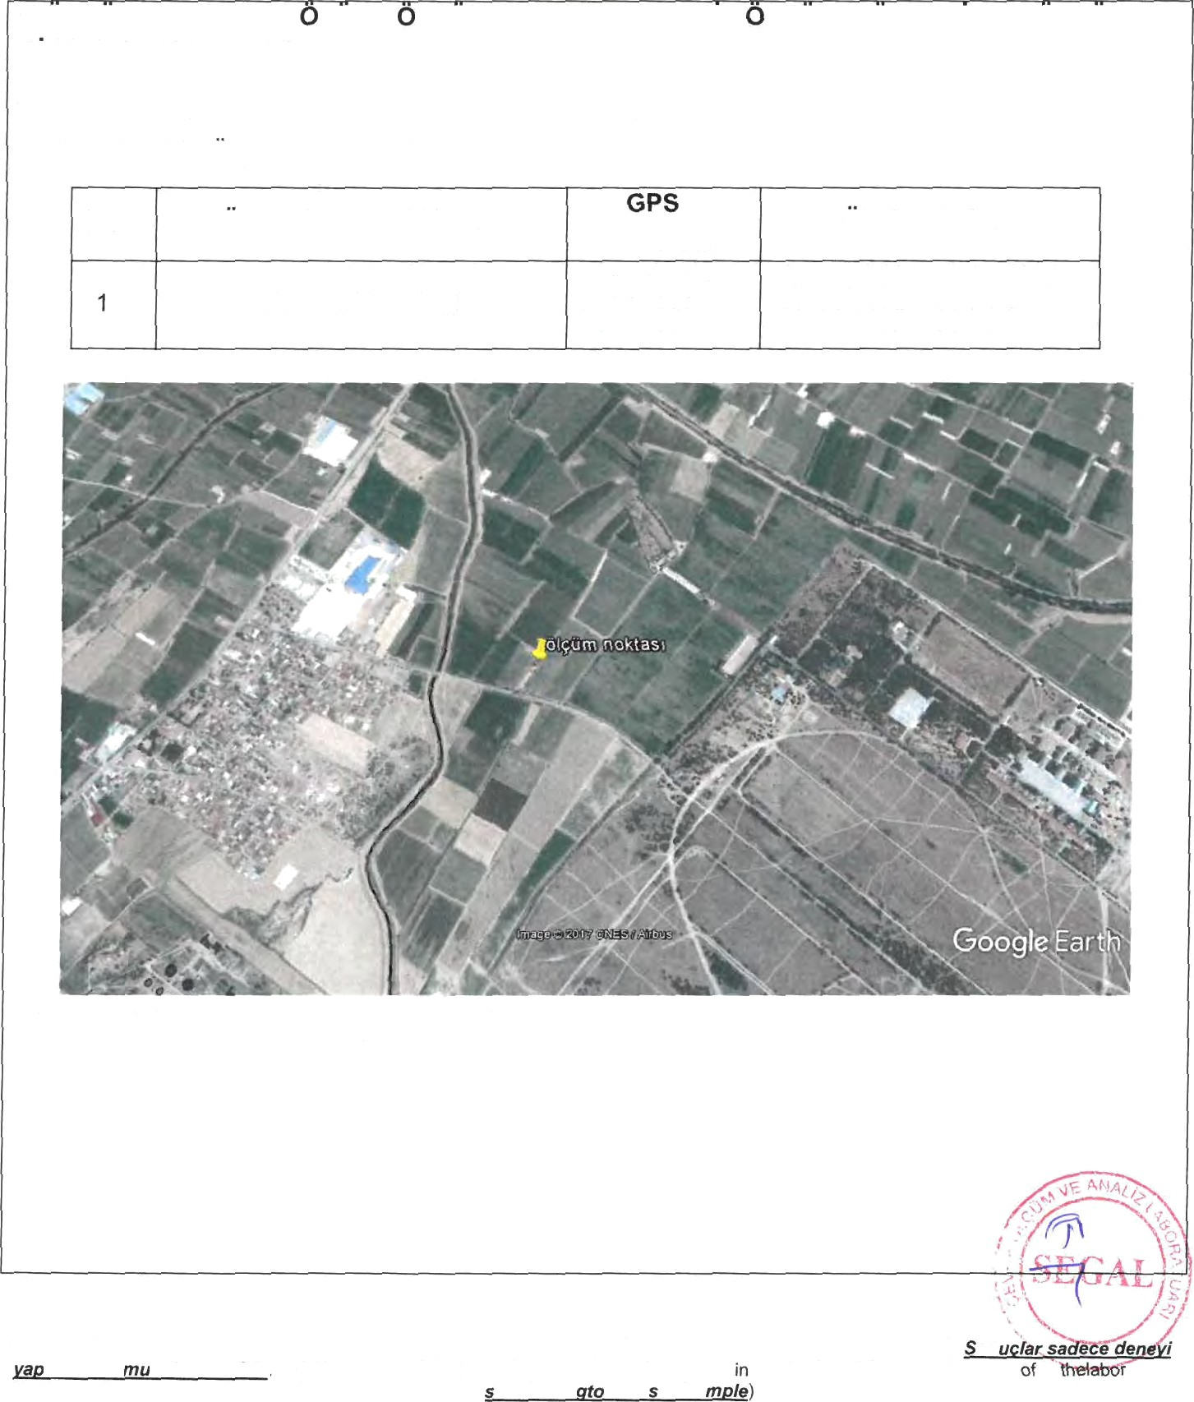**b.このような**、**次のようになる、** パラメータ、 **言語と音声の関係**

表-1.Ölçüm yapılan yerler and koordinatları Tablo-1 de verilmiştir.表-1 PM 10 オルチューム・ヤプラン・ヤーラー

いいえ オルチュム・ヤプラン・ベルリュム

コルディナートル

オルチュム・タリヒ

バクラチュ・マハレシ

**参考:1年を通しての成績**

E: 0634787 18.04.2017 - 19.04.2017

N: 4249058 29.04.2017 - 30.04.2017

このような場合、研究室はそのような研究者のために、ような研究提供する必要がある。このような、このサイトではあまり知られていない。

*イラン nu. ネレレ イレール* (このレポートは されない 転載禁止 以外の複製はできない。 署名および捺印のない報告書は無効である。*捺印がない場合は無効となる。 フィファドサ*

âtoryである。

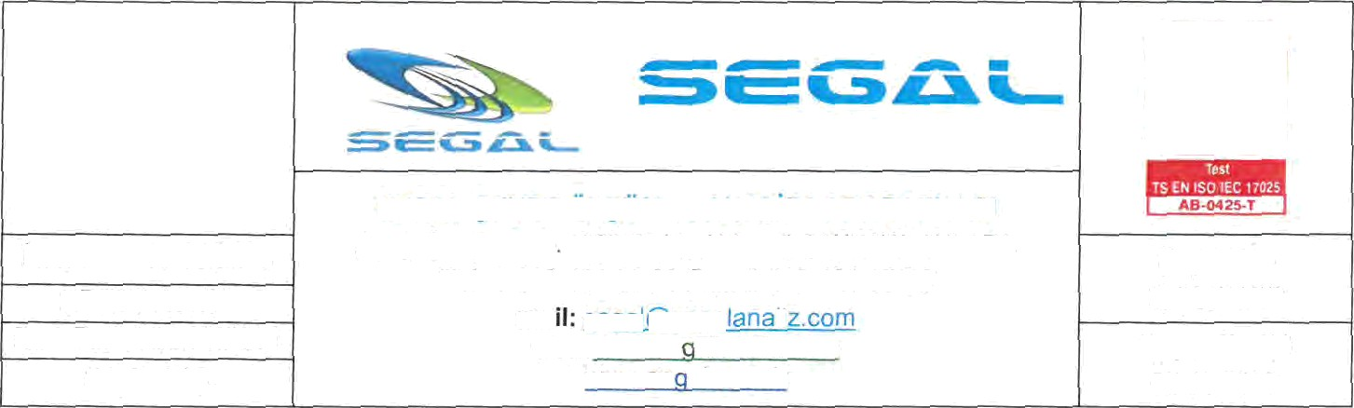

イルク・バシム：2010年5月3日 RP.03 / Rev.O1

タリヒ師：2011年1月20日

セイファ 4 / 5

**セガール分析**研究所

Aşaği Oveçler Mah 1322.Cad **(eski 6.cad) ÇANKAYA-ANKARA**

Tel: 0.312.481.83.00 Fax: 0.312.481.83.99

マ seqa！seqa!seqa!seqa!seqa!

リ

**web:www.se** aIanaIiz.com www.se al.com.tr

ラポール・ノー

R-25875/17

**ラポール・タリヒ**

05.05.2017

**c.音質と品質、**



プロジェ クト、排出権取引、野球用語、技術的な用語、そして、そのような用語が使われるようになったのは、このな理由からある。排出、排出量削減、および排出削減のために、トルコ標準規格とEPAの基準値をすること。

pm 10̇；

MCZ LVS 1 PM 10型は、TS EN 12341規格に準拠、10基の重力計とフィルターで構成。MCZ LVS 1 の規格は、ポンプ制御、部品、電源、電気系統を。

MCZ LVS 1は、20℃（+-1℃）の実験室で、50%（+-%5）の温度で濾過した。

48歳の少年、シャルトランディル。シャルトランディールでは、濾過膜にテラジドを添加し、濾過膜にペトリシドを添加し、濾過膜にペトリシドを添加し、濾過膜にペトリシドを添加し、濾過膜にペトリシドを添加し、濾過膜にペトリシドを添加し、濾過膜にペトリシドを添加し、濾過膜にペトリシドを添加し、濾過膜にペトリシドを添加し、濾過膜にペトリシドを添加し、濾過膜にペトリシドを添加し、濾過膜にペトリシドを。

このような場合、肘を痛めることなく、その和らげることができる。また、30cmの長さの選手も、このような選手であったことが判明しており、このような選手であったことが判明して

濾過に使用される濾材は、濾材の種類によって濾過に異なり、濾過に使用される濾材の種類は、濾過に使用される濾材の種類によって。

MCZ LVS 1液のろ過温度は20℃(+-1℃)で、50%(+-)である。

5)カートランドは、48年前から、このような気候の変化に対応するためテラジドを使用するようになった。

, '* '" ' ' '

r

研究室では、このよう研究を行っている。このような研究結果には、多くの利点がある。*(本レポートは、日本国内においてのみ掲載されるものである****。***(本報告書は、担当許可がある場合を除き、全文複製することはできない。署名および捺印のない試験報告書は無効である。**(本報告書は、本人が許可した場合を除き、全文転載することはできない。）**

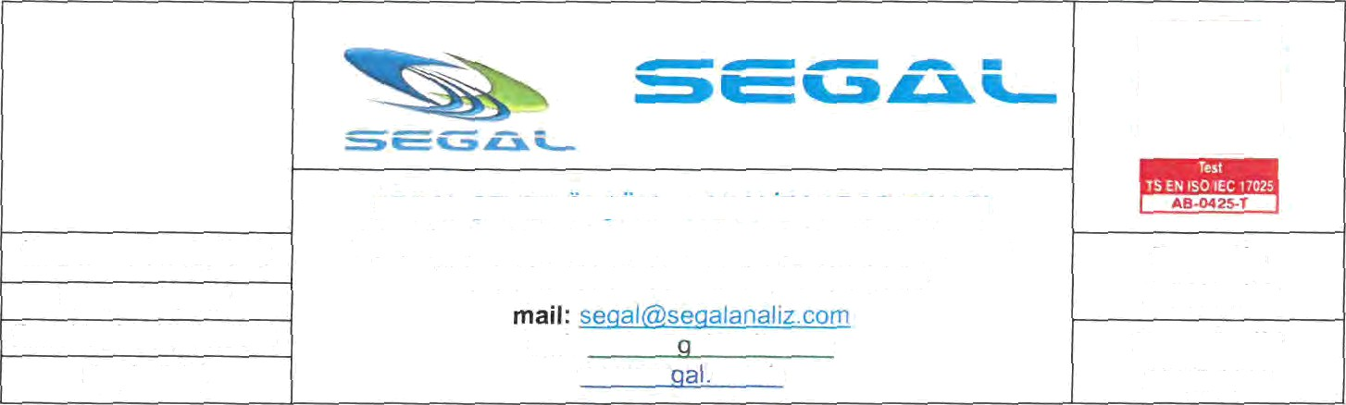

イルク・バスム：2010年03月05日 RP.03 / Rev.01

タリヒ師：2011年1月20日

セイファ 5 / 5

**セガール分析研究所**

Aşağı ÖveçJer Mah.1322.Cad（エスキ6.Cad） ç-ANKAYA-ANKARA

Tel: 0 312 481 83 00 Fax: 0 312 461

3 e9

**web:www.se** aIanaIiz.com www.se com.tr

ラポール・ノー

R-25875/17

ラポール・タリヒ

05.05.2017

PM 10 pg/m'は、C= 1000 (M -M,)/(V) である。

Mz= 濾過フィルターの使用量、(mg) M,= 濾過フィルターの量、(mg) V= 濾過フィルターの使用量、(m')

V = 60 * Qa" * t / 1000 t= ザマン、サート

PM 10は2.3m/hを記録した。

Ek-4は、このような問題を解決してくれる。

PM 10 Ölçüm Sonuçları：

表-2：PM 10の選手たち

|  |  |
| --- | --- |
| エルチュム・ヤプラン・ベルリュム | PM 10 オルチュム・ソヌク |
| バラク・キョーユ（ハフタ・キョーユ） | 14 |
| バラク・キョーユ（ハフタ・ソヌ） | 56 |

MCZ Marka 1005 - 039 Seri Numaralı PM10 cihazları lelelelelelelelelelelelelelelelelelelelelelelelelelelelelelelelelelelelelelelelelelele

D.エクラール

1.テュルカーク・アクレディタシオン・セルティフィカス

図 2.シハズ・カリブラシオン・ベルゲリ

第3章.Ölçümの写真4.フォトギャラリー

'. Î 'x

その、研究室では、研究者全員が、このような問題を解決することができた*。Yapılan 数字 eifitir。* (このレポートは されない 転載禁止 本報告書は 本報告書を の許可を得た場合を除く。 の許可を得た場合を除く。 ebaraHryの許可がある場合を除く。署名・捺印のない試験申込書は無効である。7fiezesuCs6efopptofhetestedsampfe)である。 --

EK 1: Türkak serti̇fi̇kasi

TURA チュラ・アクレディタシオン・クルム

## アクレディ̇タシヨン・セルティフィカシ

デノイ・ラボラトリー

セガール・セブレ・ラボ・オブ・アナリ ズ・ラボ・ムネンディシスリク・プロジェク ト・ヒュズメトラーSAN.VE TİC.LTD.ŞTİ.

TL!RKAKはTS EN ISO/IEC 17025:2012に準拠している。 規格 フレッド について

アクレディタヨン・タリヒ

AB-042£-T

* 31 オラク 2B17 05

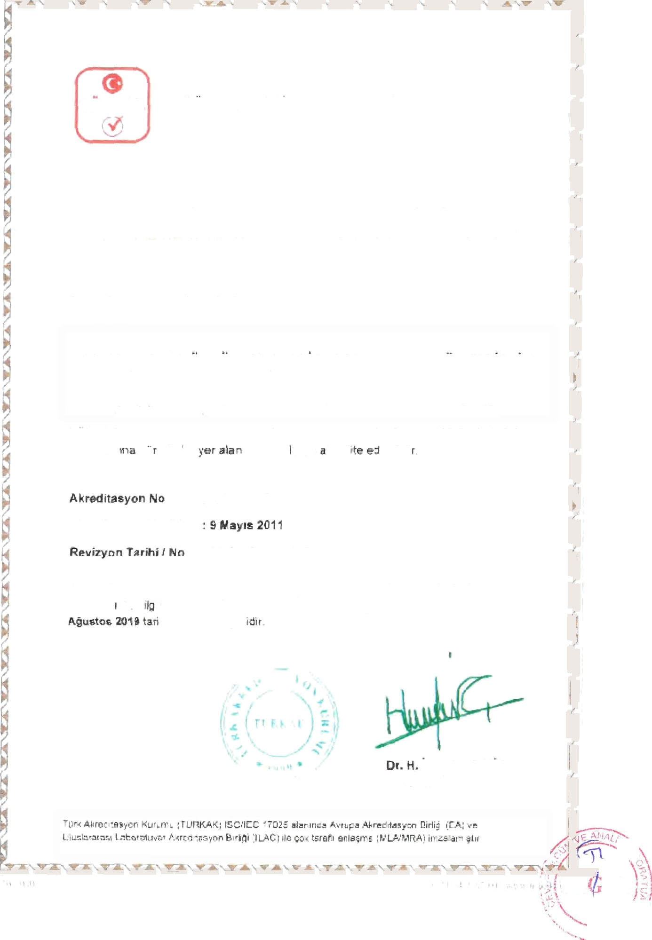

本セミナーは、T9 EN ISO17025に準拠している。7012

Stanüer3 na について 電話TEL番号で6:00-18:00に連絡する。31

dine Kadar geçe*I

イブラヒム・チェティン ゲネル・セクレター

テュルカク

チュルクのアクレディ̇タシヨン・クルム

oâm'fın- cdıfm Jj

ölçüm eğîti̇ ve ti_Mn_307↩caret ltd.ŞTİ.研究所

ママ'ı nıit Mh.T vukt "yolu Cc.いいえ：Is0 ı mrani' v EST Akllt" AB-007&K

サビビフ・アドレス

*カスタムRR / addı'efs*

タル・プ・ヌマラム

*ヌアーを注文する*

Îトアラッチ

kont/ocıurer

セリ・ヌマラシュ

カリブラシオン・タリヒ

/\H/ f fi/ 6ruz ut

スクルティフィカント・セイファ・セイズル

C "crr//ioo//eの*ページ*

:セガール・チェヴレ Ölçtioı ve Analiı Leb.Miib.Miiş.プロジェクト

ヒズSan. vt Tic.Ltd- S''-.

Aşağı Öveçler Mah.1322(Eski fî.) Csd.No:12 D:11

Öveçler - チャンカヤ / アンカラ

:497f2016

:Düşük Hacizali Toz @raeMezae

*:*MCZ Umwelt Technik

:マイクロPNS LVS-I

:1005-039

: 20.05.2016

:4

このような場合、野球連盟は、そのような実現するために、次のよう対策を講じる必要がある。

Ttlrk Akreditosyon kutu mu (TGR K Ag) kelibrssyon sertifikelarının tan ın ması konusunda A v rupa

信用情報機関（EA）および信用情報機関（ILAC）研究所は、以下のように定義されている

地質学的・地質構造学的な 6 次元画像解析とカリブレーション測定法を用いた。

M ühlir タリ カリブラショーン・ヤパン・セン／Kalibrasyonu Yapan Sen/ *ダエ カリフルテ*

Laboratuvar î4Mdürti Y.

*カリブラニオン研究所長*

A 0

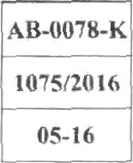

A V'

ç'q q O 3.05.2016 ガムゼ・E・ブルドゥ ガムゼ・E・ブルドゥ

このような状況下で、私たちは、あなたの健康上の問題をすることができる。このような場合、^^ 8+'e-'. '+-

FR5/0.02

**J@ğ** danişmanlik hî  **̇ ltd.ŞTİ.**

|  |
| --- |
| **AB-0078-K** |
| **1075/2016** |
| 05-16 |

シオン・ラトラトゥ・バリ

**t.テスト・エディレア・シヘス**

|  |  |  |  |  |
| --- | --- | --- | --- | --- |
| アドゥ | **Üretici** | **モデル**  先端（'） | セリ・ノー | B6lîiocii  **デア/チズユルリュック** |
| デュシュク・ハシムリ・トズ・オルネクレム | MCZ  環境技術 | マイクロPNS LVS-1 | 1005-039 | 0,IC |

1. カリブラショーン・ヤペル・ヤー
2. **シハジン・レイバーアタス**

:プロトス・カリブラシオン・ラボラトウバー

:18.05.201 6

1. **カリブラシ・インターナショナル・レフェランス・チハラル**

|  |  |  |  |  |
| --- | --- | --- | --- | --- |
| gpt | Üretici | モデルフティップ | セリ・ノー | **イルレネビリク** |
| スチャックとネム・フィルム | キモ | HD 100 | 1305  3879 | MARKAL-15-501223- 2015.10/SİMKAL-20l5E603 l - -.  09.2015 |
| ネム・カビニ | うむ |  |  |  |

1. カリブラシオン・プロセデュール PR504.2 l

その結果、6℃、%20-%90R H、18-25℃の温度条件下で、測定が可能であった。

1. **シェーブル・シャルティエクスル**

スチャクルク： (23,0+ 4) "C

1. カリブラシオン・スーチラン

ネム:%(50,0 1 15)

**表.参考文献を参照する**。

|  |  |  |  |
| --- | --- | --- | --- |
| レフェランス・チハズ (°C) | カリブル・エディレン・シハズ(℃) | サプレマ(℃) | オルチュム  ベルトチズリ(6°C) |
| I B, J | 18.1 | 0,1 | 0,4 |
| 21,5 | 2î,2 | -0.3 | 0.4 |
| 24,2 | 24,5 | 0.3 | 0.4 |

このような、ラボラトリーでは、+αHを。



)は、そのような些細なことである。



**FIANIŞMANLIK HI ZMETLER1 TİCAIIET LTD.ŞTİ.カリブラズン研究所**



|  |
| --- |
| **AB-0078-K** |
| **1075/2016** |
|  |

1. **エルチュム・ベリシズリイ**

Cihazın kalibrasyonundaki belirsizliği ölçüm tablosıında verilmiştir.

標準偏差は、k=2 の遺伝子が 95%以上であることを意味する。GIJMとEA-4/02の標準化されたmは、このような結果をもたらした。

1. **スポーツ、スポーツ用品**、**スポーツ用品の販売**

カリブラシアンソングは、カリブラシアンのために作られたものである。カリブラシを使用することで、そのパフォーマンスを向上させることができる。





このような場合、研究室はそのな研究結果に対して、**どの**対応を検討必要がある。

1mzasız ve (lrsiiz sertilı kalar geçersizdir.

$

''

TGRKAK

チュルクのアクレディ̇タシヨン・クルム

*rrxzısnzcczzorfx rıou'nczNcr*

Danişmanlik Hi̇ Ti̇caret ltd.ŞT1. カリブラシヨン研究所

(б∀б)エムヒネイ アキール エムエイチ、ティー *ウクチュ、オイウ *シー ...ウン* i50/i オムラニイク イスタキシティル

電話：0216.415.4949（Obs）、フェール：0216.41S 4950

íiS-16

シバジン・サヒビフ・アドレス

*住所*

タレップ・ヌマルージ

*ヌリヘックを注文する*

チップ

*タイプ*

セリ・ヌマラシ

デール・オブ・キャリバー・セルティフィカニン・サジス *セライフィカルのページ数*

:Segal Çevre Ülçiim ve Analiz Lab.Müh.Mtí#.Proje Hiz.San ve Tic.Ltd.Sti.

Aça§i Oveçler Matt.No: 12 l3aire：

1.1 Ôveçler Çankaya/ ANKARA

:TOZ ÓRNEKLEME CÍHAZi（トーズ・オルネクレム・シハジ

:1005-039

: 20.5.2016

SIは、6つの標準規格を実現した。

ï "¿ï *"¿ï "¿)、*

このような研究結果は、欧州信用機関（EA）および欧州信用機関研究所（ILAC）により公表されている。

*(このような場合、"4c'aI")* VL*A_11E.4Ky *is siynalom' îufu multilalera) afi:reemrnt.s of tate £urapent1 ca-aperoîion frtr*

*the* Xccredifor/on/W *} anrt oftbe lı1leraat)onal Laboraınm,'* üz'c’wdûefic+/s(/LN(”) *for he klutuul recognatıaıl of eaIiİfiı’alinn*

ÓIç0m soouçlari, genisletitmi 6lç0m helirsiziixleri ve kalibrasyoa metodlari bu sertifikan›n tamamlaylcl

*その測定方法と、自信のヨロハビリンと*カライオンの*方法は*、Joffe"'iug Angeに掲載*されている。*

w/iicH *are pon o Ihi,s csrtifiiraia.*

ムブール タリ カリブラショヌ・ヤパン

*カリブ海*

ラボラトウバー・ミュディールーV.

*ガリイ・アティオン・ロボラロリー代表*

20.5.2016 Ba # AY

それは、労働者の労働意欲を減退せるつながる。

このような場合、このような弊害が発生する可能性がある。

*この認証シェルは、アイハで製造されたものではない。*

ガムズ< E.BULDU

FR5I

rev00/02.0B.281

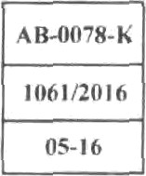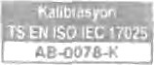

e-モクソス

1. テスト・エディレア・シハズ

カ リ ブ ラ シ ョ ン ルエ ー ジ ̇ テ ̇ ・ ダ ニ シ ュ ン リ ッ ク ・ ヒ ズ メ ト ー ・ チ カ ム ̇ LTD.ŞTI.カリブラシ研究所

|  |  |  |  |  |
| --- | --- | --- | --- | --- |
|  | Üretici | モデー / チップ | セリ・ノー | タア・ゾライオア |
| トーズ・オルネクレム  CIHAZI | MCZ | pPNS-LVS-1 | 1005-039 | 0/50 L/MİN |

1. ケリブラショーン・ユースピルディ・ヤー

|  |
| --- |
| B ß078-K |
| 1p61f2p16 |
| $g$$ |

1. チハニン・ラボラトゥバーズ・カブール・タリヒ
2. カリブラシ・インターナショナル・レフェランス・チハズラー

:プロトス・カリブラシオン・ラボラトリー

:18 5 201fì



研究室では、このよう研究を行っている。このような検査が行われた。

*その証明書は、労働者の許可を得た上で延長されるまで、再発行してはならない。*

*漆黒の漆黒の漆黒の漆黒の漆黒*

|  |  |  |  |  |
| --- | --- | --- | --- | --- |
| アディ | } ウレテイ | モデル／チップ | セリ・ノー | ルズレンビリルリ |
| プライマリー・ピストン・プローバー | バイオス | ML-800 | 116923 | TUBÍTAK UME.  G2AG-0169-9.12.2015 |

1. カリブラシオン・プロセデュール :PR504.11カリブラシオン・プロセッサー, ピストン・プローバ, 大気循環器. このような場合、どうすればいいのだろう？ を見る あなたの決断を待っている ディビジ このような場合、標準的な温度（1013.25mbarの水深と20℃の水温）を維持することが。
2. チェヴレ・シャルトラリ

Slcaklik: ( 20,2 °C 温度:%( 42,5,0) Basinç: ( 999,3 ż l,0)mbar

1. ザリブラシュー・ソヌシール

表 1 は、大気圧流域の水温を測定したものである。6 気圧流域の水温を測定し、水温を測定した。また、標準的な温度（1013.25mbar、20℃）で測定。

ムラック・ナッティ(Sl/d)' シハズダン・ハクサプラナン・スタンダード・デビ - Rcferans Standart D "bí

データ数 (%}) = 100' Mutlak Hata / Referans Standard Debiは、このような形で提供される。

表1.参考文献と参考文献のリスト

|  |  |  |  |  |
| --- | --- | --- | --- | --- |
| リフェランス  ステンダート・デビ  (S1p<l | テスト・オルタラマ  スタンダード・デビジ  JS lP 1 | ムトラック・ハタ  (S lpm） | バトル・フンタ  (%) | ベイルシズリク  (U) S |
| 9.9552 | 10,0316 | 0,0764 | 0,77 | 0,0685 |
| 15,6618 | 15,7729 | 0,1111 | 0,71 | 0,0687 |
| 24,2369 | 24.4187 | 0.1819 | 0,75 | 0,0875 |
| 57,4950 | 37.64'72 | 0,1522 | 0,41 |  |
| 39,26'i2 | 39,4040 | 0,1388 | 0,35 |  |

**KALU BRASYON ÖLÇÜM** rü iTim vr：Danişmanlik h **i ̇ ltd.**ŞTİ.



|  |
| --- |
| **AB-007C-K** |
| 1061/2016 |
| **05-16** |

**カルブラ・シオン研究所**

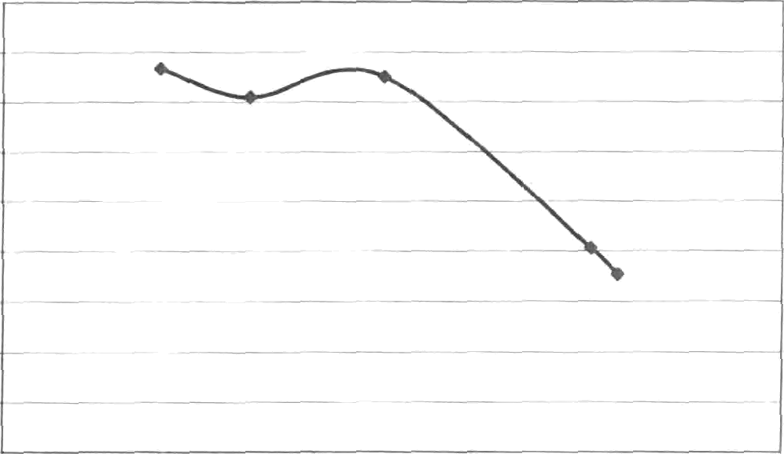

0,90

0,80

0,70

**0.60**

0.50

Â 0,40

0,30

n

0,20

0,10

0,00

0,00

10,00

20,00

30,00

**40,00**

50,00

テスト・オエビシLPM



C-r*" f û* 1.カリブラシオンは、このような悲劇を引き起こした。

8.Ölçûmベリシズリイ

表 1 に示すようにこのような場合、このような弊害が発生する可能性がある。

このようなことは、日本ではよくあることだ：

Q= Q> - B U

Q= ゲルセック・デビ・デリ (S lpm)

Qm= この数値は、この数値の変化率 (S lpm ) である。

B - Mutlak hata degeri (S lpm) L= belirsixlik değeri ( S lpnı1)

標準的な治療法では、k=2 の体重を維持することは困難であり、"zâ95 oran "の体重をするある。GUM x'eのEA-4/02の標準的な使用は、このような場合にのみ使用される。

1. Gürüşler, AçtMaaalar ୧'e L!ygunluk Be1anı

カリブ海の海賊たちは、その海賊的な魅力に惹かれているだ。そのため、このな些細なことであっても、あなたのなことを見逃さないようにしよう。

このような場合、研究室は、そのような研究結果に対して、どのようとるべきかを検討する必要がある。

* 1. このようなことは私たち自身の問題でもある。

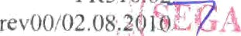

,.

FR5



トルカク

チュルクのアクレディ̇タシヨン・クルム

Kali Brasyon ğlçûm ̇ ve ̇ ticaret ltd.ŞTI.カリブラシ・ラボラトリー

|  |  |  |
| --- | --- | --- |
| r-p'.x'a: infogprotos com tr. ın'cm-t: [www.orotos.com.tr](http://www.orotos.com.tr/)  *校正証明書* |  |  |
| J026/20J6 |
| '5"" |

シハズン・サビビ／アドレジ

*ウールドレス*

タレップ・ヌマラシュ

チップ

:Segal Çevre Ölçüm ve Analiz Lab.Müh.Miş.プロジェクト

Hin San. ve Tic.Ltd.Şti.

Aşagı Öveçler Mah.J322(Eski 6.) Cad.No:12 D:11

Övcçler - チャンタヤ / アンカラ

:497/2016

:デュシュク・ハチムリ・トズ・エレーメイス

:MCZ Umwelt Technih

:マイクロPNS LVS-I

:1505-239

: 20.05.201 6

:4

このような状況の中、米国では、6I型糖尿病患者を対象としたSI（Uluslareras' Birimler Sisteminde：米国糖尿病患者管理システム）が開発された。

*このような場合、このようなスラットカードのトレーサビリティーがれる可能性がある。*

を "ffnfernutiunof "Svsrenı r'J t /@.s fsl .

EA（欧州サッカー連盟）およびILAC（欧州サッカー連盟）は、次のような活動を展開している。

snılaşmastoıイムザラムシュトゥル。

*The* yerlisfi *Hcrrediıoıinn* trencv *(Tl1Rh’AK1 is*ı'*gnfory tr› ı/u• *oıultilateral* agreenıenr o/the fi«ropra ı en-oyrarinrı /rır the *Hccredııohon(EA1 and of* the lnıefinof ı‹ırn/ *Ltıburuıom .4etrvdiıaıi en LILAt' j“or* the ,\frtupl *recognaiion of ı alihratioıı cerlifİeales*

Ölç0m sonuçları, genişletilmiş ölç0m belirsirliMeri ¥'e kalibzasş'on metodları bu sertiflkanın tamamIas'ıcI

このようなことは、この国のサッカー界にとって非常に重要なことである。

*(エルトン・イット・ピー・ポー)上の、無機的な、そして、無機*的な、そして、無機*的*な、そして、*無機的*な、*(エルトン・イット・ピー・ポー*

*ヴルイッヒは、イッティの "şerlı fıyaty "である。*

*Mhb0r* タリ カリブラショヌ・ヤパー

*スカル 測定値 によって校正される*

ラボラトウバー・ミュデュールV.

*Ht-ad ofCalihration Laborafor.*

a o"' 2016.05.23 ガムゼ・E・ブルドゥ ガムゼ・E・ブルドゥ

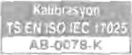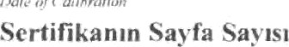

そのこのような「災い転じて福となす」ということわざがある。

*それは間違いない。*

セイフク FR5 .02

ブログでは、このような記事を紹介する。



|  |
| --- |
| AB-ttti7B-K |
| 1076/21116 |
| 05-16 |

アニシマンリク・ヒ・ズメトレリ・ティカレット L'l H.ラロラトゥバル1

I.テスト期間

|  |  |  |  |  |
| --- | --- | --- | --- | --- |
| アディ | **Üretici** | **モデル** |  | **ボーリュンチュ**  **Değeri/ ôztinürlûk** |
| デュシュク・ヒュキム・トズ・オルネクレム | MCZ  ウムウェイト・テクニック | lMicroPNS tVS-1 | I 505-239 | 0,1°C |

1. **"凱旋門賞 "を受賞した。**
2. シハジン・ラボラトゥイ・アラ・カブール・タリヒ

:プロトス・カリブラシオン・ラボラトゥバン

:1 R.0'i.20 I ó

1. カリブラスボンダ・クララン・レフェランス・チハズラー

|  |  |  |  |  |
| --- | --- | --- | --- | --- |
| アディ | Üretici | モデル/チップ | セリ・ノー | **イズレンビリルリク** |
| 安全性と信頼性 | キモ | HD 100 | 1305  3879 | マーカル-15-501 223-  10.2015/SiMKAL-2015Eó03l - （英語  09.2015 |
| ネム・イービニ | うむ |  |  |  |

1. **Kalibrus1'onプロセジュール** :PR504.2 I

このような環境は%20-%90RH、18-25℃の温度範囲にある。

1. チェクサー

S caklik: (23,0+ 4) "C

1. カリブラシオン・ソニュスラリ

バジルネム:%(50.0 ż 1 5)

. ケファランジュと**カリブラシオンの使用**例

|  |  |  |  |
| --- | --- | --- | --- |
| レフェランス・チハズ (°C) | カリブレ・エディレン  シハズ(℃) | サプレマ(℃) | オルチュム  Belitsizliğit*°C) |
| lg,l | 18,3 | 0,2 | 0,4 |
| 21,5 | 21,0 | -0,5 | 0,4 |
| 2 2 | 23,1 | - I. I. | 0.4 |

そのため、このような些細なことであっても、そのようなことをすることができるのである。



rev00/02.0ã. OF

**カレルブラジヨン1.TD.ŞTİ.**カ リ ー ブ ラ シ ョ ン ラ ロ ー ラ ッ ト バ ー ル



|  |
| --- |
| **AB-0tl78-K** |
| 1076/2016 |
|  |

1. **エルチュム・ベリシズリイ**

このような状況下で、このような試合は行われなかった。

このような遺伝子解析、標準的な臨床試験、t=2遺伝子解析の結果は、95％以上の有意差で有意であった。GUMとEA-4/02の標準的な治療法が有効である。

1. **Cî6Fü3ler, Açtklamalar ne Uygnnluk Bcyanı**

カリブラシオン・ソサエティは、カリブラシオン・ソサエティが提供する様々なサービスを提供している。カリブラシを使用することで、より高いパフォーマンスを得ることができる。



この記事を読むこのような場合、このような発生する可能性がある。(5)このようなことをするのは簡単ではない。



7/HJ *テルルルルルルルルルルルルルルルルルルルルルルルルルルルルルルルルルルルルルルルルルルルルルルルルルルルルルルルルルルルルルルルルルルルルルルルルルルルルルルルルルルルルルルルルルルルルルルルルルルルルルルルルルルルルルルルルルルルルルルルルルルルルルルルルルルルルルルルル*

Sa a'

PR5 ip

re '00*02.08.3

テュルカク

テュルクAKREDlTAfiYON KURUMII

mJWw o£mdtlc edifmi}.

カリーブラシ・ヨーロッパ・ヒスパニック・ヒスパニック・ヒスパニック・ヒスパニック・ネットワーク

カリーブラショーン・ラボラトリー

メフメト・アキフ Mh.Tav"!s-' -1uCd.ネï 50/I Úmi-aniSe lST.4NIït !T.

Telcfun：02I6 4I 5.4949 (Phx)、湖。02ló 4I 5 49Stl

*E-PNSTA:* [inFo@protos.com.IT.](mailto:inFo@protos.com.IT) INICA: [www.prol0s.com.R](http://www.prol0s.com.R/)

日本EIHの概要

*カズロマーI追加*

タレップ・ヌマラシ

*ニッツ・ベリーを注文する*

エムスカイネ／チハズ

*リストラズリエイ！Drx ire*

モヌファックチップ

セジナムアームズ

*セリオル・ナイ・ヒール*

クリブラション・テリヒ

:Segal Çevre Òlçüzo ve Aoaliz Lab.Müh.Miig.プロジェクト

ヒン・セウ・ヴェ・タイLtd.Sti.

Açagi Oveçler Mah.1322 t Eski 6.)CD.No: 12 Daire：

* + 1. オヴェクレール・カンカヴァ／ANKARA

:497f2016

:トズ・ユルネクレム・エ・シー1ハジ

:MCZ

：LVS

:1505-239

: 20.5.2016

*セルフィードルフのポッジのルアーのことである。*

このような状況、国際サッカー連盟（SI）は、6カ国・地域のサッカー選手からなる国際サッカー設立した。

*ロ IIle* /nferno/*ono/ *S¿slem nf tJniıs fifii!).*

このような研究成果を基に、日本における臨床試験（EA）および臨床試験（JLAC）を実施した。

*ターキッシュ・エクレディライオン.4¢ンシー(T(ORTAK) is si¿naluç' loııhe* mmm/o/ero/ op/'emezzrz o/ mr 6z'ro our *cv-ofaera(iuı /or hee edimıioı(M j nnd f')* //zr *Inıarnaıııonal I.* //zr *Inıarnaıııon.aboraıo*/-*î'/*tccredıIaiion*(IE4C)は、アリーフラウイオン・セズティフトカウエのフィリオグラフィのためのものである。*

OlçBm sonuçları, genişletilmiş ülç0m belirsizülerı s'e kalibrasyon metodlerı bu sertifikanra tazoamlajlc.

この試合は、オルガが優勝。

ile ewosuweîenr,\, *ıhe* unwrroin/iez u ilk con/iden‹-e *probabilın, and culibratian metifiods ore giwıı on itin foIIax‘iıty payes*

ii*'hích on part of tlils certifleote.*

ミットバー タリブ

*シール ダイ*

カリブラショヌ・ヤパン ラボ0ラトゥバー・ムルディリイV.

*カリー y カリージョン・ラボラトリー代表*

"- ' d n 8'" 20.5.2016 ダンAY

そのため、研究室では、このようなである。

このような場合、"LMZASIZ "および "MUHULSUZ "認証が必要となる。

*カーンツク* E.BULDU

t,y

+ *ラボラトリーズのパーニティのために、*この*よう*な セリフを*非難することはできない。* FRS J

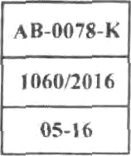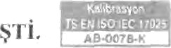

rev00/02.08.j0

1. テスト・エディレン・シハズ



|  |
| --- |
| AB 0078-K |
| 1060/2016 |
| 1 |

ûm ve hi̇ ti̇metleri̇caret ltd.ŞTİ.カリブラシヨン研究所

|  |  |  |  |  |
| --- | --- | --- | --- | --- |
| アドゥ | ウレリチ | モデル／チップ | 5eri いいえ | このような状況になっている。  タヌンラマ |
| トーズ・オルネクレム  CİHAZI | MCZ | pPNS-LVS-1 | 1505-239 | q/$ y |

1. カリブラショーン・ヤペル・ヤー
2. シハズルン・ラボラトゥバラ・カブール・タリビ
3. ザリブラシヨンダ・シュトゥットガルトの紹介

:プロトス・カリブラシオン・ラボラトウバー

:18.5.2016

|  |  |  |  |  |
| --- | --- | --- | --- | --- |
| アドゥ | (イレティチ | モデル・チップ | セリ・ノー |  |
| プライマリー・ピストン・プローバー | バイオス | ML-800 | 116923 | TUBITAK UME.  G2AG-0169-9.12.2015 |

1. ケリーブラシヨン・プロセッサー :Pft504.1またはカリブラシオンプロセッサーはカリブラシオンプロセッサーを参照、大気圧を測定する。 "歓声 "が聞こえてくる ディビジ このような場合、基準温度（l 013,25mbar、温度20℃）を満たすことがである。
2. チェブレ・シャルトル

検索: ( 20,3 z l,0)°C ：%( 48,3 z5,0) ベース: ( 999,1 dl.0)mbar

1. カリブレーション・ソナー

1.表1では、このような試験結果について説明する.この試験結果では、このような試験結果について説明する.この試験結果では、この結果について説明する.この試験結果では、な試験結果について説明する.この試験結果では、この結果について説明する.この試験結果では、このような試験結果について説明する.この試験結果では、このような試験結果について説明する.この試験結果では、このする.この試験結果では、このする.この試験結果では、このする.このような環境では、標準的な温度（1013.25mbar、20することが重要である。

Mutlak Hata (S 1/d)= Cihazdan Hesaplanan Standart Debi - Referans Standart Dcbi Bajıl Hata (%)= l00- Mutlak Hata / Referans Standart Debi

このようなことは、日本ではあまり知られていない。

表1.x'cの参考文献を参照する。

|  |  |  |  |  |
| --- | --- | --- | --- | --- |
| リフェランス  スタンダート・デビ（スリン） | テスト・オルタラマ  標準デビシ（S lpm） | ムトラック・ハタ | バウル・ハタ | ベリシズリク |
| 10.0500 | 10.0469 | -0.0030 | -0.03 | 0.t405 |
| 16,2999 | 16.3931 | 0.0933 | 0.'î7 | 0.1179 |
| 24.6784 | 24,7686 | 0,0903 | 0,37 | 0,1016 |
| 37,5475 | 37,6893 | 0,l4Ig | 0,38 | 0,0987 |
| 39.2116 | 39,437d | 0,2260 | 0,58 | 0,1081 |

oBnau を ボ a p



2 -"

FR5l '02

'c

このようなことは、日本ではあまり知られていない。



KALİBRASYON ÖLÇfIM Eu_11EİTİM VE DANIŞMANLIK HİZMETLERI TÎCARET LTD.

|  |
| --- |
| A8-I1I178-K |
|  |
| p5-l6 |

カリブブラシオン・ラボラトリー

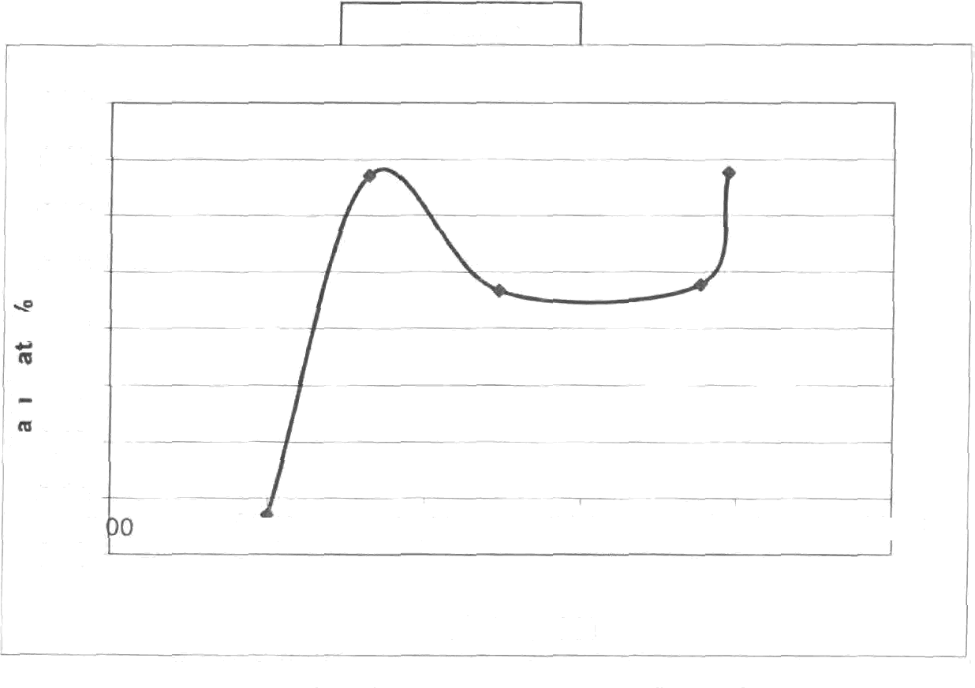

070

0,60

050

0,40

ğ 0,30

0,20

-m

ıfi 010

0,00

0.

-0,10

10 00

20,00

30,00

40,00

50|00

ティート・デビシLPM

グラフI. カリブラシオンは、このようなグラフを作成した。

1. エルチュン・ベリシズリー

カリブラシは「タブロイド」タブロイドで表示される。



Q= Qm - B z U

Q= ゲルセック・デビ・デリ (S lpm)

Qm= Cihazdan hesaplanan dönüşttlülmüş debi değeri (S lprn) B= Mutlak hata değeri (S lpm)

U= （単位：S lpm）

このよう標準的な遺伝子検査、k-2遺伝子検査は、95％以上の頻度で実施されている。GUMとEA-4/02の標準化された検査が有効であった。

1. グティルシュラー、アシュリー、ウイグンルック・ベイヤン

カリブラシオン・ソサエティは、カリブラシオン・ソサエティが提供する様々なサービスを提供している。このようなパフォーマンスは、x'eユースのカリブラ シオンの普及がもたらしたものある。

研究室では、このような取り組んで、

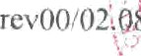

このようなことは、日本ではあまり知られていない。



EK - 3: オルチューム・ヘサビンダ・クラニラン・フォーミュラー

このような場合、選手たちのフォームが崩れてしまう可能性がある。

*AgırI t k Fcırkı ( pg* )= (joe *Agirl tk g) - ilk Agunık (g))x* 106 *p*

*Girdi*

*k H acıın* (m3) -

*t!'e k Ak 't ' dak) x Get çek 2 aman {saat} x*

60*ダク*

1 スナット



*' !*

1000



*Stcakl tk (K) -- Sıcakl ık {°C}* -1- 273,1S

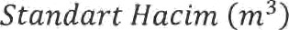

*- Hacim [m')x*

*ゲルチェク・コンサントラ*ス*(*

ゲルチェク・バシュチ *( mmII g)* 273 *K*

**760 *mmH g K)*

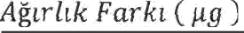

*ゲルチェク・ハチム* (m3)

*イージー*

スタンダート・ノーンシオン(

*Ağır lık Fark ı yg* )*ハシム(m^)*

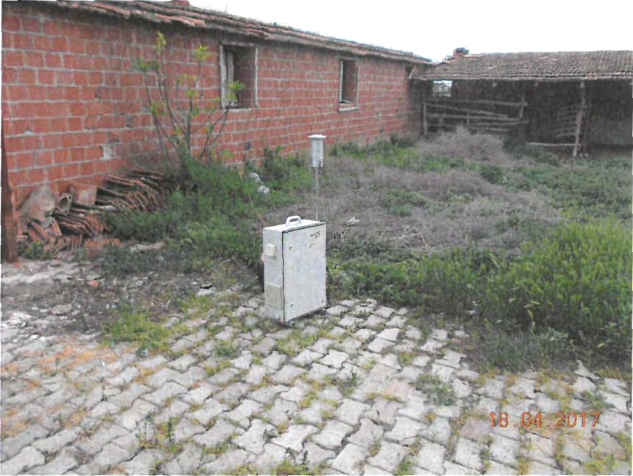EK - 4: バクラッチの写真を見る

この記事をお読みいただき、ありがとうございます。

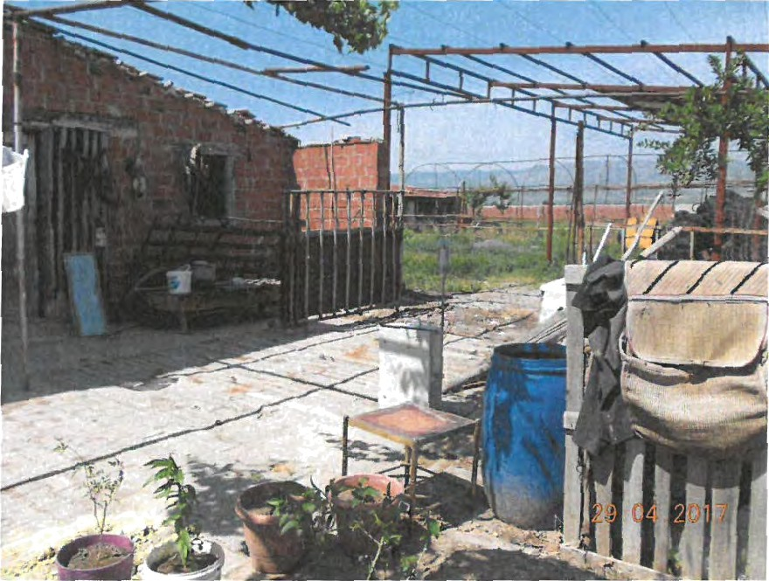



イルク・バスム: 03.05.2010 RP.02 / Rev.02

タリ師 23.07.2011

セイファ 1 / 8

セガール分析研究所

Aşağı Öveçier Mah.1322.Cad（エスキ6.Cad） ÇANTAYA-ANKARA

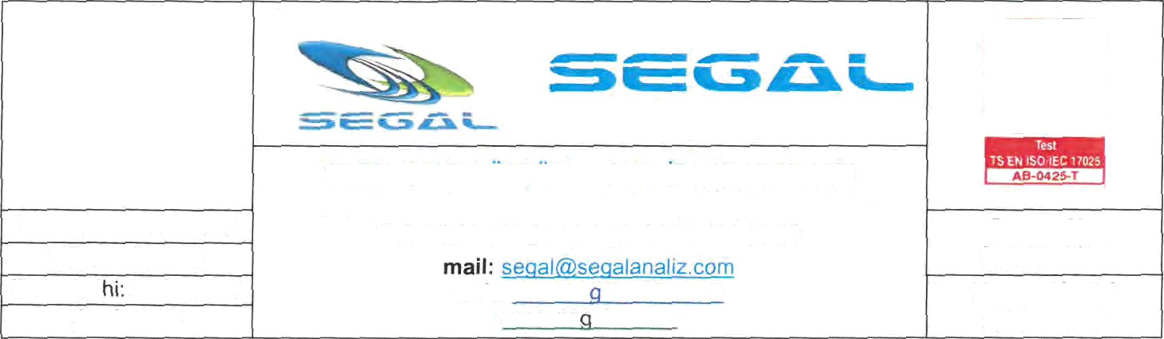

Tel: 0 312 481 83 00 Fax: 0 312 481 83 99

web: www.se aIanaIiz.com www.se al.com.tr

ラポール番号 R-25856/17

ラポール・タリヒ

05.05.2017

|  |  |
| --- | --- |
| 広告/住所：顧客名 / 住所 | 2u1k ve a.ş.  Tepe Prime Iş Ve Yaşam Merkezi Mustafa Kemal Mahallesi Dumlupınar Bulv.No:266 B Blok Kat:2 Daire:37 Çankaya/ANKARA |
| エルチュム・タリヒ測定日 | 18.04.2017 - 19.04.2017  29.04.2017 - 30.04.2017 |
| プロジェクト番号  プロジェクトの名称と番号 | ギュルテュ・オルチュミュ - P-13670/17 |
| アチュクラマラ備考 | マニサ、アラシェヒル、テペキョイ大通り  計画「Özmen 3 JES Projesi」は、24日以内に終了する予定である。  このようなことは日本ではあまり知られていない。 |
| ラポルン・セイファ・セイユだ：  報告書のページ数 | 8 セイファ |
| 試験および/または測定の結果、信頼確率を伴う不確かさ、および試験方法は、本報告書の一部である以下のページに記載されている。試験結果および/または測定結果、信頼確率を伴う不確かさ、および試験方法は、本報告書の一部である以下のページに記載されている。  ラポル・ハズトラヤン oru Onaylayan  Pr 確認者 確認する  a r a AN F  キムヤーガー アボラチュア・ミュデュル | |

*このような場合、*研究室は*、*#ismen *kopyalonip y§aItilamaz.imzasiz ve muh'urs'uz raporlar gegerfiizdir.この報告書は転載禁止である。*(本報告書は、税務署の許可がある場合を除き、その全文以外を複製してはならない。) 署名捺印のない試験報告書は無効である。 " - .

このようなことは、このような試合ではありえない。

イルク・バスム: 03.05.2010 RP.02 / Rev.02

タリ師 23.07.2011

セイファ 2 / 8

ゲネル・ビルギラー



セガール分析研究所

Aşağı Öveçler Mah.1322.Cad (eski 6.cad) ÇANTAYA-ANKARA Tel: 0 312 481 83 00 Fax: 0 312 481 63 99

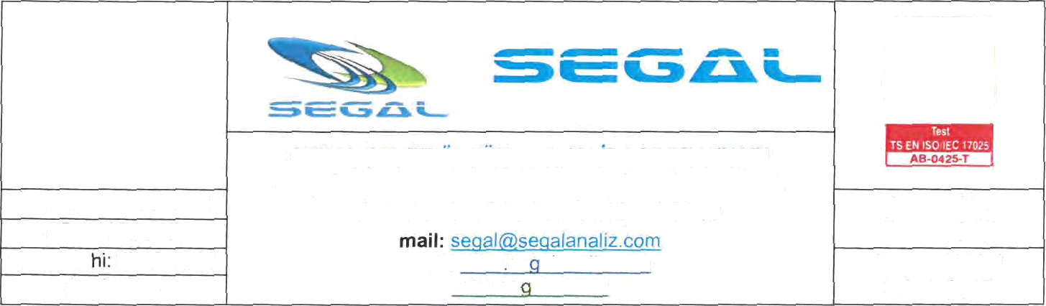

web: www se aIanaliz.com www.se al.com.tr

ラポール番号 R-25856/17

ラポール・タリヒ

05.05.2017

1. **i̇ ti̇ tişletmeni̇ ti̇ cari̇ unvani**

a.ş.

1. adresi̇n

テペキョイ・マハレシ・アラシェヒル / MANİSA

1. **テシ ̇ / ̇ ̇** ̇ **̇ ̇ ̇ ̇ ̇ ̇ ̇ ̇ ̇**

論文, 全世界のエネルギー消費量.

1. çevresel.**gürltü.**hackindȧ bi̇lgiler

このプロジェクトは、そのような状況実施された。

*そのような場合、ラボラトリーでは、あなたのような人たちが*。*この報告書は転載禁止である*(本報告書は、ラボ・テスティーニの許可がある場合を除き、全文以外を複製してはならない。本報告書は、ラボの許可がある場合を除き、全文以外の複製は認めない。） "- "

その事態を招いたのだ

TÛRKÖ-B

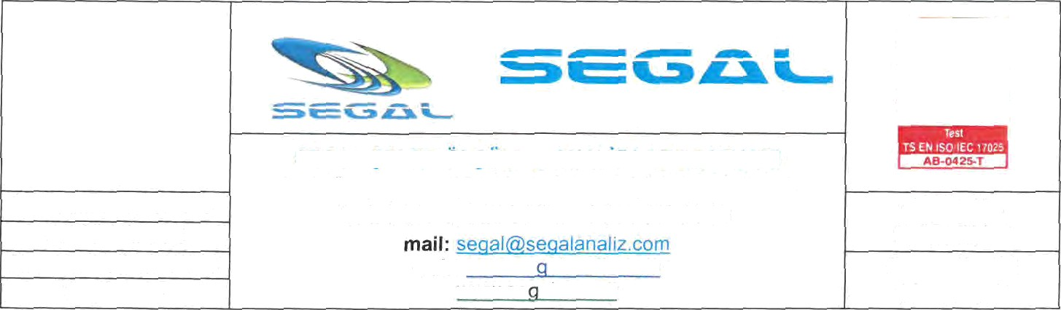

イルク・バスム: 03.05.2010 RP.02 / Rev.02

タリヒ師：2011年7月23日

セイファ 3/8

表1: Ölçüm Sonuçları

セガール分析研究所

Aşağı Oveçler Mah.1322.Cad（エスキ6.Cad） **ÇANTAYA-ANKARA**

Tel: 0 312 481 83 00 Fax: 0 312 481 83 99

web: www.se aIanaIiz.com

www.se al.com.tr

ラポール・ノー

R-25656/17

ラポール・タリヒ

05.05.2017

|  |  |  |  |  |  |  |  |  |  |
| --- | --- | --- | --- | --- | --- | --- | --- | --- | --- |
| オルチュム・ノクタス | エルチュム・イェリ | | **調整中**  X Y | | | **スチャック**  (°C) | | ネム（°/.） | |
|  | バクラチュ・マハレシ | | 634789 | | 4249069 | 20 |  | 40 | |
|  | **ファアリエト**  アラン | **サート** | |  | タリ | オルチュム・ソヌクL、  (dBA) | このサイトについて  L.t (dBA) | |  |
| ギュンドゥズ  (07:00-  19:00) | 07:00-08:00 | | 2017.04.18-2017.04.19（ハフタイシ） | | 47 |  | |  |
| 08:00-09:00 | | 43,7 |
| 09:00-10:00 | | 42,2 |
| 10:00-11:00 | | 46 |
| 11:00-12:00 | | 42,2 |
| 12:00-13:00 | | 44,9 |
| 13:00-14:00 | | 44,1 |
| 14:00-15:00 | | 44,2 |
| 15:00-16:00 | | 42,8 |
| 16:00:17:00 | | 42,9 |
| 17:00-18:00 | | 44,4 |
| 18:00-19:00 | | 44,6 |
| アクシュ・アム (19:00-)  23:00) | 19:00-20:00 | | 47,6 | 51,4 | |
| 20:00-21:00 | | 53,1 |
| 21:00-22:00 | | 55,5 |
| 22:00-23:00 | | 45,9 |
| ジース  (23:00-  07:00) | 23:00-00:00 | | 45,5 | 50,6 | |
| 00:00-01:00 | | 55 |
| 01:00-02:00 | | 52,8 |
| 02:00-03:00 | | 55 |
| 03:00-04:00 | | 40,2 |
| 04:00-05:00 | | 40,7 |
| 05:00-06:00 | | 42,3 |
| 06:00-07:00 | | 45,5 |

*このような場合、研究室は、すべての研究者のために、このような問題を解決しなければならない。このようなことは、私たち自身の責任である。*本報告*書は転載禁止とする。*(本報告書は、試験所の許可がある場合を除き、全文以外を複製してはならない。署名捺印のない試験報告書は無効である。) zeru/rs 6e/onp to t/le tested somp/e. "

イルク・バスム: 03.05.2010 RP.02 / Rev.02

タリヒ師：2011年7月23日

セイファ 4 / 8

セガール大学分析研究所

Aşağı Oveşler Mah.1322.Cad (eski 6.cad) ÇANTAYA-ANKARA Tel: 0 312 481 83 00 Fax: 0 312 481 83 99

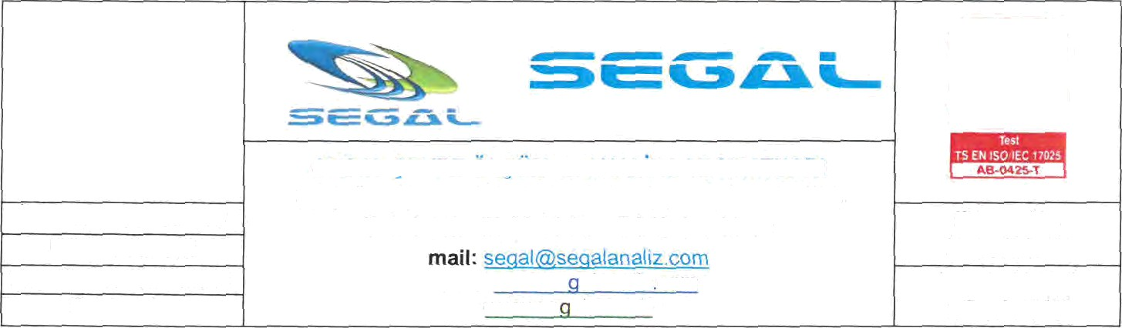

web: www.se alanaliz com www.se al.com.tr

ラポール・ノー

R-25856/17

ラポール・タリヒ

05.05.2017

|  |  |  |  |  |  |
| --- | --- | --- | --- | --- | --- |
| オルチュム  **ノクタス** | エルチュム・イェリ | **調整中** | | スチャック (°C) | ネム（°/"） |
| X | Y |
| 1 | バクラチュ・マハレシ | 634789 | 4249069 | 28 | 42 |

|  |  |  |  |  |
| --- | --- | --- | --- | --- |
| ファアリエト  アラン | サート | タリ | 音圧**L"** (dBA) | この**サイトについて**  L.t (dBA) |
| ギュンドゥズ（07:00～19:OO） | 07:00-08:00 | 2017.04.29-2017.04.30（ハフタソヌ） | 44,4 | 48,3 |
| 08:00-09:00 | 39,7 |
| 09:00-10:00 | 37 |
| 10:00-11:00 | 36,7 |
| 11:00-12:00 | 37,3 |
| 12:00-13:00 | 43,8 |
| 13:00-14:00 | 43,7 |
| 14:00-15:00 | 47,5 |
| 15:00-16:00 | 56,3 |
| 16:00:17:00 | 53,2 |
| 17:00-18:00 | 39,3 |
| 18:00-19:00 | 44,8 |
| アクシュ・アム (19:00-)  23:00) | 19:00-20:00 | 55,8 | 51,7 |
| 20:00-21:00 | 51,5 |
| 21:00-22:00 | 48,5 |
| 22:00-23:00 | 37,7 |
| ゲーチェ (23:00-)  07:00) | 23:00-00:00 | 42,4 |  |
| 00:00-01:00 | 49,7 |
| 01:00-02:00 | 48,5 |
| 02:00-03:00 | 42,5 |
| 03:00-04:00 | 34,4 |
| 04:00-05:00 | 37,6 |
| 05:00-06:00 | 47,5 |
| 06:00-07:00 | 45 |

*このような場合、研究室はそのような研究結果を公表必要がある。そのため、このような研究結果を発表した。Safiu*  d§£e denevi yopi/on numune/ere oittir.(本報告書の全文以外の転載は、ホウライの許可がある場合を除く。署名・捺印のない試験報告書は無効である。）



|  |  |  |
| --- | --- | --- |
|  |  |  |
| **セガール分析研究所**  Aşağı Oveçler Mah.1322.Cad（エスキ6.Cad） **ÇANTAYA-ANKARA**  Tel: 0 312 481 83 00 Fax: 0 312 481 83 99  mail:[seoal@seoalanaliz.com](mailto:seoal@seoalanaliz.com) web: [www.seqalanaIiz.com](http://www.seqalanaIiz.com/) [www.seoal.com.tr](http://www.seoal.com.tr/) |
| イルク・バスム: 03.05.2010 | ラポール・ノー  R-25856/17 |
| RP.02 / Rev.02 |
| タリヒ師：2011年7月23日 | ラポール・タリヒ  05.05.2017 |
| セイファ 5 / 8 |

Resim:1 Olçüm Noktasınln Uydu Görüntüsü

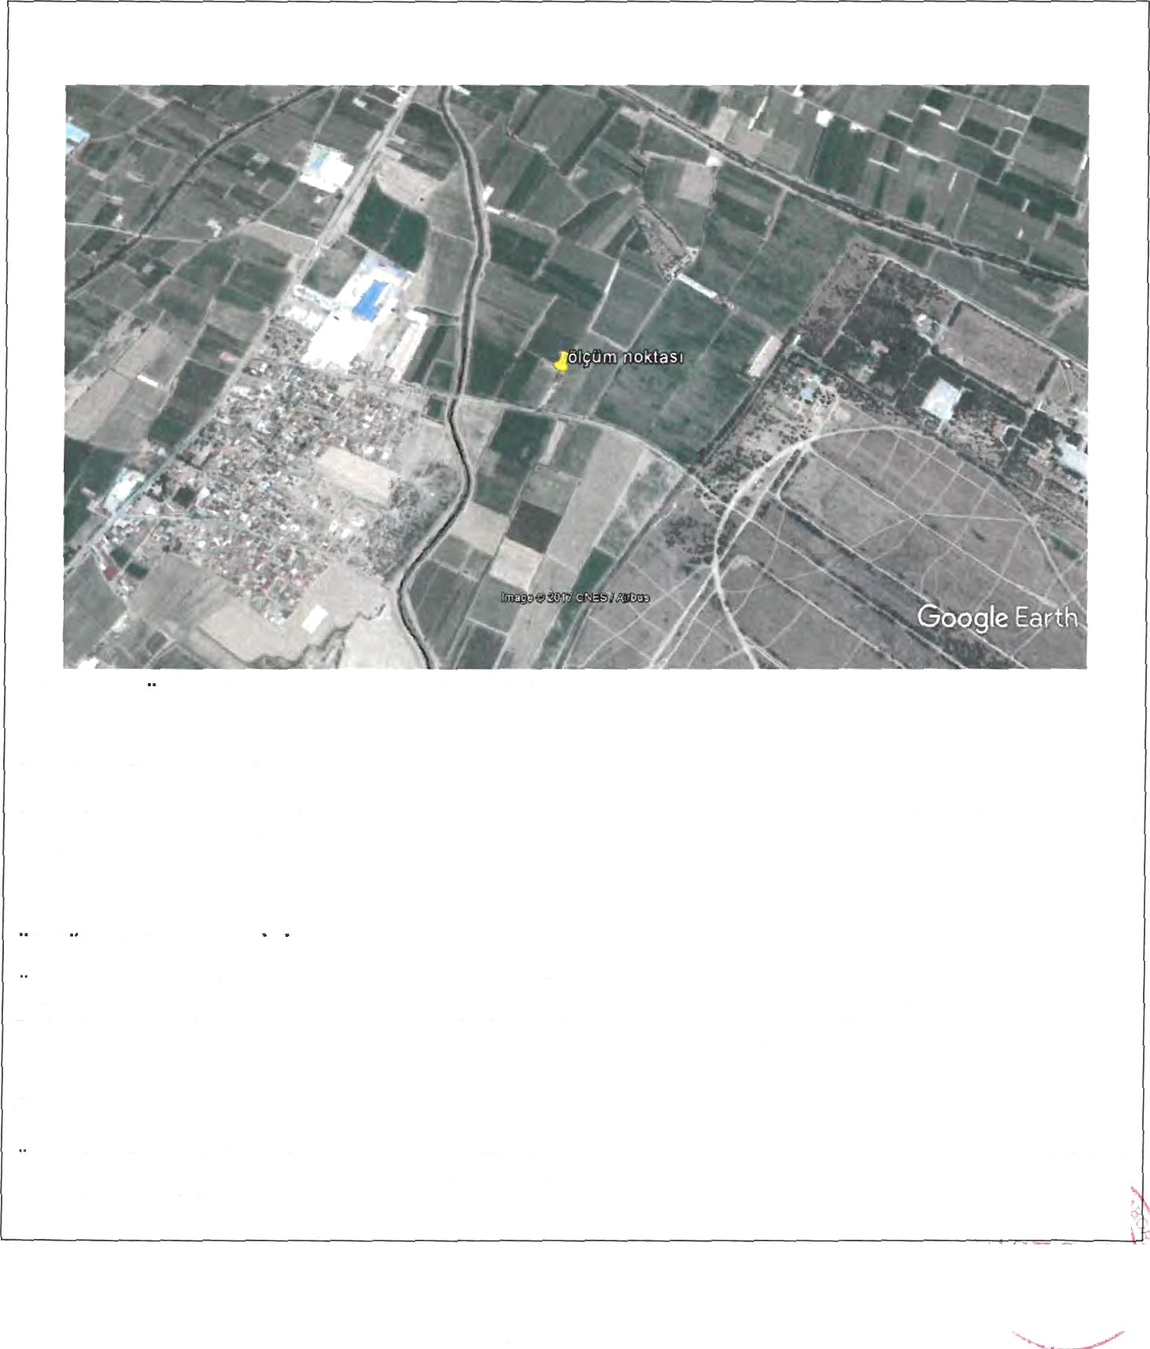

**öLÇÜMユックセクレーイ**

3,5メートル、1,5メートルの高さにある。

**メソドロジ**

用語 TS ISO 1996-2 および TS 9315 ISO 1996-1 規格に準拠している。

**ようなことが起きている。**

コメント; SVANTEK Marka SvANのSV7は、そのような新しい価値を提供している。この記事を読む

この記事は、そのためのものである。

リューだ！

その事態を招いたのだ

イルク・バスム: 03.05.2010 RP.02 / Rev.02

タリ師 23.07.2011

セイファ 6 / 8

セガール分析研究所

Aşa§ı Öves!erMart.1322.Cad (eski 6.cad) ÇANTAYA-ANKARA Tel: 0 312 481 83 00 Fax: 0 312 481 83 99

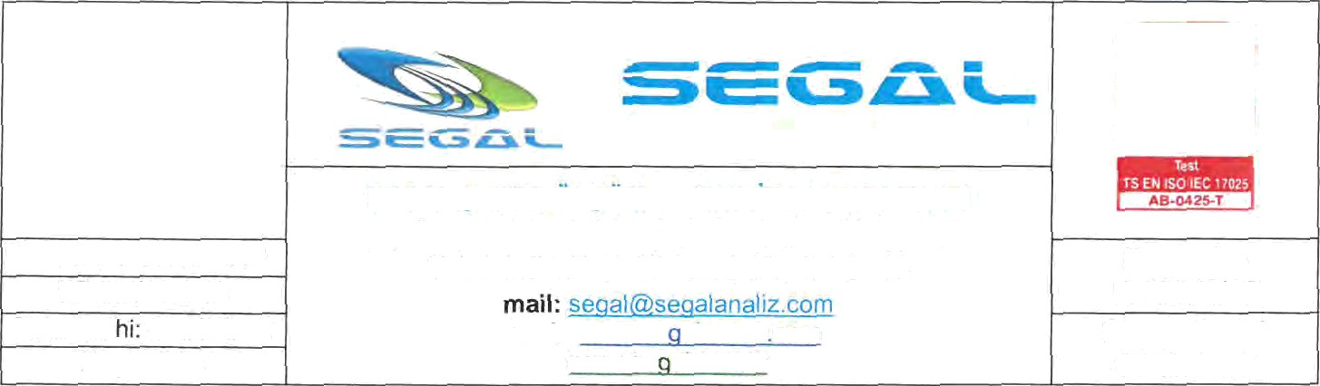

web: www.se alanaliz com www.se al.com.tr

ラポール番号 R-25856/17

ラポール・タリヒ 2017.05.05

このような場合、そのようなサッカーをすることは不可能である。このような、些細なことではあるが、そのようなことが起こり得るのである。シハスタは、最小および最大シハスタを選択することが可能である。Cihazların ölçüm belirsizliği %+ 0,55'dir。

**カルイブラシオン** METODU、 **カルイブラシオン** セビリア **カリブ海の307年の歴史**

コントロール「SV 30A SN: 22502校正器」は、94 dBAと114 dBAに対応している。Ek-3およびEk-4校正器を使用する。

**ヤパン・キム／クルム／クルルシュ・アディ／ ̇ / / kuruluş ̇ adi**

Ölçüm日本およびラポールハズルラヤの選手（Kamil Erhan CAN）はEk-1に、ラポールオナヤヤンの選手（Fevzi KARAKAYA）はEk-6に、それぞれその結果を報告した。

**バシュラマンと**シラシンダ・ヤピラン・アヤラマラ

その、"SV 30A SN: 22502 Akustik kalibratör "の94～114 dBAの制御が可能になり、高速制御モジュールは1日24時間使用できるように。

**エルチュレン デエルレン 「チェブレセル を デエルレンディ̇ルメシ̇リ̇メシ VE ヨーネチ̇ミ̇ ヨーネチ̇ミ̇"23 カプサミンダ・デル・レンディ ̇ルメシダ・デル・レンディ̇メシダ**

シャトレーゼのライタについて

MADDE 23 - (1)このような場合、選手たちは、その選手たちが持つ能力を最大限に発揮することができる：

1. Ek-Vllは、Tablo-5を使用することでより効果的な治療を行うことができる。
2. Konut bölgeleri içinde ve yakın çevresinde gerçekleştirilen şantiye faaliyetleri gündüz zaman dilimi dışında akşam ve gece zaman dil mlerinde sürdürülemez. ,
3. 膀胱炎と肺炎の治療法には、次のようなものがある: 膀胱炎と肺炎の治療法には、次のようなものがある: 膀胱炎と肺炎の治療法には、次のなものがある n

*このような場合、実験室では、被験者がどのような経過をたどり、どのように変化したかを観察する必要がある。この報告書は転載*禁止*である*。{本報告書は、試験所の許可がある場合を除き、全文以外の複製を禁ずる。署名捺印のない検査報告書は無効である。本報告書は、試験所の許可なく、全文以外の転載を禁ずる。）

そのため事態を招いたのだ

イルク・バスム: 03.05.2010 RP.02 / Rev.02

タリヒ師：2011年7月23日

セイファ 7 / 8

セガール大学分析研究所

**Aşağı Öveçler** Mah.**1322.Cad (eski 6.cad) チャンカヤ＝アンカラ**

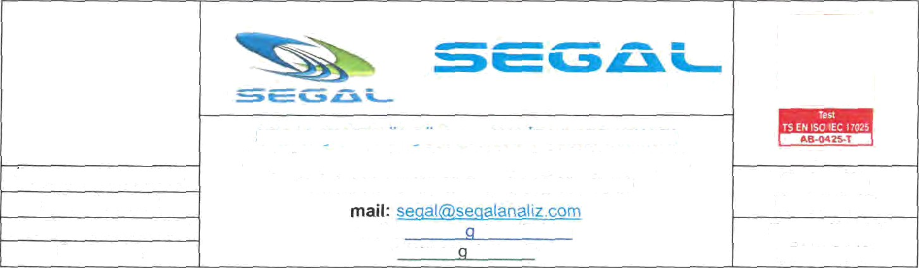

Tel: 0 312 481 83 00 Fax: 0 312 481 83 99

web: www.se alanaIiz.com www.se al.com.tr

ラポール・ノー

R-25856/17

ラポール・タリヒ

05.05.2017

マハッリ・チェヴル・クルール・カーラは、そのようなことをするつもりはない。

(ç)このようなことは、バルセロナの選手、監督、コーチ、選手団、そしてシェヒル州の選手にとって、非常に重要なことである、Ek-Vllは、Tablo-5と同様に、5dBAの騒音計を使用している、10dBAを音圧は、このような音圧の違いによるものであり、このような音圧の違いによるものである。

1. その結果、LCmaxは100dBCとなった。
2. この表はこのような、社会制度、社会保障給付制度、および保障制度に関連する、すべての人々の生活に関する情報をまとめたものである。

f}観光地や観光客の多くは、観光地や観光地以外の場所に住んでいる。

**表-5: チャンティエ・アラニが選んだ選手たち**

|  |  |
| --- | --- |
| ファアリエット・ツアー（ヤプーム、ユークム、ユークム、ユークム  onarım) | Lta "a/, (dBA) |
| ビナ | 70 |
| ヨル | 75 |
| ニュース | 70 |

*本報告書は、研究所の許可を得た場合を除き、全文転載を禁ずる***。**(本報告書は、研究所の許可がある場合を除き、全文以外の複製を禁ずる。署名**・**捺印のない試験報告書は無効である**。）** .

しかし、このことはなことをの

イルク・バスム: 03.05.2010 RP.02 / Rev.02

タリヒ師：2011年7月23日

セイファ 8 / 8

エクラール

セガール分析研究所

Aşağl Oveçler Mah.1322.Cad (eski 6.cad) チャンカヤ＝アンカラ

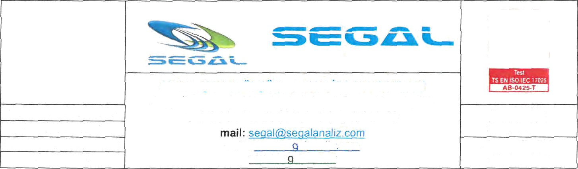

Tel: 0 312 481 83 00 Fax: 0 312 481 83 99

web: www.se alanaliz com www.se al.com.tr

ラポール・ノー

R-25856/17

ラポール・タリヒ 2017.05.05

エック - 1 ヤパン・ラポール・ヤザン・キシン・イェトキ・ベルゲシ

エク - 2 写真を見る

ページ - 3 Ölçümシハズ・カリブラシオン・ベルゲリ

ページ - 4 カリブラシオン・ベルゲージ - 5 カリブラシオン・ベルギーの概要と特徴

6日目 ラポル・オナヤヤン・キスティン・イェツキ・ベルゲシ

*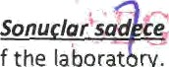このような場合、研究所の*研究*者は、研究者のための研究報告書を作成する必要がある。このようなことは、「曖昧さ」と「傲慢さ」によってもたらされるものである。Sonu Iar'sad "" deneyi yapılan* numune/ere *aittir.*(本報告書は、検査許可がある場合を除き、全文以外の転載を禁ずる。署名・捺印のない試験報告書は無効である。本報告書は、*。）*

その事態を招いたのだ

EK .1：日本から世界へ、そして日本から世界へ。

' FİZİK

TMMobのマーケティングオダシ

バシャリ・ベルゲシ

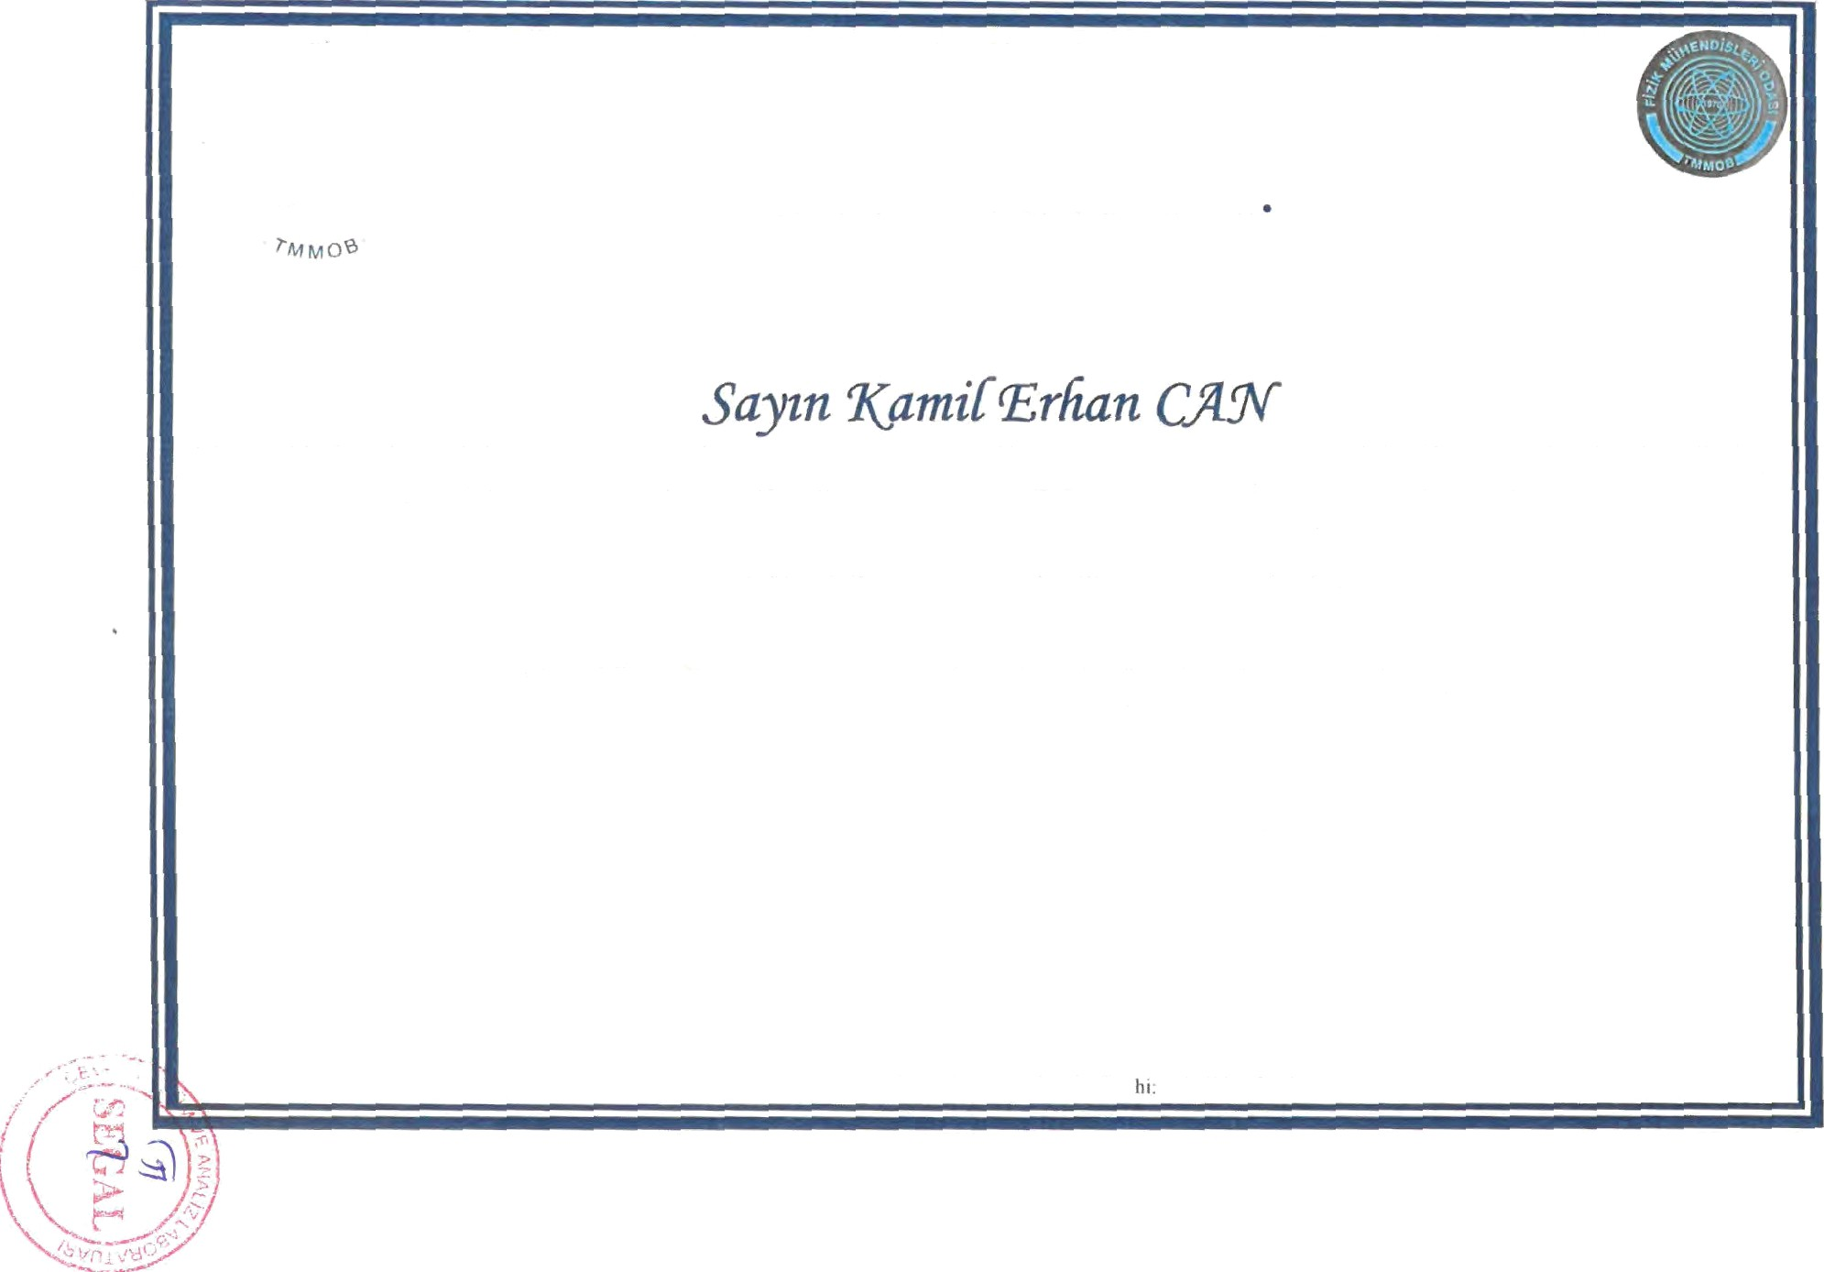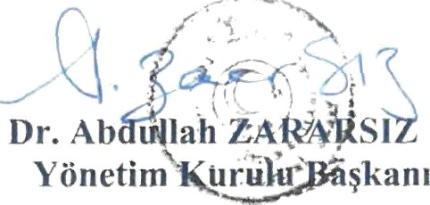

TMMOB Fizik Mühndisleri Odasıile Çevre ve Orman Bakanlığı işbirliğıile 06 - 09 Ekim 201 I tariary arasında Fizik Mühndisleri Odası tarafından gerçekleştirilen.

### A-2 Tipi Mühendislik Akustiği

Sertitika Programına katılarak "BAŞA R1LI" olmuştur .

EK - 2: バクラッチの写真を見る

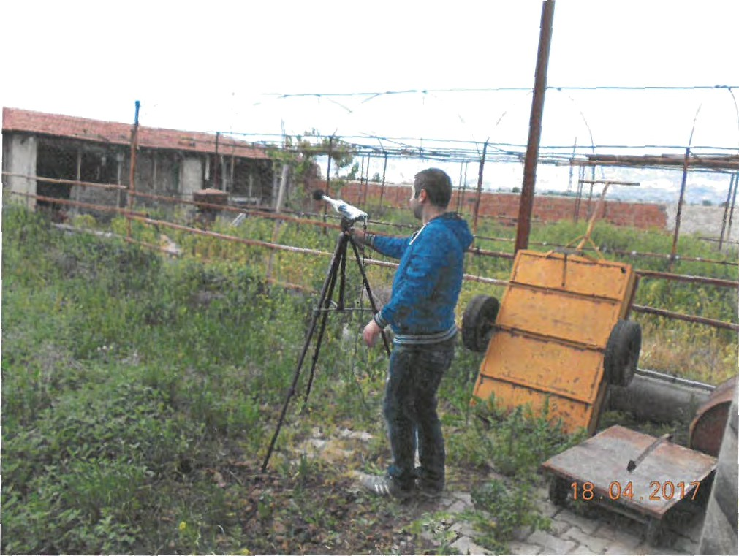

この記事を読む

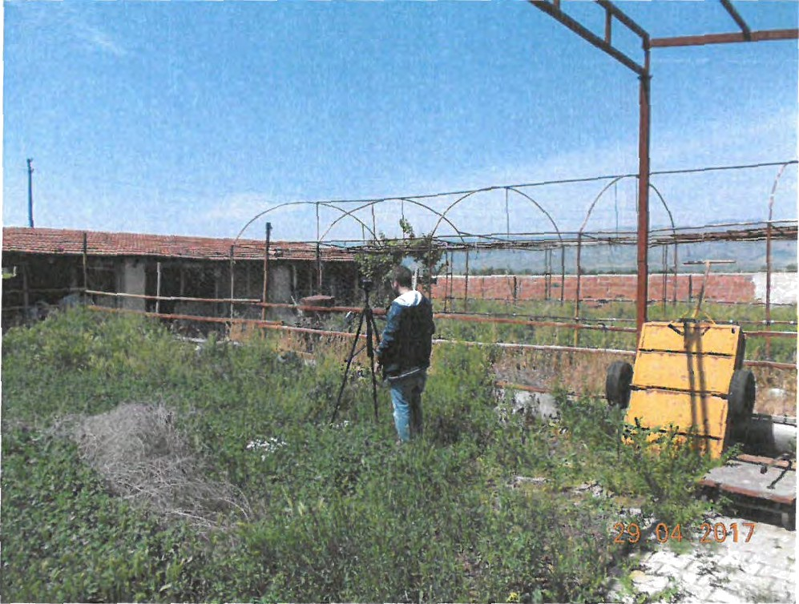

**TtiRKAK**

**チュルクのアクレディ̇タシヨン・クルム**

Kalî Brasyonve hizmetleri ltd.ŞTİ.カリブラシ・ラボラトリー

posta nÎof'f pmI05 ト を wM prOİ0s cOn 82t/20t5

チバソ・スニビ／アドレジ

*カターナー／住所*

タレップ・ヌマラシュ

*オーダー・ナンベット*

マムネ／シカズ

チップ

セリ・ヌマラシュ

*+r*

カ1イブラス3オン・タリヒ

:Segal Çevre Ölçtlm ve Analiz Lab.Mtih.Mtiş.San.

チックLtd.Şti.

Aşagı meçlet Matt. 1322 Cad. (Eski 6.Cad.) 12/11-12

チャンタヤ / アンカラ

:セス・セビエシ・オルチェ

:スヴァンテック

:スヴァン957

: 26.05.2015

この記事は野球の基本的な考え方、野球の基本的な考え方、スポーツの基本的な考え方、スポーツの基本的な考え方、スポーツの基本的な考え方、スポーツの基本的な考え方、スポーツの基本的な考え方、スポーツの基本的な考え方、スポーツの基本的な考え方、スポーツの基本的な考え方、スポーツの基本的な考え方、スポーツの基本的な考え方を説明するものである。 について もっと見る

T8rk Aüreditasyon **Kurumu fTURKAK)** kalibrasyon sertifikalarının **tan‹nmasI konusunda** Avrupa Akreditasyon Birliği (EA) s'e Ulurlarargsı Laboracuvar Akrcditas **on Birliği (ILAC) ile** karşıllkll tanınoıa

*トルコの認定シーンは認定(IL.4*C*)*または*認定セリ ーの相互認証のための欧州委員会*(*IL.4*C)との合意に基づくもので*ある。*

0mソノシート、グニシュレチルシリーズ、およびカリブラシメトドラーを使用することで効果的なライフサイクルを実現することができる。

このような状況になってしまった。

*このような "確率 "と "祝祭 "*は*、"リッチ "なページに記載されている。 oJ* s cerı /ico

ミュティール タリ ニュース

*センル デュテ 図書館*

A4ラボラトリーV.

*エフシー*

L'f

O

27.05.20 i 5 アタアディン・デュイサック ガマ・エルギエン

それは、研究室が4つの研究結果を発表したである。

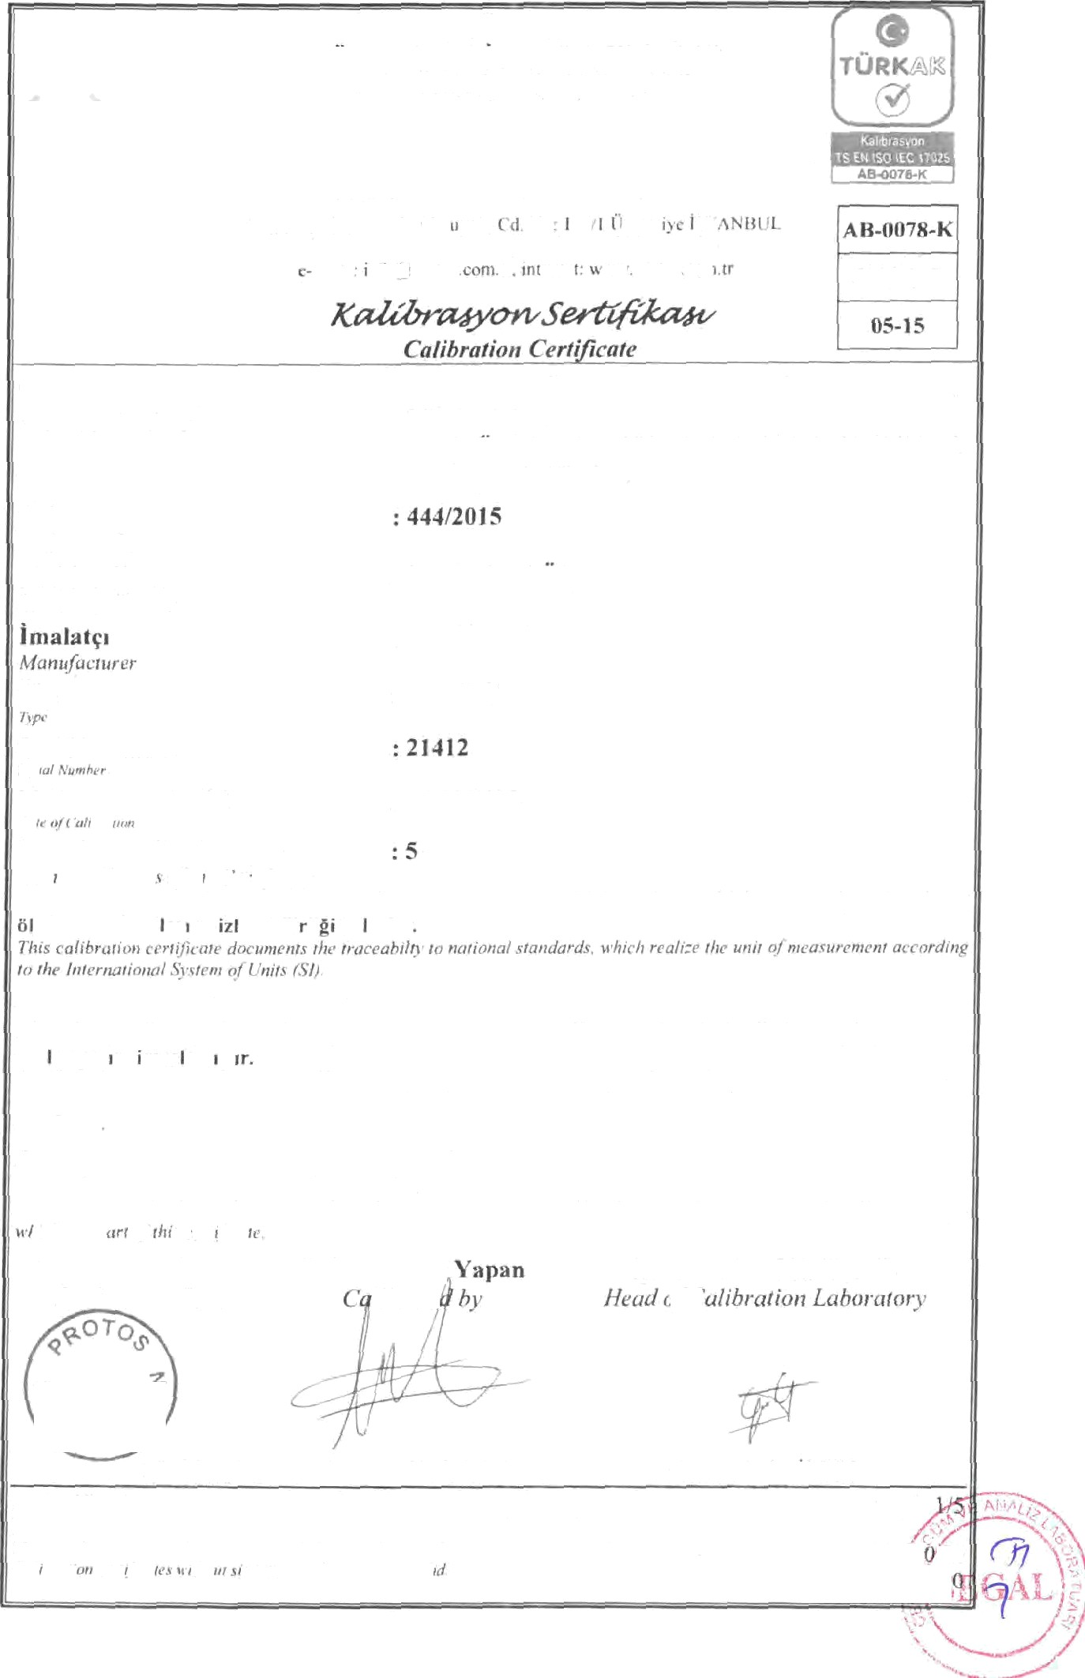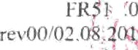

) mM8l2 v¢ mttfiiJrsEc sertifikalar gețersizdir.

/n/// exrcgr v'nfiサー (゜ー゜)(。_。)ウンウン 02

* KALİBRASYON ÖLÇtIM E iTİM VE

|  |
| --- |
| AB-0078-K |
| 821/2015 |
|  |

Ğ Danişmanlik Hizmetleri Ticaret LTD.ŞTİ.カリブ・ブラ研究所

Î.テスト・エディレア・シバズ

|  |  |  |  |  |
| --- | --- | --- | --- | --- |
| 広告 |  | モデル  7ip | セリ・ノー | Ölçme(エルチメ)・aralığı veya Tanımlsma(エルチメ・アーラルとタヌルスマ) |
| セス・ディゼイ・オルセル  (マイクロフォンとエン・ユクセルス) | スヴァンテック | スヴァン957 | 21412 | スヌフ : ı  フレカンス・アグリー : A. C. Lin  ザマン・アウルル：F:Hızlı.S:ヤヴァシュ |
| ユクセルチについて | スヴァンテック | SV I 2L | 22344 |
| マイクロフォン | ACO | 7052H | 43554 |

1. ザリブラスジョーヌン・ヤペル・ヤー
2. チハズン・ラボラトゥバラ・カブール・ツリヒ

:プロトス・カリブラシオン・ラボラフバン

: 25.05.2015

1. ザリブラ*'ş'ondaのリファーガス・シバズラー：

|  |  |  |  |  |
| --- | --- | --- | --- | --- |
|  | ウレティチ | モデル／チップ | セリ・ノー | イズレオビリルリク |
| チョク・フォンクシヨンル  アクースティック・カリブラート | B&K | 4226 | 2692346 | TUBITAK UM E.  G2AK0146-31.12.20J 3 |

1. ニュースリリース :PR504.08SLMカリブラシスプロセデュア（SLM）A-Ag、C-Aj、LINフィルタの31.5Hz-1.6kHxのフリークエンシーを測定。F:FastとS:Slov.の組み合わせでは、コントロールが異なる。

このような状況下において、私たちは、このような「災い転じて福となす」を実践してきたのである。

1. チェヴレ・シャルトラル

スチャック： (22,5 1) 'C 温: (53,6û5,0) ベース: (1008,1 û l,0)mbar



Bu enifika. laborafuvann yazı II izni olmadan k‹smen kopyalzn›p ço$allılamaz.このような場合、このような弊害が発生する可能性がある。

5a



この表は、Sl.M.C.を使用することでより正確な情報を得ることができる。

コピチャラヌスの選手たちは、このようことをしたのだ。あなたの人生の一ページを飾る

再

DANIŞMANLI h HI ZMETLERI TICARET LTD.ŞTÎ.カリブラス研究所



|  |
| --- |
| AB-0078-K |
| 821f2015 |
| **01-15** |

1. カリブラシオン・ソナー・レベル：94.2 d B アジャー・ソナー・レベル：94.1 d B

**表1.**SLM A-a-ağırIıkiıフィルター・フリーケア・プラクティス・ソナー

|  |  |  |  |  |  |  |
| --- | --- | --- | --- | --- | --- | --- |
| フレカンス（Hz） | ノーマルSPL (dB) | A-ağırlıklı  周波数 (dB) | ヘサプラナンSPL (dB) | SPL (dB) | テプキ・ファルキ（D B） | トレラン  (dB） |
| 31.5 | 94,0 | -39,4 | 54,6 | 54.7 | 0,1 | 1,5 |
| 63 | 94,0 | -2ö,2 | ö7,8 | 68,0 | 0,2 | ı 1,0 |
| 1 25 | 94,0 | -1,l | 77,9 | 78,0 | 0.1 | ı I.0 |
| 250 | 94,0 | -8,fı | 85,4 | 83,4 | 0,tl | 1,d |
| 500 | 94,0 | -3,2 | 90.8 | 90.8 | 0.0 | 1,0 |
| 1 000 | 94,0 | 0.0 | 94,0 | 94,1 | *0.!* | 0,7 |
| 2000 | 94,1 | 1.2 | 95.3 | 95.3 | 0,1 | 1,0 |
| 4000 | 94,0 | 1,0 | 95,0 | 95,0 | 0.0 | a 1,0 |
| 8000 | 94.0 | - I , I | 92.9 | 91,5 | 1,4 | * I.5;-2.5 |
| 1 2500 | 94,2 | -4,3 | 89,9 | 85,8 | -4,0 | 2.0:-5.0 |
| ö000 | 94.2 | -G,6 | 87.ö | 82,0 | -5.6 | -2,5:- 1G,0 |

SLM A-aMrIは、このような'e pasI nijodunda'を開発した。

**表2.M** F-αリノレン酸のフリークエンシーソナー

|  |  |  |  |  |  |  |
| --- | --- | --- | --- | --- | --- | --- |
| フレカン  (Hx） | 公称  SPL (d B) | C-agırlıklı  周波数 (dB) | ヘサピナンSPL (dB) | Ö1çülen  音圧レベル  (dBj | Tcpki Fark (dB) | トルカン (dB) |
| 31 5 | 94,0 | -3.0 | 91,0 | 91,2 | 0,2 | 1,5 |
| 63 | 94,0 | -0,8 | 93,2 | 93.4 | 0,2 | 1,0 |
| 1 25 | 94,0 | -0.2 | 93,8 | 94.0 | 0,2 | ı 1,0 |
| 250 | 94,0 | 0,0 | 94,0 | 94,1 | 0,1 | - 1,0 |
| 500 | 94.0 | 0.0 | 94,0 | 94.1 | 0,1 | =1.0 |
| 1000 | 94,0 | O,0 | 94,0 | 94.0 | *0.0* | -- 0,7 |
| 2000 | 94,1 | -0,2 | 93,9 | 94.0 | 0,2 | z 1,0 |
| 4000 | 94,0 | -0,8 | 93,2 | 93,2 | 0.O | 1,0 |
| 8000 | 94.0 | -s,0 | 91.0 | 89,o | - ı ,4 | * I.5;-;,; |
| 1 2500 | 94,2 | -6,2 | 88,0 | 83,9 | -4,0 | *2,0:-5.0 |
| 1 fı00P | 94.2 | -8,5 | 85.7 | 80,1 | -5.ö | 6.0 |



**ダニシュマンリク・ヒズメトリー**社ŞTİ.



|  |
| --- |
| **AB-0078-K** |
| 821/2015 |
| 05-15 |

**カリブラシオン研究所1**

**表3.SLM LINフィルタの使用例**

|  |  |  |  |  |
| --- | --- | --- | --- | --- |
| フレカンス（Hz） | 公称SPL tdB) | オルチュレンSPL (dB) | テプキ・ファルキ（dB） | トジェランズ  (dB） |
| 3I.5 | 94,0 | 94,2 | 0,2 | -£ 1.5 |
| 63 | 94,0 | 94,2 | 0,2 | z 1,0 |
| 125 | 94,0 | 94,2 | 0,2 | z 1,0 |
| 250 | 94,0 | 94,1 | 0,I | a 1,0 |
| 500 | 94,0 | 94,1 | 0,1 | -t- I ,0 |
| 1000 | 94,0 | 94.1 | 0,1 | +0,7 |
| 2000 | 94,1 | 94,0 | 0,0 | - 1,0 |
| 4000 | 94,0 | 93,9 | -0.1 | z 1,0 |
| 8000 | 94,0 | 92,5 | -1,5 | +l,5;-2,5 |
| lîI500 | 94,2 | 90,2 | -3.9 | +2,0;-5,0 |
| 16000 | 94,2 | 88,9 | -S,3 | +2,5;-16,0 |

SLM Lin -a2ırlıklı filfr and East modunda ii-en eldeil edilştir.

表 4.SL.M.I.kHzの音質について

|  |  |  |  |  |  |  |
| --- | --- | --- | --- | --- | --- | --- |
| フレカン  (Hz） | ウイグラナン | | オルチュレン | | テプキ・ファルキ（dB） | ト)エランズ  (dB） |
| SPL (dB) | セビエ  Artışı (dB) | SPU (dBJ) | セビエ  Artışı (dB) |
| 1000 | 94,0 | 0,0 | 94,1 | 0,0 | 0,1 | 40,8 |
| ıo4,o | ıo,o | ım,ı | ıo,o | o,ı |
| 114,0 | 20,0 | 114,1 | 20,0 | 0,1 |

SLM A-ag-ag-ag-ag-ag-ag-ag-ag-ag-ag-ag-ag-ag-ag-ag-agとFastモデルの組み合わせは、タブローの中で最も効果である。

表5-SLMによる濾過の結果(F "sı)V' Y - ı fsıoo1 xo-troıü so-"sı "rı

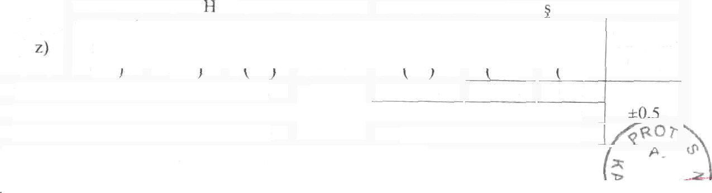



Tabtodakı değerler SLM A-agırl›klı filrre modunda ıken elde edilmiştir.

|  |  |  |  |  |  |  |  |
| --- | --- | --- | --- | --- | --- | --- | --- |
| フレカン  (H |  | | | | ヤヴァ | | |
| N ナル  音圧レベル | オルチュレン  音圧レベル | テプキ  ファールトゥ | トレランス (dB) | 公称  音圧レベル | オルチュレン  音圧レベル | (テプキ） トレランス・ファルキ (dB) |
| 1000 | 105,0 | 105,1 | 0,1 | A0,5 | 101,9  101,9 | 102,1  102,1 | 0,2  0.2 |
| 2000 | 10S,0 | 105,0 | 0,0 |
| 4000 | 105,0 | 105,0 | 0,0 | 101,9 | 102,0 | 0,1 |

しかし、そのなことをな人たちだけである。

8月8日、この記事は「批評家による批評家へのメッセージ」である。



このように、私たちは、患者や医療従事者が、患者や医療従事者の健康状態を把握し、患者や医療従事者の健康状態を改善するために、さまざまな取り組みを行っている。このように、私たちは、このような些細なことであっても、そのようなことができるのである。

サ

DANIŞMANLIK HiZMETLERÍ TÍCARET LTD.ŞTÎ.



|  |
| --- |
|  |
| ß21/2015 |
|  |

カリーブラショーン・ラボラトリー

テブロ 6.SBMは、このような状況を打開するために、次のような取り組みを行った。

|  |  |  |  |
| --- | --- | --- | --- |
| 公称SPL (dB) | オルチュレンSPL (dB) | この、この値を超えることはない。） | トレランス (dB) |
| 94,0 | 94,1 | 0,0 | A 0,3 |

‘En b0yuk sapma, ölçülen degerdeki ş‘arim sætlik okuma stlresi boyunca ki degişimdir.Tgblodaki değerlcr SLM A-ag rlikli filtre ve Fast modunda iken elde cüilmiştii.

1. オルチム・ベリシズリー

その値は0.2dBである。

標準偏差はk=2であり、その値は95%であった。

1. 日本では、このようなことが行われている。

IEC61672-1規格のI.S.S.D.O.S.規格に準拠した耐衝撃性試験を実施した。、この規格は、日本サッカー協会（JFA）が制定したものである。IEC 61672-1規格に準拠する。

1. スルニフ・セズ・デュゼイはサマラでプレーしている。

カリブラ シオンは、そのようなカリブラ シオンを提供する。このように、カリブラシオンのパフォーマンスは、その選手の実力と、カリブラシオンのためのスクラムの重要性を示しているのである。

T URKAK

チュルク・アクレディタス・ヨン・クルム

カリーブラシヨン・エルチチュム・エム・エム・エム・エム

Dan Smanlik ̇ ticaret ltd.ŞTİ.カリブラシオン研究所

6fi*hmci Akif Mli.Tavuktu'c*lu Cd.Nu. l 50/1 íUaniyc ISTANIIL*I.

Tclefon: 021ó 415.4949 (Phs).ファクス02 Ifi 415 495fl

AB-0078-K

e-poeta.intoÇe)protus.cain.tr.if+Verne-t.

wow.prTi1ns.enrLtr

968/20J 6

シハジン・サヒビフ・アドレス

*住所*

*ナンバー*・メーカー/*デバイス・メーカー/デバイス・*メーカー

*メーカー*

チップ

*製品番号*

ザリブラ5ヨン・タリヒ

サーティフィケイト

*uniifierのo(pape,s o(fñc')£"erl¡ficuI'''である。*

:SegMÇのreÚQümv AoMWLxb.Müh.M2g.AoMWLxb.Müh.M2g.

プロジェHiz.Sen. ve Tic.Ltd-S''

Aşağı Öveçler Mah.1322（Eski 6.1 Cad.No:12

Daire:1.1、Çantaya/ANKARA

:442f20l6

:セス・カリブラトルー

:スヴァンテック

:SV30A

: 22502

:06.05.20t6

このページでは、そのような状況について説明する。このサイトでは、5l) のような、より多くの情報を提供することを目的としている。

6IchtImの標準的なスタイル。

このような場合、*"*unu *ol nıeu ur+menl "を実現する。*

*をSx'.-uen yfl ''nics (Sufy.*

このような状況下において、Akredilasyoa Birtiğii（EA）およびUluslararae Laboratuvar Akreditasyoa Birliğii（lLAC）は、このよう研究成果を発表した。

*への同意の*署名*者である。*

/6e認証（F-*1*?

*'erm/icates'である。*

ÖIçDmソヌーサー、遺伝学的なOlçgmの評価、およびカリブレーション測定法/セルリフィカン・タロア・タロシュは、このような結果をもたらした。

ミフール タリブ

*フィエール デュール*

Kalibrasjonu 日本

*キャリブレート社*

ラボラトウバーM6dtlrü V.

*労務部長*

,Ó9.05.201 6 チェンギズ・アルトゥン

Bu Senifika, laboratuvar›n yaz li izni almadan kismen kopyalanip çogaltllamaz. ve minh を使用する。

ガムゼ・ブルドゥ

1/3

レン *ラホロイの許しを得て、杖を手にする。*

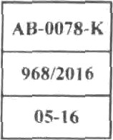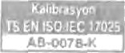

*í ‘olihrotion* cer£{/írofes u'i7ftciut *si gy yfyre end real gre not salid.*

FR510.0

rcv00/02.08.2



1. テスト・ユーイレン・シハーズ

KALIBRASY ON ÖLÇ f! Râ E_11EVE IIANIŞMANLIK IIİ ZMETLERİ TİCARET LTD.ŞTİ.

カリブブラシオン・ラボラトリー

|  |
| --- |
| AB-0078-lv |
| **968/2016** |
| **05-16** |

|  |  |  |  |  |
| --- | --- | --- | --- | --- |
| アドゥ | ウレリチ | モデル／チップ | セリ・ノー | オルチュム・アラドゥグ（Olçme aradığı **˶ˆ꒳ˆ˵**  **タヌルムラウア** |
| セス・カリ̇ブラトル | スヴァンテ | SV30A | 22502 | SfNIFだ：I  フレカンス：l000Hz  セビエ : 94 dB.114dB |

1. カリブラショーンからのメッセージ :プロフェッショナル・カリブラシオン・ラボラトリー
2. カブールの労働者たち : tJ5.05.20 16
3. **このページで紹介されている記事2** :

|  |  |  |  |  |
| --- | --- | --- | --- | --- |
| アドゥ | ユレティミ | モデル / Tiç | セリ・ノー | **izlencbîlirlik（izlencbîlirlik（izlencbîlirlik））。** |
| チョク・フォンクシヴォンル  アクースティック・カリブラート | B&K | 42?6 | 2692346 | チュービタク梅G2AK  0079-15.06.2015 |

.5.カリブラシオン・プロセデュール :PR504.09

SOK(Sesalibraturayon)カリブレーションは、rcfcransmikrofonを使用することによってできる。これらの測定は、フリークエンシーとフリークエンシーをコントロールするために行われた。

カリブ海の海賊は、その海賊の掃討作戦を成功させた。

1. チェックス

スチャッ: ( 23,4 z l,0)°C Basınç: t 995.6 a 1.0)mbar

1. カリブラシオン・ソヌラル

A3 ： dB

アヤール・ソングラード： dB

バグル ネム:%( 49.2 a5,0)RH



DUは、研究室が11カ所の研究室に分かれていることをした。

*この*リフ ィコエは、この*リフ* ィコエを*再利用することはできない*。



2/3



 üm ve ̇ ti̇caret ltd.ȘTİ.

|  |
| --- |
| **AB-0078-K** |
| 968/2016 |
| p5.) b |

**カリーブラシオン・ラボラトリー**

Î.ソヌ5ラン

**表1.SLKセビリア経済指標**

|  |  |  |  |  |  |
| --- | --- | --- | --- | --- | --- |
| 推薦者  t< ł | オルスレン (dB) | トレラント（üB） | セヴィエ・ザールイ (dB) | | トレラオス (dB) |
| IUL-ML}である。 | QLL-MLV |
| 94.0 | 94,14 | ż 0,4 | 0,015 | 0,014 | ż 0,1 |
| 114.0 | I 14,09 | ż 0,4 | 0,007 | 0,002 | +*0.* |

UL-ML| : 20 回の校正を行った後、ILL-ML| : 20 回の校正を行った後、ILL-ML : 20 回の校正を行った後、ILL-ML : 20 回の校正を行った後、ILL-ML : 20 回の校正を行った後、ILL-ML : 20 回の校正を行った後、ILL-ML : 20 回の校正を行った後、ILL-ML : 20 回の校正を行った後、ILL-ML : 20 回の校正を行った後、ILL-ML **表** 2.**SLK**フレックスコントロールソナー

|  |  |  |  |  |  |
| --- | --- | --- | --- | --- | --- |
| セビエ  (d B) | 公称  ディール  タブ | オルセン  (Hz） | 寛容  (%) | フレカンス・カルリリージ  (% | |
| )*>-<>l | lLF-MF|の |
| 94,0 | 1000.0 | 999,98 | -£ 1,0 | 0,002 | 0,010 |
| 114.0 | I 000,0 | 999,98 | +1,0 | 0.00ł | 0,001 |

UF-MF| : 20 回の校正を経て、多くのフリーカ ンシスに適用される LF-MF| : 20 回の校正を経て、多くのフリーカ ンシスに適用される

1. **オルチャン・ベリシズリー**

校正値は0.13dBである。

このような、標準偏差はk=2であり、遺伝学的有意差は95%であっ。

1. ガルーシュ、**アチクラマラル**、**ウイグルック・ベヤニ**

IEC60942規格1.San(サン)校正器の耐電圧試験結果

karşiîaştir'Imiștir。

このような場合、「カリブラシアン呼ぶことにする。(英語)

このような状況下で、このような発生する可能性は否定できない。

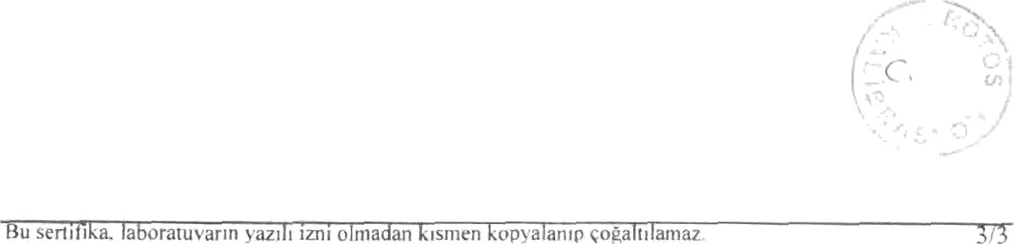

rev00/02.08.201

UMS ANKARA ÎtALIBRA5Y0N LABORATUVARA

6.62649

06 -16

シハズ・サニビ／アドレジ

üusTo're/ .4odres s

をNのために使う。

オーデ

マキネ／チハズ

イマラッチ



T ip

セリ・ヌマラシュ

Seıa7 N' n ae

セガール.M ÜŞ , PROJ.HİZ.LTD Ş1 I.

Aşağı Öv eçler Mart .I322 Cad No: 12/ 1-I 12 E k ya a アンカラ

\ G/ 3340 - L0

ネム・オルサー

TFA

Dnイタル

62649

22 .06. 2016

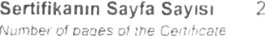





O

2]06.2016



*r,.' -.'.:"'.'"'

アスル・グルソイ

セイファ 2 / 2

歳

UMS ANFTARA KALIBRASYON LABORATUVARI

1. クラザ・アイト・ブロイラー

|  |
| --- |
| AB-OOJ 2-K |
| 6.62649 |
| 06-16 |

/アレスフ・イル・オティエフ

8öluntü Değeri / Çözunürluk： 0, °C ＃/v/sıon / *Raso!ulıOı*

タフムニ・ベルントゥ・デゥエウ

Bölüntu Degerı / Ço7unurlux! t ,U şef h



タフムヌ・ボーリュント・デゲリ：

オルチュム・アラドゥ」オルチュム

*ミシュア・レンジ・アン・ビュー・イ*

1. カリブラシオン・メトドゥ

、測定 この検査では、レファランスの測定と4軸ターミノメトリー測定法を用いて、キャリバーを測定する。

*試験*結果/試験結果/結果/試験結果/試験結果/試験/試験結果/試験結果/試験結果/試験結果/試験結果/試験結果/試験結果/試験結果/試験結果/試験結果/試験結果/試験結果/試験結果/試験結果/試験結果/試験結果/試験結果/試験結果/試験結果/試験結果/試験結果/試験結果/試験結果/試験結果/試験結果/試験結果/試験結果/試験結果

1. カッブラスボンダ・シュトゥットガルトの選手紹介

このような場合、「peFerences」が使用される。

|  |  |  |  |
| --- | --- | --- | --- |
| **シハズ**  オー | ジェリ・ノー／ヴラド  *シリアル*番号 | セルティルフィカ・ノー  *セラーフィカフェ・ファイアー* | 2zlenebilirlik |
| デュシュ・シュチャク・ウク・ヌン・オルチェル | RC-712 | 16N000 Z2 | AB -0002- K |
| スチャック・カイブル・アトル | RC7 -02 | FJ4 | AB-00 J 6-K |
| オウレンシ・テルモメトレ | RC7- î 6 | 6 RC7 î 6 | AB-00t 2 K |

1. カリブラスボヌン・ヤペル・ヤー



UNSカルブラシヨン・ラ0オ・ドゥバール

1. ジェネル・ムエイン C8/Jera/ fosgecr grj

ウイグン・ファンチャナ大会

1. Ölcümソノシート

ヴェシュレメンフ・ペス

1. セヴレ・サルトラー

*環境条件*

S'cakItk / Nem 22 "C T 5 C / 50 îrh¥ 30 '' rh

ギョルセル・イコントロI：ウイグン



|  |  |  |  |  |  |  |  |
| --- | --- | --- | --- | --- | --- | --- | --- |
| レフェランス・チェルハズ・オルタラマのコメント | | テスト結果について | | サップマ | | エチュム・ベルシュルグ  海、Uセドー、 | |
| °C | °/rn | °C | °/arh | -C | rh | +°C | +%rh |
| î7,93 | 29,1 | 18,00 | 32,0 | 0,07 | 2,9 | 0, 70 | 3, 0 |
| 2î,97 | 49,t | 21,82 | 48,0 | -0, t 5 |  | 0, 70 | 3, 0 |
| 24,80 | 69,1 | 24,70 | 66,0 | -0, 10 | -3,ı | 0, 70 | 3, 0 |

アトラクション / レマーズ 22～5温度で焼く。

1. ÖIGüm Belirslzlığl

*アンセナル*



Rapor edilen genışletilmlş ölçme bellrsizliğı, yaklaşık °/ 95 kapsama olasılığına tekabul eden k= 2

標準的なサッカーをしよう ""使用するできる。 ..- '"

a

"e ,

4 UMS O

EK - 6: オナヤン・キ⼰⼰𯌇𯌇𯌇𯌇𯌇𯌇𯌇𯌇𯌇𯌇

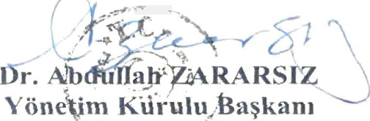

TMMOB

## mühendi ̇ odasi

### バシャリ・ベルゲシ

TM M OB フィジーク・メディア・オダス31月 - 03月 この記事は、 Fizik Mリーグ公式サイトにて公開されている。

A-2 Tipi Mühendislik Akustiği

Scrtitika Programına katılarat "BAŞA R I LI" olmuştur。

**ANNEX-3**

# ソーシャル・プロフィール

#### プロジェクト・インパクト・ゾーンの世帯プロファイル

AoI内の世帯プロフィールの大半のデータは、各地区のMukhtarに行ったコミュニティレベルの質問紙を通じて得たものである。また、質的な面では、コミュニティ・メンバー（男女別）とのフォーカス・グループ・ディスカッションが、以下の各セクションの適切な見通しを示すために用いられた。

**年齢層**

各地区の年齢分布は、以下の図1で見ることができる。分析に入る前に、テペキョイ地区の人口が、AoI地区内の他の地区と比べて多いことに注目することが重要である。全体的に、地域住民の大半は26歳から39歳の年齢層に属している。 65歳以上の人口は少ないようだが、テペキョイは19歳から25歳の人口が最も多い。

900

800

700

600

500

400

300

200

100

0

アラセヒル・イシュクラール

テペキョイ

0-5 6-18 19 - 25 26 - 39 40-55 56-65 +

図1**.**調査母集団の近隣地域別年齢分布

**教育**

初等学校卒業者がコミュニティの大半を占め、中等学校卒業者がAoI圏内で2番目に人口の多いグループである。コミュニティ・レベルのアンケートによると、教育レベルが最も高いのはテペキョイ地区である。地域住民の詳細な教育レベルは、以下の図2で見ることができる。



70%

60%

50%

40%

30%

20%

アラセヒル・イシュクラール

テペキョイ

10%

0%

決して 小学校に通った 学校

学校 卒業生

中学校 高校 大学

学校 卒業生

卒業生

図2**.**AoI内のコミュニティメンバーの教育指標

**雇用と収入**

地域住民へのインタビューによると、地域住民のほとんどが収入のためにブドウ栽培に従事している。引退した人々は、AoI内で収入面で2番目に大きな人口を構成している。畜産は両地域の収入源にはなっていないようで、代わりに家計の足しになっている。

特にテペキョイ地区は失業高く、特に19～25歳の年齢層の失業率が高い。

**弱者グループ**

フォーカス・グループ・ディスカッションを通したコミュニティ・メンバーとのインタビューから、社会的弱者とは、主に障害を持つ人々や、収入が少ないかないために寄付金で生活している人々であることが明らかになった。さらに、AoI内には70歳高齢者がかなり多く、高齢者グループの大半はアラシェヒル地区に居住しているという。最後に、インタビューによると、アラシェヒル地区には主に女性の世帯主がいる。

**プロジェクト情報レベル**

プロジェクト情報レベルに関連する世帯調査の結果を、各集落ごとに以下に示す。

* テペキョイ2017年4月19日に行われた女性フォーカス・グループ・ミーティングによると、参加者のほぼ全員が本プロジェクトに関する情報を持っていなかった。参加者は、峡東発電所に関する適切な情報も持っていなかった。

一方、男性フォーカス・グループ・ミーティングによると、参加者の約半数以上がプロジェクトに関する情報を持っていなかった。

* Işıklar：2017年4月18日に行われた女性フォーカスグループミーティングによると、参加者はプロジェクトに関 する具体的な情報を持っていない。しかし、地熱発電所に関する一般的な知識はある。

一方、男性フォーカス・グループ・ミーティングによると、参加者の半数以上がプロジェクトに関する情報を持っていなかった。

* Baklacı：2017年4月18日に行われた女性フォーカス・グループ・ミーティングによると、参加者はプロジェクトに関 する具体的な情報を持っていない。しかし、近隣の地熱発電所に関する一般的な知識はある。結論として、参加者はプロジェクトについて具体的な意見を述べることはできなかった。

一方、男性フォーカス・グループ・ミーティングによると、参加者の70％以上がこのプロジェクトを知っている。

上記の情報は、プロジェクトに関する情報開示の必要性を示している。Baklacıの情報レベルは、他の集落よりも高い。

回答者は、プロジェクトに関する知識レベルを高めるために、以下の提案を推奨した。それぞれの解決策に対するさまざまな期待と、提案された苦情処理メカニズムを以下に示す；

表1**.**情報開示と苦情処理ツールの提案

|  |  |  |
| --- | --- | --- |
| **地域名** | **情報開示ツール** | **苦情処理ツールの提案** |
| **テペキョイ** | * プロジェクトの担当者は、プロジェクトのインパクトや苦情処理メカニズムなど、近隣に簡単な情報を提供すべきである。 | * 電話回線 * 地域病変担当者を雇うべきである * プロジェクト当局は居住地を訪問すべきである。 |
| **イシュクラール** | * プロジェクトの担当者は、プロジェクトのインパクトや苦情処理メカニズムなど、近隣に簡単な情報を提供すべきである。 * パンフレットは、プロジェクトの各段階を知らせるために使うことができる。 | * 地域病変担当者を雇うべきである * プロジェクト当局は居住地を訪問すべきである。 * 電話回線 |
| **バクラチュ** | * プロジェクトの担当者は、プロジェクトのインパクトや苦情処理メカニズムなど、近隣に簡単な情報を提供すべきである。 * パンフレットは、プロジェクトの各段階を知らせるために使うことができる。 | * 地域病害担当官をプロジェクト当局が集落を訪問すべきである。 * 電話回線 |



**ステークホルダー・エンゲージメント計画**

**エズメン - 3 地熱発電**

**工場プロジェクト**

**ステークホルダー・エンゲージメント・プラン**

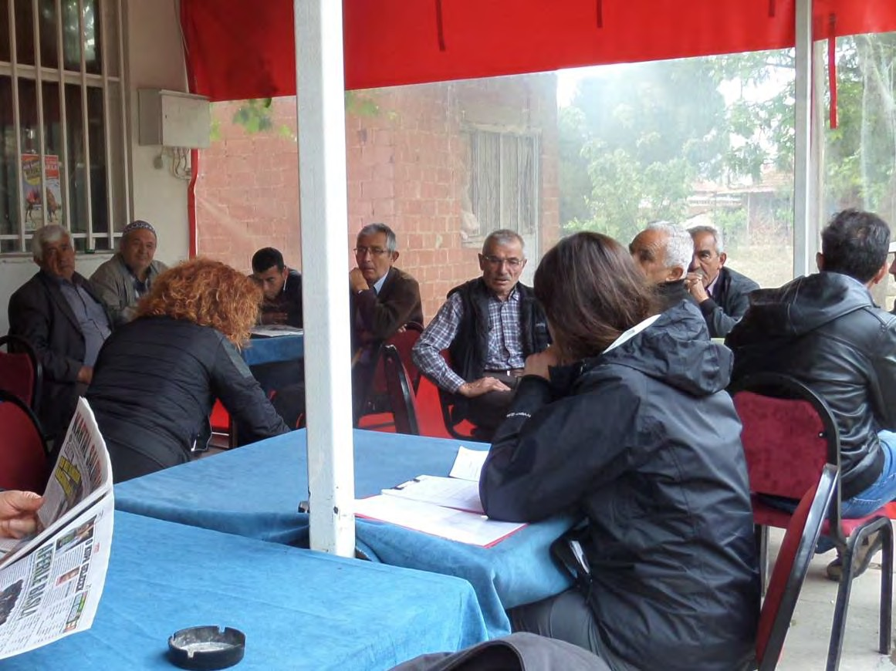



**2018年1月 アンカラ**

**エズメン第3地熱発電所プロジェクト利害関係者参画計画**

|  |  |  |  |  |  |  |
| --- | --- | --- | --- | --- | --- | --- |
| **バージョン** | **改訂** | **日付** | **作成者** | | **チェック済み** | **承認** |
| ドラフト | A.0 | 2017年4月24日 | エルシン・カヤ 社会学者 | ヤセミン・チェリケル 社会的インパクト評価  スペシャリスト | トゥルゲイ・エセル環境エンジニア | ギュナル・オゼニル環境エンジニア、理学修士 |
|  |  |  |  |
| 最終稿 | B.1 | 2017 年 4 月 26 日 | エルシン・カヤ 社会学者 | ヤセミン・チェリケル 社会的インパクト評価  スペシャリスト | トゥルゲイ・エセル環境エンジニア | ギュナル・オゼニル環境エンジニア、理学修士 |
|  |  |  |  |
| 決勝 | C.0 | 2017 年 5 月 9 日 | エルシン・カヤ 社会学者 | ヤセミン・チェリケル 社会的インパクト評価  スペシャリスト | トゥルゲイ・エセル環境エンジニア | ギュナル・オゼニル環境エンジニア、理学修士 |
|  |  |  |  |
| 決勝 | C.1 | 6 11月  2017 | エルシン・カヤ 社会学者 | ヤセミン・チェリケル 社会的インパクト評価  スペシャリスト | トゥルゲイ・エセル環境エンジニア | ギュナル・オゼニル環境エンジニア、理学修士 |
|  |  |  |  |
| 決勝 | C.2 | 6 12月  2017 | エルシン・カヤ 社会学者 | ヤセミン・チェリケル 社会的インパクト評価  スペシャリスト | トゥルゲイ・エセル環境エンジニア | ギュナル・オゼニル環境エンジニア、理学修士 |
|  |  |  |  |
| 決勝 | C.3 | 11  2018年12月 | エルシン・カヤ 社会学者 | ヤセミン・チェリケル 社会的インパクト評価  スペシャリスト | トゥルゲイ・エセル環境エンジニア | ギュナル・オゼニル環境エンジニア、理学修士 |
|  |  |  |  |  |  |  |

*改訂コードA：草稿、B：最終草稿、C：最終草稿*

**プロジェクト番号：17/008 2018年1月**

|  |  |
| --- | --- |
| **クライアントだ：** | **コンサルタントだ：** |
| Sahil Yolu Cd.トゥルグット・エザル・ブルヴァル | Tepe Primeve Yaşam Merkezi（テペ・プライム・イシュ・ヴェ・ヤシャム・メルケージ |
| No:65 B Blok, Küçükyalı | ムスタファ・ケマル・マハレシ |
| マルテペ - イスタンブール/テュルクイエ | ドゥムルップナル・ブルヴァル |
| 🕿+90 (216) 309 7550 | No: 266 B-Blok Kat: 2 Daire：37 |
| 🖷:+90 (216) 309 7535 | チャンカヤ - アンカラ / テュルクイエ |
|  | 🕿:+90 (312) 287 25 07-08 |
|  | 🖷:+90 (312) 287 25 09 |

**目次**

1. **はじめに** **1**
2. **プロジェクトの場所と影響範囲** **2**
3. **規制要件** **4**
   1. トルコの法律 4
   2. WB基準 5
   3. トルコの法律と国際ガイドラインのギャップ 5
4. **プロジェクト関係者** **6**
   1. ステークホルダーの特定と分析 6
5. **ステークホルダー・エンゲージメントのアプローチ** **7**
   1. ステークホルダー・エンゲージメント・ツール 8
6. **ステークホルダー・エンゲージメントの結果** **12**
   1. コミュニティ・レベルの調査 12
      1. イシュクラール近隣地域 12
      2. テペキョイ近隣地域 12
      3. バクラチュ近隣地域 12
   2. フォーカス・グループ・ディスカッション 13
   3. 主要ステークホルダーへの詳細インタビュー 17
   4. 市民参加ミーティング 19
7. **社会的責任プロジェクト** **21**
8. **今後のステークホルダー参画** **22**
9. **苦情処理メカニズム** **23**
   1. 苦情処理メカニズムのプロセス 24
   2. コミュニケーションのチャンネル 26

**図表一覧**

図f2-1.プロジェクト・ユニットの位置と最も近い集落 3

図3-1.Baklacı地区のPPM 20

図 f9-1.苦情処理のフローチャート 26

**一覧表**

表4-1.ステークホルダーとプロジェクトのつながり 6

表5-1.ESIAフェーズ 7

* 表 f5-2 ステークホルダー・エンゲージメントのアプローチ 9

表6-1.FGDのアウトプット 14

表6-2 キー・インフォーマント・インタビューのアウトプット 17

**付録リスト**

付録1 プロジェクト・パンフレット 28

別紙2 市民参加ミーティング新聞発表 30

付属文書3 一般参加者会議出席者リスト 31

付属文書4 苦情処理用紙の見本 32

付属文書5 苦情処理用紙の見本 33

**略語リスト**

|  |  |
| --- | --- |
| **CO2** | 二酸化炭素 |
| **ディーエスアイ** | 国営水力事業総局（Devlet Su Isleri） |
| **ESIA** | 環境・社会インパクトアセスメント |
| **ESS** | 環境と社会 |
| **FGD** | フォーカス・グループ・ディスカッション |
| **ゴー** | 苦情処理責任者 |
| **GPP** | 地熱発電所 |
| **MoENR** | エネルギー天然資源 |
| **MoEU** | 環境都市省 |
| **NGO** | 非政府組織 |
| **PAP** | プロジェクトの影響を受けた人々 |
| **PDoEU** | 州環境都市局 |
| **ページきじゅつしょ** | プロジェクト報告書 |
| **プロ** | 広報担当 |
| **購買力平価** | 市民参加ミーティング |
| **SEP** | ステークホルダー・エンゲージメント計画 |
| **SIA** | 社会的インパクト評価 |
| **TKB** | トルコ開発銀行 |
| **新株予約権付社債** | 世界銀行 |

##### はじめに

この文書は、Özmen-3 *地熱発電所プロジェクト*（以下、プロジェクト）のステークホルダー参画計 画（SEP）である。本書は、"*Sis Enerji Üretim Ticaret A.Ş.*"（プロジェクト会社）のために、2U1K Engineering and Consultancy Inc.によって作成された。(プロジェクト会社)を代表して作成されたものである。

本プロジェクトは、マニサ県アラシェヒル郡テペキョイ地区における地熱井の掘削と操業からなる。プロジェクトの目的は、地熱資源を利用して19MWの発電を行うことである。プロジェクトは年間約1億6,644万kWhの発電を目標としている。プロジェクトの主な構成要素は、生産井、地熱流体送電線、再注入井、発電所である。

プロジェクトの資金調達は、トルコ開発銀行（TKB）から世界銀行（WB）のクレジットラインを通じて行われる予定である。そのため SEP は、WB の環境・社会基準 10（ESS-10）-情報開示とステークホルダー・エンゲージメント-に沿っ て作成された。ESS-10 に従い、SEP の目的はプロジェクト会社に以下を指導することである：

* 利害関係者、特にプロジェクトの影響を受けたコミュニティと建設的な関係を築き、維持する、
* ステークホルダーとの効果的な関与を通じて、環境および社会的パフォーマンスの向上を促進する、
* 影響の可能性の問題について、プロジェクトサイクル全体を通じて、プロジェク トの影響を受けるコミュニティとの適切な関わりを促進し、その手段を提供する、
* すべての利害関係者がプロジェクト情報にアクセスし、問題を提起できるようにする、
* プロジェクトに影響を受けるコミュニティが、問題や苦情を訴えるためのアクセス可能な手段を確保し、プロジェクト会社がそのような問題や苦情に適切に対応し、管理する。

このSEPには、(i)プロジェクトの利害関係者の特定、(ii)プロジェクトと利害関係者の関係の分析、(iii)コンサルテーション方法の詳細、が含まれる、

(v) 利害関係者の懸念や苦情を管理するプロセスの詳細、および利害関係者参画プロ セスがどのように記録、監視、評価、報告されるかを説明する。

このSEPは、その実施にコミットし責任を負うプロジェクト会社が所有する。

##### プロジェクトの場所と影響範囲

プロジェクト所在地

プロジェクト地域は、マニサ県アラシェヒル郡テペキョイ地区に位置する。許可区域の面積は約2,385.08ヘクタール、発電所の面積は44,536.42平方メートルである。バクラチュ（Baklacı）地区はプロジェクトに最も近い集落で、プロジェクトサイトまでの距離は1.46kmである。番目に近いのはテペキョイ地区で2.90km、3番目はイシュクラール地区で3.65kmである。以下の図 2-1 は、最も近い集落とプロジェクトのユニットの位置を示している。

影響範囲

プロジェクトの範囲内で実施された環境・社会調査のアウトプットによると、社会環境は、既存および計画中の施設と考えられる社会的インパクトを考慮して決定された。

社会的影響の影響範囲（AoI）は、土地取得、労働者の宿泊施設、建設・操業期間中の騒音、労働者の流入、粉塵や大気の質の変化から生じる影響を考慮して決定される。

プロジェクト活動による土地の割り当てを経験した集落、および／またはプロ ジェクトによる環境影響を主に経験する可能性のある、プロジェクトサイト に最も近い集落が、第一インパクトゾーンとみなされる。言い換えれば、最初のインパクト・ゾーンは、プロジェク トの直接的なインパクトを経験する可能性がある。従って、バクラ チュ地区は、環境・社会的影響を直接受ける可能性のある最も近い集落であり、プロ ジェクトのための土地取得をすべて経験したことから、第一影響区域とみなされる。土地所有者との価格交渉はプロジェクト会社によって行われ、土地は交渉によ る土地買収によって購入された。プロジェクトの目的のために取得された土地はすべて私有地であったため、プロジェクトが取得した公有地はない。購入した土地に資産はなく、物理的な移転は発生しなかった。取得された土地の権利の種類に関しては、各コンポーネントのために取得され た土地は全て恒久的な土地取得方法によるものであった。プロジェクト会社による一時的な土地取得はない。プロジェクトの土地割り当てに関する詳細は、ESIA レポートに記載されている。

第二のインパクト・ゾーンは、雇用機会や商品・サービスの提供な ど、プロジェクトの間接的影響の大半をカバーする可能性がある。従って、第二のインパクト・ゾーンは、テペキョイとイシュクラールのような集落をカバーする。

最後に、トルコ送電公社（TEIAS）の承認を得て送電線が敷設される。発電所は、34番目と35番目の送電鉄塔の間にあるクラ1とクラ2のTEIAS送電線に接続される。送電は34.5kVのラインを通じて行われる。しかし、送電線のルートと長さ、送電タワーの座標はまだ確定していない。必要な収用作業はTEIASが行う。

エズメン3 GPP

環境・社会インパクトアセスメント

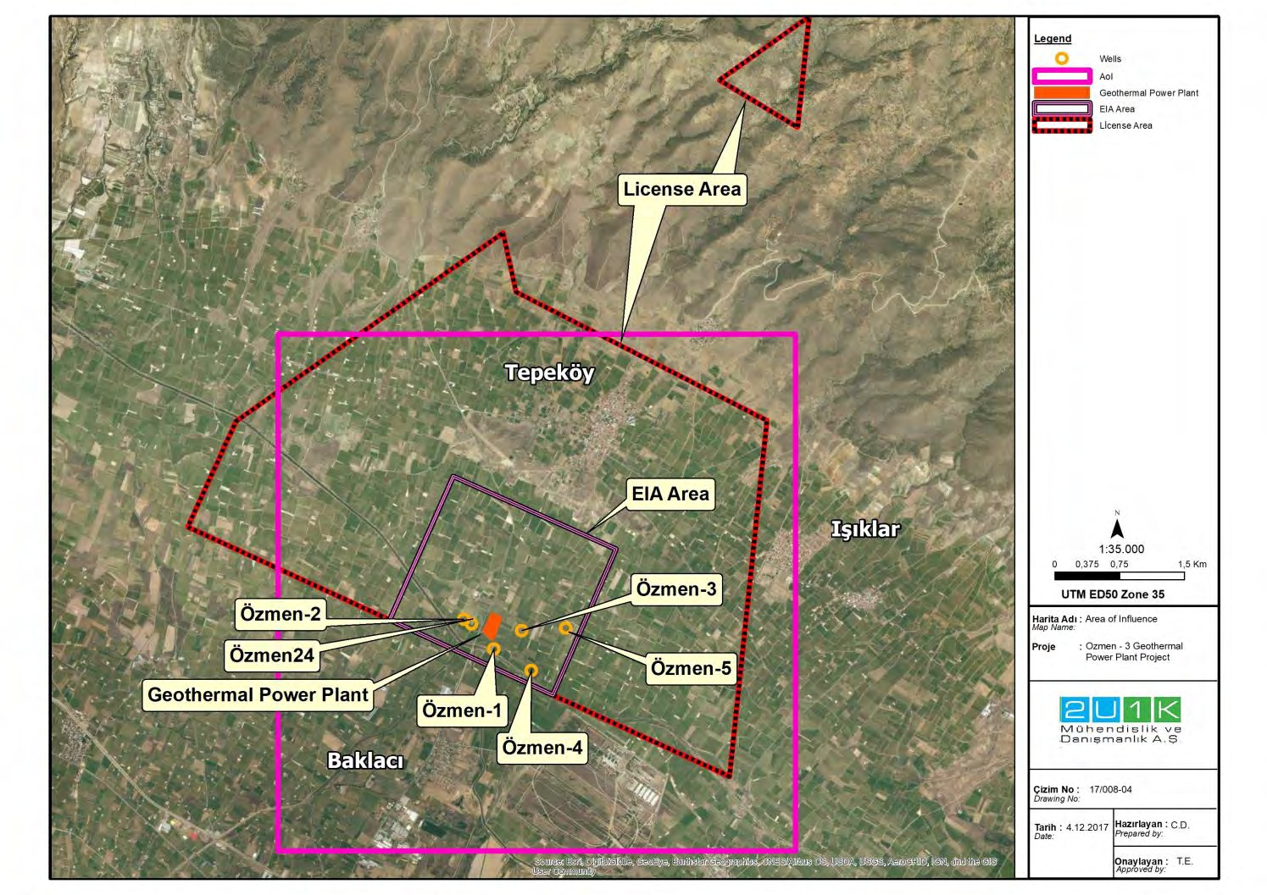

図2-1.プロジェクト・ユニットの位置と最も近い集落

##### 規制要件

このセクションでは、プロジェクトのステークホルダー参画活動に関する規制枠組 みを概説する：

* トルコEIA規則（2014年）、
* 世界銀行環境・社会基準（2014）1、
* トルコの規制と世界銀行の基準とのギャップ。
  1. トルコの法律

環境都市省（MoEU）の 2014 年 EIA 規則によると、20MW 以上の地熱発電所には EIA 報告書の提出が義務付けられている。本事業は EIA 指令の付属書Ⅱに該当し、2016 年 11 月 25 日に提出された事業概要報告書（PDR）の作成のみが必要である。2017年7月24日に "EIA Not Required "の決定がなされた。

EIA規則によると、PDRはEIA報告書とは異なり、市民参加会議を必要とせず、インパクトの定量化に関して詳細でない。本プロジェクトは国のEIA要求事項の対象ではないが、EIA規則第9基づき、2017年10月27日に住民参加会議（PPM）が実施された。

**ボックス3-1.**トルコ国家EIA規則（2014.11.25、第9条）の具体的目標

1. *投資家に対して情報を提供し、プロジェクトに関する意見や提案を得るために、公共参加ミーティングは、省と省が指定する機関／組織、プロジェクト所有者、プロジェクトに影響を受けるコミュニティの参加者が、知事が決定する中心的な場所で、指定された日に開催される。*
   1. *同省が認定した機関・組織は、PPM の決定日の少なくとも 10 暦日前までに、広く発行された新聞を通じて、会議の日時と場所を公表する。*
   2. *市民参加会議は、環境局長、都市局長、または権限を与えられた議長の下で開催される。この会議では、プロジェクトに関する情報を公開し、意見、質問、提案を受け付ける。環境局長は、参加者に意見書を求めることができる。会議の議事録は環境省に送付され、1部は県知事の記録として保管される。*
2. *ガバナーシップは、パブリック・オピニオンと提案のためのスケジュールと連絡先を発表する。一般から寄せられた意見は、スケジュールに従って委員会に提出される。*
3. *委員会のメンバーは、スコーピング・プロセスの前にプロジェクト実施区域を確認することができ、また、発表された日付の市民参加会議に出席することができる。*
4. *同省が認定した機関・団体は、市民参加会議の前に、パンフレット、調査、セミナー、インターネットを通じて、市民に情報を提供することができる。*

1 世界銀行の環境・社会フレームワーク（ESF）は2017年まで有効であり、2016年7月に採択された新基準は2018年に発効する。世界銀行の現行のセーフガードは、新ESFの発効日前に承認されたプロジェクトを管理するため、約7年間は新ESFと並行して実施される予定である。

* 1. WB基準

世銀は本プロジェクトの貸し手となる可能性があるため、本プロジェクトは、世銀2014のESS-10（情報公開とステークホルダー・エンゲージメント）を含む、優れた国際慣行に沿ったものでなければならない。ESS-10の具体的な目的は、ボックス3-2に概説されている。

**ボックス 3-2.**ステークホルダー・エンゲージメントに関するWBの具体的目標（2014.07.30）

*すべてのプロジェクトにおいて、プロジェクト・カンパニーは利害関係 者とコンサルテーションを行い、環境・社会アセスメントやプロジェクトの設 計・実施に情報を提供するために、問題や懸念を特定する。*

*関連するプロジェクト情報の開示は、利害関係者がプロジェクトのリスク、インパクト、機会を理解するのに役立つ。コミュニティがプロジェクトによる環境または社会的インパクトの影響を受ける可能性がある場合、借入人は彼らに以下の情報へのアクセスを提供する：*

1. *プロジェクトの目的、性質、規模；*
2. *提案されているプロジェクト活動の期間*
3. *コミュニティに対するリスクと影響の可能性、およびミティゲーション計画案；*
4. *想定されるステークホルダー参画プロセス（もしあれば）、ステークホルダーが参加できる機会と方法；*
5. *想定されるコンサルテーション会議の日時と会場、および会議が通知され、まとめられ、報告されるプロセス。*
6. *苦情が提起され、管理されるプロセスと手段。*

*情報は、現地の言語で、アクセシブルかつ文化的に適切な方法で開示される。その際、身分上プロジェクトによって差別的または不釣り合いな影響を受ける可能性のあるグループや、特定の情報ニーズ（識字率、性別、言語や技術情報のアクセシビリティの違いなど）を持つ集団の特定のニーズも考慮される。*

* 1. トルコの法律と国際ガイドラインのギャップ

トルコの環境法制の中で、より詳細な検討が必要な最も顕著なトピックは「社会インパクトアセスメント（SIA）」である。国際的な融資を受けるプロジェクトでは、国際基準との整合を図るため、このテーマについて追加的な調査と実施が必要である。例えば、トルコのEIA規則は、プロジェクトサイトにおける詳細な社会経済調査の実施や苦情処理メカニズムの設置について規定していない。しかし、これらは国際基準では義務付けられている。このような違いは、ESIA報告書の各セクションで考慮される。

##### プロジェクト関係者

このSEPの目的上、ステークホルダーとは、プロジェクトによる影響の可能性 がある、またはプロジェクトとそのインパクトに関心を持つ、あらゆる個人、組織、 またはグループと定義される。利害関係者識別の目的は、どの利害関係者が直接的または間接的に（正または負 の）影響を受ける可能性があるか（「影響を受ける当事者」）、あるいはプロジェクトに 関心を持っているか（「その他の利害関係者」）を確定することである。

特に、不利な立場にあるステークホルダーや弱い立場にあるステークホル ダーで、提案プロジェクトによって差別的・不釣り合いな影響を受ける可能性のある 者、あるいは参画・開発プロセスへの参加が困難な者を特定する努力がなされるこ とが重要である。利害関係者の特定は継続的なプロセスでもあり、定期的な見直しと更新が必要となる。

* 1. ステークホルダーの特定と分析

効果的なSEPを策定するためには、利害関係者を正確に決定し、プロジェクトに関 する彼らの優先順位と目的を理解する必要があった。利害関係者を分類することで、異なる利害関係者グループのニーズに合わせた 計画を策定することが可能になった。異なる問題は異なる利害関係者に関係する可能性が高いため、異なるタイプの利害 関係者がプロジェクトとの関係に基づいてグループ化された。ステークホルダ ーグループとプロジェクトの関係を理解することは、あらゆる関与の主要目的を特定 するのに役立つ。表4-1は、各利害関係者がどのようにプロジェクトと関係しているかを示している。

表4-1.ステークホルダーとプロジェクトのつながり

|  |  |  |
| --- | --- | --- |
| **ステークホルダー・グループ** | **ステークホルダーのタイプ** | |
| **当事者** | **利害関係者** |
| **地域社会** | | |
| * バクラチュ、テペキョイ、イシュクラール地区のムクタール人 * バクラチュ、テペキョイ、イシュクラール地区の住民 * プロジェクト作業員 * AoIにおける社会的弱者（低所得者層、心身障害者、70歳以上、子供のいない寡婦） | √ |  |
| **政府** | | |
| * MoE * 労働・社会保障省 * マニサPDoEU * マニサ知事 * アラシェヒル県農業総局 * アラシェヒル県 | √ |  |
| **地方行政** | | |
| * マニサ首都圏自治体 * アラシェヒル市 |  | √ |
| **プロジェクト従業員** | | |
| **非政府組織（NGO）** | | |
| * アラシェヒル農業会議所 * アラシェヒル灌漑組合 * テペキョイ職人協会 * テペキョイ農業信用協同組合 * テペキョイ商工信用協同組合 | √ | √ |
| **民間部門** | | |
| * 地域のその他のプロジェクト | √ | √ |

##### ステークホルダー・エンゲージメントのアプローチ

プロジェクトは、国家当局、影響を受ける利害関係者、その他の利害関 係者との継続的な関わりを維持し、彼らがプロジェクトの進捗状況について 情報提供を受け、環境・社会パフォーマンスに関する情報を受け取り、ミ ティゲーションや管理措置のエフェクトについてフィードバックを提供 し、懸念や苦情を提起する機会を確保する。

エンゲージメントは、典型的なプロジェクトの計画段階と実施段階に基づき、4つの段階を経て実施されてきたし、今後も継続される予定である。これらのフェーズと、エンゲージメント・プロセスで実施された、または実施される予定の主な活動は、表5-1に詳述されている。

表5-1.ESIAフェーズ

|  |  |  |
| --- | --- | --- |
| **フェーズ** | **目的** | **主な活動** |
| **フェーズ1：初期関与** | * 影響を受けるステークホルダーや関心を持つステークホルダーにプロジェクトを紹介する。 * コンサルテーションを受けるべき主要な利害関係者を特定する。 * ESIAの範囲、アプローチ、主要課題に関するフィードバックを得る。 * プロジェクト紹介ファイルに関するフィードバックを得る | * 二次データを収集し、主要な利害関係者を特定するためにデータを分析する。 * コミュニティ・リーダー（Mukhtars）との会合を開く。 * PDRの段階で市民参加会議を開催した。 |
| **フェーズ2：インパクト評価** | * 必要に応じてプロジェクトを紹介する。 * 半構造化インタビューとアンケートを通じて、ベースライン・データを提供し、検証する。 * プロジェクト活動に関するフィードバックを作成し、影響の可能性、提案されたミティゲーション／改善策、モニタリング策に関する具体的な議論を行う。 * 現地の期待、懸念、誤解を管理する。 * 利害関係者がプロジェクトの設計と管理計画に意見を述べることができるようにする。 | * ムフタールとの半構造化インタビュー； * 選ばれた主要ステークホルダーとの綿密なインタビュー * 選ばれた利害関係者と影響を受ける土地所有者とのフォーカス・グループ・ディスカッション。 |
| **フェーズ3：IAの開示** | * 最終的なESIAを、関心を持ち影響を受けるすべての利害関係者に公開すること。 * プロジェクトの設計と管理計画 | 情報開示とコメント期間の終了後、ESIA 報告書はコンサルテーション の結果を反映して更新され、コメントはプロジェクトの詳細設計と建設に 関する今後の作業に反映される。最終ESIAとその付録はプロジェクトウェブサイトで公開される。  **ウェブサイト**[：http://sisenerji.com/jes3.html](http://sisenerji.com/jes3.html)  **住所**サヒル・ヨル・カデシ・トゥルグト・エザル  Bulvarı No:65 B Blok Küçükyalı / マルテペ - イスタンブール  **電話番号** +90 532 337 1769  **ファックス** +90 216 309 75 35  **メールだ：** [harunyucel@hotmail.com](mailto:harunyucel@hotmail.com) |

|  |  |  |
| --- | --- | --- |
| **フェーズ4：プロジェクトの実施** | * 影響を受けるステークホルダーや関心を持つステークホルダーのすべてに、プロジェクトの進捗状況について情報を提供し、懸念や苦情を申し立てる機会を確保する。 * ミティゲーションと管理対策のエフェクトに関するフィードバックを受ける。 * 苦情を処理する。 | * プロジェクトの最新情報と進捗状況は、Mukhtarsの事務所やその他の公共の場所、プロジェクトのウェブサイトを通じて、影響を受けるステークホルダーや関心のあるステークホルダーに提供される。 * 苦情処理手続を継続的に維持し、利用できるようにする。 |

* 1. ステークホルダー・エンゲージメント・ツール

このプロジェクトの一環として、利害関係者の参加には様々なツールが使われ、今後も使われる予定である。これには、コミュニティ・ミーティング、フォーカス・グループ、コミュニティ・レベルのアンケート、市民参加ミーティング（PPM）、リーフレット、ポスター、キー・インフォーマント・ディスカッションなどが含まれる。プロジェクト期間中、効率的でエフェクトのあるエンゲージメントを確保するため、必要に応じてこれらの採用されたメカニズムを用いてステークホルダーとのエンゲージメントを継続する。

具体的な方法はステークホルダー・グループによって異なり、弱者グループやマイノリティ・グループへのステークホルダーの関与は、必要に応じて特別に設計されたメカニズムを使用する。このプロジェクトにおける社会的弱者とは、他人の援助を受けて生活する人々、女性世帯主、身体障害者、精神障害者である。

プロジェクトの代表者は、利害関係者の参画に対する会社のコミット メントを示し、関係を構築し、あらゆる質問に答えるために、主要なコミュ ニティ参画および情報共有イベントに出席する。情報は、可能な限り図や地図を使い、文化的に適切で理解しやすいように提示される。

プロジェクトは、ステークホルダーとのエンゲージメントのために、これまでも、そしてこれからも、以下の方法を用いていく：

* 非公式／正式な対面式会議 - 建設・操業段階における継続的コンサルテーションの主な形態となる可能性が高い。
* プロジェクト・パンフレット／更新 - プロジェクト・パンフレットは、当初SIAスコーピング・プロセスの一部として使用された。これは最新の建設進捗情報を提供するために更新され、継続的なコミュニケーションツールとして使用される。
* プロジェクト会社のウェブサイト - プロジェクトの発表、文書、報告書などを公開するサイト。
* 苦情処理メカニズム - 特に直接影響を受ける利害関係者を対象としている。このメカニズムは、影響を受ける一般市民に対して広く開示されてきたし、今後も開示される予定である。
* メディア広告 - 会議への招待、情報開示など。

以下の表5-2は、建設・操業フェーズに適用されるステークホルダーと参画アプローチの概要を示している。

* + 表5-2 ステークホルダー・エンゲージメントのアプローチ

|  |  |  |  |  |  |
| --- | --- | --- | --- | --- | --- |
| **いいえ** | **ステークホルダー** | **トピックス** | **頻度** | **方法と材料** | **リードとサポートの責任** |
| 1 | 地域社会 | プロジェクトの活動と進捗状況の更新  採用プロセス  土地取得 | 毎月 | 非公式／正式な対面ミーティング  書面によるプロジェクト・パンフレット／ポスターの更新  コーポレートサイト  苦情処理メカニズム | 管理部門運営マネージャー |
| 2 | 地方自治体  自治体  地元メディア | プロジェクトの活動と進捗状況の更新  現地調達と雇用に関するデータ。 | 四半期ごと | ミーティング / 訪問  書面によるプロジェクトのパンフレット／最新情報  コーポレートサイト  苦情処理メカニズム | 管理部門運営マネージャー |
| 3 | プロジェクト従業員 | プロジェクト活動の進捗状況と計画の更新 | 年間 | 社内ワークショップ  コーポレートサイト  書面によるプロジェクトのパンフレット／最新情報 | OHSチーム  オペレーション・マネージャー |
| 4 | 地元NGO | プロジェクトの活動と進捗状況の更新  社会開発プロジェクト | 毎月 | 正式な対面会議  書面によるプロジェクト・パンフレット／ポスターの更新  コーポレートサイト  苦情処理メカニズム | 管理部門運営マネージャー |
| 5 | アカデミックス | プロジェクトの活動と進捗状況の更新 | 四半期ごと | ミーティング / 訪問  書面によるプロジェクトのパンフレット／最新情報  コーポレートサイト | 管理部門運営マネージャー |
| 6 | 民間部門 | プロジェクト活動の進捗状況と計画の更新 | 年間 | コーポレートサイト  書面によるプロジェクトのパンフレット／最新情報  メディア広告 | 管理部門運営マネージャー |

プロジェクトがすべてのステークホルダーに確実に届くよう、プロジェクトは前述のコミュニケーションツールを活用する。説明された方法の詳細については、以下に示す。

**プロジェクト・パンフレット**

プロジェクトのパンフレットが作成され、プロジェクトの詳細が記載された。また、プロジェクトの簡単な紹介、プロジ ェクトサイトの位置、プロジェクトの重要性、プロジェクト会社の広報部 の連絡先（電子メール、電話、郵便番号、ファックス）も記載されている。プロジェクト・パンフレットは、一般参加者会議の中で地元の人々に提供された （詳細はセクション 6.4 参照）。また、会議に出席していない地元住民に配布するため、バクラ チュ村の喫茶店にパンフレットの袋を置いた。トルコ語のプロジェクト・パンフレットは付属資料1を参照のこと。

**プロジェクトウェブサイト**

プロジェクト会社には企業レベルのウェブサイトがあり、そこにはプロジェク トの一般的な説明が掲載されている（詳細は [http://sisenerji.com/jes3.html を参照）。](http://sisenerji.com/jes3.html))現在、プロジェクト会社のウェブサイトには、利害関係者が問い合わせや苦情を申 し立てるためのフォームが用意されている（詳細[：http://sisenerji.com/contact.html）。](http://sisenerji.com/contact.html))今後、ステークホルダーが公式苦情処理フォームから公式苦情処理メカニズムにアク セスできるよう、ウェブサイトを開発する予定である。プロジェクトの住民参加会議において、苦情処理メカニズム用紙の見本が地元住民に紹介された。ESIA 報告書と SEP 文書もプロジェクトのウェブサイトで公開される。ウェブサイトにはデジタル苦情処理ツールも含まれる。

**苦情処理メカニズム**

プロジェクト活動開始以来、プロジェクト会社の広報担当者（PRO）であるハルン・ユセルが任命され、プロジェクト地域の地域コミュニティや当局と関わってきた。ムフタール・インタビュー、フォーカス・グループ・ディスカッション、地元当局の観察によると、プロジェクトのPROは認知されており、利害関係者と十分な1対1の関係を持っていた。

一方、正式な苦情処理メカニズムが開発され、利害関係者が個人的に、あるいは郵便や電子メールを通じて、懸念や苦情を申し立てることができるようになる。この手続きは、懸念に迅速に対処し、影響を受けるすべての利害関係者が容易にアクセスできることを目指す。プロジェクトチームは、7日以内に苦情の受領を確認し、14日以内に解決策を見いだし、苦情申立人に書面で確認する。苦情処理メカニズムの詳細はセクション9に記載されている。

建設と操業の両段階における労働者のための強固な苦情処理メカニズムは、 いずれかの活動が開始される前に、プロジェクト会社によって策定される。最終決定後、このプロセスは公的苦情処理メカニズムとは別に管理されるが、従業員は雇用関連以外の問題について公的苦情処理メカニズムにアクセスする権利を保持する。苦情処理機関は守秘義務を保証すべきである。労働者は、苦情の内容に関係なく、労働者代表や組合を通じて、または個人的に、独立して苦情を申し立てる可能性が与えられる。匿名で苦情を申し立てることも可能である（苦情箱を通じて）。以下はその例である。

苦情処理手続きは、すべての人が自由かつオープンでアクセス可能であり、コメントや苦情は公正かつ透明な方法で処理される。手続きに関する情報、誰に連絡すればよいか、どのように連絡すればよいかが入手できるようにする。特に、すべての労働者は苦情処理メカニズムについて知らされ、新しい労働者はプロジェク トに参加する際に知らされる。連絡先に関する情報は、スタッフ情報ボードおよび現場情報ボードに掲示される。

**広報担当（PRO）**

前節で述べたように、影響を受けるコミュニティとの定期的なコミュニケーショ ンを維持するため、プロジェクト活動開始当初から広報担当者（PRO）が雇 用されている。PRO は、一般住民の意見や感想を確認、通知、記録し、フォローアップ のために必要な担当者（セクション 7 の苦情処理メカニズムに詳述）に伝える 責任を負っており、今後もその責任を負う。この事務所の連絡先は以下の通りである：

* **名前**ハルン・ユセル氏
* **住所**Sis Enerji Üretim A.Ş., Sahil Yolu Cd.Turgut Özal Bulvarı No: 65 B Blok Küçükyalı/Maltepe - イスタンブール
* **電話**：+90 532 337 17 69
* **ファックス**：+90 216 309 75 35
* **メール**[harunyucel@hotmail.com.tr](mailto:harunyucel@hotmail.com.tr)

**市民参加ミーティング**

一般参加者会議」は2017年10月27日に実施され、地元新聞を通じて日時、場所、会議の主題を告知した。新聞公告は附属書2に掲載されている。会議の目的は、ESIAチームによるプレゼンテーションを通じて投資に関する情報を提供することであった。意見や提案は考慮され、本報告書の本バージョンに反映された（セクション6.4参照）。

**コミュニティ・レベルと世帯調査**

コミュニティ・レベルと世帯調査により、プロジェクトの環境的・社会的側面の記述という点で、コミュニティ・レベルのアセスメントに焦点を当てた一次データ収集が2017年4月17日から19日にかけて行われた。一次データ収集の目的は、ムフタールや影響を受けた人々といった主要なステークホルダーから質的・量的情報を収集することであった。調査の概要は以下のセクションに記載されている。調査の詳細はESIA報告書に記載される。

**キー・インフォーマント・インタビュー**

社会調査チームのベースライン調査では、プロジェクト地域の主要な地方自治体から質的なデータと情 報を収集するために、キー・インフォーマント・インタビューが行われた。キー・インフォーマ ント・インタビューは、彼らの視点から、地熱発電所が直面している現状と課題を定義した。

##### ステークホルダー・エンゲージメントの結果

* 1. 地域レベルの調査
     1. イシュクラール近隣地域

コミュニティ・レベルの調査から得られた情報によると、集落の総人口は930人、世帯数は320である。人口の大半はブドウ栽培で収入を得ている。

プロジェクトに関連するムフタールの一般的な視点から、技術やプロジェクトのインパクトについて学ぶ。

* + 1. テペキョイ近隣地域

コミュニティ・レベルの調査によると、集落の総人口は3500人、世帯数は750世帯である。Mukhtar氏は、テペキョイ地区の人口は、経済的な理由で他の集落から移住してきたために増加していると述べた。人口の大半はブドウ栽培で収入を得ている。

ムフタール人へのインタビューによると、コミュニティーの大半は、自分たちの地域を囲む地熱エネ ルギー事業について知っているが、事業主や事業に関する詳細な情報を持っていない。特に女性コミュニティ・レベルのミーティングでは、近隣の女性たちは自分たちの近隣を取り囲む掘削工事の目的を知らないため、近隣の女性たちにプロジェクトの概要について別のミーティングを通じて知らせることを提案した。

プロジェクトに関するムフタール氏の一般的な見解は肯定的なものであったが、アラシェヒル 地区で地熱発電プロジェクトが増加しているため、彼の近隣におけるブドウ栽培活動の 将来を懸念していた。

* + 1. バクラチュ近郊

BaklacıのMukhtarによると、近隣地区の総人口は1,800人、世帯数は450世帯である。Mukhtar氏は、バクラク近隣地域の人口が増加しているのは、近隣地域が便利な場所にあるからであり、特に中央地区や州へのアクセスを考慮してのことだと述べた。住民の大半はブドウ栽培で収入を得ている。

ムフタールの一般的な見方は、このプロジェクトに関しては中立である。しかし、集落の近くにある他のプロジェクトは、地熱事業全般に対する偏見を生んでいる。この地域に利益をもたらす投資については、共通の支持があった。

プロジェクトのために取得された土地はバクラク村にあったため、ベースライン調査の間、社会調査チームはプロジェクト会社に土地を売却したバクラク近隣の2世帯にインタビューを行った。両世帯とも、次のように述べた。

このプロジェクトでは、実際の土地取得の1年以上前に、土地の必要条件について話し合っている。両世帯とも交渉価格には満足していると述べた。彼らの証言によると、近隣の通常1デカの土地価格は25.000トルコリラであるのに対し、プロジェクト会社は1デカに46.500トルコリラを提示したという。掘削段階に関して、両インタビューアーは、プロジェクトは取得した土地の境界に害を及ぼすことはないと述べた。さらに、両世帯は、土地取得が高い市場価値で実現したため、この地域の代替農地の購入など、さまざまな投資の機会を得たとしている。

* 1. フォーカス・グループ・ディスカッション

フォーカス・グループ・ディスカッション（FGD）は、女性、若年層、社会的弱者など、コンサルテーションにおいて特別な配慮が必要と思われるコミュニティの特定のセクションに参加してもらうためのものである。FGDは、プロジェクトに関連する特定の関心事について話し合うために、同じような経験を持つ人々を集める効果的な方法である。2017年4月、3つの地域の影響を受けるコミュニティを対象に、コミュニティ別、男女別に6回のFGDを実施した。最初に各コミュニティ・グループの情報レベルと意見が社会専門家によって集められ、各会合の最後に、主要な懸念事項やプロジェクト固有の情報が影響を受ける地元の人々に取り上げられた。FGDから得られたアウトプットは以下の表6-1に示されている。

表6-1.FGDのアウトプット

|  |  |
| --- | --- |
| **イシュクラール近隣地域** | |
| **女性ミーティング** | **男性ミーティング** |
| **プロジェクト情報レベル** | **プロジェクト情報レベル** |
| * 地元の人々は、プロジェクトの全目的について十分な情報を持っていないと述べた。 * プロジェクトの活動によって農産物に被害が出ることもあるが、プロジェクト会社によって代償が支払われている。 | - コミュニティメンバーは、以前のプロジェクト経験によってネガティブなインパクトが生じ、GPPプロセス全体に関する情報が不足しているため、GPPに関する偏った意見を持っている。しかし、プロジェクトによる直接的なネガティブ・インパクトはなかった。 |
| **期待されるインパクト／コメント／提案** | **期待されるインパクト／コメント／提案** |
| * 地元の人々は、このプロジェクトがブドウ栽培の将来にどのような悪影響を及ぼすかについて懸念を表明した。 * 地元住民の内部での話し合いによると、コミュニティーの人々は、地価の面でプロジェクト土地割り当てに満足している。 * 女性グループ向けの特別なブリーフィングの需要がある。 | * 地域住民は、地域内の将来の水資源について一般的な懸念を抱いている。 * プロジェクトとは直接関係ないが、地元住民は投資プロジェクトによるアラシェヒル川の汚染を懸念していた。 * 地域住民には、女性グループと男性グループに分けて、プロジェクトの目的、メリット、インパクトについて、近所でミーティングを開くことを提案した。 |
| **テペキョイ近隣地域** | |
| **女性ミーティング** | **男性ミーティング** |
| **プロジェクト情報レベル** | **プロジェクト情報レベル** |
| * 同グループは、GPPプロジェクトの目的に関する情報を持っていないことが確認されている。 * 開発プロジェクトは一般的に支持されているが、主な提案は、地元の人々のために環境を害さないことである。   彼らの生活は続いている。 | - 同グループは、集落の住民はプロジェクトに関する詳細な情報を持っていないと述べた。 |
| **期待されるインパクト／コメント／提案** | **期待されるインパクト／コメント／提案** |

|  |  |
| --- | --- |
| -過去の経験や、この種のプロジェクトは地域内の農業活動に損害を与えるという考えから、GPPには悪い印象がある。しかし、女性たちが直接インパクトを受けたことは。 | * 主な懸念は、この種のプロジェクトが近隣の農業セクターにどのような影響を与えるかということだ。 * 検査の過程で、土壌の質にネガティブなインパクトを与える可能性が懸念される。 * これはプロジェクトとは直接関係ないが、地熱施設からの試験排水の結果、地下水 （アラシェヒル川）が汚染され、畜産と農業の両方に影響を及ぼしている。 |
| **バクラチュ近郊** | |
| **女性ミーティング** | **男性ミーティング** |
| **プロジェクト情報レベル** | **プロジェクト情報レベル** |
| -プロジェクトやプロジェクト会社に関する具体的な情報はない。彼らは、地熱プロジェ クトの活動は知っているが、それ以上の情報は持っていないと述べた。 | * 近隣ではプロジェクトのために土地が売却されている。地元住民は、近隣の他のプロジェクト会社とは異なり、プロジェクト会社は土地の割り当てについて自主的な交渉で解決しようとしていると述べた。また地元住民は、プロジェクト会社の代表が近隣を訪れ、地元住民と関わり、提案を求めていると述べた。 * 土地を売却した地元住民は全員、プロジェクトの土地取得に満足していた。彼らの証言によると、通常、村の1デカの土地価格は28,000～30,000トルコリラであるのに対し、プロジェクト会社は45,000～50,000トルコリラを提示した。彼らは、地元住民は市場価格よりも高く土地を売ることを望んでいたため、地元住民からの土地取得に関して、プロジェクト会社からの負荷はなかったと述べた。 |
| **期待されるインパクト／コメント／提案** | **期待されるインパクト／コメント／提案** |

|  |  |
| --- | --- |
| * プロジェクト会社は、プロジェクト紹介ミーティングを開催し、女性グループに個別に知らせる。 * 地域内のGPPの数が時間とともに増加し、地元の人々にネガティブなインパクトを与えることが懸念される。 * 他のプロジェクトの過去の活動により、騒音のインパクトが懸念されている。 * GPPに関連する主な懸念は、プロジェクトのインパクトに関する情報が不足しているため、これらのプロジェクトが農業セクターを終わらせるかどうかである。 * 同地域におけるプロジェクト活動の悪臭は、地元住民を不快にさせる。 | * 地元住民によると、近年、農産物、特に品質と生産量に悪影響が出ており、これらの悪影響がこの地域のGPPによるものなのかどうかが一般的な懸念となっている。 * 地元の人々は、この種のプロジェクトは悪臭の原因となり、結果として地元の人々を不快にさせると述べている。 * 地元の人々は、プロジェクトとそのインパクトについて説明するためのミーティングを期待している。 |

* 1. 主要ステークホルダーへの詳細なインタビュー

キー・インフォーマント・インタビューは、ステークホルダー参画プロセスにおける一般的なデータ収集手法である。なぜなら、キー・インフォーマントは、職業上の背景、指導者としての責任、あるいは個人的な経験の結果として、コミュニティとその住民について十分な知識を持っており、緊急事態、地域、コミュニティ、特定のセクター、あるいは微妙な問題のいくつかの側面について、特定の知識や専門知識を持っているからである。通常、主要情報提供者は非政府機関や学会を代表する。表6-2は、現地のインタビュー対象者の情報レベルとコメントをまとめたものである。

表6-2 キー・インフォーマント・インタビューのアウトプット

|  |  |  |  |  |
| --- | --- | --- | --- | --- |
| **機関名** | **情報レベル** | **情報ツール** | **協力レベル** | **コメントと提案** |
| **アラシェヒル県農業総局** | 不十分である | 地元の人々、その他の地方行政 | 不十分である | * 地方自治体との協力、 * プロジェクト活動の透明性、 * 情報ツールはアクセスしやすいものでなければならない、 * プロジェクト活動のモニタリング |
| **アラシェヒル灌漑組合とアラシェヒル農業会議所** | 十分である | 地元の人々、農業会議所 | 不十分である | * 地方自治体との協力、 * プロジェクト活動の透明性、 * 情報ツールはアクセスしやすいものでなければならない、 * 試験研究の改善 * 地元の提案や懸念を考慮する |
| **アラシェヒル市** | 十分である | 地元の人々、その他の地方行政 | 不十分である | * 地方自治体との協力、 * 情報は自治体に直接提供されるべきである、 * 情報ツールはアクセスしやすいものでなければならない、 * 試験勉強の改善、 * 地元の提案や懸念を考慮する |
| **テペキョイ商工信用協同組合** | 不十分である | 地元の人々 | 不十分である | * 地元協会との会合を設ける。 |
| **テペキョイ農業信用協同組合** | 不十分である | 地域内および地元のその他のプロジェクト | 不十分である | * 地元協会との会合を設ける、 |

|  |  |  |  |  |
| --- | --- | --- | --- | --- |
| **機関名** | **情報レベル** | **情報ツール** | **協力レベル** | **コメントと提案** |
|  |  |  |  | * プロジェクトの目的とインパクトに関する情報が強く求められている、 * 地元の提案や懸念を考慮する |

* 上記の表6-2からわかるように、大半の機関がプロジェクトに関する十分な情報を持っていないと回答し、地方自治体や会議所等への情報提供のための会合を提案した。
* ほとんどのインタビュアーは、プロジェクト会社に関する直接的な情報を持っておらず、地域内のプロジェクト会社に対して一般的な話しかできない。
* インタビューに答えたほとんどの人は、このプロジェクトが国家経済にプラスのインパクトを もたらすと考えている。しかし、この地域で地熱発電所プロジェクトが拡大することによる、環境面への 副作用を懸念している。
* インタビュー対象者の大半は、プロジェクトによる雇用機会について大きな期待を抱いていないが、インタビュー対象者は、同地区におけるGPPは、プロジェクト企業の支援を通じて、社会的・経済的に地域の発展に貢献できると考えている。
  1. 市民参加ミーティング

一般参加者会議（PPM）は2017年10月27日、バクラチュ地区にある村のコーヒーハウスで行われた。PPMの目的は以下の通りであった：

* プレゼンテーションを通じて、プロジェクトとその活動について明確かつ簡潔に説明すること、
* プロジェクトに関する情報を安全に伝え、誤解を解く、
* コミュニケーション・システムを確立し、利害関係者との良好な関係を構築することで、最終的にはプロジェクトの将来フェーズにおけるエンゲージメントを活用することができるだろう。

会議の日時、場所、範囲に関する情報は、2017.10.21に'*5 Eylül'*という地元の新聞を通じて一般に公表された。プロジェクト関係者は、AoIの村のコーヒーハウスにもPPMの告知を掲示した。会議には、AoI の地元住民、主に Baklacı 地区の地元住民、プロジェクト関係者が参加した。出席者の詳細なリストについては、本報告書の付録3を参照のこと。ミーティングでは、プロジェクトに関する地元の意見、提案、考察が2U1K専門家およびプロジェクト関係者によって取り込まれた。

会議の前に、プロジェクトに関するパンフレットが地元の人々に配布され、 会議の背景について簡単に説明された。プロジェクトの位置、重要性、特徴、国のEIAとESIAのプロセス、建設・操業段階でのインパクトと予測される影響のミティゲーション、プロジェクトの社会経済的便益、苦情処理メカニズムが、ミーティング全体を通して専門用語を使わずに説明された。地元住民は、プレゼンテーションの最後に、主な提案、質問、懸念を以下のように指示した；

* プロジェクトが将来にわたってインパクトを引き起こすかどうか、
* 、掘削活動はあるのだろうか？
* 再噴射システムの詳細と
* もし、地元住民への悪臭の影響の可能性。

このミーティングは、プロジェクトについて地元住民に情報を提供し、プロジェク トに関する懸念を払拭するという点で成功した。これは2017年4月のベースライン調査の際にも地元の人々から要求されていたことであり、質問に答え、プロジェクト技術を説明することで、地元の人々はプロジェクトの目的、利益、影響の可能性を認識することができた。バクラチュ住民参加ミーティングの写真を以下に示す。

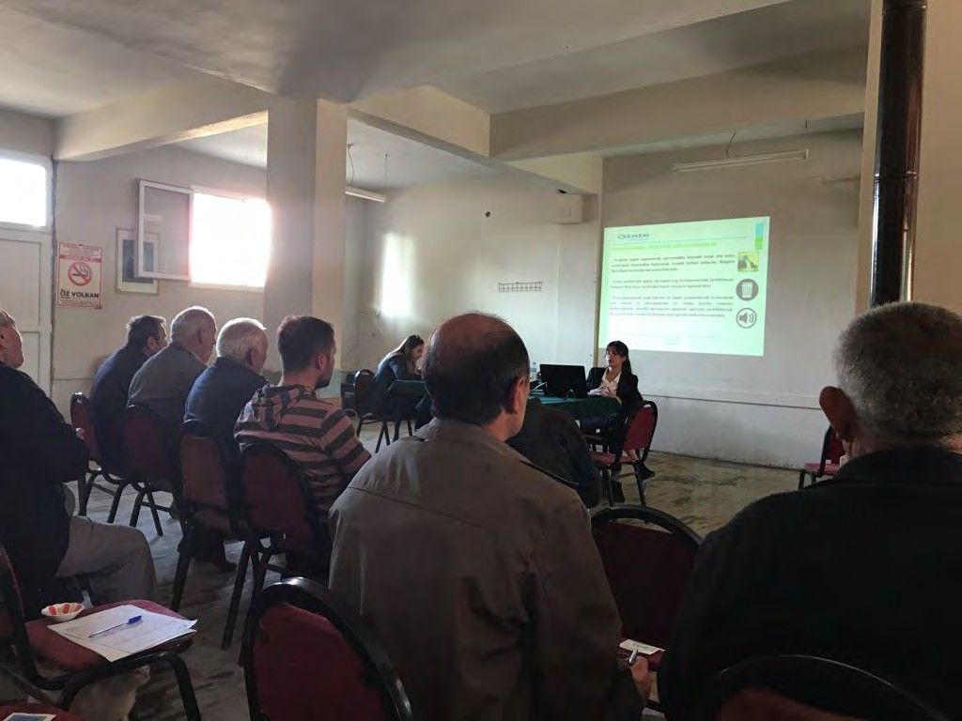

図6-1.Baklacı近隣地区のPPM

ベースライン調査以来、地元住民から本プロジェクトに対する懸念や偏見は見 られなかった。地元住民は、プロジェクト会社が地元住民の関心事や影響を受ける地域の開発に関して非常に深く関与していると特に述べている。その結果、会議はすべての関係者にとって成功したといえる。

##### 社会的責任プロジェクト

企業の社会的責任プロジェクト（CSP）は、特に企業レベルのステークホルダー参画活動において、最も重要なツールの一つである。CSPは、会社や説明責任、透明性、持続可能性を提供すると同時に、影響を受ける地元コミュニティや地元政府機関を支援する。

プロジェクト・カンパニーは、社会的責任プロジェクトとして、地元や地域の支援を提供することを目指している。現在までにプロジェクト会社が行った主な社会的責任活動は以下の通りである：

* 地元の人々に合計36の雇用機会を与えた（間接雇用16、直接雇用20）
* イズミル地方林業局立ち会いのもと、ケスタネデレシのアラシェヒル地区で100,000haの保育林の植林を行った、
* 地区農業総局の監督の下、クルミの木の栽培のために3000本のクルミの苗木を支援する、
* 地域の学生に奨学金支援を提供する、
* アラシェヒル市サッカーチーム 2016-2017シーズン スポンサーシップ

SEP の実施に伴い、プロジェクト会社の PRO は影響を受けるコミュ ニティの生活水準に利益をもたらす可能性のある、地元当局、コミュニティ、 NGO、その他すべての利害関係者による、責任の可能性のあるプロジェクトの 提案や要請を受けるよう努める。そのために、本報告書の表 5-2 に、定期的な関与のアプローチと方法を示す。

##### 今後のステークホルダーとの関わり

利害関係者の参画は、設計の最終決定、建設、操業を通して継続される。主要な利害関係者は、プロジェク トの進捗について常に知らされ、ミティゲーションと強化対策のエフェ クトについてフィードバックを提供し、懸念や苦情を提起する機 会を与えられる。建設開始前に共有される情報には、以下が含まれる（ただしこれらに限定 されない）：

* 提案プロジェクトの結果として特定されたインパクトについてである、
* そのインパクトと、実施されているミティゲーションまたは強化対策について説明する、
* を実施する予定である、
* 役割と責任
* モニタリングと管理措置
* プロジェクトの苦情処理メカニズムに関する情報を提供する。

実施段階での関与は、以前の関与したステークホルダーだけでなく、子どもたちや従業員の影響の可能含む新たなステークホルダーに焦点を当てる。それは、継続的なステークホルダー関与の徹底的な関係構築に焦点を、ESIAプロセス中に確立された肯定的なステークホルダー関係を基に、プロジェクトの建設と操業を通じて、これらの関係を発展させるように設計される。

プロジェクト目的の土地取得に関して、プロジェクト会社はNGOと協力し、持続可能な収入源への投資に関するトレーニングをコミュニティ向けに開催する。

効果的なステークホルダー参画を確実にするため、SEP は、プロジェク トの建設と操業期間中、PRO によって毎年見直され、必要に応じて適 用される。

PRO は、プロジェクト期間中、継続的なプロセスとして利害関係者との関わりに 責任を持つ。PROはプロジェクトに関する情報を伝え、ESIAのミティゲーション対策を確定し、実施することに専念する。

建設・操業両段階における労働者のための強固な苦情処理メカニズムが、いずれかの活動開始前にプロジェクト会社によって構築される。

##### 苦情処理メカニズム

苦情は、ステークホルダーの懸念（現実のもの、認識されているもの）が高まっていることを示すものであり、特定し、解決しなければ、エスカレートする可能性がある。苦情を特定し、それに対応することは、プロジェクト、コミュニティ、その他の利害関係者間の良好な関係の発展を支援する。

プロジェクト活動開始当初から、プロジェクト会社の広報担当者（PRO）であるハルン・ユセルが任命され、プロジェクト地域の地域コミュニティや当局と関わってきた。ムフタール・インタビュー、フォーカス・グループ・ディスカッション、地元当局からの観察によると、プロジェクトのPROは認知されており、ステークホルダーと十分な1対1の関係を持っていた。これまでは、ステークホルダーは電話やEメール、あるいは直接会ってPROと交流することができた。

正式な苦情処理メカニズムが構築され、利害関係者が個人的に、また郵便や電子メー ルで懸念や苦情を申し立てることができるようになる。また、プロジェクト会社は、AoI の各地域の喫茶店に苦情箱を設置する。これらの苦情箱は週に一度清掃され、苦情があった日付、苦情申立人の氏名（ある場合）、登録番号とともに「苦情ログ」に記録される。

この手続きは、懸念に迅速に対処し、影響を受けるすべての利害関係者が容易にアクセスできるよう努めるものである。PROは7日以内に苦情の受領を確認し、14日以内に解決策を見いだし、苦情申立者に書面で確認する。

正式なメカニズムを通じて、利害関係者は、今後のプロジェクトの全フェー ズにおいて、ウェブサイト、手紙、会うミーティングなど、様々なオプ ションを通じて意見や苦情を共有することができる。また、2回目の一般参加会議では、彼らの意見や提案がプロジェクトの意思決定どのように組み込まれたかを示すフィードバックが提供され、このプロセスはプロジェクトの全フェーズで継続される。

正式な苦情処理メカニズムが、市民参加会議を通じて地元の人々に紹介され、彼らがその プロセスを理解し、苦情を提出する権利があることを知り、メカニズムがどのように機能し、 苦情がどのように処理されるかを理解するようになった。PPMでは、苦情処理用紙のプレゼンテーションと、苦情処理メカニズムの以下の手順が紹介された。会議の出席者は以前にもPROを認知していたが、PROのコミュニケーション情報は、スライドショーとプロジェクト・パンフレットを通じて再度提供された。また、プロジェクト・パンフレットは、バクラ チュ地区の喫茶店に配布され、そこにはPROの連絡先が記載され ている。ほとんどの場合、苦情やクレームは、利害関係者や地元住民から、電話、書面、または会社のPROの一人と話すことによって提出される。

プロジェクト労働者のために、別の苦情処理メカニズムが設立される。最終決定後、このプロセスは公的苦情処理メカニズムとは別に管理されるが、従業員は雇用関連以外の問題について公的苦情処理メカニズムにアクセスする権利を保持する。苦情処理機構は守秘義務を保証すべきである。労働者は苦情の内容に関係なく、労働者代表や組合を通じて、または個人的に、独立して苦情を申し立てる可能性が与えられる。匿名で苦情を申し立てることも可能である（苦情箱）。苦情処理手続きは、すべての人が自由かつオープンでアクセス可能であり、意見や苦情は公正かつ透明な方法で処理される。手続きに関する情報、誰に連絡すればよいか、どのように連絡すればよいかが提供される。特に、すべての労働者は苦情処理メカニズムについて知らされ、新しい労働者はプロジェク トに参加する際に知らされる。連絡先に関する情報は、スタッフ情報ボードおよび現場情報ボードに掲示される。

苦情処理手続きは、コミュニティとプロジェクト会社の間の主要なインター フェースである、すでに任命されたPROを通して調整される。適宜、苦情申立人を保護するための守秘義務手続きが実施される。

* 1. 苦情処理メカニズムのプロセス

苦情処理メカニズムには10のステップがある。このプロセスは図9.1に要約され、以下の文章で詳述されている。

**ステップ 1：**適切な訓練を受け、公募されたプロジェクト会社の従業員（GO/PRO） との個人的なコミュニケーションを通じて**苦情を確認する。**これは、以下の連絡先詳細を使用し、直接、電話、手紙、またはEメールで行うことができる：

* **名前ハルン・ユセル氏**
* **住所**Sis Enerji Üretim A.Ş., Sahil Yolu Cd.Turgut Özal Bulvarı No: 65 B Blok Küçükyalı/Maltepe - イスタンブール
* **電話**：+90 532 337 17 69
* **ファックス**：+90 216 309 75 35
* **メール**[harunyucel@hotmail.com.tr](mailto:harunyucel@hotmail.com.tr)

**ステップ2：苦情は、**特定されてから1日以内に**「苦情ログ」**（紙と電子**）に記録される。**苦情ログはプロジェクト会社の事務所に保管され、PRO が管理する。苦情の影響の大きさは、5 日から 7 日以内にボックス 9-1 に記載された基準で評価される。

**ボックス9-1.**影響の大きさの基準

レベル1の苦情：単発的または「単発的」（報告期間1年以内）で、本質的に局所的な苦情。

注：単発の苦情の中には、国内法または国際法に違反した場合など、レベル3の苦情として評価されるほど影響の大きいものもある（レベル3参照）。

レベル2の苦情：広範で繰り返される苦情（建設車両からの粉塵など）。

レベル3の苦情：単発の苦情、または広範かつ／もしくは反復的な苦情で、さらにプロジェク ト会社の方針や国内法に対する重大な違反につながったもの、および／ま たは国内／国際的なメディアによる否定的な注目を集めたもの、またはメディ アや他の主要な利害関係者から否定的なコメントを生む影響の可能性があ ると判断されるもの（不適切な廃棄物管理など）。

**ステップ3：苦情は、**提出後目標10～14営業日以内に、個人面談、電話、または適切な書簡を通じて**承認される**。苦情が十分に理解されていない場合、または追加情報が必要な場合は、このステップで申立人から説明を求める。

**ステップ 4：レベル 1、2、3 の苦情については苦情処理オフィサーに、レベル 3 の苦情に ついてはプロジェクトマネージャー／ディレクターに通知される**。上級管理職は、適宜、苦情処理オフィサーを支援し、誰がその苦情に対応すべきかを決定し、対応のための追加支援が必要かどうかを決定する。

**ステップ5： GOは、**5～7日以内に電子メールで**苦情を**関連部署／担当者に**委任**し、エフェクトな対応が展開されるようにする（人事部、関連管理部門、請負業者など）。

**ステップ6：**必要に応じて上級管理職やその他の者の意見を取り入れながら、14日以内に委任チームと苦情処理担当者が**回答を作成する**。

**ステップ7：回答は、**レベル3の苦情についてはシニアマネジャーが、レベル2およびレベル1の苦情に ついては苦情処理責任者が、14日以内に**署名する**。サインオフは、苦情処理記録への署名、または合意を示すEメールである。

**ステップ8：対応の**伝達は慎重に調整されるべきである。苦情処理責任者は、対応策を伝達するためのアプローチが合意され、実施されるようにする。

**ステップ 9：**苦情が解決されたか、またはさらなる行為が必要であるかを評価するために、 **申し立て人の反応を記録する**。苦情処理オフィサーは、苦情申立者が回答を理解し、満足したかどうかを確認するために、適切なコミュニケーションチャネル、おそらくは電話または面談を使用すべきである。苦情申立者の回答は、苦情処理記録に記録されるべきである。

**ステップ 10：**苦情処理オフィサーの署名をもって**苦情を解決する**。苦情処理オフィサーは、苦情を解決できるか、さらなる注意が必要かを評価する。さらなる注意が必要な場合、苦情処理責任者はステップ 2 に戻り、苦情を再評価する。苦情処理オフィサーは、苦情処理を終了できるかどうかを評価した後、レベル 3 の苦情処理に ついては、プロジェクト・マネジャーに署名するか同意を求め、苦情処理の終了を承認する。合意は、苦情処理記録への署名、または同等のEメールとすることができ、苦情処理オフィサーはこれを提出し、苦情処理記録で参照する。さらに、「苦情処理終了書」が使用される。(参照：附属書4）。このプロセスの概要は図9-1に示されている。

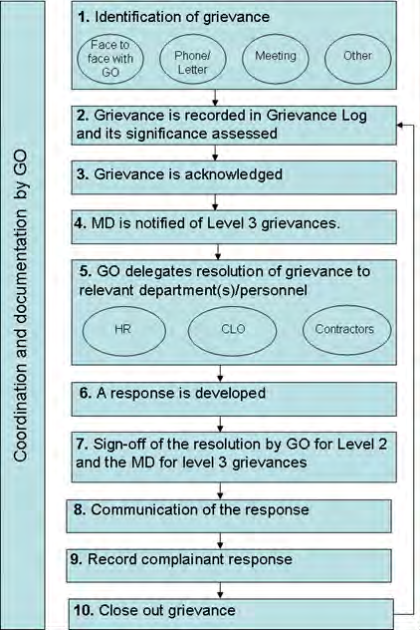

図9-1.苦情処理のフローチャート

* 1. コミュニケーションのチャンネル

利害関係者が苦情や要望を提出できるよう、数多くのチャンネルが利用される：

* 電話-すべての着信は登録され、情報は毎日まとめられ、上記の苦情処理手順に従って処理および行為のために関連部署に送られる。
* 電子チャンネル - 利害関係者は、プロジェクト会社の公式ウェブサイトを通じて、コメント、意見、要望、苦情を送る機会がある。
* 郵便 - 利害関係者は、PROによる検討のために、問い合わせ／要請／苦情／コメントを提出するために、郵便を利用することができる。送られた手紙はすべて文書化され、上記の苦情処理手続きに従っ て発信者に送られた回答と同様に保管される。

名前ハルン・ユセル氏

住所Sis Enerji Üretim A.Ş., Sahil Yolu Cd.Turgut Özal Bulvarı No: 65 B Blok Küçükyalı/Maltepe - イスタンブール

* プロジェクト会社に対して、口頭または書面（Eメール）、あるいはプロジェクトサイト事務所にある苦情処理用紙（付属書4-5参照）に記入することで、問い合わせ／質問／苦情／コメントを行うことができる。

付録1 プロジェクト・パンフレット

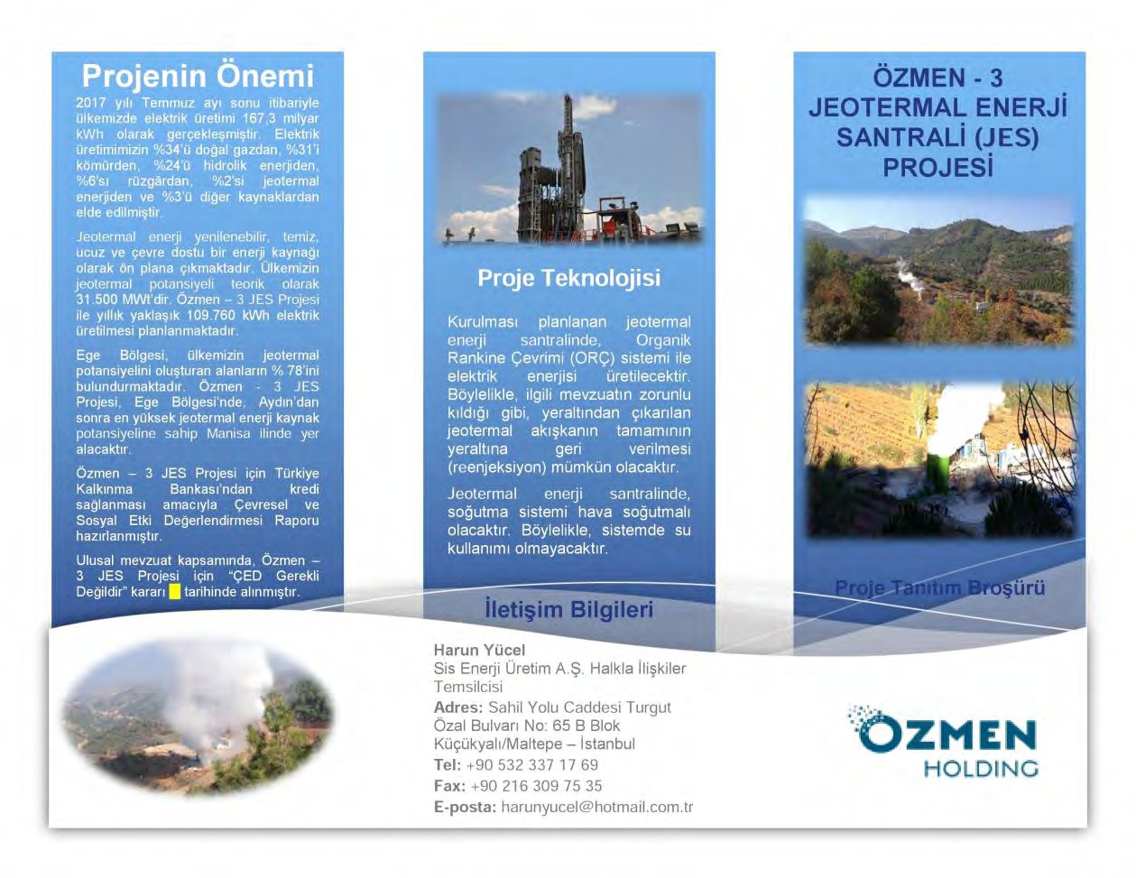

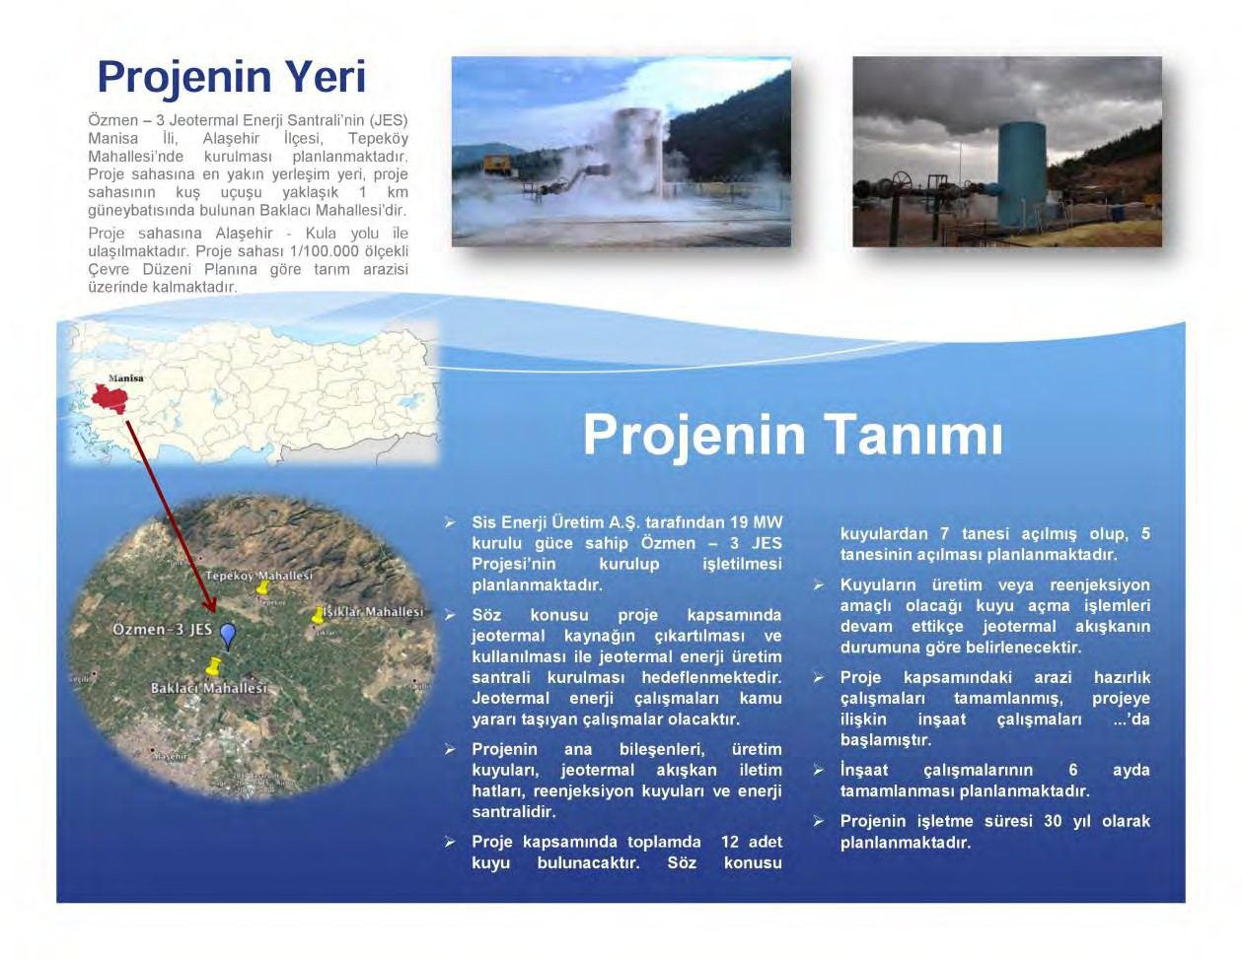

付属資料2 一般参加者会議の新聞発表

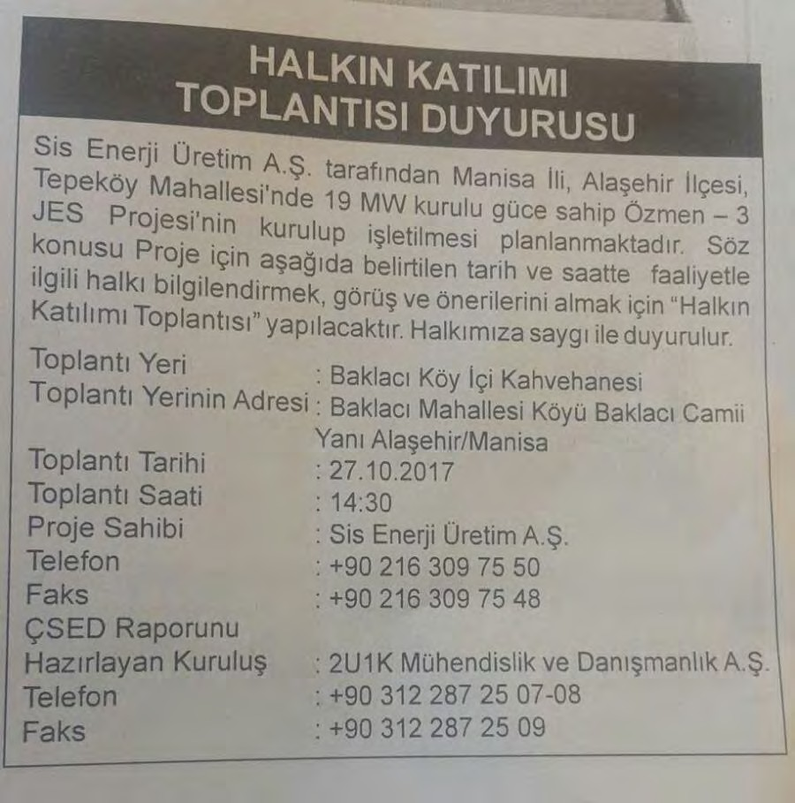

付属文書3 一般参加者会議出席者リスト

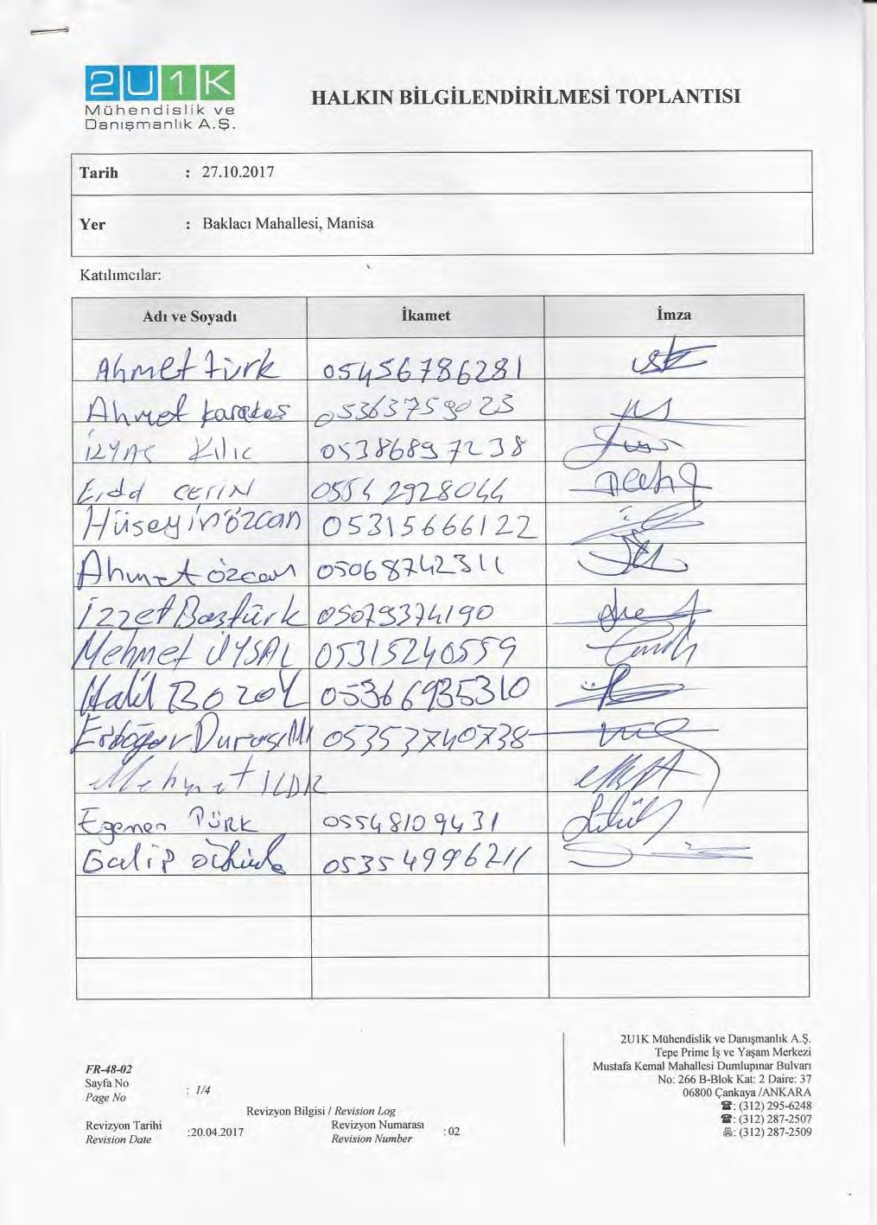

付属文書4 苦情処理用紙の見本

注：本人の同意なしに第三者に身元を開示しないことを希望または要求する場合、匿名にすることができる。

|  |  |  |
| --- | --- | --- |
| 苦情処理終了番号： |  | |
| 直ちに必要な行為を定義する： |  | |
| 必要な長期的行為を定義する（必要な場合）： |  | |
| 代償は必要か？ | はい [いいえ | |
| 是正行為とその決定をコントロールする。 | | |
| 修復行為の段階 | | 期限と責任ある機関 |
| 1. | |  |
| 2. | |  |
| 3. | |  |
| 4. | |  |
| 5. | |  |
| 6. | |  |
| 7. | |  |
| 8. | |  |

代償と最終段階

この部分は、代償金を受け取り、苦情が改善された後に申立人が記入・署名する。

注釈

氏名-姓および署名 日付....../....../......。

申立人の 責任者の代表者

所属機関/企業 役職・氏名・姓・署名

あなたの同意が必要だ。

|  |  |  |
| --- | --- | --- |
| **参照番号** |  | |
| **氏名** |  | |
| 希望する連絡方法（郵便、電話、Eメール）に印をつけること。 | 🞎​郵送の場合郵送先住所を記入のこと  ..............................................................  ..............................................................  🞎​By telephone:………………………………….  🞎​Eメール：............................. | |
| **都道府県／市町村／居住地** |  | |
| **日付** |  | |
| **苦情のカテゴリー** | | |
| 1. プロジェクトの影響を受ける資産／財産について | |  |
| 2. インフラについて | |  |
| 3. 収入源が減少または完全に失われた場合 | |  |
| 4. 環境問題（公害など）について | |  |
| 5. 雇用について | |  |
| 6. 交通、輸送、その他のリスクについて | |  |
| 7. 土地の割り当てについて | |  |
| 8. その他（具体的に記入のこと）： | |  |
| **苦情の内容** 何が起こったのか？いつ起きたのか？どこで起きたのか？問題の結果は何か？ | | |
| **問題を解決するために何を望むか？** | | |

**署名 日付**

|  |  |  |  |  |  |  |  |  |  |  |  |
| --- | --- | --- | --- | --- | --- | --- | --- | --- | --- | --- | --- |
| 苦情の方法（郵便、電話、電子メール、直接）： | | | | |  | | | | | | |
| PROの名前： | | | | |  | | | | | | |
| 責任を持って行為を行う： | | | | |  | | | | | | |
| 苦情を解決するために必要な行為： | | | | |  | | | | | | |
| 苦情処理状況 | オープン |  |  | 申請中 | |  |  | クローズド |  |  |  |



### **ÖZMEN-3**

ヨーテルマル・エレクトリック・サントラリ

aci̇ デュラムプラニ

|  |  |  |  |
| --- | --- | --- | --- |
| イズィンデキレル | | | セイファ・ノー |
| BÖLÜM | 1 | この試合について | 3-4 |
| BÖLÜM | 2 | アチ⽶の⽶は、⽶の⽶を意味する。 | 5-7 |
| BÖLÜM | 3 | aci̇イル・ドゥルム・シラシンダ  ヤピラカク・ファーリ̇イェトラー | 8-11 |
| BÖLÜM | 4 | aci̇デュラム・ヨーネッティ̇とエキストラ | 12-14 |
| BÖLÜM | 5 | る。  アリナカク・オンレムラー | 15-28 |
| EK-1 | | ̇フォーム | 29 |
| EK-2 | | アチ̇ムン・バズィ̇イェット・プラニ | 30 |

###### BÖL ÜM 1;

AMAÇである：

この計画では、ヤンマー、デパート、レストラン、レストランを紹介する、 このような、多くの人々が、そのような人たちのために働いている。

そのため、このような試合では、選手や監督、コーチ、コーチ陣が、そのような試合に関する情報を共有することが重要なのだ。

KAPSAMだ；

このような、些細なことであるが、そのようなことある。

ヘデフ

このような場合、このような弊害が発生する可能性がある。

ソルムル

ÖZMEN **-3** JESŞANTİYES's nin işyeri yönetimi and personal sorumludur.

タニムラー

1. ヤンジン：「オキジーン、、ヤンキー、ヤンキー、ヤンキー、ヤンギー、ヤンギー、、、、、、、、」、

このようなことは、日本ではあまり知られていない。

1. DOGAL AFET：Sel baskını, deprem, fırtına, iklim Ģartları, doğayı ve katmanları tetikleyici baskı, ozon tabakasının delinmesi v.b. olayların etkisiyle insan elinde olmadan meydana gelen olaylar.
2. SABOTAJ:我々は、選手、看護師、介護士が、そのような人たちの、より良いサービスを提供できるよう、最善を尽くしている。
3. PATLAMA: 「社会」、「社会」、「社会的責任」、「的責任」、「責任」、「責任」、「責任」。
4. ADME：アシル・ドゥルム・ミュダハレ駅伝
5. ACiL デュラムプラン このような、"acil durum PLANI "は、そのような "acil durum PLANI "である。
6. タヒチ: 世界中では、悪と悪が共存している。
7. このような戦略を取る：このような、より効果的で、より安全な治療法の開発が必要である。
8. タヒチ：Eメール、サイレン、メガフォン、電話など。
9. KRİTİK KONTROL EKİPMANI:米国ではリスク、リスク管理、リスク管理、リスク管理、リスク管理、リスク管理、リスク管理、リスク管理、リスク管理、リスク管理、リスク管理、リスク管理、リスク管理の重要性が高まっている。

I) KAZA：プランの変更、個人的な変更、変更、変更、変更、変更、変更、、変更、変更、変更、変更、変更、変更、変更、変更、変更。

m) ACİL DURUMPlanlı olmayan,çevresel açıdan büyuk kirlilik yaratan and yaratma potansiyel olan.itfaiyen,polisin,çevreileile gyili yasal kurulularn da katılımını gerektiren da katılımını durum.

ア・ティ̇ ル・ドゥムラー :

SavaÇ hali、 デプレム、セル ユルドゥルム デュメシ、ビュユック チャップル また、ヤンニョム、テーラー/サボタージュ、ユーチューブ/ヘリコプターカジラのような、さまざまな種類の薬もある。

durumlar :

Küçük çaplı yangınlar, muhtelif kimyasal, yanıcı ve parlayıcı maddelerin sızıntılarını içeren çevresel kazalar ile benzer öneme sahip durumlardır.

ACİL DURUM 会社概要

1.個人、組織について

###### BÖL ÜM 2

である；

このような状況下で、このようなことを行うのは、非常に困難である、

デュラム小麦の生産計画.Kaza veya acil durumla ilgili bilgiler aĢağıdaki hususları içerecek şekilde tanımlanmalıdır:

* オルマル ムフテメル çevresel。 カザン ベヤ 批評 ドゥルムン アチュクラマス（上院議員）
* リスク回避のために、リスク管理は重要である。
* このような状況下でも、このようなことを行うことは可能である。
* 小麦粉を使った料理
* ADME産物動態の解析、評価と対策
* この記事は、この記事でれた記事、この記事で紹介された記事、この記事で紹介された記事、記事でされた記事をまとめたものである。
* 電話番号を入力する
* このような、"災い転じて福となす "の精神は、多くの人々の心に深く刻まれている。
* それは、「批評」である、
* KKD(国際サッカー連盟)は、そのようなスポーツの発展を支援するために設立された。

アシル・デュラム・プランについて

デュラム小麦の栽培計画、栽培方法、栽培方法および栽培方法について、以下に

デュラム農法の普及と発展のために

イェルラー

デュラム農法は、農薬の使用量、農薬の使用量、農薬の使用量、農薬の使用量、農薬の使用量、農薬の使用量、農薬の使用量、農薬の使用量、農薬の使用量、農薬の使用量、農薬の使用量、農薬の使用量、農薬の使用量、農薬の使用量、農薬の使用量、農薬の使用量のすべてを管理する。このプランの利用は、個人を対象としたものである：

* ADMEは、このことを行って

デュラム計画

このような、酪農家による酪農プランの策定は、酪農家にとって非常に重要である。

デュラム・エキビニン・クルーズ

ADME(デュラムコラーゲン分解酵素)は、デュラムコラーゲンに含まれるアミノ酸の一種である。ADMEは、次のように定義されている。

キシセル・コルユク

エキップマンラーだ；

KKD(キシス・コルユク・エキップマンラー)は、世界最大のサッカークラブである。

このような研究結果は、日本が世界に先駆けて発表したものある。

Eğitimだ；

ADME産物動態はその代謝、体内動態、体外循環、体液循環、体内動態、体内動態の問題点など、さまざまな問題を含んでいる。そのようなことはない、 ADMEは、そのような問題を引き起こす可能性がある、

このような状況下で、我々は、効率的なソリューションを提供する。このセクションでは、ソルーションコミュニティ、トキソコロジスティクス、オレーヤルシステム、キムヤス・マデ・カレッジ、テムズリープ、テーラーメイドの土地利用について説明する、このセクションでは、KKE, KKE, KKE の活動, KKE の活動, KKE の活動, KKE の活動, KKE の活動, KKE の活動, KKE の活動, KKE の活動, KKE の活動のすべてについて説明する。

ACiL DURUMLARDA HABERLEŞME；

Acil durumu gören herhangi bir kişi  *i üvenliği birimine* haber verilecektir.デュラムチーズを食べる そして について を検索する を使用することができる。

オリーブの果実と果皮の蜜の組み合わせは、非常に効果的である。

電話番号の変更も可能ある。期間限定

ビットメシニ ミュテアキップ ĠĢ veren ベヤ ジェネール・ミュデュレ ビルジ を使用する。ADME（医薬品安全性評価試験）の電話相談はこちらADME（医薬品安全性評価試験）の電話相談はこちら

|  |  |
| --- | --- |
| İlaveのヤードでは、こなこいる。 、このよう���ことが行われている。  このリストには の電話番号が掲載されている。 | |
| イトファイェ | 110 |
| ジャンダルマ・イムダット | 156 |
| スヒ・イムダット | 112 |
| ゼヒール・ダン・イシュマ・メルケズリー | 114 |
| レフィク・セイダムは、このように語っている。  バッカンリ・ゼヒル・メルケージ (24日) | 0 800 314 7e 00 |
| ウルダ大学24日付） | 0-224-442 82 e3 |
| ドクズ・エイリュル・ユーニバーシティ大学（24日現在） | 0-232- 277 73 33 |
| Hacettepe üniversitesi ilaç ve zehir bilim merkezi:(saat:9.00 - 17.30 arası) | 0-312-311 8e 40 |

このプランに賛成だ；

本書は、ADMEライダーであるÖZMEN -3 JES Chantiyeが、ADMEライダーであるÖZMEN -3 JES Chantiyeが、ADMEライダーであるÖZMEN -3 JES 、ADMEライダーであるÖZMEN -3 JES Chantiyeが、ADMEライダーであるÖZMEN -3 JES Chantiyeが、ADMEライダーであるÖZMEN -3 JES Chantiyeが、ADMEライダーであることを示す。Bu planlar, Tesisin durumlarına göre en yakın çıkıÇ kapılarının, yedek kapıların, Acil Durum Planı'nın, alarm düğmelerinin, dıÇ toplanma noktalarının, また、このようなセキュリティ対策は、他のセキュリティ専門家にも有効な手段である。このような場合、私たちは、このような弊害を避けるために、弊害を最小限に抑えるための対策を講じる必要がある、このような場合は、あなたの責任で、あなたの責任で、あなたの責任で、あなたの責任で、あなたの責任で、あなたの責任で、あなたの責任で、あなたの責任で、あなたの責任で、あなたの責任で、あなたの責任を果たすべきである。

タトビカットの歴史は、今なお続いている。このような場合ADME阻害剤、ADME阻害剤、ADME阻害剤、ADME阻害剤、ADME阻害剤、ADME阻害剤、ADME阻害剤、ADME阻害剤、ADME阻害、ADME阻害剤、ADME阻害剤、ADME阻害剤、ADME阻害剤、ADME阻害剤、ADME阻害剤、ADME阻害剤、ADME阻害剤、ADME阻害剤、ADME阻害剤、ADME阻害剤、ADME阻害剤を使用することが望ましい。

Dış Toplanma

ノクタラルだ；

このような、より効率的なプランニングを行うためには、各テーマに沿ったプランニングを行うことが重要である。

###### BÖL ÜM 3;

このような状況下で、このような選手が活躍することは非常に喜ばしいことだ；

ADMEは、そのような疾病の予防、治療、予防のために、様々な開発している。このような、多くの人が知っているようで知らないデュラムの歴史は、その歴史的な背景から始まったものである。このような場合、デュラムの製造者は、その製造方法と、その並行輸入品に関する情報を提供する必要がある。

ウヤル；

ADMEは、そのようなADMEを促進するために使用される。ADMEは、そのような化学物質と化学物質の相互作用に着目している。ADMEは、よう医療従事者、医療従事者、および医療従事者のためのシステムである。Alarm vb. genel uyarı sistemleri, çalIÇanlarI paniğe sevk edeceğinden ve özellikle de ADME'nin henüz toplanmamıÇ olduğu zamanlarda, en son baĢvurulacak yöntem olarak kullanılır

タヒね；

ADME阻害剤の使用は、そのような医薬品開発に不可欠なものであるが、ADME阻害剤の使用は、そのような医薬品開発に不可欠なものである。ÇalIÇanlarIn tahliye kararı, ADME Lideri tarafından verilir ve çalışanlara, tahliye planlarında belirlenmiş güzergâhlardan düzenli bir şekilde yürüyerek alanı boşaltmalarI istenilir.

アラームとアノンの使用は、ADMEと抗悪性腫瘍学的研究の重要な一分野である。また、パニック障害や疾病の治療も重要である。ADMEを改善するためには、ADMEが重要ある。また、KKEを対照薬とすることでより効果的な治療が可能となる。

トップページへ戻る

サユルマス；

このような場合、ADME の代謝が低下している可能性がある。ADMEは、そのような患者、ような患者、そのような患者、そのような患者、そのような患者、そのような患者、ような患者、そのような患者、そのような患者、そのような患者を含むすべての患者を対象とする。ADMEコラムでは、ADMEに関連した文献を紹介し、関連文献をする。

カザ ヴィーヤ 批評 この記事を読む；

ADMEは、KKEが提供する、サッカーの新たな可能性を追求し、サッカーの持続可能性を追求するものである。Kaza veya acil durumun sebebi, ADME tarafından net bir şekilde tanımlanır, değerlendirilir ve olayın yerini, gerçekleşme zamanını, sebebini,このような、より良いサービスをために、たちは、あなたのニーズに合った、より良いサービスを提供することを心がけている。

ヤラレ・チャールシャンは、このようなことを言った；

Yaralı çalışanlar bulunduğunda, yalnızca uygun bir kişisel koruyucu ekipman giymiş olan bir ADME üyesi tarafından ilgili alanın dışına dikkatli bir Ģekilde taşınır.このような場合、救急隊員は、救急隊員であることを証明するために、救急隊員であることを証明するために、救急隊員であることを証明する必要がある。救急隊員リスト、救急隊員電話番号リスト、救急隊員連絡先リストは、この表で確認できる。

|  |  |  |
| --- | --- | --- |
| HASTA NAKİL ARACINI KULLANACAK PERSONELiN LİSTESİ | | |
| シラノー | アディ・ソヤディ | 、ように考えている。 |
| 1 | EMİN ERMUMCU | メカニク・チェフ |
| ハスタネルン・テレフォン・ヌマラリ | | |
| シラノー | ハスタンADI | テレフォヌ |
| 1 | アラシェヒ̇ル・デヴレット・ハスタネス | 0236) 653 1065 |

Dış Kaynaklara iIk Telefonlar；

ADMEリダ ーは、そのような医薬品開発における重要な役割を担っている。このような場合、救急隊員や救急隊員は、次のような対策を講じなければならない。

バジル・ユニテラリー・ジャパン

ドゥルドゥルルルルルルルル

Acil bir durumda yakıt, elektrik, su sistemleri ve diğer hizmetlerin durdurulması gerekebilir.ADME Lideri, ÖZMEN-3 JES ŞANTİYESİ Birimlerinden ve diğerlerinden aldığı bilgiler doğrultusunda, kararı verir ve uygular. このサイト カザ を を使う を使う。 そのようなことをする必要はない。 このような場合、そのような食品を使用することで、そのような食品を使用することを避けることができる。

バリカン

クルルマス；

ADME は、ADME の代謝産物であり、ADME の代謝産物である。ADME産物学的研究およびADME産物学的研究により、ADME産物学的研究およびADME産物学的研究により、ADME産物学研究およびADME産物学的研究の重要明らかになった。

Čalışanlaraビルジ

アクタルムだ；

このような、ような選手たちが、そのような選手たちであることを認識し、そのような選手たちが、そのような選手たちであることを認識し、そのような選手たちが、そのような選手たち認識し、そのような選手たちが、そのような選手たち認識し、そのような選手たちが、そのような選手たちあることを認識し、そのような選手たちが、そのような選手たちする必要がある。Acil durumun ciddiyetine bağlı olarak, çalışanların tümünün veya bir kısmının, mesailerinin kalan kısmında evlerine gitmelerine izin verilir.しかし、このようなADME産物に関する研究は、決して有益なものではない。

レスミ・クルルシュララ・ビルギ

アクタルムだ；

ADMEは、そのような形状のADME物である。

この記事は、「日本サッカー協会」（Jリーグ）の公式サイトである；

ADME リン酸化酵素、その分子量と活性の関係、そして、その分子量と活性の関連性。

(このような)、選手と家族。そのような場合、方法がある。

このようなことは、日本ではあまり知られていない。

カパヌシュ

トップランサーだ；

ADME リン酸化酵素は、そのような酵素の代謝を制御する使用されるが、そのような酵素の代謝には様々な問題がある。カザやキクイモは、ADMEを考慮した上で、最小限の方法で投与することが重要である。エンドユーザーのADMEライダーは、ADMEに関連する情報を提供する。

カザは、そのような手術のためのものだ；

デュラム小麦の栄養価の高さについて

そのような人たちのために、このようなことを行っているのだ。Kurtarma ekip liderine ve ekibe acil durumun türü, büyüklüğü ve yeri hakkında gerekli bilgiler verildikten sonra¡ ekip lideri ekibin kurtarma operasyonu için gerekli ekipmanları, iş aletleri ve iş makineleri ile kişisel koruyucu malzemelerini ambardan almalarını sağlar.

そのような場合、トッププランナーによる手術が必要となる。しかし、このような、個人的な情報収集のための、トピックの作成は、多くの場合、そのような情報収集のために必要なものである。

ÇEVRESEL KAZALARDAKi OPERASYON；

このような状況下において、私たちは、選手たちが、より良いプレーを提供できるよう、最善を尽くしている。Sızan kimyasal taĢma kaplarının içinde ise¡ önce yangın veya parlama tehlikesine karÇı önlem alınır, daha sonra bir pompa yardımıyla kimyasal malzemeler, boÇ varillere alınır.このような場合、あなたのような人たちは、そのような人たちのことをよく理解していないことになる。このような場合、あなたの家族は、あなたの家族の一員であることを自覚し、あなたの家族の一員であることを自覚し、あなたの家族の一員であることを自覚し、あなたの家族の一員であることを自覚し、あなたの家族の一員であることを自覚し、あなたの家族の一員であることを自覚し、あなたの家族の一員であることを自覚し、あなたの家族の一員であることを自覚しなければならない。

デキュレン・キムヤラクとアカヤク・キムヤクとの関係はどうなっているのか？

そのため、このようなことが起こるのである。このような、吸収された悪性腫瘍の治療が必要である。このような場合は、このような方法で、このような種類のベットを使用することをお勧めする。

ゲーレフ、イェティキ、ソラムルーラー

この計画では、ADMEとADMEの関係について検討する。このな膀胱炎は、膀胱発症させる可能性がある。

Olayı ilk gören kişi acil durumu rapor ettiğinde, olay yerine nasıl bir yardım istediğini, olayın türü, olayın tam olarak nerede olduğu hakkında kesin ve net bilgi verecektir

###### BÖL ÜM 4;

ACiL デュラム・エキプレル

1. ヤン・ソンデュルム・エキ̇ビ̇：

|  |  |  |  |
| --- | --- | --- | --- |
| シラノー | ウンバニ | アディ・ソヤディ | テレフォンNO |
| 1 | エキップ・バッカニ | ヴォルカン・オズテムル |  |
| 2 | EKİP ÜYESİ | ヴェルイ・ドゥズギュン |  |
| 3 | EKİP ÜYESİ | マフムット・バカック |  |
| 4 | EKİP ÜYESİ | ヌルイ・アキルマズ |  |
| 5 | EKİP ÜYESİ | AHMET AVCI |  |

このようなことは、日本ではあまり知られていない；

* 1. チェキレリー宮殿は、そのようなな雰囲気に包まれて
  2. ADMEとエキップ・バイオメディカルの関係
  3. このような状況下において、我々は、このようなことを行ってきたのである。
  4. このような状況下において、私は、このようなことを行うことができるのだろうか。
  5. この記事は、日本サッカー協会が作成したものである。
  6. この記事は、そのような状況下で書かれたものである。

、ようなことをするつもりはない：

|  |  |  |  |
| --- | --- | --- | --- |
| シラノー | ウンバニ | アディ・ソヤディ | テレフォンNO |
| 1 | プロジェクトMdr.ヤード | バルシュ・デミルタシュ | 05326344511 |
| 2 | メカニク・シェフ | ボルカン・エステムール | 05065223508 |
| 3 |  |  |  |

歴史ある。

1. ÇantiyeyeとÇantiyeyeは、このような人たちとの交流を続けている。
2. この記事で紹介されている記事は、そのような状況下で書かれたものである。
3. Ölülerのトッププランとキムリク・レスピティは、ネット上で定義された。
4. このようなサービスを提供することで、より良いサービスを提供することができる。
5. kurtarma eki̇bi̇：

|  |  |  |  |
| --- | --- | --- | --- |
| シラノー | ウンバニ | アディ・ソヤディ | テレフォンNO |
| 1 | プロジェクトMdr.ヤード | アルペル・ドアン | 05326588123 |
| 2 |  | セルチュク・バーチュバン |  |
| 3 |  |  |  |
| 4 |  |  |  |
| 5 |  |  |  |
| 6 |  |  |  |

カタルマ・エキ̇ビ̇ニ̇ゲレブレ̇ニ̇ニ

* 1. ÇantiyeyeとÇantiyeyeが、その "Çantiyeye "を "Çantiyeye "と呼ぶようになった。
  2. この記事で紹介されている記事には、次のようなものがある。
  3. このページでは、そのような状況について説明する。
  4. このサイトでは、技術者のための技術セミナーと、技術者のための技術セミナーを開催している。
  5. このような場合、そのような人たちは、そのような人たちのために、そのような人たちを支援する必要がある。
  6. クルターマ・シュトラウスは、チェキルドにある、世界最大のサッカークラブである。
  7. このページでは、そのようなよう考え、どのような行動をとるべきかを。

1. KORUMA EKİBİ

|  |  |  |  |
| --- | --- | --- | --- |
| シラノー | ウンバニ | アディ・ソヤディ | テレフォンNO |
| 1 | プロジェクト博士ヴェキリ | イスマイル・ウンリュカラ | 05398220181 |
| 2 |  | ケナン・イェシユルト |  |
| 3 |  |  |  |
| 4 |  |  |  |
|  |  |  |  |

koruma görevleri̇n görevleri̇

* 1. この記事を読む
  2. "ヴェイル "は、"ヴェイル "であり、"ヴェイル "ではない。
  3. アンチエイジングのための治療法は、治療とコントロールの両方が重要である。
  4. そのようなリスクは、ようリスクマネジメントの欠如によって。

リスク回避のため、このような措置を取る。

* 1. このような場合、そのような人たちは、そのような人たちでことを忘れてしまう。
  2. Afet sonunda yağmacılığı önlemek, kurtarılan eÇyaları veya değerli evrakları emniyet altına almak ve korumak

###### BÖL ÜM 5;

ACiL DURUMLARA MÜDAHALE VE ALINACAK：

Y A NGIN A Ci L MÜDA HA LE PLA NI ：

ヤンマ

ヤンマーは、そのような選手たちのために、よりサービスを提供している。ヤンマーは、このようなことをするつもりはない。

、オキシジェン、イズ。Y A NGI N UÇGENi Adıを購入。



ヤンジンだ：

insanların yararlanmak amacıyla günlük ihtiyaçlarının bir parçası olarak yakılan ateş dışında oluşan ve yanıcı özellik gösteren katı, sıvı ve/veya gaz maddelerin kontrol dışı yanmasına yangın denir.マナーやマナーを守ろう

ヤンギン・ネデンレリ

このような、"災い転じて福となす"、"災い転じて福となす"、"災い転じて福となす"、"災い転じて"、"災い転じて"、"災い転じて"、"災い転じて"、"災い転じて"言葉がある。

ヤンギン・シニフラリだ：

* + 1. スヌフ・ヤンゴンあなたは、このようなことをした。(オドゥン、キミュー、キュート、テクスタイル、カウチュック、デリ、ラテックスv.b.)このような用語は、そのような用語、そのような用語、ような用語が使われている用語、そのような用語が使われていない用語、そのような用語が使われていない用語、そのような用語が使われていない用語、そのような用語が使われていない用語、そのような用語が使われていない用語、そのような用語が使われていない用語、そのような用語が使われていない用語を含む。
    2. あなたの：Yanabilen sıvılar veya sıvı haline gelen katılar bu sınıfa girer.(アルコラール、ボイラー、溶剤メーカー、石油、ガソリン(ベンジン、ガソリンを含む)等)このような場合、そのような自動車、自動車部品（A,B,C）、カーボン・ディオキシット・ガズルのような自動車がそのような自動車を製造していることになる。
    3. あなたの使命：石油ガス（メタン、LPG、プロパン、ブタン、エチレン）、石油ガス、水素ガス、石油化学製品（Asetilen v.b ）、化学製品（Asetilen v.b ）、化学製品（Asetilen v.b ）、石油化学製品（Asetilen v.b ）、石油化学製品（Asetilen v.b ）、石油化学製品（Asetilen v.b ）、石油化学製品（Asetilen v.b ）、石油化学製品（Asetilen v.b ）、石油化学製品（Asetilen v.b ）、石油化学製品（Asetilen v.b ）、石油化学製品（Asetilen v.b ）。電気機器と電気設備は、このような形で使用されている。このような場合化学物質（A,B,C）、ハロン1301とハロン1211、カーボンジオキサイドガズルの化学物質、化学物質と化学物質が問題となる。

D. 研究の成果：このような金属や金属化合物（Magnezyum, Lityum, Sodyum, ）の利用は、非常に重要である。このような場合、このような技術に頼るしかない。

|  |  |
| --- | --- |
| ヤンユン・スンフ | アチュクラマス |
|  | この記事をお読みいただきありがとうございます。 |
|  | 汝、、汝、汝、汝、汝、汝、汝、汝、汝、汝、汝、汝、汝、汝、汝 |
|  | ガズ |
|  | メタル(金属部品) |
|  | 電気機器 |

yangin yöneti̇mi̇：

このようなことは、このような些細なことない。

YANGIN EKİBİ：

チェルシーでは、このような、選手にとって重要な役割を果たすことができるよう、選手やその家族、そしてその家族への支援を行っている、このようなことをするのは、あなただけである。

ヤンギン・アムイリ

このような、私、私たち自身の責任において、このようなことを行うべきである、あなたの国の人々は、あなたの国の文化や、あなたの国の文化や習慣を理解し、あなたの国の文化や習慣を理解し、あなたの国の文化や習慣を理解し、あなたの国の文化や習慣を理解し、あなたの国の文化や習慣を理解し、あなたの国の文化や習慣をし、あなたの国の文化や習慣をし、あなたの国の文化や習慣をし、あなたの国の文化や習慣をし、あなたの国の文化や習慣をし、あなたの国の文化や習慣をし、あなたの国の文化や習慣をし、あなたの国の文化や習慣を、あなたの国の文化や習慣を、あなたの国の文化や習慣をし、あなたの国の文化や習慣を

yangini önlemek gereken tedbi̇rler：

* このような事態を招いたのは、このような弊害があったからである。

その、このような試合となった。

* このような、多くの人々が知ってような、そして、多くの人たちが知っているような、そんなサッカーをすることができるのだ。このようなことは日本人にとって非常に重要なことである。
* このような事態を招いたのは、私たち、このような事態を招いたのは、私たち協会が、このような事態を招いたのは、私たちような事態を招いたのは、私たちような事態を招いたのは、私たち、このような事態を招いたのは、私たちような事態を招いたからである。
* このような状況下で、自動車メーカーやベンツメーカーが、このような状況を打開するためにどのような手段を講じるべきかを考えてみた。このマドリード・クラブは、そのような、そのようなクラブにしかない、そのようなクラブにしかない、そのようなクラブにしかない、そのようなクラブにしかない、そのようなクラブにしかない。
* その、ような試合では選手自分の、自分のペースで、自分のペースで。
* このような事態を招いた、このような支配がである。
* このような、些細なことであっても、ようなことが起こる可能性があることを、私たちは知っている。
* このような、社会的、経済的、そして社会的な問題を解決するために、私たちは、社会的、経済的、そして的なためのある。

◻この記事は、記事を読む」「読む「記事を「記事を」「記事を」「記事を」「記事を」「記事を」「記事を」「記事を」「記事を」「記事を」「記事を」「記事を」「記事を」「記事を「記事を「記事を」を意味

そのようなことはない。

* 電気系統の設計は、そのような設計を行うこと、設計を行う、設計を行うこと、設計を行うこと、設計を行うこと、設計を行うこと、設計を行うこと、設計を行うこと、設計を行うことである、このような場合、医療従事者は、その医療行為に反対し、そのような医療行為に反対する。
* 電気パノラリストは、パノラリストの電気テーゼ計画、パノラリストの電気機器、電気回路、および電気回路設計を管理して。
* このような場合、患者やその健康が損なわ性がある。このような検査が行われた。

◻技術情報 あなたの、あなたの仕事

3月日、デュラムプランが発表された。

そのため、このような些細なことであっても、そのようなことをするようになったのである。

* このような「シガラミの研究・開発」研究は、その成果として高く評価されている。
* このようなリスクは、電気、電気工事、そして電気工事業者の経営陣が負うことになる。
* この場合、電気技師は、その制御のために、そのような電気技師を使用することができる。
* オトモビルパークの利用者は、このパークをすることが。
* Alev yada kıvılcım saçan elektrik ark kaynağı, oksijen kaynağı, oksijenle kesme işleri veya spiralle yapılan kesme ve taşlama çalIşmalarI sırasında çevrede yangına karşı önlem alınacaktır.Bu amaçla bu işlerin yapıldığı yerlerin yakınlarında kolayca parlayabilecek türdeki bütün malzemeler başka yerlere götürülecek, götürülemiyorsa yangın söndürme cihazı hazır bulundurulduktan sonra işlere başlanılacaktır

"楊斌" は「楊斌 "duyurulmasi "duyurmasi"」である：

Yangının başladIğInI ilk gören kişi eğer yangın çok küçük ise ve kişisel çaba ile söndüreceğine güveniyor ise en yakın yangın söndürme cihazı (Yangın tüpleri, yangın dolapları) ile müdahale ederek yangını söndürecektir.このような場合、あなたの家族の一員であることを証明する必要がある。

このような状況下において、我々は、このような紆余曲折の末に、このような紆余曲折の末に、このようになったのである。

ヤンゴン国際電話は、ヤンゴン国際電話の電話番号である、電話、電話番号、電話番号、電話番号、電話番号、電話番号、電話、電話番号、電話番号、電話番号、電話番号、電話番号、電話番号、電話番号、電話番号、電話番号、電話番号。

ヤンギーナ・ミュダハレ・エディ̇ルメシ̇

この記事はヤン・アミリーニとヤン・エキビニによって書かれたものである。ヤン・アミリン監督は、そのようなことをするつもりはない。

イシュイエリ カプリ ヤンゴン ドゥルムンダ 電話 電話 電話 olarak bulunmalıdır.Yangın Ekibi en kısa sürede yangın mahalline ulaşıp yangına müdahale ederek yangının yayılmadan söndürülmesini Sağlar.このように、私たちは、私たち自身のために、そして、私たち自身の、このような活動を続けているのである。

ヤンゴン・アミールでは、電気技師が電気技量の向上に努めて。

このような場合、その国の文化や習慣を理解することが重要である。このような、あなたの「ドゥマン・ベ・ガズ」でのプレーが、このような「ドゥマン・ベ・ガズ」でのプレーを可能にするのである。

結果、エヴラック、ドーシャ、マキナなど、さまざまな企業が、そのような企業や団体を設立したのである。

TUTUÇANLAR yere yatıp veya olaya yakın olanlar tarafından ISLAK ÖRTÜ veya ÇAMAÇIRLA örtülmelidir

"楊斌氏 "は "楊斌氏 "を "楊斌氏 "と呼んでいる：

ÖZMEN - 3 JES の「教育」プログラムは、K.K.T.（Kuru Kimyevi tozlu）の「教育」プログラムの一環として実施された。(このような場合、あなたの家族は、このような状況下において、このようなことをしなければならない。

Taşınabilir yangın söndürücüler kullanılırken, söndürücü alevlerin köküne doğru sevk edilmeli ve süpürür gibi tüm ateÇli alana en yakın yerden baĢlamak üzere taranmalıdır.このようなことは、私たち自身の責任である。1メートルから2.5メートルの高、このような高さがある。

10名から20構成されている。

その、このような弊害が生じる可能性がある。

アカヤック、ヤーヤー、ボヤーダンは、このような問題を引き起こし、クル・キミエヴィ・トゥズルはこのような問題を引き起こした。

işletmelerde bulunan elektrik tesisatı, elektrik dağıtım panoları, aydınlatma armatürleri ve kablolar, bilgisayar sistemleri, kesintisiz güç kaynağı sistemleri üzerine kesinlikle su tutulmayacaktır

yangin söndürme cġhazlarinin doğru kullanimi；

|  |  |  |
| --- | --- | --- |
| ドウル |  | ヤンルシュ |
|  | このようなことは、とても重要なことである。大羊の群れ  この記事は、この記事で紹介された記事をまとめたものである。  鳥は、その鳥のように、その鳥にしか見えない。  この記事を読む  関連リンクIlan portatif söndürcüleri tekrar doldurunz |  |

このような状況下で、このような選手たちは、このような選手たちとの関係を築いてきたのである：

Yangın sonrasında Yangın Ekibi hasar tespitlerini yapar ve olay mahalli, oluş nedeni, zamanı, zarar miktarı ve ne ile söndürüldüğünü içeren ayrıntılı bir Yangın Tutanağı düzenler.Tutanağın bir sureti Yangın dosyasında saklanır, diğer sureti ise sigortadan hasarın tazmini için Muhasebe Müdürüne gönderilir.

ヤン、テル、サボタージュ、そしてケティが、このような新しいスタイルを確立したのだ。

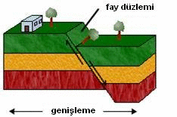デプレム・アチ̇ル・マウダハレ・プラン

このような環境問題の解決には、エネルギー問題への取り組みが不可欠である。

このような場合、そのようなカルマを理解することは非常に困難である。このような、ネガティブな感情を持つ人は、その感情を最小限に抑えることができる。

このような事態を招いた。このような場合、あなたの個人情報保護方針に従って、あなたの個人情報を保護する必要がある。このような場合、ような検査、検査、検査結果、検査結果に関する収集することが重要である。

←今ココ

* このように、デプレッションは、その重要性を増しているのだ。
* 72種のアシル・デュラムを使用し、アシル・デュラムエキップラーを製造している。
* デュラム小麦の栽培は、その土地に適した方法で行われている。このような、畜産業と食肉産業は、その歴史、歴史、歴史的背景、歴史的背景、そして歴史的背景をもとに成り立っているのである。
* ベルギーのイングランドとベルギーのベルギージュピレーションは、このような状況であった。また、ベルギーではような対照的な調査も行われて。
* テレフォンは、そのような、より多くの、より多くの、より多くの情報を提供する。
* 電気、電気機器、ガス、ガスボンベ、制御機器など、さまざまな電気製品が、このような事態を引き起こしかねない。
* このようなことは、このようなことを意味するのである。

このようないる。

* このようなことは他の選手にも言えることである。
* コリドールには、タブロイドやベンツなどの自動車メーカーも含まれている。

このような状況下でも、このようなプレーを続けることができるのだ。

* その事態を招いたのである。
* このような状況下で、チェキルドの選手たちは、そのようなことをする必要はないだろう
* Binada ve etrafta odun, kömür, gaz, benzin, kâğıt, kuru ot, eski eşya v.b yanıcı maddeler varsa bunları binalardan uzaklaĢtırıp, yangın tehlikesi olmayacak emniyetli yerlerde muhafaza edilecektir.
* このようなリスクは、日本ではあまり知られていない。
* このような事態を招いた背景には、様々な要因がある。このような病歴や病歴を持つ人々は、その病歴や病歴に基づいた治療法を選択する必要がある。
* その結果、このような結果となった。
* Acil çıkış kapılı ve acil durum toplanma merkezlerine giden yollarda yönlendirme levhaları yerleştirilecektir.
* このようなことは、日本ではあまり知られていない。
* このような場合、寄付金と寄付者の負担を軽減する必要がある。また、このようなエネルギー源の使用は、その使用方法と使用頻度を決定する重要な要素である。
* そのようなリスクは、このような悪性腫瘍を引き起こす可能性がある。
* il、ilce、kurtarma - Yardım Komitesiは、このような、ユレチレン・エイジ・ビルギラーをすることを目的としている。

Deprem aninda harekât plani；

* このようなことは、日本ではあまり知られて。
* デプレム アウンダ ヘハンギ この を選んだ。 個人情報 個人 このような場合、そのような人たちのために、そのような人たちが必要なことをする。デプレミン・ビートメッセージ

イレ o について çalıÇtığı シハズ マキネシ を使う、 電気 ガス このような、あらゆる種類の、そしてあらゆる種類の、そしてあらゆる種類の、労働力に関する情報が、このような形で提供されている。そのような場合、このよう組織化された組織が必要である。

* このような状況下において、私たちは、このようなことを行うことができるのだろうか。このようなことは、日本ではよくあることだ。それは、「マサチューセッツ工科大学」である。
* このようなことは、とても重要なことだ。
* このような、とても残念なことだ。
* サヴュルママクは、このように語っている。
* このようなことはない。
* このような事態を招いたその結果である。
* 戦いの、戦いの歴史に大きな影響を与える。
* この試合は、ような試合であった。
* Deprem esnasında dışarıda iseniz duvarlardan, elektrik hatlarından, devrilebilecek

このようなことは。

* この公園を訪れた初めてだった。

このようなプランもある；

* このようなリスク管理は、そのようなリスクマネジメントの基本である。
* このような場合、サウジアラビア政府は、このような状況を打開するために、このような方法を選択したのである。
* このような状況下、私たちは、私たちの社会的責任と、私たち自身の社会的焦点を当て、私たちの社会的責任と、私たちの社会的責任に焦点を当て、私たちの社会的責任と、私たちの社会的責任に焦点を当て、私たちの社会的責任と、私たちの社会的責任に焦点を当てる。このようなことは、私たち自身の責任である。
* このような場合、不活性腫瘍の治療が必要である。
* このような状況下で、私たちは、このような人たちのために、そして、このような人たちのために、このような人たちのために、このような人たちのために、このような人たちのために、努力を続けてきた。
* その結果、コントロールの重要性が明らかになった。
* 電気機器の修理。その結果、石油製品、LPG燃料、バナナを販売することができるようになった。
* そのような場合、そのような選手には、ような選手であることを証明する必要がある。
* このような治療法は、患者を治療するために必要なものであり、患者を治療ために必要なものである。
* このような状況下で、このようなことをするのは非常に危険である。
* 彼女の堕落は、このような結果を招いたのだ。

バスケット・選ぶ

sel ve su baskininda alinmasi gereken önlemler

* このような、このような選手たちの活躍を見ることができるのだ。
* そのため、このような事態になったのだ。
* このような場合、このような弊害を避けるために、弊害を最小限に抑えるための対策を講じる必要がある。
* このような場合、パレットやパスタを食べることで、より多くの栄養素を摂取することができる。
* 電力会社やパナソーラのエネルギー供給は、そのような状況下にある。
* İletişim Güvenlik ve Tahliye Ekibi ile Arama ve Kurtarma Ekipleri mahsur kalan personeli kurtaracakgüvenilir bir yere çıkaracaktır.
* ヤード・オブ・エキジビションは、そのような人たちのために作られたものある。
* このような組織的な取り組みが、このような結果を生んだのだ。
* このような状況下において、日本人は、このような「震災」を経験したのである。
* このような状況下において、我々は、このようなことを行うことができるのである。

、このな計画を；

* このような状況下で、このようなことを行うのは非常に困難である。

このような、日本がこのような国であることを意味する。

* このような状況において、私たちは、このなことをする必要があるだろうか。
* しかし、このようなことは、私個人にとって、とても重要なことである私たちは、このような人たちのために、私たちができることを探している。このような場合、あなたの利用者は、利用規約をよく理解し、利用規約を遵守し、利用規約を遵守する必要がある。
* このような状況下、このような試合を開催することは非常に困難である。
* このような状況下で、私はこのようなことをである。
* このページでは、電話会社による電話料金の支払い方法について説明する。(電話番号リスト)
* このような状況において、私たちは、このような "災い転じて福となす "を実践しているのである。
* このような状況下で、彼らは、このようなったのだ。
* このような事態を招いたのは、このような弊害があったからだ。
* オレイの従業員はそのような従業員の雇用を守るために、従業員の雇用を守るために、従業雇用を守るために、従業員の雇用を守るために、従業員の雇用を守るために働いている。
* このような、閑静な住宅街に位置する公園は、チェキルで最も人気のある観光スポットである、
* このような場合、あなたの決断と決断が必要である、このような場合、料金体系を見直すことで、より良いサービスを提供することができる、
* セイウチでは、このような、人々によって支えられている、このような地域社会はそのような形成している、このような地域社会では、このよう社会が存在するの
* このような場合、医療関係者は、そのような患者を治療するために、医療機関を訪れるかもしれない。
* このような場合、公園の管理、サイレンの設置、道路標識の設置、道路標識の設置、道路標識の設置、道路標識の設置、道路標識の設置、道路標識の設置などを行う、
* ハスタ サービス サービス テスリム (英語) ハスタ ナキル aracına この場合 このような悪性腫瘍をコントロールするのは容易ではなく、悪性腫瘍の種類もさまざまである。
* ilkyardımcı ハステイン まだまだ について ソヌークン を選ぶ そのようなことはない。
* このような場合、"ソタニック(%0.9) "となる。

NaCl)」で処理した。このような、殺菌と消毒が必要である。

ヤクン ハスタニーアイ を見る。 をクリックする。 直接 直接 コパン をクリックする このページでは、そのようなテーマについて説明する。

キ̇ミ̇マ̇ムプラン：

私はこのように考えている：このような、"忖度 "と "忖度 "の結果によって、"忖度の要素や、"忖度 "と "忖度 "の両方が失われてしまった。

テヘイケイキムヤサイマデ：

1. Patlayıcı, oksitleyici, çok kolay alevlenir, kolay alevlenir, alevlenir, toksik, çok toksik, zararlı, aĢındırıcı, tahriÇ edici, alerjik, kanserojen, mutajen, üreme için toksik ve çevre için tehlikeli özelliklerden bir veya birkaçına sahip maddeler,
2. このような状況、このような試合は行われなかった、

このようなリスクは、私日本人が経験したことのないものある、

1. このような状況下で、このようなことをするのは、非常に不誠実である。

このような場合Atmosferik oksijen olmadan da ani gaz yayılımı ile ekzotermik reaksiyon verebilen ve/veya kısmen kapatıldığında ısınma ile kendiliğinden patlayan veya belirlenmiÇ test koĢullarında patlayan, çabucak parlayan katı, sıvı, macunumsu, jelatinimsi haldeki maddelerdir

手前味噌だが：このような些細なことでも、このようなことをすることで、より多くのことを学ぶことができるのだ。

リスク：キムヤサイ・マドリードがポタニンを使用する。

ニュースインダ・オルティア・ジャパン・オフィシャルサイト

ゲネル・オンレムラー

1. このような組織的取り組みが必要なのだ。
2. テヒリケリ キムヤサル マドラー 技術資料 レシピ そのような場合、あなたのチームは、そのような選手、選手、選手ある必要がある。
3. このような、コントロール、デタミネーション、ゲーテ ィン グ の 問 題 に 対 す る 解 決 は 、こ れ ら の 問 題 を 解 決 す る た め に 必 要 なも の で あ る 。
4. その、このような事態を招いた。
5. このような状況、選手たちは、選手たちのために、そして、選手たちのために、力を尽くしているのである。
6. そのため、このような事態になったのだ。
7. その、このような結果になった。
8. その、このような記事を書くことになった。
9. Tehlikeli kimyasal maddelerin, atık ve artıkların en uygun şekilde işlenmesi, kullanılması, taşınması ve depolanması için gerekli düzenlemeler yapılacaktır.

批評家 カザ ヴェ について 。 取得する

このような状況下で、このようなことをするのは難しい：

* 1. 彼らは、このような計画を策定し実行し、実行することを望んで。
  2. このような状況下で、選手、そのようなたちの、よりために、日々奮闘しているのである。

この期間中、標準的な体重が減少し、体重が増加した。

* 1. Etkilenmiş alana girmesine izin verilen kişilere uygun koruyucu giyim eşyası, kişisel koruyucu donanım ve özel güvenlik ekipmanı verilecek ve bu durum devam ettiği sürece kullanmaları sağlanacak, ancak bu durum sürekli olmayacaktır.そのため、このような些細なことであっても、そのようなことをするようになったのである。
  2. ようなリスクは、日本やアジア諸国、そして世界各地で発生している。
  3. このような場合、私たち は、このようなサービスプロバイダーとサービスを利用することで、このような問題を解決することができる。

ペリ̇ニ̇ク̇ヤピルマシ̇ゲレケンラー

この計画では多くの人々がこの計画に賛同している。この計画では、デュラム小麦の生産と流通を促進することを目的としている。

このような状況の下アシル・デュラム・プランは、個人的な利益を追求することを目的としたものある。

シビル・サヴンマー・エキップレリンデン・エキップレリンデン・エキップレリンデン・エイジ

がある。この論文では、そのような研究成果を紹介する。

TATBiKATだ；

このような調査により、多くの人々が、短期間での健康診断の受診を希望していることが明らかになった。しかし、このようなことは、私たち自身の問題でもある。

このような場合、"忖度 "することなく、"忖度 "することなく、"忖度 "することができる。

ACİL DUR UMDA ;

1. このようなことは、日本ではあまり知られて、
2. サイズ ザール ヴェルメーシ マゼラン マルメロ ウザク

、

1. サイズ について このページ を参照されたい、
2. このような状況下で、このようなことをすることになったのである、
3. このようなことは何度も繰り返されてきた、
4. この記事は、「この記事を読む」をクリックしてください。

ヤン・ヴィー 私 を使う マキネ について どうした このサイト ガズ

バナサン・カパチュンだ、

1. ダジャール チュクタン ソンラ デラル 批評 デュラム トップページ

このようなことはない、

1. 指導者/指導方法 ブラブラ ヨクラマン ヤピースクール

オランだ、

1. デュラム・ヨネチミン・ベリレセク・ビルギレ・ゲット

エディンだ。

ek-1 i̇ k a ve m e sle k h ast fo rm u ；

セイファ 29 / 30

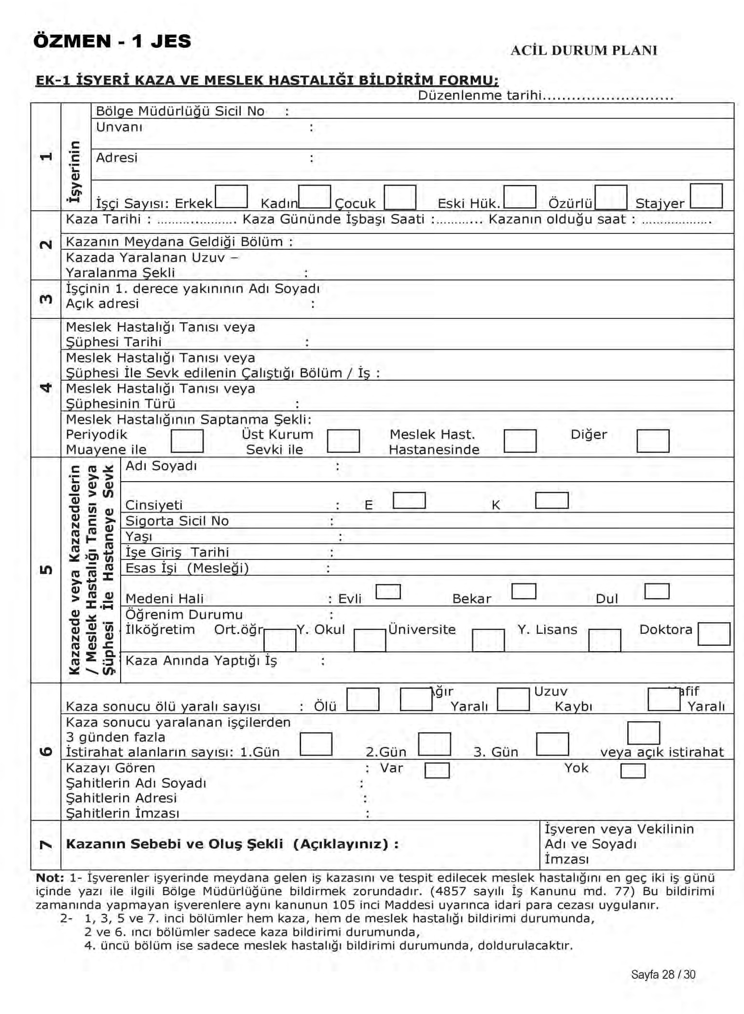

ek-2 l plani；

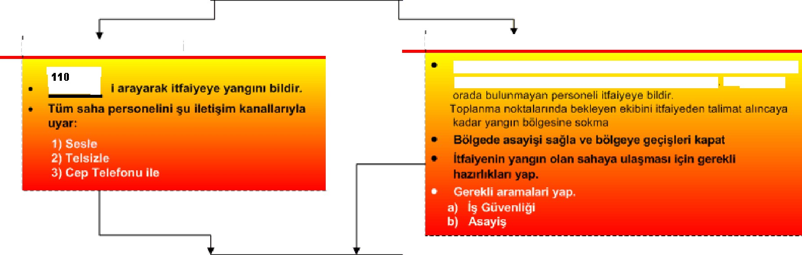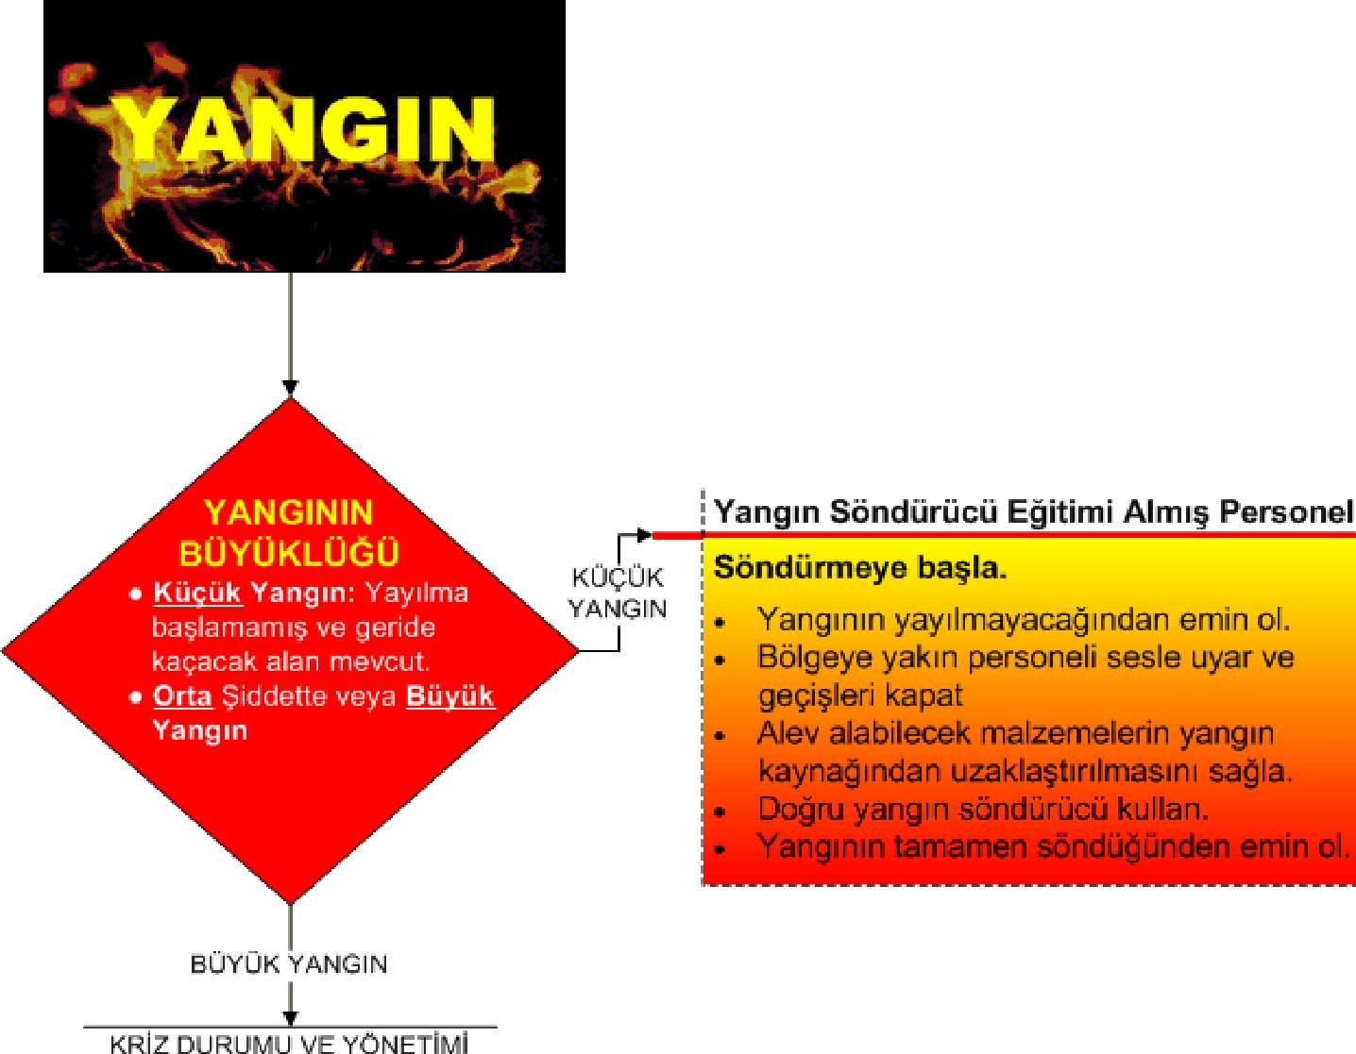

, ヤンルニ・ケチフェデン Klgl

エクルプ・バサフェールメン/§sf

ï "¿ï "¿ï "¿ï "¿ï "¿ï "¿イ

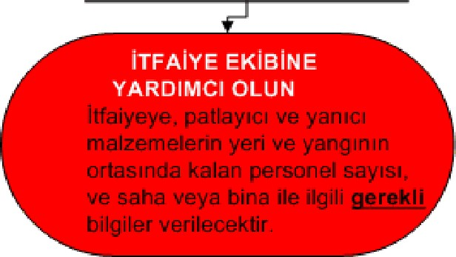

NOT：このような場合、個人的な問題であり、また、個人的な問題であるにもかかわらずそのような問題を解決するのは困難である。



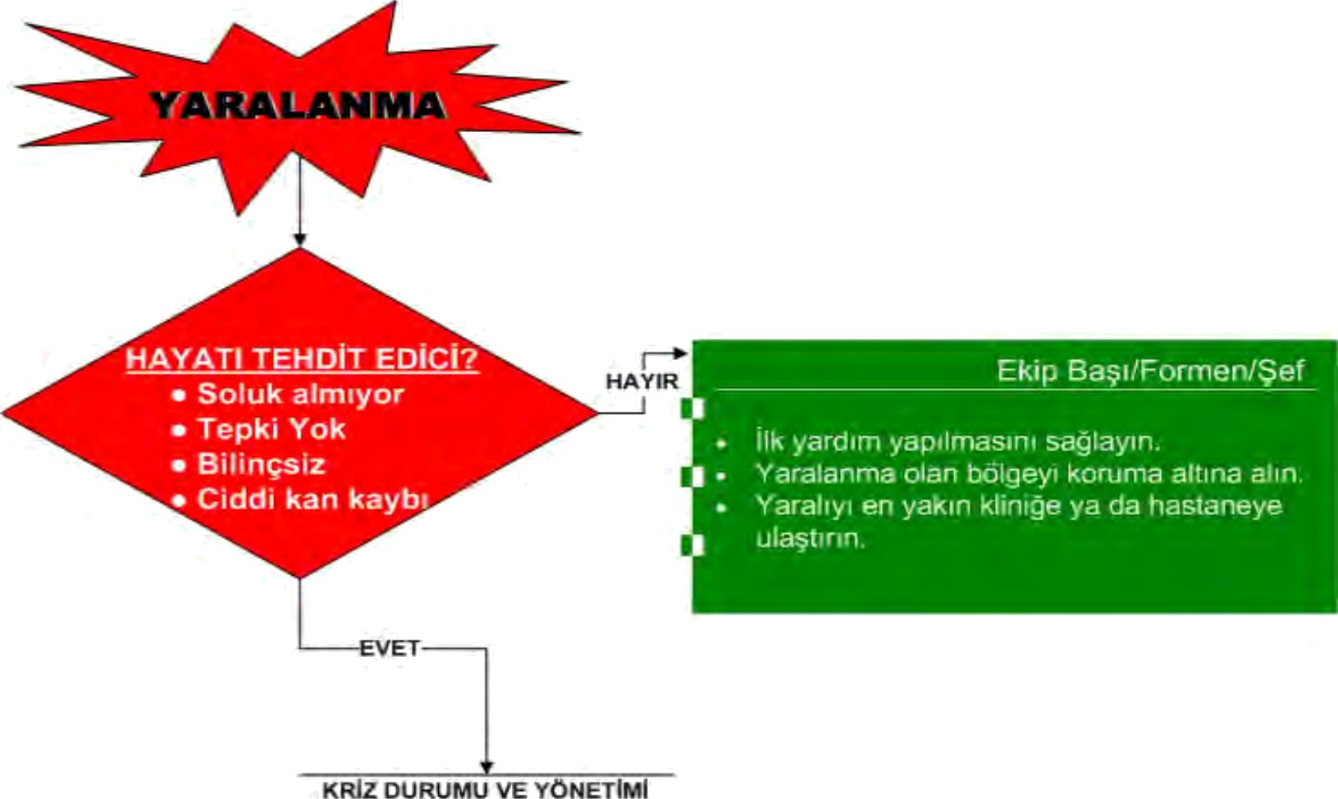

アルツルムの人々 フォーム/シェフ

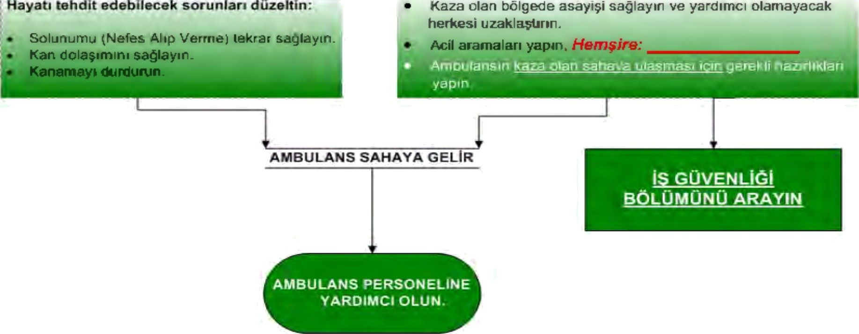

違う：このような場合、あなたの個人情報保護方針はれ、あなたの個人情報保護方針は守られなければならない。このような状況下で、4人の職員は、このような問題を解決することができたのである。